Одобрен
протоколом расширенного заседания Коллегии
Федерального казначейства
от «21» марта 2018 г. № 1

ИТОГОВЫЙ ДОКЛАД О РЕЗУЛЬТАТАХ ДЕЯТЕЛЬНОСТИ ФЕДЕРАЛЬНОГО КАЗНАЧЕЙСТВА ЗА 2017 ГОД И ОСНОВНЫХ НАПРАВЛЕНИЯХ ДЕЯТЕЛЬНОСТИ НА СРЕДНЕСРОЧНУЮ ПЕРСПЕКТИВУ

Оглавление
I. Общая информация о Федеральном казначействе, его деятельности и руководстве……………………………………………...….6
Общие положения…………….……………………………………...….6
Основные функции и полномочия, возложенные на Федеральное казначейство…………………………………………………………………....6
Структура и характеристика органов Федерального казначейства.........................................................................................................6
Основные параметры и показатели деятельности Федерального казначейства в 2017 году…………………………………………...………...11
Краткая информация о государственных программах Российской Федерации, в реализации которых принимает участие Федеральное казначейство……………………………………………………………..…….19
II. Основные результаты деятельности Федерального казначейства за 2017 год……………………….….………………….…….20
Общие положения…………….………………………………………20
1. Исполнение платежных функций, управление ликвидностью……………………………………………………………...…25
1.1. Кассовое обслуживание исполнения бюджетов бюджетной системы Российской Федерации, учет операций со средствами неучастников бюджетного процесса………………………………………...25
1.2. Обеспечение казначейского сопровождения средств, интеграция казначейского и банковского сопровождения средств, бюджетный мониторинг…………………………………………………………………....85
1.3. Повышение эффективности процессов управления финансовыми ресурсами Российской Федерации…………………………………………114
1.4. Обеспечение функционирования системы казначейских платежей…………………………………………………………………...…126
1.5. Создание платежных сервисов и развитие Государственной информационной системы о государственных и муниципальных платежах……………………………………………………………………...129
1.6. Обеспечение организации исполнения судебных актов, решений налоговых органов и обеспечение опытного внедрения организации исполнения электронного исполнительного документа……………….…133
2. Исполнение учетных функций, обеспечение информационной открытости ………………………………................................................…142
2.1. Обеспечение прозрачности и доступности информации о государственном секторе и общественных финансах………………….…142
2.2. Создание условий по обеспечению централизации ведения учета по исполнению бюджетов публично-правовых образований в органах Федерального казначейства…………………………………………...…….202
3. Исполнение контрольных функций……………………………203
3.1. Осуществление и совершенствование функций по контролю
в финансово-бюджетной сфере………………………………………...…...203
3.2. Организация и проведение анализа исполнения бюджетных полномочий органов государственного (муниципального) финансового контроля, являющихся органами (должностными лицами) исполнительной власти субъектов Российской Федерации (местных администраций), анализа осуществления главными администраторами средств федерального бюджета внутреннего финансового контроля и внутреннего финансового аудита………………………………………………………....252
3.3. Осуществление и совершенствование функций по внешнему контролю качества работы аудиторских организаций……………………259
4. Информационные системы……………..…………………….....266
4.1. Создание и развитие государственной интегрированной информационной системы управления общественными финансами «Электронный бюджет»……………………………………………………..266
4.2. Развитие и эксплуатация единой информационной системы в сфере закупок………………………………………………………………..277
4.3. Развитие государственной автоматизированной информационной системы «Управление»………………………………………………….…..282
5. Иная деятельность Федерального казначейства……………286
5.1. Повышение информационной открытости деятельности Федерального казначейства…………………………………………………286
5.2. Формирование комплексной системы государственного менеджмента в Федеральном казначействе…………………………..……290
5.3. Обеспечение функционирования и развитие информационных систем и технологий Федерального казначейства…………………..……300
5.4. Совершенствование деятельности Федерального казначейства……………………………………………………………….....322
III. Основные направления деятельности Федерального казначейства на среднесрочную перспективу………………………...342
1. Исполнение платежных функций, управление ликвидностью……………………………………………………………...342
1.1. Кассовое обслуживание исполнения бюджетов бюджетной системы Российской Федерации, учет операций со средствами неучастников бюджетного процесса………………………………………342
1.2. Обеспечение казначейского сопровождения средств, интеграция казначейского и банковского сопровождения средств, бюджетный мониторинг…………………………………………………………………...344
1.3. Повышение эффективности процессов управления финансовыми ресурсами Российской Федерации……………………………………..…..346
1.4. Обеспечение функционирования системы казначейских платежей…………………………………………………………………..…347
1.5. Создание платежных сервисов и развитие Государственной информационной системы о государственных и муниципальных платежах……………………………………………………………………...349
1.6. Обеспечение организации исполнения судебных актов, решений налоговых органов и обеспечение опытного внедрения организации исполнения электронного исполнительного документа………………….350
2. Исполнение учетных функций, обеспечение информационной открытости………………………………….................................................350
2.1. Обеспечение прозрачности и доступности информации о государственном секторе и общественных финансах…………………….350
2.2. Создание условий по обеспечению централизации ведения учета по исполнению бюджетов публично-правовых образований в органах Федерального казначейства………………………………………………....352
3. Исполнение контрольных функций…………………………....352
3.1. Осуществление и совершенствование функций по контролю в финансово-бюджетной сфере……………………………………………….352
3.2. Организация и проведение анализа исполнения бюджетных полномочий органов государственного (муниципального) финансового контроля, являющихся органами (должностными лицами) исполнительной власти субъектов Российской Федерации (местных администраций), анализа осуществления главными администраторами средств федерального бюджета внутреннего финансового контроля и внутреннего финансового аудита…………………………………………………………357
3.3. Осуществление и совершенствование функций по внешнему контролю качества работы аудиторских организаций……………………359
3.4. Производство по делам об административных правонарушениях……………………………………………………………360
3.5. Осуществление досудебного рассмотрения жалоб……….…..360
4. Информационные системы……………..…………………….....361
4.1. Создание и развитие государственной интегрированной информационной системы управления общественными финансами «Электронный бюджет»………………………………………………..…...361
4.2. Развитие и эксплуатация единой информационной системы в сфере закупок………………………………………………………………..368
4.3. Развитие государственной автоматизированной информационной системы «Управление»……………………………………………………...370
5. Иная деятельность Федерального казначейства…………..…372
5.1. Повышение информационной открытости деятельности Федерального казначейства………………………………………………...372
5.2. Формирование комплексной системы государственного менеджмента в Федеральном казначействе……………………………..…372
5.3. Обеспечение функционирования и развитие информационных систем и технологий Федерального казначейства………………………...375
5.4. Совершенствование деятельности Федерального казначейства………………………………………………………….……...380
IV. Приложения
1. Приложение 1. Информация о выполнении Основных мероприятий на 2016 год по реализации Стратегической карты Казначейства России.
2. Приложение 2. Отчет о деятельности Общественного совета
при Федеральном казначействе.
3. Приложение 3. Отчет о проведенных Федеральным казначейством государственных закупках за отчетный период.
4. Приложение 4. Информация о ходе реализации и оценке эффективности государственной программы Российской Федерации «Управление государственными финансами и регулирование финансовых рынков».
5. Приложение 5. Отчет об использовании бюджетных ассигнований федерального бюджета на реализацию государственной программы Российской Федерации «Управление государственными финансами
и регулирование финансовых рынков».
6. Приложение 6. Данные мониторинга кассового обслуживания исполнения бюджета субъекта Российской Федерации (местных бюджетов).

I. Общая информация о Федеральном казначействе, его деятельности и руководстве
Общие положения
Основные функции и полномочия, возложенные на Федеральное казначейство
Федеральное казначейство (Казначейство России) находится
в ведении Министерства финансов Российской Федерации
и в соответствии с постановлением Правительства Российской Федерации от 1 декабря 2004 г. № 703 «О Федеральном казначействе» является федеральным органом исполнительной власти (федеральной службой), осуществляющим в соответствии с законодательством Российской Федерации правоприменительные функции по обеспечению исполнения федерального бюджета, кассовому обслуживанию исполнения бюджетов бюджетной системы Российской Федерации, предварительному
и текущему контролю за ведением операций со средствами федерального бюджета главными распорядителями, распорядителями и получателями средств федерального бюджета, контролю и надзору в финансово-бюджетной сфере.
В 2017 году продолжена работа по актуализации функций и полномочий, возложенных на Федеральное казначейство, в соответствии с изменяющимися направлениями деятельности Федерального казначейства.
На 2018 год запланированы мероприятия по унификации, систематизации, а также повышению эффективности использования Перечня функций Федерального казначейства. В результате предполагается изменение подходов к его формированию за счет централизации (консолидации), а в дальнейшем автоматизации
и внедрении унифицированных стандартов.
Актуальная версия Перечня функций Федерального казначейства размещена на официальном интернет-сайте Федерального казначейства (www.roskazna.ru).

Структура и характеристика органов Федерального казначейства
Структура органов Федерального казначейства представлена центральным аппаратом Федерального казначейства (далее – ЦАФК),
в состав которого входит 22 управления по основным направлениям деятельности, и 85 территориальными органами: Межрегиональное операционное управление Федерального казначейства (далее – МОУ ФК)
и 84 управления Федерального казначейства (далее – УФК) по субъектам Российской Федерации (Схема 1).

Схема 1
Структура органов Федерального казначейства

Центральный аппарат Федерального казначейства

Управления Федерального казначейства по субъектам Российской Федерации
(84)
Управления
Отделы
Отделы
Территориальные органы
Межрегиональное операционное управление Федерального казначейства
Отделы
Бюджетно-правовой статус:
главный распорядитель и получатель бюджетных средств
Гражданско-правовой статус:
юридическое лицо

Гражданско-правовой статус:
юридическое лицо
Бюджетно-правовой статус:
получатель бюджетных средств

Федеральное казначейство осуществляет свою деятельность непосредственно и через свои территориальные органы, подведомственное федеральное казенное учреждение «Центр по обеспечению деятельности Казначейства России» (далее – ФКУ «ЦОКР») во взаимодействии
с другими федеральными органами исполнительной власти, органами исполнительной власти субъектов Российской Федерации, органами местного самоуправления, Центральным банком Российской Федерации, общественными объединениями и иными организациями.
УФК по субъектам Российской Федерации осуществляют свою деятельность непосредственно и через отделы, созданные для осуществления функций УФК по субъекту Российской Федерации (субъектам Российской Федерации, находящимся в границах федерального округа) на соответствующей территории.
Организационно-штатная структура
Центральный аппарат Федерального казначейства:
– руководство (руководитель Федерального казначейства, заместители руководителя, советники руководителя, помощник руководителя);
– Управление развития бюджетных платежей;
– Управление бюджетного учета и отчетности;
– Управление обеспечения исполнения федерального бюджета;
– Управление финансово-бюджетных операций;
– Управление совершенствования функциональной деятельности;
– Управление внутреннего контроля и аудита;
– Управление делами;
– Управление централизованной бухгалтерии;
– Юридическое управление;
– Управление информационной инфраструктурой;
– Управление режима секретности и безопасности информации;
– Управление бюджетного мониторинга;
– Управление развития информационных систем;
– Управление развития контрактной системы;
– Управление ведомственных проектов;
– Контрольно-ревизионное управление в сфере национальной безопасности, правоохранительной деятельности, судебной системе
и оборонном комплексе;
– Контрольно-ревизионное управление в социальной сфере, сфере межбюджетных отношений и социального страхования;
– Контрольно-ревизионное управление в сфере развития экономики;
– Управление по надзору за аудиторской деятельностью;
– Управление по контролю в сфере контрактных отношений;
– Контрольно-аналитическое управление в финансово-бюджетной сфере;
– Управление казначейского сопровождения.
Организационно-штатная структура Межрегионального операционного управления Федерального казначейства, утвержденная приказом Межрегионального операционного управления Федерального казначейства от 24 июля 2017 г. № 248:
– руководитель;
– заместители руководителя;
– помощник руководителя;
– Отдел доходов;
– Операционный отдел;
– Отдел расходов;
– Отдел обслуживания силовых ведомств;
– Отдел обслуживания Интернет-порталов;
– Отдел ведения нормативно-справочной информации;
– Отдел бюджетного учета и отчетности по операциям бюджетов;
– Отдел внутреннего контроля и аудита;
– Административно-финансовый отдел;
– Отдел централизованной бухгалтерии;
– Отдел информационных систем;
– Отдел технологического обеспечения;
– Отдел автоматизированных казначейских систем управления;
– Отдел государственной гражданской службы и кадров;
– Юридический отдел;
– Отдел мобилизационной подготовки и гражданской обороны;
– Отдел учета показателей сводной бюджетной росписи;
– Отдел доведения бюджетных данных;
– Отдел зарубежных платежей;
– Отдел отчетности об исполнении федерального бюджета;
– Отдел консолидированной, бюджетной и бухгалтерской отчетности;
– Отдел режима секретности и безопасности информации;
– Отдел кассового обслуживания исполнения бюджетов государственных внебюджетных фондов;
– Отдел автоматизированного контроля в финансово-бюджетной сфере;
– Отдел функционирования контрактной системы и по контролю
в сфере контрактных отношений;
– Отдел ведения реестра соглашений (договоров).
Организационно-штатная структура управлений Федерального казначейства по субъектам Российской Федерации, утвержденная приказом Федерального казначейства от 14 июня 2017 г. № 130:
– руководитель;
– заместители руководителя;
– помощник руководителя;
– Отдел доходов;
– Операционный отдел;
– Отдел расходов;
– Отдел обслуживания силовых ведомств;
– Отдел ведения федеральных реестров;
– Отдел кассового обслуживания исполнения бюджетов;
– Отдел кассового обслуживания исполнения бюджетов государственных внебюджетных фондов;
– Отдел казначейского сопровождения;
– Отдел бюджетного учета и отчетности по операциям бюджетов;
– Отдел внутреннего контроля и аудита;
– Административно-финансовый отдел;
– Отдел централизованной бухгалтерии;
– Отдел информационных систем;
– Отдел технологического обеспечения;
– Отдел режима секретности и безопасности информации;
– Отдел государственной гражданской службы и кадров;
– Отдел функционирования контрактной системы;
– Юридический отдел;
– Отдел мобилизационной подготовки и гражданской обороны;
– Отдел – Межрегиональный центр защиты информации;
– Отдел – Пилотный центр по защите информации;
– Отдел компенсационных выплат;
– Контрольно-ревизионный отдел в сфере национальной безопасности, правоохранительной деятельности и судебной системы;
– Контрольно-ревизионный отдел в оборонном комплексе;
– Контрольно-ревизионный отдел в социальной сфере, сфере межбюджетных отношений и социального страхования;
– Контрольно-ревизионный отдел в сфере развития экономики;
– Организационно-аналитический отдел;
– Отдел по контролю в сфере контрактных отношений;
– Отдел по надзору за аудиторской деятельностью;
– Контрольно-ревизионный отдел в сфере деятельности силовых ведомств и судебной системы;
– Контрольно-ревизионный отдел в социально-экономической сфере;
– Контрольно-ревизионный отдел в финансово-бюджетной сфере;
– Контрольно-ревизионный отдел в сфере транспорта, дорожного хозяйства, энергетики, природопользования и агропромышленного комплекса (создан в УФК по г. Москве согласно приказу Федерального казначейства от 17 июня 2016 г. № 202 «Об отдельных структурных подразделениях в Управлении Федерального казначейства по г. Москве» (далее – приказ Федерального казначейства № 202);
– Контрольно-ревизионный отдел в сфере бюджетных инвестиций
и жилищно-коммунального хозяйства (создан в УФК по г. Москве согласно приказу Федерального казначейства № 202);
– Контрольно-ревизионный отдел в сфере промышленности, связи
и государственных активов (создан в УФК по г. Москве согласно приказу Федерального казначейства № 202);
– Контрольно-ревизионный отдел в сфере контрактных отношений (создан в УФК по г. Москве согласно приказу Федерального казначейства № 202);
– Отделы, созданные для осуществления функций УФК по субъекту Российской Федерации (субъектам Российской Федерации, находящимся
в границах федерального округа) на соответствующей территории;
– Контрольно-ревизионный отдел, созданный для осуществления функций УФК по субъекту Российской Федерации (субъектам Российской Федерации, находящимся в границах федерального округа)
на соответствующей территории.
Основные параметры и показатели деятельности Федерального казначейства в 2017 году
1. В течение 2017 года осуществлялось размещение средств федерального бюджета на банковских депозитах в кредитных организациях в соответствии с постановлением Правительства Российской Федерации от 24 декабря 2011 г. № 1121 «О порядке размещения средств федерального бюджета на банковских депозитах» (далее – Постановление № 1121).
В 2017 году проведено 85 отборов заявок кредитных организаций
на заключение с Федеральным казначейством договоров банковского депозита в валюте Российской Федерации, в которых приняли участие
6 кредитных организаций. В 2017 году к размещению на банковских депозитах было предложено 13 343,0 млрд рублей, что на 25,6 % больше 2016 года. Спрос со стороны кредитных организаций составил
4 482,1 млрд рублей, что на 60,6 % меньше 2016 года. На основании договоров банковского депозита Федеральным казначейством в 2017 году размещены средства федерального бюджета на банковских депозитах
в сумме 4 012,4 млрд рублей, что на 47,9 % меньше 2016 года. Кроме того, было проведено 14 отборов заявок кредитных организаций на заключение договоров банковского депозита в долларах США, в результате которых размещено 6 100,0 млн долларов США, что на 15,1 % больше 2016 года, доход от размещения средств составил 3,0 млн долларов США, что на 50 % больше 2016 года.
С 8 декабря 2017 года проведены первые 6 отборов заявок кредитных организаций на заключение договоров банковского депозита с плавающей процентной ставкой, в которых приняли участие 4 кредитные организации. Всего в декабре 2017 года с применением плавающей процентной ставки было размещено на банковских депозитах 505,5 млрд рублей. Прогнозируемый доход от этих операций – 5,8 млрд рублей.
В 2017 году кредитные организации своевременно и в полном объеме осуществляли возврат средств и уплату процентов за их использование. Кроме того, в 2017 году в федеральный бюджет были возвращены средства, размещенные на депозиты во Внешэкономбанке
в рамках распоряжения Правительства Российской Федерации
от 4 февраля 2016 г. № 150-р, в объеме 100,0 млрд рублей и уплачены проценты в сумме 7,0 млрд рублей.
Всего доходы от операций по размещению средств на банковских депозитах составили 44,9 млрд рублей. Исполнение плана по доходам составляет 102,1 %.
2. В рамках постановления Правительства Российской Федерации
от 4 сентября 2013 г. № 777 «О порядке осуществления операций
по управлению остатками средств на едином счете федерального бюджета в части покупки (продажи) ценных бумаг по договорам репо и открытия счетов для осуществления таких операций» в 2017 году продолжено осуществление операций покупки (продажи) ценных бумаг по договорам репо с привлечением Банка России и небанковской кредитной организации акционерного общества «Национальный расчетный депозитарий».
В 2017 году к размещению по договорам репо было предложено
108 071,0 млрд рублей, что на 96,8 % больше 2016 года. Спрос со стороны кредитных организаций составил 45 916,6 млрд рублей (42,5 %), что
на 4,7 % больше 2016 года.
Всего в 2017 году проведено 348 отборов заявок, в которых приняли участие 35 кредитных организаций, что на 14,8 % и на 40 % больше
2016 года соответственно. По результатам проведенных отборов заключено 1 796 договоров репо и размещено средств федерального бюджета на сумму 41 921,8 млрд рублей, что на 12 % больше 2016 года.
Сумма зачисленных в федеральный бюджет процентов
по заключенным договорам репо составила 28,8 млрд рублей, что на 3,2 % больше по сравнению с 2016 года. Исполнение плана по доходам составляет 95,1 %.
3. В 2017 году осуществлялось казначейское сопровождение бюджетных средств.
Бюджетные средства предоставлялись юридическим лицам через счета, открытые им в Казначействе России.
В части субсидий казначейское сопровождение обеспечивает предоставление бюджетных средств только под фактическую потребность.
В соответствии с отдельными решениями Правительства Российской Федерации осуществлялось казначейское сопровождение следующих проектов:
− строительство космодрома «Восточный» (постановление Правительства Российской Федерации от 14 марта 2015 г. № 226);
− строительство транспортного перехода через Керченский пролив (распоряжение Правительства Российской Федерации от 5 июля 2016 г. № 1416-р);
− строительство (реставрация) стадионов для проведения чемпионата мира по футболу FIFA 2018 года (поручение Первого заместителя Председателя Правительства Российской Федерации И.И. Шувалова
от 11 августа 2016 г. № ИШ-П12-4802);
− казначейское сопровождение финансово-хозяйственной деятельности Акционерного общества «Особые экономические зоны»
и его управляющих компаний (распоряжение Правительства Российской Федерации от 5 сентября 2016 г. № 1862-р);
− информационное обеспечение чемпионата мира по футболу FIFA 2018 года и Кубка конфедерации FIFA 2017 (протокол совещания
у Первого заместителя Председателя Правительства Российской Федерации И.И. Шувалова от 8 июля 2016 г. № ИШ-П13-45пр);
− оказание финансовой поддержки на переселение граждан
из аварийного жилищного фонда в рамках реализации республиканской адресной программы по переселению граждан из аварийного жилищного фонда в Республике Тыва на 2013 - 2017 годы (постановление Правительства Российской Федерации от 27 апреля 2017 г. № 800-р);
− реализация проектов модернизации систем коммунальной инфраструктуры в рамках концессионных соглашений (распоряжение Правительства Российской Федерации от 31 июля 2017 г. № 1644-р);
− казначейское сопровождение средств, получаемых на основании отдельных государственных контрактов, договоров (соглашений), а также контрактов (договоров), заключаемых в рамках их исполнения (распоряжение Правительства Российской Федерации от 14 июля 2017 г. № 1502-р (далее – распоряжение № 1502-р));
− казначейское сопровождение средств, источником образования которых являются субсидии, предоставленные из федерального бюджета федеральному государственному бюджетному образовательному учреждению высшего образования «Российский государственный социальный университет» (распоряжение Правительства Российской Федерации от 28 июля 2017 г. № 1631-р);
− казначейское сопровождение средств, получаемых юридическими лицами по государственным контрактам на строительство и (или) реконструкцию объектов капитального строительства на автомобильных дорогах общего пользования федерального значения, которые заключены подведомственными Росавтодору федеральными казенными учреждениями, в том числе до 1 января 2015 года, и в отношении которых имеется отставание от календарного графика производства подрядных работ на протяжении 3 истекших календарных месяцев подряд (распоряжение Правительства Российской Федерации от 27 декабря 2017 г. № 2956-р);
− казначейское сопровождение авансовых платежей
по государственным контрактам, заключенным федеральным казенным учреждением «Дирекция государственного заказчика по реализации федеральной целевой программы «Модернизация транспортной системы России» в соответствии с распоряжением Правительства Российской Федерации от 6 ноября 2014 г. № 2215-р, а также авансовых платежей
по контрактам (договорам), заключаемым исполнителями
и соисполнителями в рамках исполнения указанных государственных контрактов (распоряжение Правительства Российской Федерации
от 4 октября 2017 г. № 2157-р).
Кроме того, в 2017 году в соответствии с положениями постановления Правительства Российской Федерации от 3 марта 2017 г. № 249 «О казначейском сопровождении средств в валюте Российской Федерации, получаемых при осуществлении расчетов в целях исполнения государственных контрактов (контрактов) по государственному оборонному заказу» осуществлялось казначейское сопровождение средств в валюте Российской Федерации, предоставляемых юридическим лицам
на основании государственных контрактов, заключенных в целях реализации государственного оборонного заказа, а также контрактов (договоров), заключаемых в рамках их исполнения.
Также в 2017 году обеспечено проведение эксперимента
по бюджетному мониторингу при осуществлении казначейского сопровождения средств, получаемых на основании отдельных государственных контрактов, договоров (соглашений), а также контрактов (договоров), заключаемых в рамках их исполнения, по 5 объектам
в области транспорта, здравоохранения, сельского хозяйства, космической деятельности, социально-экономического развития Республики Крым.
4. В целях осуществления полномочий, установленных абзацем шестым пункта 21 Правил формирования, предоставления и распределения субсидий из федерального бюджета бюджетам субъектов Российской Федерации, утвержденных постановлением Правительства Российской Федерации от 30 сентября 2014 г. № 999, связанных с внесением сведений о соглашениях в реестр соглашений, в 2017 году проведен контроль
2 989 соглашений, заключенных между федеральными органами исполнительной власти и субъектами Российской Федерации, в том числе заключенных до 1 марта 2017 года – 2 759.
Всего по состоянию на 1 октября 2017 года поступило
2 419 дополнительных соглашений.
Также в ходе контроля дополнительных соглашений поступило
5 дополнительных соглашений о расторжении, которые рассмотрены
с положительным результатом.
В соответствии с распоряжением № 1502-р осуществлялся бюджетный мониторинг средств, предоставленных из федерального бюджета.
В результате проведенного бюджетного мониторинга в целях предупреждения нарушений законодательства Российской Федерации были приняты следующие меры:
– направлены: 21 отказ в открытии лицевых счетов и 274 возврата платежных (расчетных) документов без исполнения по причине неисполнения требований распоряжения № 1502-р;
– возвращены без принятия к учету 743 расходные декларации
из 3 893 проверенных по причине неисполнения требований приказа Министерства финансов Российской Федерации от 30 июня 2017 г. № 500.
5. В рамках реализации бюджетных полномочий, установленных пунктами 3 и 4 статьи 157 Бюджетного кодекса Российской Федерации, осуществлялись организация и проведение анализа осуществления главными администраторами средств федерального бюджета внутреннего финансового контроля и внутреннего финансового аудита и анализа исполнения бюджетных полномочий органов государственного (муниципального) финансового контроля, являющихся органами (должностными лицами) исполнительной власти субъектов Российской Федерации (местных администраций):
– проведено 1 356 мероприятий по анализу исполнения бюджетных полномочий органов государственного (муниципального) финансового контроля, являющихся органами (должностными лицами) исполнительной власти субъектов Российской Федерации (местных администраций);
– проведен анализ осуществления главными администраторами средств федерального бюджета внутреннего финансового контроля
и внутреннего финансового аудита в отношении деятельности 90 главных администраторов средств федерального бюджета, по результатам проведенного анализа главным администраторам средств федерального бюджета направлены заключения с рекомендациями
по совершенствованию организации и осуществления ими внутреннего финансового контроля и внутреннего финансового аудита.
6. Реализация функции по контролю и надзору в финансово-бюджетной сфере в течение 2017 года в целом характеризуется следующими показателями:
Таблица 1
№ | Наименование показателя | Значение за оцениваемый период (2017 год)
1. | Количество проведенных контрольных мероприятий в финансово-бюджетной сфере | 8 250
2. | Объем проверенных средств (млрд руб.) | 4 126,3
3. | Выявлено нарушений в финансово-бюджетной сфере (млрд руб.) | 735,9
4. | Направленно представлений и предписаний по результатам контрольных мероприятий в финансово-бюджетной сфере | 4 572
5. | Направлено в Минфин России уведомлений о применении бюджетных мер принуждения | 305
6. | Вынесено постановлений о назначении административных наказаний | 2 256
7. | Сумма средств, возмещенных в федеральный бюджет по результатам контроля в финансово-бюджетной сфере (млрд руб.) | 33,9
7. При осуществлении государственной функции по внешнему контролю качества работы аудиторских организаций, определенных Федеральным законом «Об аудиторской деятельности» (далее – ВККР АО), в 2017 году проведены 272 выездные внешние проверки качества работы аудиторских организаций (241 плановая проверка и 31 внеплановая проверка).
По результатам проведенных в 2017 году проверок ВККР АО было вынесено 224 решения о применении мер воздействия (из которых 23 меры воздействия по результатам проверок за 2016 год).
В рамках исполнения государственной функции в 2017 году составлено 14 протоколов об административных правонарушениях.
Во исполнение поручения Президента Российской Федерации
от 11 августа 2016 г. № Пр-1596 информация об исполнении государственной функции по ВККР АО на регулярной основе размещается в автоматизированной системе «Единый реестр проверок».
8. В рамках исполнения постановления Правительства Российской Федерации от 20 августа 2013 года № 721 «Об утверждении Правил предоставления бюджетных кредитов на пополнение остатков средств
на счетах бюджетов субъектов Российской Федерации (местных бюджетов)» (далее – Постановление № 721)в 2017 году продолжено предоставление бюджетных кредитов на пополнение остатков средств
на счетах бюджетов субъектов Российской Федерации (местных бюджетов).
В 2017 году из 70 субъектов Российской Федерации, заключивших Договор о предоставлении бюджетного кредита на пополнение остатков средств на счетах бюджетов субъектов Российской Федерации (местных бюджетов) (далее – Договор), 57 субъектов Российской Федерации обратились за получением бюджетного кредита и получили его,
что больше 2016 года на 1,4 % и меньше на 10,9 % соответственно.
Всего выдано 278 бюджетных кредитов на пополнение остатков средств на счетах бюджетов субъектов Российской Федерации, что
на 5,4 % меньше 2016 года. Объем средств федерального бюджета, направленных на предоставление бюджетных кредитов субъектам Российской Федерации, составил 729,2 млрд рублей.
Сумма процентов поступивших в федеральный бюджет
по предоставленным бюджетным кредитам в 2017 году составила 91,3 млн рублей.
Кроме того, в 2017 году 118 муниципальным образованиям
из 127 заключивших Договор на предоставление бюджетного кредита,
что больше 2016 года на 6,3 % и 12,4 % соответственно, был предоставлен 481 бюджетный кредит на общую сумму 109,7 млрд рублей. Доход от этих операций составил 14,2 млн рублей.
Общий объем средств федерального бюджета, направленных
на предоставление бюджетных кредитов субъектам Российской Федерации и муниципальным образованиям, составил 838,9 млрд рублей (в 2016 году – 848,3 млрд рублей).
Всего выдано 759 кредитов, объем уплаченных доходов –
105,6 млн рублей. Исполнение плана по доходам составляет 117,3 %.
9. В 2017 году произведены доработки функциональности Единой информационной системы в сфере закупок (далее – ЕИС) в части приведения в соответствие с требованиями законодательства в сфере закупок (в том числе с вновь принятыми нормативными правовыми актами). Реализована возможность формирования и ведения в ЕИС каталога товаров, работ, услуг для обеспечения государственных
и муниципальных нужд, размещения сведений о лекарственных препаратах, а также оптимизировано осуществление финансового контроля.
По состоянию на 1 января 2018 года:
– общее количество организаций-заказчиков, зарегистрированных
в ЕИС, в соответствии с положениями Федерального закона от 5 апреля 2013 г. № 44-ФЗ «О контрактной системе в сфере закупок товаров, работ, услуг для обеспечения государственных и муниципальных нужд» (далее – Закон о контрактной системе), составило 287 645, общее количество процедур размещения заказов (опубликованных извещений) в течение 2017 года составило 3 157 201, общая сумма размещенных закупок –7 131 779 млн рублей;
– общее количество организаций-заказчиков, зарегистрированных
в ЕИС, в соответствии с положениями Федерального закона от 18 июля 2011 г. № 223-ФЗ «О закупках товаров, работ, услуг отдельными видами юридических лиц», составило 90 546, общее количество процедур размещения заказов (опубликованных извещений) – 1 310 973, общая сумма размещенных закупок в течение 2017 года – 26 641 062 млн рублей, 20 523 извещения об осуществлении закупок размещено в иностранной валюте.
Кроме того, за период с 1 января по 31 декабря 2017 года в Реестре договоров, заключенных заказчиками по результатам закупки, размещено 1 105 417 договоров на сумму 18 110 118 млн рублей.
Краткая информация о государственных программах Российской Федерации, в реализации которых принимает участие Федеральное казначейство
Наименование государственной программы Российской Федерации | Статус государственной программы Российской Федерации | Ответственный исполнитель государственной программы Российской Федерации | Роль Федерального казначейства  в разработке  и реализации государственной программы Российской Федерации
Управление государственными финансами и регулирование финансовых рынков | Утверждена | Министерство финансов Российской Федерации | Участник
Обеспечение доступным и комфортным жильем и коммунальными услугами граждан Российской Федерации | Утверждена | Министерство строительства и жилищно-коммунального хозяйства Российской Федерации | Участник
Обеспечение обороноспособности страны | Не утверждена | Министерство обороны Российской Федерации | Участник

II. Основные результаты деятельности Федерального казначейства за 2017 год
Общие положения
Правовой основой деятельности Федерального казначейства в 2017 году являлись Бюджетный кодекс Российской Федерации (далее − Бюджетный кодекс), Федеральный закон от 8 мая 2010 г. № 83-ФЗ
«О внесении изменений в отдельные законодательные акты Российской Федерации в связи с совершенствованием правового положения государственных (муниципальных) учреждений» (далее – Федеральный закон № 83-ФЗ), Федеральный закон от 19 декабря 2016 г. № 415-ФЗ
«О федеральном бюджете на 2017 год и на плановый период 2018 и 2019 годов» (далее – Федеральный закон № 415-ФЗ), постановление Правительства Российской Федерации от 30 декабря 2016 г. № 1551
«О мерах по реализации Федерального закона «О федеральном бюджете на 2017 год и на плановый период 2018 и 2019 годов» (далее – Постановление № 1551).
В 2017 году Федеральное казначейство принимало активное участие в подготовке предложений к проектам федеральных законов
и нормативным правовым актам (далее – НПА) Российской Федерации,
из которых к числу наиболее значимых можно отнести следующие:
Федеральный закон «О внесении изменений в Федеральный закон
«О федеральном бюджете на 2017 год и на плановый период 2018 и 2019 годов»;

Федеральный закон «О федеральном бюджете на 2018 год
и на плановый период 2019 и 2020 годов»;
Федеральный закон «О внесении изменений в Бюджетный кодекс Российской Федерации и отдельные законодательные акты Российской Федерации и установлении особенностей исполнения федерального бюджета в 2018 году»;
Федеральный закон «О внесении изменений в Бюджетный кодекс Российской Федерации и статью 6 Федерального закона «О внесении изменений в Бюджетный кодекс Российской Федерации и отдельные законодательные акты Российской Федерации и установлении особенностей исполнения федерального бюджета в 2018 году»;
Федеральный закон «О внесении изменений в Бюджетный кодекс Российской Федерации и статью 3 Федерального закона «О внесении изменений в Бюджетный кодекс Российской Федерации и признании утратившими силу отдельных положений законодательных актов Российской Федерации»;
Федеральный закон «О внесении изменений в Бюджетный кодекс Российской Федерации и признании утратившими силу отдельных положений законодательных актов Российской Федерации в части казначейского обслуживания и системы казначейский платежей»;
Федеральный закон «Бюджетный кодекс Российской Федерации» (новая редакция);
Федеральный закон «О внесении изменений в Федеральный закон
«О государственном оборонном заказе»;
постановление Правительства Российской Федерации «О внесении изменений в постановление Правительства Российской Федерации
«О мерах по реализации Федерального закона «О федеральном бюджете на 2017 год и на плановый период 2018 и 2019 годов»;
постановление Правительства Российской Федерации «О мерах
по обеспечению исполнения федерального бюджета»;
постановление Правительства Российской Федерации
«Об особенностях реализации Федерального закона «О федеральном бюджете на 2018 год и на плановый период 2019 и 2020 годов»;
постановление Правительства Российской Федерации
«Об утверждении Правил казначейского сопровождения средств в случаях, предусмотренных Федеральным законом «О федеральном бюджете на 2018 год и на плановый период 2019 и 2020 годов»;
постановление Правительства Российской Федерации
«Об утверждении Правил казначейского сопровождения средств государственного оборонного заказа в валюте Российской Федерации
в случаях, предусмотренных Федеральным законом «О федеральном бюджете на 2018 год и на плановый период 2019 и 2020 годов».
В 2017 году Федеральное казначейство приняло активное участие
в подготовке проекта федерального закона «О федеральном бюджете
на 2018 год и на плановый период 2019 и 2020 годов».
Положения указанного Федерального закона в части казначейского сопровождения распространены на все средства, предоставленные из федерального бюджета.
Кроме того в Федеральный закон включены положения
об осуществлении в 2018 году Федеральным казначейством казначейского сопровождения средств, предоставляемых юридическим лицам и индивидуальным предпринимателям в рамках государственного оборонного заказа.
Федеральное казначейство приняло участие в разработке Федерального закона от 14 ноября 2017 г. № 315-ФЗ «О внесении изменений в Бюджетный кодекс Российской Федерации и отдельные законодательные акты Российской Федерации и установлении особенностей исполнения федерального бюджета в 2018 году» в целях приведения отдельных положений Бюджетного кодекса Российской Федерации в соответствие с иными законодательными актами Российской Федерации и международными договорами, а также в целях создания надлежащих правовых условий для формирования и исполнения бюджетов бюджетной системы Российской Федерации.
В целях повышения эффективности предоставления средств юридическим лицам, включая государственные корпорации и компании с государственным участием, а также совершенствования межбюджетных отношений в 2017 году Федеральное казначейство приняло активное участие в подготовке Федерального закона от 18 июля 2017 г. № 178-ФЗ
«О внесении изменений в Бюджетный кодекс Российской Федерации и статью 3 Федерального закона «О внесении изменений в Бюджетный кодекс Российской Федерации и признании утратившими силу отдельных положений законодательных актов Российской Федерации». Основными направлениями предлагаемых изменений являются в том числе положения, регулирующие:
предоставление межбюджетных трансфертов из федерального бюджета бюджетам субъектов Российской Федерации «под фактическую потребность» с передачей полномочий получателя средств федерального бюджета по перечислению данных межбюджетных трансфертов территориальным органам Федерального казначейства (аналогичный механизм предусмотрен в отношении межбюджетных трансфертов, предоставляемых из бюджета субъекта Российской Федерации местным бюджетам);
возможность передачи одним органом власти или казенным учреждением своих полномочий получателя бюджетных средств другому органу или казенному учреждению на основании решения соответствующего главного распорядителя бюджетных средств (далее–ГРБС);
отмену обязанности возврата из федерального бюджета остатков средств, на соответствующие счета территориальных органов Федерального казначейства (далее – ТОФК), с которых они были ранее перечислены, не позднее последнего рабочего дня текущего финансового года.
В 2017 году Федеральным казначейством осуществлена масштабная работа по подготовке проекта федерального закона «О внесении изменений в Бюджетный кодекс Российской Федерации и признании утратившими силу отдельных положений законодательных актов Российской Федерации в части казначейского обслуживания и системы казначейских платежей» (далее – законопроект).
Основной целью разработки законопроекта является осуществление Федеральным казначейством полномочий по управлению ликвидностью единого казначейского счета, осуществлению операций в системе казначейских платежей и совершенствования предоставления бюджетных кредитов на пополнение остатка средств на счете бюджета.
Законопроект предусматривает закрепление в Бюджетном кодексе новых положений о казначейском обслуживании, едином казначейском счете, бюджетных платежах и системе казначейских платежей.
В целях обеспечения концепции единого казначейского счета и системы казначейских платежей законопроектом вводятся новые
термины − казначейское обслуживание, казначейский счет, единый счет бюджета, единый казначейский счет, неучастник бюджетного процесса.
При этом замена термина «кассовое обслуживание» на «казначейское обслуживание» связана с охватом вновь приобретаемых функций и полномочий Федерального казначейства как участника платежных систем, а также с осуществлением Федеральным казначейством операций в условиях современных платежных и расчетных технологий преимущественно в безналичной форме, а не через кассу.
В связи с этим законопроектом предлагается введение новой главы «Казначейское обслуживание, система казначейских платежей».
Кроме того, законопроектом предлагается распространить положения Бюджетного кодекса об исполнении судебных актов, предусматривающих обращение взыскания на средства федерального бюджета по обязательствам казенных учреждений, на государственные внебюджетные фонды.
Также законопроектом предусмотрено совершенствование механизма взаимодействия между территориальным органом Федерального казначейства и высшим органом исполнительной власти субъекта Российской Федерации (местной администрации) в целях закрепления за территориальным органом Федерального казначейства отдельных полномочий финансовых органов при исполнении бюджетов бюджетной системы Российской Федерации в условиях казначейского обслуживания исполнения бюджетов.
В этих целях заключение соглашения между территориальными органами Федерального казначейства и высшими органами исполнительной власти (местными администрациями) предлагается заменить обращением соответствующего органа с принятием решения по нему в порядке, установленном Министерством финансов Российской Федерации.
Установленные Министерством финансов Российской Федерации общие требования к принятию указанных решений обеспечат единый подход для всех высших органов исполнительной власти (местных администраций) при передаче отдельных функций финансового органа субъекта Российской Федерации (муниципального образования).
С целью регламентации основ ведения бухгалтерского учета и формирования бухгалтерской отчетности Федеральным казначейством в условиях функционирования казначейских платежей положения Бюджетного кодекса в редакции законопроекта дополнены статьей, регламентирующей основы казначейской отчетности по операциям в системе казначейских платежей.
Казначейская отчетность будет формироваться на основании данных казначейского учета о формировании и движении денежных средств на едином казначейском счете, об осуществлении операций по управлению остатками на этом счете.
Формирование казначейской отчетности будет осуществляться Федеральным казначейством в порядке, установленном Министерством финансов Российской Федерации, который определит процедуру и сроки составления, представления и утверждения казначейской отчетности.
Законопроектом предлагается установить переходный период введения изменений.
Изменения, предусмотренные законопроектом, предлагается ввести в разные сроки.
С 1 января 2019 года предлагается ввести нормы законопроекта:
1) устанавливающие полномочия Федерального казначейства по открытию счетов в кредитных организациях и депозитариях;
2) устанавливающие полномочия Федерального казначейства по установлению форм документов, необходимых для реализации полномочий, установленных Бюджетным кодексом;
3) об исполнении судебных актов, предусматривающих обращение взыскания на средства государственных внебюджетных фондов.
Остальные нормы законопроекта предлагается ввести с 1 января 2020 года, в том числе касающиеся казначейского обслуживания, единого казначейского счета, бюджетных платежей и системы казначейских платежей.
При этом в 2017 году обеспечено согласование законопроекта с Министерством финансов Российской Федерации, а также проработаны предложения и замечания Центрального банка Российской Федерации, Счетной палаты Российской Федерации, Департамента финансов города Москвы и других федеральных органов исполнительной власти Российской Федерации. В декабре 2017 года доработанный законопроект в установленном порядке внесен Министерством финансов Российской Федерации в Правительство Российской Федерации.
Учитывая необходимость кардинальной переработки Бюджетного кодекса, направленной на упорядочение логики и структуры построения единого бюджетного законодательства, в 2017 году Федеральным казначейством продолжено участие в разработке новой редакции Бюджетного кодекса.
Во исполнение поручений Президента и Правительства Российской Федерации о реализации подходов к определению способа сопровождения контрактов по государственному оборонному заказу Федеральным казначейством в 2017 году продолжена работа по подготовке проекта Федерального закона «О внесении изменений в Федеральный закон
«О государственном оборонном заказе».
Проект Федерального закона «О внесении изменений в Федеральный закон «О государственном оборонном заказе» предусматривает проведение расчетов по государственному оборонному заказу на лицевых счетах, открытых головным исполнителям для осуществления расчетов по государственному оборонному заказу на основании государственных контрактов заключенных с Министерством обороны Российской Федерации в территориальных органах Федерального казначейства.
1. Исполнение платежных функций, управление ликвидностью
1.1. Кассовое обслуживание исполнения бюджетов бюджетной системы Российской Федерации, учет операций со средствами неучастников бюджетного процесса
1.1.1.Кассовое обслуживание исполнения бюджетов бюджетной системы Российской Федерации
По состоянию на 1 января 2018 года в органах Федерального казначейства ведется обслуживание 389 413 лицевых счетов, из них в разрезе бюджетов бюджетной системы Российской Федерации:
– 39 907 лицевых счетов УБП федерального уровня;
– 34 313 лицевых счета УБП субъектов Российской Федерации;
– 157 661 лицевой счет УБП муниципальных образований;
– 4 178 лицевых счетов УБП государственных внебюджетных фондов Российской Федерации;
– 358 лицевых счета УБП территориальных государственных внебюджетных фондов Российской Федерации;
– 152 996 лицевых счетов, предназначенных для отражения операций со средствами организаций, а также бюджетных (автономных) учреждений.
По состоянию на 1 января 2018 года в органах Федерального казначейства бюджетным и автономным учреждениям открыто:
– 99 885 лицевых счетов,
из них федеральным бюджетным и федеральным автономным учреждениям (далее – соответственно ФБУ и ФАУ) – 10 913 лицевых счетов, в том числе:
– ФБУ – 10 313 лицевых счетов, из них:
5 420 лицевых счетов, предназначенных для учета операций со средствами, полученными в виде субсидий на выполнение государственного задания, а также от оказания платных услуг;
4 488 лицевых счетов, предназначенных для учета операций со средствами, полученными в виде субсидий на иные цели, а также бюджетных инвестиций;
405 лицевых счетов бюджетного учреждения для учета операций со средствами обязательного медицинского страхования;
– ФАУ – 600 лицевых счетов, из них:
320 лицевых счетов, предназначенных для учета операций со средствами, полученными в виде субсидий на выполнение государственного задания, а также от оказания платных услуг;
256 лицевых счетов, предназначенных для учета операций со средствами, полученными в виде субсидий на иные цели, а также бюджетных инвестиций;
24 лицевых счета автономного учреждения для учета операций со средствами обязательного медицинского страхования.
Федеральным казначейством в 2017 году в рамках проведения мероприятий, направленных на централизацию операций клиентов закрытого контура территориальных органов Федерального казначейства, переведены на обслуживание в Межрегиональное операционное УФК клиенты закрытого контура ряда пилотных управлений Федерального казначейства по субъектам Российской Федерации, а также проведен ряд организационных мероприятий, направленных на обеспечение возможности поэтапного перевода в течение 2018 года на обслуживание в Межрегиональное операционное УФК клиентов закрытого контура территориальных органов Федерального казначейства.
1.1.2. Кассовое обслуживание исполнения федерального бюджета и учет операций со средствами неучастников бюджетного процесса
В рамках выполнения полномочий по кассовому обслуживанию исполнения федерального бюджета, проведению операций со средствами неучастников бюджетного процесса и в целях совершенствования кассового обслуживания исполнения федерального бюджета и учета операций со средствами неучастников бюджетного процесса в 2017 году Федеральным казначейством были проведены следующие мероприятия:
1. Подготовлены и направлены предложения в Министерство финансов Российской Федерации по внесению изменений в приказ Минфина России от 17 ноября 2016 г. № 213н «О Порядке санкционирования оплаты денежных обязательств получателей средств федерального бюджета и администраторов источников финансирования дефицита федерального бюджета» (письма Федерального казначейства от 20 апреля 2017 г. № 05-03-09/24, от 30 августа 2017 г. № 05-03-09/59).
2. В целях обеспечения исполнения территориальными органами Федерального казначейства полномочий получателя средств федерального бюджета по перечислению межбюджетных трансфертов, предоставляемых из федерального бюджета бюджету субъекта Российской Федерации в форме субсидий, субвенций и иных межбюджетных трансфертов, имеющих целевое назначение, в пределах суммы, необходимой для оплаты денежных обязательств по расходам получателей средств бюджета субъекта Российской Федерации, источником финансового обеспечения которых являются такие межбюджетные трансферты (далее – межбюджетные трансферты, фактическая потребность), а также осуществления операций по перечислению субсидий, предоставляемых из федерального бюджета бюджету субъекта Российской Федерации под фактическую потребность, от имени получателя средств федерального бюджета в размере установленного для соответствующего субъекта уровня софинансирования:
2.1. Подготовлены и направлены совместные разъяснения Минфина России и Федерального казначейства:
– о порядке возврата в федеральный бюджет в соответствии со статьей 242 Бюджетного кодекса неиспользованных по состоянию на 1 января 2017 года остатков межбюджетных трансфертов (письмо Минфина России и Федерального казначейства от 18 января 2017 г. № 09-10-07/2020/ 07-04-05/05-58);
– об осуществлении с 2017 года территориальными органами Федерального казначейства операций по перечислению в бюджеты субъектов Российской Федерации субсидий в доле, соответствующей установленному уровню софинансирования (письмо Минфина России и Федерального казначейства от 24 марта 2017 г. № 09-10-07/17329 /07-04-05/05-256);
– о порядке перечисления межбюджетных трансфертов в рамках реализации мероприятий по содействию создания в субъектах Российской Федерации новых мест в общеобразовательных организациях (письмо Минфина России и Федерального казначейства от 27 апреля 2017 г.
№ 09-01-08/26897 /07-04-05/05-380).
2.2. Подготовлены и направлены в адрес территориальных органов Федерального казначейства разъяснения:
– о предоставлении информации финансовым органам субъектов Российской Федерации (муниципальных образований) в рамках осуществления территориальными органами Федерального казначейства
в 2017 году операций по перечислению межбюджетных трансфертов с учетом установленного уровня софинансирования (письмо Федерального казначейства от 31 января 2017 г. № 07-04-05/05-111);
– об отражении в отчетности операций по возврату из федерального бюджета излишне взысканных из бюджетов субъектов Российской Федерации средств в связи с внесением изменений в отдельные акты Минфина России о бесспорном взыскании предоставленных субъектам Российской Федерации межбюджетных трансфертов (письмо Федерального казначейства от 1 июня 2017 г. № 07-04-05/05-453);
– об уточнении уровня софинансирования, применяемого территориальными органами Федерального казначейства при проведении в 2017 году операций по перечислению субсидий из федерального бюджета в бюджет субъекта Российской Федерации, в целях уменьшения ошибки округления при расчете суммы софинансирования (письма Федерального казначейства от 13 сентября 2017 г. № 07-04-05/05-729 и от 12 декабря 2017 г. № 07-04-05/05-954);
2.3. Направлены в адрес Минфина России предложения:
– в проект изменений в Типовую форму соглашения между главным распорядителем средств федерального бюджета и высшим исполнительным органом государственной власти субъекта Российской Федерации о предоставлении субсидии, утвержденную приказом Минфина России от 27 октября 2016 г. № 195н (письма Федерального казначейства от 25 января 2017 г. № 05-03-09/4 и от 2 июня 2017 г. № 05-03-09/43);
– в проект Типовой формы соглашения между главным распорядителем средств федерального бюджета о предоставлении иного межбюджетного трансферта, имеющего целевое назначение, бюджету субъекта Российской Федерации из федерального бюджета (письма Федерального казначейства от 6 октября 2017 г. № 05-03-09/70
и от 13 октября 2017 г. № 05-03-09/76);
– в проект приказа Минфина России «Об утверждении Типовой формы соглашения о предоставлении из федерального бюджета федеральному государственному бюджетному учреждению или федеральному государственному автономному учреждению, федеральному государственному унитарному предприятию, в том числе казенному, субсидии на осуществление капитальных вложений в объекты капитального строительства государственной собственности Российской Федерации и приобретение объектов недвижимого имущества в государственную собственность Российской Федерации» (письмо Федерального казначейства от 14 декабря 2017 г. № 05-03-09/105);
– в части усиления контроля за нецелевым использованием межбюджетных трансфертов как финансовыми органами субъектов Российской Федерации (муниципальных образований), так и получателями средств бюджетов субъектов Российской Федерации (местных бюджетов), осуществляющими расходы, источником финансового обеспечения которых являются предоставленные межбюджетные трансферты (письмо Федерального казначейства от 2 июня 2017 г. № 07-04-04/05-819);
– в проект постановления Правительства Российской Федерации
«О внесении изменений в Правила формирования, предоставления и распределения субсидий из федерального бюджета бюджетам субъектов Российской, утвержденные постановлением Правительства Российской Федерации от 30 сентября 2014 г. № 999» (письма Федерального казначейства от 30 мая 2017 г. № 05-03-09/40 и от 16 июня 2017 г.
№ 05-03-09/48);
– в проект приказа Минфина России «Об утверждении Порядка проведения Федеральным казначейством проверки документов, подтверждающих осуществление расходов бюджета субъекта Российской Федерации, в целях финансового обеспечения или софинансирования (возмещения) которых из федерального бюджета бюджету субъекта Российской Федерации предоставляются межбюджетные трансферты» (письмо Федерального казначейства от 29 сентября 2017 г. № 05-03-09/68);
– в проект приказа Минфина России «Об утверждении порядка санкционирования расходов федеральных бюджетных учреждений и федеральных автономных учреждений, лицевые счета которым открыты в территориальных органах Федерального казначейства, источником финансового обеспечения которых являются субсидии, полученные в соответствии с абзацем вторым пункта 1 статьи 78.1 и пунктом 7 статьи 78.2 Бюджетного кодекса Российской Федерации» (письмо Федерального казначейства от 6 декабря 2017 г. № 05-03-09/100);
– в проект приказа Минфина России «Об осуществлении территориальными органами Федерального казначейства полномочий получателя средств федерального бюджета по перечислению в бюджеты субъектов Российской Федерации единой субвенции» (письмо Федерального казначейства от 18 декабря 2017 г. № 05-03-09/106);
– в проект приказа Минфина России «Об утверждении формы Уведомления о предоставлении субсидии, субвенции и иного межбюджетного трансферта, имеющего целевое назначение, и порядка доведения уведомления при предоставлении субсидий, субвенций и иных межбюджетных трансфертов, имеющих целевое назначение, из федерального бюджета» (письма Федерального казначейства от 4 августа 2017 г. № 07-04-04/05-1416 и от 12 октября 2017 г. № 05-03-09/74);
– в проект приказа Минфина России «Об утверждении методических рекомендаций по расчету суммы средств, использованных с нарушением условий предоставления межбюджетного трансферта из федерального бюджета» (письмо Федерального казначейства от 20 января 2017 г.
№ 05-03-09/2);
– в проект приказа Минфина России «О внесении изменений в приказ Министерства финансов Российской Федерации от 28 июля 2010 г. № 82н «О взыскании в соответствующий бюджет неиспользованных остатков субсидий, предоставленных из бюджетов бюджетной системы Российской Федерации государственным (муниципальным) учреждениям государственным (муниципальным) унитарным предприятиям» (письмо Федерального казначейства от 3 ноября 2017 г. № 05-03-09/87);
– в проект приказа Минфина России «О порядке санкционирования оплаты денежных обязательств по расходам получателей средств бюджета субъекта Российской Федерации, в целях софинансирования которых предоставляется субсидия из федерального бюджета бюджету субъекта Российской Федерации» (письмо Федерального казначейства от 12 октября 2017 г. № 05-03-09/75).
2.4. Разработаны и утверждены:
– приказ Федерального казначейства от 8 февраля 2017 г. № 5н
«Об утверждении порядка осуществления территориальными органами Федерального казначейства в 2017 году полномочий получателя средств бюджета субъекта Российской Федерации по перечислению межбюджетных трансфертов, предоставляемых из бюджета субъекта Российской Федерации в местный бюджет, в форме субсидий, субвенций и иных межбюджетных трансфертов, имеющих целевое назначение»;
– приказ Федерального казначейства от 22 марта 2017 г. № 55
«О внесении изменений в приказ Федерального казначейства от 18 июня 2012 г. № 238 «Об организации работы территориальных органов Федерального казначейства по осуществлению полномочий получателя средств федерального бюджета по перечислению в бюджеты субъектов Российской Федерации из федерального бюджета субсидий, субвенций и иных межбюджетных трансфертов, имеющих целевое назначение»;
– приказ Федерального казначейства от 30 ноября 2017 г. № 32н
«О Порядке осуществления территориальными органами Федерального казначейства полномочий получателя средств федерального бюджета (бюджета субъекта Российской Федерации) по перечислению межбюджетных трансфертов, предоставляемых из федерального бюджета (бюджета субъекта Российской Федерации) бюджету субъекта Российской Федерации (местному бюджету) в форме субсидий, субвенций и иных межбюджетных трансфертов, имеющих целевое назначение»;
2.5. Проведен мониторинг информации о предоставлении межбюджетных трансфертов в бюджет субъекта Российской Федерации (местные бюджеты) в соответствии с установленным уровнем софинансирования (бюджет субъекта Российской Федерации, местные бюджеты).
По результатам указанного мониторинга по состоянию на 1 января 2018 года отклонений планового уровня софинансирования от фактического не выявлено.
3. В рамках внедрения механизма электронного санкционирования, предполагающего использование формата документа об отгрузке товаров (выполнении работ), передаче имущественных прав (документа об оказании услуг), включающего в себя счет-фактуру, в электронной форме (далее – универсальный передаточный документ) Федеральным казначейством была проделана следующая работа:
3.1. Разработан бизнес-процесс по применению универсального передаточного документа при совершенствовании процедур, необходимых для автоматизации постановки на учет денежных обязательств и санкционирования оплаты денежных обязательств.
Бизнес-процесс согласован структурными подразделениями центрального аппарата Федерального казначейства, а также определенными в качестве пилотов указанного мероприятия Управлением Федерального казначейства по Московской области письмом от 7 ноября 2017 г.
№ 48-14-11/17-10289 и Федеральным казенным учреждением «Центр обеспечения деятельности Казначейства России» письмом
от 9 ноября 2017 г. № 99-04-39/7546.
3.2. В течение 2017 года осуществлялось взаимодействие с Федеральной налоговой службой по уточнению и согласованию форматов универсального передаточного документа.
Федеральной налоговой службой письмом от 5 июня 2017 г.
№ ЕД-4-15/10624@ направлены в Федеральное казначейство форматы универсального передаточного документа, доработанные в соответствии с предложениями Федерального казначейства от 26 декабря 2016 г.
№ 07-04-04/13-2133 в части включения в них реквизитов, позволяющих осуществлять автоматическое формирование документа «Сведения о денежном обязательстве».
Письмом Федерального казначейства от 5 июля 2017 г. № 05-03-11/23 направлены в Федеральную налоговую службу предложения по уточнению форматов универсального передаточного документа в части:
– установления множественности значения поля «Код бюджетной классификации»;
– определения набора полей, заполнение которых осуществляется продавцом и покупателем;
– типа и размерности дополнительных полей, необходимых для учета Федеральным казначейством денежных обязательств.
В форматах, полученных от Федеральной налоговой службы в рабочем порядке 8 октября 2017 года, все указанные замечания были учтены.
3.3. Были зарегистрированы доработки информационных систем, используемых в территориальных органах Федерального казначейства, позволяющие импортировать файлы электронных форматов универсального передаточного документа и в автоматическом режиме формировать документ «Сведения о денежном обязательстве».
3.4. Проведено совещание сотрудников Федерального казначейства с представителями Федеральной налоговой службы, в ходе которого обсуждались вопросы применения форматов универсального передаточного документа.
Кроме того, 5 декабря 2017 года проведена встреча сотрудников центрального аппарата Федерального казначейства с представителями Федеральной налоговой службы и оператора связи электронного документооборота компании «Такском» в целях изучения процесса электронного обмена файлами универсального передаточного документа, обеспечивающего его юридическую значимость. В ходе встречи обсуждались, в том числе технические вопросы прохождения универсального передаточного документа от продавца к покупателю при оформлении фактов хозяйственной деятельности.
3.5. Был разработан и направлен письмом Федерального казначейства от 10 ноября 2017 г. № 05-03-11/31 в Федеральную налоговую службу проект Соглашения об использовании форматов универсального передаточного документа между Федеральным казначейством и Федеральной налоговой службой.
Вместе с тем, Федеральная налоговая служба письмом
от 1 декабря 2017 г. № ЕД-4-15/24382@ сообщила, что предполагаемый срок утверждения форматов универсального передаточного
документа − не ранее II квартала 2018 года.
Перенос сроков утверждения форматов универсального передаточного документа связан с необходимостью внесения в форматы реквизитов, обеспечивающих применение механизмов прослеживаемости и маркировки товаров в рамках исполнения Распоряжения Совета Евразийской экономической комиссии от 17 мая 2017 г. № 20 «О проекте Соглашения о механизме прослеживаемости товаров в рамках Евразийского экономического союза».
4. В целях реализации Плана мероприятий («Дорожная карта»)
по обеспечению поэтапного перехода к казначейскому сопровождению бюджетных средств, утвержденного Первым заместителем Председателя Правительства Российской Федерации И.И. Шуваловым 25 мая 2017 г. № 3541п-П13(далее – Дорожная карта), направлены предложения в Минфин России:
– в проект распоряжения Правительства Российской Федерации
в части определения государственных контрактов, оплата обязательств по которым осуществляется Федеральным казначейством после проверки наличия документов, являющихся основанием для оплаты таких обязательств, в информационных системах Федерального казначейства
и (или) в единой информационной системе в сфере закупок (письмо Федерального казначейства от 22 июня 2017 г. № 07-04-04/05-947). Указанные предложения учтены в распоряжении Правительства Российской Федерации от 28 июля 2017 г. № 1631-р;
– в проект приказа Минфина России «О порядке оплаты обязательств по отдельным контрактам (договорам), заключаемым федеральными государственными бюджетными учреждениями, после проверки наличия документов, являющихся основанием для оплаты таких обязательств, в информационных системах Федерального казначейства и/или в единой информационной системе в сфере закупок» (письмо Федерального казначейства от 22 июня 2017 г. № 07-04-04/05-947). Указанные предложения учтены в приказе Минфина России от 28 июля 2017 г. № 563 «О Порядке проведения Федеральным казначейством проверки наличия в информационных системах Федерального казначейства, единой информационной системе в сфере закупок документов, являющихся основанием для оплаты обязательств по отдельным контрактам (договорам), заключаемым федеральным государственным бюджетным учреждением».
В рамках исполнения п. 2.9. Дорожной карты оплата обязательств бюджетного образовательного учреждения высшего образования «Российский государственный социальный университет» по государственному контракту от 7 июня 2017 г. № 89-06/17-ГК проведена после проверки Федеральным казначейством наличия документов, являющихся основанием для оплаты таких обязательств, в единой информационной системе в сфере закупок.
1.1.3. Кассовое обслуживание исполнения бюджетов субъектов Российской Федерации, местных бюджетов, бюджетов государственных внебюджетных фондов Российской Федерации, территориальных государственных внебюджетных фондов и проведение операций со средствами неучастников бюджетного процесса
В рамках выполнения полномочий по кассовому обслуживанию исполнения бюджетов бюджетной системы Российской Федерации, проведению операций со средствами неучастников бюджетного процесса и в целях совершенствования кассового обслуживания исполнения бюджетов субъектов Российской Федерации (местных бюджетов) и учета операций со средствами неучастников бюджетного процесса в 2017 году Федеральным казначейством были проведены следующие мероприятия:
1. Разработаны и утверждены приказы Федерального казначейства:
− приказ Федерального казначейства от 23 июня 2017 г. № 15н
«О внесении изменений в Порядок кассового обслуживания исполнения бюджетов государственных внебюджетных фондов Российской Федерации и порядок осуществления территориальными органами Федерального казначейства отдельных функций органов управления государственными внебюджетными фондами Российской Федерации по исполнению соответствующих бюджетов, утвержденный приказом Федерального казначейства от 23 августа 2013 г. № 12н»;
– приказ Федерального казначейства от 28 декабря 2017 г. № 35н
«О внесении изменений в нормативные правовые акты Федерального казначейства в целях совершенствования порядка кассового обслуживания исполнения федерального бюджета, бюджетов субъектов Российской Федерации и местных бюджетов»;
2. Разработаны проекты приказов Федерального казначейства:
– «Об утверждении форм документов, применяемых при казначейском обеспечении обязательств при казначейском сопровождении целевых средств, и порядка их заполнения»;
– «О внесении изменений в нормативные правовые акты Федерального казначейства в целях совершенствования проведения кассовых операций со средствами бюджетных, автономных учреждений, юридических лиц, не являющихся участниками бюджетного процесса»;
3. В рамках исполнения подпункта 3 пункта 1 поручения Президента Российской Федерации от 8 декабря 2015 г. № Пр-2508 в части зачисления субсидий на поддержку отраслей промышленности и сельского хозяйства, предоставляемых из федерального бюджета, на лицевые счета, открываемые получателям такой поддержки в территориальных органах Федерального казначейства, в целях реализации требований части 11 статьи 5 Федерального закона № 415-ФЗ и пункта 37 Постановления № 1551 Федеральным казначейством осуществлялись следующие мероприятия:
3.1. Направлены предложения в Минфин России о внесении изменений в Федеральный закон № 415-ФЗ в части распространения норм о казначейском сопровождении средств, предоставляемых из федерального бюджета в виде субсидий в целях софинансирования расходных обязательств субъектов Российской Федерации по договорам (соглашениям) о предоставлении субсидий юридическим лицам из бюджетов субъектов Российской Федерации в целях поддержки отраслей промышленности и сельского хозяйства (далее – целевые субсидии) на крестьянские (фермерские) хозяйства, включая индивидуальных предпринимателей (изменения внесены Федеральным законом от 1 июля 2017 г. № 157-ФЗ).
3.2. Подготовлены и направлены разъяснения:
– в территориальные органы Федерального казначейства:
о порядке открытия соответствующих лицевых счетов фермерским хозяйствам, – индивидуальным предпринимателям – получателям целевых субсидий (письмо Федерального казначейства от 12 января 2017 г.
№ 07-04-05/05-29);
о порядке открытия лицевых счетов в случае, когда участники кооперации в рамках казначейского сопровождения целевых субсидий находятся в разных субъектах Российской Федерации (письмо Федерального казначейства от 25 августа 2017 г. № 07-04-05/05-703).
– в финансовые органы субъектов Российской Федерации и территориальные органы Федерального казначейства об особенностях казначейского сопровождения целевых субсидий в 2017 году (письмо Минфина России и Федерального казначейства от 13 апреля 2017 г.
№ 09-01-09/22265/07-04-05/05-332).
3.3. Направлена информация в Минфин России о ходе исполнения подпункта третьего пункта 1 перечня поручений Президента Российской Федерации от 8 декабря 2015 г. № Пр-2508 по реализации Послания Президента Российской Федерации Федеральному Собранию Российской Федерации от 3 декабря 2015 года в части обеспечения зачисления целевых субсидий на лицевые счета, открытые в территориальных органах федерального казначейства юридическим лицам, крестьянским (фермерским) хозяйствам, индивидуальным предпринимателям – получателям целевой субсидии (далее – получатели целевых субсидий) (письмо Федерального казначейства 24 июля 2017 г. № 07-04-04/05-1228).
3.4. В срок до 10 числа каждого месяца территориальными органами Федерального казначейства формировались и направлялись в Министерство сельского хозяйства Российской Федерации данные оперативного Отчета о расходах бюджетов субъектов Российской Федерации (местных бюджетов), источником финансового обеспечения которых являлись межбюджетные трансферты.
3.5. Федеральным казначейством ежемесячно осуществлялся мониторинг информации о количестве лицевых счетов неучастников бюджетного процесса, открытых получателям целевых субсидий в территориальных органах Федерального казначейства, и осуществлении операций на указанных лицевых счетах.
По результатам указанного мониторинга по состоянию
на 1 января 2018 года:
3.5.1. Лицевые счета получателям целевых субсидий открыты в 62 из 84 территориальных органов Федерального казначейства.
Рисунок 1
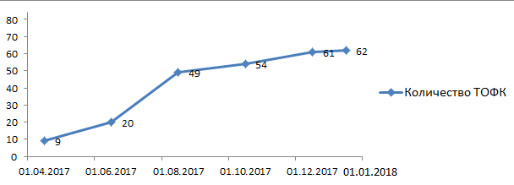

Всего в территориальных органах Федерального казначейства открыто 4 847 лицевых счета, из них 4 476 лицевых счетов открыты получателям целевых субсидий из бюджетов субъектов Российской Федерации, 371 лицевой счет открыт получателям целевых субсидий из бюджетов муниципальных образований.

Рисунок 2
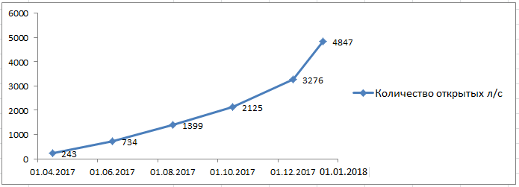

Из указанных лицевых счетов:

− 4 827 лицевых счетов (99,6 %) открыты получателям целевых субсидий, предоставляемых Министерством сельского хозяйства Российской Федерации:

на грантовую поддержку сельскохозяйственных потребительских кооперативов для развития материально-технической базы;

на оказание несвязанной поддержки сельскохозяйственным товаропроизводителям в области растениеводства;

на реализацию мероприятий федеральной целевой программы «Развитие мелиорации земель сельскохозяйственного назначения России на 2014 − 2020 годы»;

на содействие достижению целевых показателей региональных программ развития агропромышленного комплекса.

− 20 лицевых счетов (0,4 %) открыты получателям целевых субсидий, предоставляемых Министерством экономического развития Российской Федерации на государственную поддержку малого и среднего предпринимательства, включая крестьянские (фермерские) хозяйства, а также на реализацию мероприятий по поддержке молодежного предпринимательства.

Наибольшее число лицевых счетов открыто в Управлении Федерального казначейства по Воронежской области – 704 (14,5 %), Управлении Федерального казначейства по Ставропольскому краю – 686 (14,1 %), Управлении Федерального казначейства по Республике Крым – 416 (8,6 %), Управлении Федерального казначейства по Республике Татарстан − 405 (8,4 %), Управлении Федерального казначейства по Алтайскому краю – 283 (5,8 %).

Таблица 2
ТОФК | Субъект Российской Федерации |  |  | Муниципальные образования
ТОФК | Количество получателей целевых субсидий, которым открыты л/с | Количество открытых л/с, из них: | Количество л/с, на которых осуществляются операции | Количество получателей целевых субсидий, которым открыты л/с | Количество открытых л/с, из них: | Количество л/с, на которых осуществляются операции
УФК по Республике Татарстан | 405 | 405 | 392 | 0 | 0 | 0
УФК по Алтайскому краю | 283 | 283 | 282 | 0 | 0 | 0
УФК по Ставропольскому краю | 370 | 456 | 456 | 211 | 230 | 230
УФК по Воронежской области | 397 | 704 | 700 | 0 | 0 | 0
УФК по Республике Крым | 350 | 416 | 416 | 0 | 0 | 0
Остальные ТОФК | 2101 | 2212 | 2157 | 141 | 141 | 141
Итого: | 3906 | 4476 | 4403 | 352 | 371 | 371

3.5.2. Операции на лицевых счетах, открытых получателям целевых субсидий уровня бюджета субъекта Российской Федерации, осуществляются на 4 403 лицевых счетах (90,8 % от общего числа открытых лицевых счетов неучастников бюджетного процесса соответствующего бюджета).

Сумма остатков целевых субсидий 2016 года, не использованных получателями целевых субсидий по состоянию на 1 января 2017 года, на указанных лицевых счетах составила 4 164,3 тыс. руб. (Управление Федерального казначейства по Кабардино-Балкарской Республике, Управление Федерального казначейства по Удмуртской Республике).
Общая сумма поступлений на лицевые счета неучастников бюджетного процесса в 2017 году составила 10 996 607,4 тыс. руб., в том числе:
- сумма поступлений, источником финансового обеспечения которых являются межбюджетные трансферты из федерального бюджета – 9 388 702,9 тыс. руб. (85,4 %);
- сумма поступлений, источником финансового обеспечения которых являются межбюджетные трансферты из бюджета субъекта Российской Федерации – 1 329 575,9 тыс. руб. (12,1 %);
- иные поступления (например, собственные средства фермера) – 244 109,5 тыс. руб. (2,2 %)
Общая сумма выплат с лицевых счетов (целевые расходы) составила
7 263 821,0 тыс. руб. (66 % от общей суммы поступлений с учетом остатков на лицевых счетах по состоянию на 1 января 2017 года), в том числе в рамках целевых субсидий, предоставляемых из федерального бюджета в целях софинансирования расходных обязательств субъектов Российской Федерации:

Министерством сельского хозяйства Российской Федерации –
6 874 157,6 тыс. руб. (94,6 % от общей суммы выплат и 64,8 % от общей суммы целевых субсидий);

Министерством экономического развития Российской Федерации – 384 400,2 тыс. руб. (5,3 % от общей суммы выплат и 99,6 % от общей суммы целевых субсидий).
3.5.3. Сумма межбюджетных трансфертов из федерального бюджета, перечисленных из бюджета субъекта Российской Федерации в местный бюджет по состоянию на 1 января 2018 года, составила 314 243,1 тыс. руб.
Операции на лицевых счетах, открытых получателям целевых субсидий уровня муниципальных образований осуществляются на 371 лицевом счете (100 % от общего числа лицевых счетов, открытых муниципальным неучастникам бюджетного процесса), которые открыты в 5 субъектах Российской Федерации:
Управлении Федерального казначейства по Республике Саха (Якутия);
Управлении Федерального казначейства по Ставропольскому краю;
Управлении Федерального казначейства по Белгородской области;
Управлении Федерального казначейства по Калининградской области;
Управлении Федерального казначейства по Омской области.
Остаток средств на указанных лицевых счетах по состоянию на 1 января 2017 года составил 300,0 тыс. руб. (Управление Федерального казначейства по Омской области).
Общая сумма поступлений на указанные лицевые счета в 2017 году составила 773 015,3 тыс. руб.
Общая сумма выплат с указанных лицевых счетов составляет 719 732,8 тыс. руб. (93,1 % от общей суммы поступлений с учетом остатков на лицевых счетах по состоянию на 1 января 2017 года).
3.5.4. В соответствии с требованиями абзаца второго пункта 37 Постановления № 1551 оплата денежных обязательств по расходам получателей целевых субсидий уровня бюджета субъекта Российской Федерации (местных бюджетов) осуществляется после проведения территориальными органами Федерального казначейства санкционирования операций в соответствии с порядком, установленным приказом Минфина России от 28 декабря 2016 г. № 244н «О Порядке проведения территориальными органами Федерального казначейства санкционирования операций при казначейском сопровождении средств в валюте Российской Федерации в случаях, предусмотренных Федеральным законом
«О федеральном бюджете на 2017 год и на плановый период 2018 и 2019 годов».
При этом в отдельных случаях получателями целевых субсидий представляются платежные документы, оформленные в нарушение установленных требований. Наиболее частыми причинами возврата платежных документов являются:
− несоответствие реквизитов представленных платежных документов реквизитам платежных документов, подтверждающих возникновение денежного обязательства (далее – документ-основание);
− несоответствие показателей платежного документа Сведениям о направлении расходования целевых средств;
− непредставление документов-оснований;
− код целевой субсидии не соответствует направлению расходования;
− представление получателем целевых субсидий запроса на аннулирование платежного документа;
− отсутствие в документе-основании идентификатора Соглашения о предоставлении целевой субсидии субъекту Российской Федерации;
− превышение суммы, указанной в платежном документе, над суммой остатка средств на лицевом счете получателя целевой субсидии.
Территориальными органами Федерального казначейства проводится разъяснительная работа с получателями целевых субсидий.
4. В период с 12 по 13 декабря 2017 года проведено Всероссийское совещание с использованием аудио-видеоконференцсвязи по теме: «Подведение итогов текущего финансового года по вопросам кассового обслуживания исполнения бюджетов, учета и распределения поступлений в бюджетную систему, казначейского сопровождения государственных контрактов (контрактов, договоров, соглашений) и задачи на 2018 год».
5. Федеральным казначейством в соответствии с приказом Федерального казначейства от 22 декабря 2011 г. № 616 «О предоставлении информации о результатах осуществления органами Федерального казначейства кассового обслуживания исполнения бюджетов субъектов Российской Федерации (местных бюджетов), а также о количестве лицевых счетов, открытых автономным и бюджетным учреждениям бюджетов субъектов Российской Федерации (местных бюджетов) в органах Федерального казначейства» проведен ряд мониторингов в части вопросов кассового обслуживания исполнения бюджетов субъектов Российской Федерации (местных бюджетов).
5.1. Осуществлен мониторинг кассового обслуживания исполнения бюджета субъекта Российской Федерации, государственных внебюджетных фондов Российской Федерации, территориальных государственных внебюджетных фондов, а также количества лицевых счетов, открытых автономным и бюджетным учреждениям бюджетов субъектов Российской Федерации (местных бюджетов) (по состоянию на 1 июля 2017 года).
5.1.1. По результатам мониторинга количество субъектов Российской Федерации, высшим исполнительным органом государственной власти которых выбран порядок кассового обслуживания исполнения бюджета субъекта Российской Федерации:
с открытием лицевого счета бюджета финансовому органу – 22 субъекта Российской Федерации;
с открытием лицевых счетов в соответствии с Соглашением об осуществлении органом Федерального казначейства отдельных функций по исполнению бюджета субъекта Российской Федерации (местного бюджета) при кассовом обслуживании им исполнения бюджета, заключенного между органом Федерального казначейства и высшим исполнительным органом государственной власти субъекта Российской Федерации (местной администрацией муниципального образования) (далее – Соглашение) лицевых счетов участникам бюджетного процесса уровня субъекта Российской Федерации – 37 субъектов Российской Федерации;
применяют «смешанный» вариант кассового обслуживания – 26 субъектов Российской Федерации.

Диаграмма 1

Динамика смены вариантов кассового обслуживания субъектов Российской Федерации по состоянию на 1 июля 2017 года
Таблица 3
№ п/п | Вариант кассового обслуживания | Количество субъектов Российской Федерации
№ п/п | Вариант кассового обслуживания | 01.01.2017 | 01.07.2017 | +/-
1. | С открытием лицевого счета бюджета финансовому органу | 18 | 22 | +4
2. | С открытием счетов в соответствии с Соглашением об отдельных функциях по кассовому обслуживанию исполнения бюджетов субъектов Российской Федерации (местных бюджетов) | 37 | 37 | 0
3. | «смешанный» вариант кассового обслуживания | 30 | 26 | -4

Поскольку из статьи 10 Федерального закона № 415-ФЗ исключены положения об учете операций с межбюджетными трансфертами, предоставляемыми из федерального бюджета в форме субсидий, субвенций и иных межбюджетных трансфертов, имеющих целевое назначение, при исполнении бюджетов субъектов Российской Федерации на лицевых счетах, открытых получателям средств бюджетов субъектов Российской Федерации в территориальных органах Федерального казначейства, в следующих субъектах Российской Федерации «смешанный» вариант кассового обслуживания исполнения бюджета субъекта Российской Федерации был изменен (по сравнению с 1 января 2017 года) на порядок кассового обслуживания с открытием лицевого счета бюджета финансовому органу:
- Сахалинская область;
- Свердловская область;
- Тюменская область;
- Ярославская область;
- Ханты - Мансийский автономный округ;
- Республика Саха (Якутия).
Субъекты Российской Федерации, в которых по состоянию на 1 июля 2017 года порядок кассового обслуживания исполнения бюджета субъекта Российской Федерации с открытием лицевого счета бюджета финансовому органу был изменен (по сравнению с 1 января 2017 года) на «смешанный вариант» кассового обслуживания исполнения бюджета субъекта Российской Федерации:
- Пермский край;
- Саратовская область.
Всего в территориальных органах Федерального казначейства открыто 24 976 лицевых счетов участникам бюджетного процесса субъектов Российской Федерации (Диаграмма 2), из них:
лицевых счетов главных распорядителей (распорядителей) бюджетных средств (01) – 1 391 (5,6 %);
лицевых счетов получателей бюджетных средств (03) – 8 298
(33,2 %);
лицевых счетов для учета операций со средствами, поступающими во временное распоряжение получателей бюджетных средств (05) – 5 002 (20,0 %);
лицевых счетов главных администраторов источников внутреннего финансирования дефицита бюджета (06) – 14 (0,06 %);
лицевых счетов администраторов источников внутреннего финансирования дефицита бюджета (08) – 86 (0,34 %);
лицевых счетов иных получателей бюджетных средств (10) –
9 (0,04 %);
лицевых счетов для учета операций по переданным полномочиям получателя бюджетных средств (14) – 10 176 (40,74 %).

Диаграмма 2

Кроме того, по состоянию на 1 июля 2017 года в территориальных органах Федерального казначейства (за исключением Межрегионального операционного Управления Федерального казначейства) открыто 1 993 лицевых счета по переданным полномочиям получателя средств федерального бюджета для осуществления полномочий по перечислению бюджету субъекта Российской Федерации межбюджетных трансфертов, предоставленных из федерального бюджета.
5.1.2. Количество муниципальных образований на территории субъекта Российской Федерации, имеющих самостоятельный бюджет, по состоянию на 1 июля 2017 года составило 22 326 единиц, что меньше, чем на 1 января 2017 года на 118 единиц (на 0,5 %).
Снижение количества муниципальных образований обусловлено, в основном, проведением мероприятий по объединению муниципальных образований.
Количество муниципальных образований Российской Федерации, местной администрацией которых выбран порядок кассового обслуживания исполнения бюджета муниципального образования:
с открытием лицевого счета бюджета финансовому органу - 5 724
(25,6 %) муниципальных образований;
с открытием лицевых счетов в соответствии с Соглашением – 11 249 (50,4 %) муниципальных образования;
применяют «смешанный» вариант кассового обслуживания – 5 353 (24 %) муниципальных образований.
Диаграмма 3

Динамика смены вариантов кассового обслуживания
муниципальных образований по состоянию на 1 июля 2017 года
Таблица 4
№ п/п | Вариант кассового обслуживания | Количество муниципальных образований
№ п/п | Вариант кассового обслуживания | 01.01.2017 | 01.07.2017 | +/-
1. | С открытием лицевого счета бюджета финансовому органу | 6 243 | 5 724 | -519
2. | С открытием счетов в соответствии с Соглашением об отдельных функциях по кассовому обслуживанию исполнения бюджетов субъектов Российской Федерации (местных бюджетов) | 11 330 | 11 249 | -81
3. | «смешанный» вариант кассового обслуживания | 4 881 | 5 353 | +472

Диаграмма 4

По сравнению с 1 января 2017 года:
- на 1 269 ед. (или на 20,3 %) уменьшилось количество муниципальных образований, местными администрациями которых выбран порядок кассового обслуживания исполнения соответствующих местных бюджетов с открытием лицевого счета бюджета финансовому органу, по причине перехода на «смешанный вариант» кассового обслуживания исполнения местных бюджетов (Белгородская, Волгоградская, Оренбургская и Саратовская области, Пермский край);
- на 927 ед. (или на 19,0 %) уменьшилось количество муниципальных образований, местными администрациями которых выбран «смешанный вариант» кассового обслуживания исполнения соответствующих местных бюджетов, по причине перехода на порядок кассового обслуживания исполнения соответствующих местных бюджетов с открытием лицевого счета бюджета финансовому органу (Омская, Смоленская и Тюменская области).
Всего в территориальных органах Федерального казначейства по состоянию на 1 июля 2017 года открыто 104 462 лицевых счета участникам бюджетного процесса муниципальных образований (Диаграмма 5), из них:
лицевых счетов главных распорядителей (распорядителей) бюджетных средств (01) – 12 107 (11,6 %);
лицевых счетов получателей бюджетных средств (03) – 46 310
(44,3 %);
лицевых счетов для учета операций со средствами, поступающими во временное распоряжение получателей бюджетных средств (05) – 35 330 (33,8 %);
лицевых счетов главных администраторов источников внутреннего финансирования дефицита бюджета (06) – 930 (0,9 %);
лицевых счетов администраторов источников внутреннего финансирования дефицита бюджета (08) – 4 632 (4,4 %);
лицевых счетов иных получателей бюджетных средств (10) – 107
(0,2 %);
лицевых счетов для учета операций по переданным полномочиям получателя бюджетных средств (14) – 5 046 (4,8 %).
Диаграмма 5
Количество лицевых счетов, открытых участникам бюджетного процесса муниципальных образований в соответствии с законодательством Российской Федерации (без заключения Соглашения), по состоянию на 1 июля 2017 года уменьшилось по сравнению с 1 января 2017 года на 20 495 ед. (на 82,0 %), поскольку из статьи 10 Федерального закона № 415-ФЗ исключены положения об учете на лицевых счетах, открытых получателям средств местных бюджетов в территориальных органах Федерального казначейства, операций с межбюджетными трансфертами, предоставляемыми из бюджета субъекта Российской Федерации в местный бюджет в форме субсидий, субвенций и иных межбюджетных трансфертов, имеющих целевое назначение, источником финансового обеспечения которых являются межбюджетные трансферты из федерального бюджета в бюджет субъекта Российской Федерации в форме субсидий, субвенций и иных межбюджетных трансфертов, имеющих целевое назначение.
5.1.3. Количество поселений, передавших отдельные полномочия по организации исполнения бюджета поселения (в том числе в части информационного взаимодействия в соответствии с Регламентом) финансовому органу муниципального района – 7 723.
5.1.4. В соответствии с положениями статьи 30 Федерального закона № 83-ФЗ территориальными органами Федерального казначейства заключено соглашений об открытии и ведении лицевых счетов для учета операций со средствами бюджетных учреждений:
с высшим органом исполнительной власти субъекта Российской Федерации – 40, что на 3 единицы (7 %) меньше, чем на 1 января 2017 года;
с местными администрациями – 3 897, что на 232 единицы (5,6 %) меньше, чем на 1 января 2017 года.
Кроме того, заключено 2 844 соглашений об открытии в учреждениях Центрального банка Российской Федерации счетов для проведения операций со средствами муниципальных бюджетных учреждений, лицевые счета которым открываются и ведутся в финансовом органе муниципального образования, что на 444 соглашения больше, чем на 1 января 2017 года.
В соответствии с положениями статьи 2 Федерального закона
от 3 ноября 2006 г. № 174-ФЗ «Об автономных учреждениях» территориальными органами Федерального казначейства заключены соглашения об открытии и ведении лицевых счетов для учета операций со средствами автономных учреждений:
с органом исполнительной власти субъекта Российской Федерации, осуществляющим функции и полномочия учредителя автономного учреждения – 263;
с органом исполнительной власти муниципального образования, осуществляющим функции и полномочия учредителя автономного учреждения – 942.
Кроме того, заключено 268 соглашений с местными администрациями об открытии в учреждениях Центрального банка Российской Федерации счетов для проведения операций со средствами муниципальных автономных учреждений, лицевые счета которым открываются и ведутся в финансовом органе муниципального образования.
В целях реализации положений части 11 статьи 5 Федерального закона № 415-ФЗ по состоянию на 1 июля 2017 года в территориальных органах Федерального казначейства открыто 1 985 лицевых счета иным юридическим лицам субъектов Российской Федерации и муниципальным иным юридическим лицам, крестьянским (фермерским) хозяйствам, включая индивидуальных предпринимателей, что на 951 ед. (на 91,9 %) больше по сравнению с 1 января 2017 года.
По состоянию на 1 июля 2017 года в органах Федерального казначейства открыто 89 021 соответствующих лицевых счетов бюджетным и автономным учреждениям субъектов Российской Федерации и муниципальным бюджетным и автономным учреждениям, что на 1 215 ед. (на 1,3 %) меньше по сравнению с 1 января 2017 года.

Таблица 5
Информация о количестве лицевых счетов, открытых автономным и бюджетным учреждениям в органах Федерального казначейства по состоянию на 1 июля 2017 года
Виды л/с | Количество лицевых счетов
Виды л/с | Бюджеты субъектов  Российской Федерации |  | % | Местные бюджеты |  | % | Итого |  | %
Виды л/с | 01.01.2017 | 01.07.2017 | % | 01.01.2017 | 01.07.2017 | % | 01.01.2017 | 01.07.2017 | %
20 | 7 277 | 6 978 | -4,1 | 34 247 | 33 973 | -4 | 41 524 | 40 951 | -1,4
21 | 6 808 | 6 439 | -5,4 | 31 438 | 31 464 | -0,8 | 38 246 | 37 903 | -0,9
22 | 1 843 | 1 792 | -2,8 | 392 | 206 | -52,6 | 2 235 | 1 998 | -10,6
30 | 1 048 | 1 046 | -0,2 | 2 911 | 2 874 | -1,3 | 3 959 | 3 920 | -0,1
31 | 1 193 | 1 187 | -0,5 | 2 905 | 2 907 | 0,1 | 4 098 | 4 094 | -0,1
32 | 151 | 152 | 0,7 | 23 | 3 | -87 | 174 | 155 | -10,9
41 | 474 | 1 424 | 200,4 | 560 | 561 | 0,2 | 1 034 | 1 985 | 91,9
Итого | 18 794 | 19 018 | 1,2 | 72 476 | 71 988 | -0,7 | 91 270 | 91 006 | -0,3

5.1.5. По состоянию на 1 июля 2017 года кассовое обслуживание исполнения бюджетов государственных внебюджетных фондов во всех субъектах Российской Федерации осуществляется территориальными органами Федерального казначейства.
5.1.5.1. Участникам бюджетного процесса государственных внебюджетных фондов Российской Федерации в территориальных органах Федерального казначейства открыто 4 561 лицевых счетов, в том числе:
участникам бюджетного процесса Пенсионного фонда Российской Федерации – 3 634 (Диаграмма 6), из них:
лицевых счетов главных распорядителей (распорядителей) бюджетных средств (01) – 80 (2,2 %);
лицевых счетов бюджета (02) – 9 (0,27 %);
лицевых счетов получателей бюджетных средств (03) – 1 734 (47,7 %);
лицевых счетов для учета операций со средствами, поступающими во временное распоряжение получателей бюджетных средств (05) –
1 727 (47,5 %);
лицевых счетов администраторов источников внутреннего финансирования дефицита бюджета (08) – 1 (0,03 %);
лицевых счетов территориального органа государственного внебюджетного фонда Российской Федерации (12) – 83 (2,3 %).

Диаграмма 6

участникам бюджетного процесса Фонда социального страхования Российской Федерации – 741 (Диаграмма 7), из них:
лицевых счетов главных распорядителей (распорядителей) бюджетных средств (01) – 86 (11,6 %);
лицевых счетов получателей бюджетных средств (03) – 482 (65,1 %);
лицевых счетов для учета операций со средствами, поступающими во временное распоряжение получателей бюджетных средств (05) –
86 (11,6 %);
лицевых счетов администраторов источников внутреннего финансирования дефицита бюджета (08) – 86 (11,6 %);
лицевых счетов иных получателей бюджетных средств (10) –
1 (0,1 %).

Диаграмма 7

участникам бюджетного процесса Федерального фонда обязательного медицинского страхования – 4, из них:
лицевых счетов главных распорядителей (распорядителей) бюджетных средств (01) – 1 (25 %);
лицевых счетов получателей бюджетных средств (03) – 1 (25 %);
лицевых счетов для учета операций со средствами, поступающими во временное распоряжение получателей бюджетных средств (05) –
1 (25 %);
лицевых счетов администраторов источников внутреннего финансирования дефицита бюджета (08) – 1 (25 %).
5.1.5.2. Участникам бюджетного процесса территориальных государственных внебюджетных фондов в органах Федерального казначейства открыто 274 лицевых счетов (Диаграмма 8), из них:
лицевых счетов главных распорядителей (распорядителей) бюджетных средств (01) – 17 (6,2 %);
лицевых счетов получателей бюджетных средств (03) – 135 (49,3 %);
лицевых счетов для учета операций со средствами, поступающими во временное распоряжение получателей бюджетных средств (05) –
84 (30,7 %);
лицевых счетов главных администраторов источников внутреннего финансирования дефицита бюджета (06) – 2 (0,7 %);
лицевых счетов администраторов источников внутреннего финансирования дефицита бюджета (08) – 36 (13,1 %).
Диаграмма 8

Соотношение количества лицевых счетов, открытых участникам бюджетного процесса государственных внебюджетных фондов в территориальных органах Федерального казначейства, в разрезе государственных внебюджетных фондов, приведено на Диаграмме 9.

Диаграмма 9
1.1.4. Совершенствование открытия и ведения лицевых счетов территориальными органами Федерального казначейства
В 2017 году Федеральным казначейством в целях совершенствования бюджетного процесса разработан и утвержден приказ Федерального казначейства от 28 декабря 2017 г. № 36н «О внесении изменений в Порядок открытия и ведения лицевых счетов территориальными органами Федерального казначейства, утвержденный приказом Федерального казначейства от 17 октября 2016 г. № 21н» (далее – Приказ № 36н).
Основными новациями Приказа № 36н являются:
необходимость отражения положений об открытии и ведении лицевых счетов, предназначенных для учета операций со средствами крестьянских (фермерских) хозяйств, индивидуальных предпринимателей, в случаях, установленных законодательством Российской Федерации;
отражение на лицевом счете получателя бюджетных средств и лицевом счете для учета операций неучастника бюджетного процесса операций по казначейскому обеспечению обязательств;
отражение на лицевом счете получателя бюджетных средств кода мероприятия по информатизации;
необходимость корректного отражения на лицевом счете иного получателя бюджетных средств показателей предельных объемов финансирования;
отражение на лицевом счете для учета операций неучастника бюджетного процесса идентификатора государственного контракта, договора (соглашения).
1.1.5. Оптимизация взаимодействия территориальных органов Федерального казначейства и клиентов – неучастников бюджетного процесса
В 2017 году в целях оптимизации взаимодействия территориальных органов Федерального казначейства и клиентов – неучастников бюджетного процесса при открытии лицевого счета, получении средств электронной подписи и квалифицированных сертификатов ключей проверки электронной подписи и подключении к ППО СУФД Федеральным казначейством разработан и внедрен Порядок взаимодействия территориальных органов Федерального казначейства и клиентов в режиме «Единого окна», т.е. через уполномоченный руководителем территориального органа Федерального казначейства отдел.
Рисунок 3
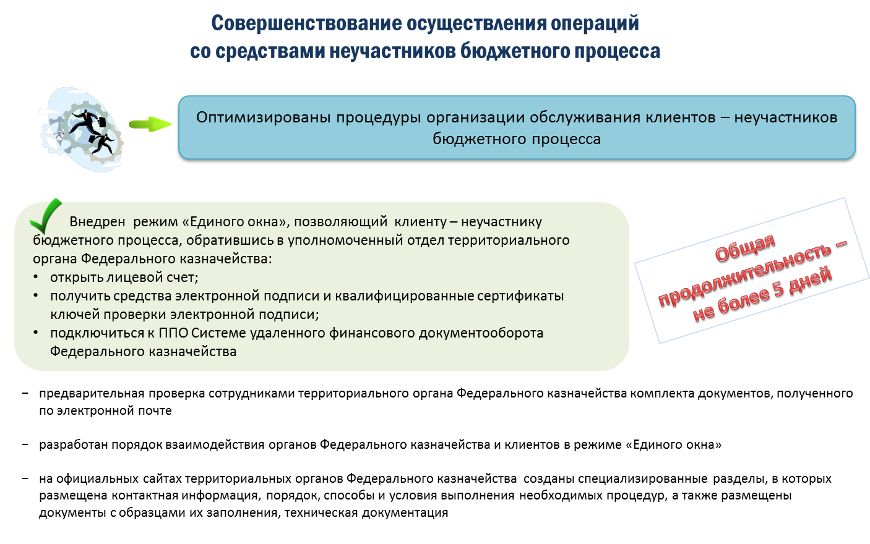

Указанный порядок выводит на новый уровень предоставление услуг территориальными органами Федерального казначейства за счет выстраивания четкого алгоритма взаимодействия территориальных органов Федерального казначейства и клиентов, что позволяет сократить количество посещений клиентами территориальных органов Федерального казначейства до трех раз.
Открытие лицевого счета, получение средств электронной подписи и квалифицированных сертификатов ключей проверки электронной подписи и подключение к ППО СУФД в режиме «Единого окна» осуществляется в течение 5 рабочих дней.
Для минимизации рисков предоставления клиентами некачественных документов и сокращения количества их возврата в Порядке взаимодействия территориальных органов Федерального казначейства и клиентов в режиме «Единого окна» предусмотрена предварительная отработка с клиентами по электронной почте пакета документов, который будет представлен ими при первом посещении территориальных органов Федерального казначейства.
Для открытости и доступности информации о порядке, способах и условиях открытия лицевого счета, получения средств электронной подписи и квалифицированных сертификатов ключей проверки электронной подписи и подключения к ППО СУФД территориальными органами Федерального казначейства созданы на официальных сайтах территориальных органов Федерального казначейства соответствующие разделы, где указаны контактная информация, порядок, способы и условия предоставления указанных услуг, а также размещены документы и образцы их заполнения, техническая документация.
1.1.6. Учет бюджетных и денежных обязательств
В целях совершенствования механизма учета бюджетных и денежных обязательств получателей средств федерального бюджета в течение 2017 года проведена работа по подготовке приказа Минфина России от 27 ноября 2017 г. № 206н «О внесении изменений в Порядок учета территориальными органами Федерального казначейства бюджетных и денежных обязательств получателей средств федерального бюджета, утвержденный приказом Министерства финансов Российской Федерации от 30 декабря 2015 г. № 221н».
Основные новации при учете территориальными органами Федерального казначейства бюджетных и денежных обязательств получателей средств федерального бюджета начиная с 2018 года будут:
− постановка на учет бюджетных и денежных обязательств с учетом реализации мероприятий по информатизации;
− увеличение срока формирования Сведений о бюджетном обязательстве по документам-основаниям, содержащим сведения, составляющие государственную тайну;
− формирование территориальным органом Федерального казначейства без участия клиента Сведений о бюджетном обязательстве по документам-основаниям, подлежащим размещению в Реестре соглашений (договоров) о предоставлении субсидий, бюджетных инвестиций, межбюджетных трансфертов;
− внесение изменений территориальным органом Федерального казначейства без участия клиента в бюджетные обязательства, неисполненные в отчетном финансовом году и подлежащие исполнению в текущем финансовом году;
− совершенствование учета денежных обязательств.
1.1.7. Учет поступлений от уплаты налогов, сборов и иных платежей, а также их распределение между бюджетами бюджетной системы Российской Федерации
В соответствии с положениями части 1 статьи 166.1 Бюджетного кодекса Федеральное казначейство производит распределение доходов
от налогов, сборов и иных поступлений с учетом возвратов (зачетов, уточнений) излишне уплаченных или излишне взысканных сумм, а также сумм процентов за несвоевременное осуществление такого возврата и процентов, начисленных на излишне взысканные суммы, между бюджетами бюджетной системы Российской Федерации по нормативам, действующим в текущем финансовом году, установленным Бюджетным кодексом, законом (решением) о бюджете и иными муниципальными правовыми актами, и их перечисление на единые счета соответствующих бюджетов в порядке, установленном Минфином России.
Учет поступлений в бюджетную систему Российской Федерации и их распределение между бюджетами бюджетной системы Российской Федерации осуществляется Федеральным казначейством в соответствии с приказом Минфина России от 18 декабря 2013 г. № 125н «Об утверждении Порядка учета Федеральным казначейством поступлений в бюджетную систему Российской Федерации и их распределения между бюджетами бюджетной системы Российской Федерации» (далее − Приказ № 125н).
При исполнении Федеральным казначейством своих бюджетных полномочий по учету поступлений и их распределению между бюджетами бюджетной системы Российской Федерации Федеральное казначейство осуществляет учет поступлений и их распределение более чем по 4 тыс. кодам бюджетной классификации Российской Федерации.
По предварительным данным Федерального казначейства за 2017 год в бюджетную систему Российской Федерации (с учетом межбюджетных трансфертов) поступило 40 247,42 млрд рублей.
Из них поступило в бюджеты бюджетной системы Российской Федерации:
в федеральный бюджет − 15 028,16 млрд рублей, что составляет 37,34 % от общего объема поступлений в бюджетную систему Российской Федерации;
в бюджеты государственных внебюджетных фондов – 12 006,60 млрд рублей или 29,83 % от общего объема поступлений в бюджетную систему Российской Федерации;
в бюджеты субъектов Российской Федерации – 9 367,03 млрд рублей или 23,27 % от общего объема поступлений в бюджетную систему Российской Федерации;
в местные бюджеты – 3 845,63 млрд рублей или 9,56 % от общего объема поступлений в бюджетную систему Российской Федерации.
Диаграмма 10

При этом сумма невыясненных поступлений, зачисляемых в федеральный бюджет, администрирование которых осуществляет Федеральное казначейство, по состоянию на 1 января 2018 года составила – - 1,2 млрд рублей (возвращено (уточнено)).

Рисунок 4

Следует отметить, что объем невыясненных поступлений, зачисляемых в федеральный бюджет, в 2017 году в основном имел тенденцию к снижению (наибольший объем невыясненных поступлений составил в январе 2017 года – 14,9 млрд рублей, наименьшее значение невыясненных поступлений достигнуто в ноябре 2017 года – -1,9 млрд рублей).
Выбытие из бюджета невыясненных поступлений, зачисляемых в федеральный бюджет, по состоянию на 1 января 2018 года в сумме
1,2 млрд рублей обеспечено благодаря проводимой Федеральным казначейством активной работе по уточнению невыясненных поступлений, зачисляемых в федеральный бюджет, как за 2017 год, так и за предыдущие годы. На протяжении 2017 года Федеральное казначейство в целях уточнения невыясненных поступлений, зачисляемых в федеральный бюджет, осуществляло определение предполагаемых администраторов доходов бюджетов, направляло им в установленном порядке запросы на выяснение принадлежности платежей за все отчетные периоды.
Кроме того, Федеральное казначейство в соответствии с Приказом
№ 125н осуществляло контроль за своевременностью уточнения администраторами доходов бюджета невыясненных поступлений, зачисляемых в федеральный бюджет.

Диаграмма 11

В результате проведенной Федеральным казначейством работе из общей суммы невыясненных поступлений, зачисленных в федеральный бюджет, за 2017 год в сумме 264,36 млрд рублей, было уточнено – 264,7 млрд рублей, а также возвращено плательщикам – 0,85 млрд рублей.
В соответствии с положениями статьи 166.1 Бюджетного кодекса территориальные органы Федерального казначейства для осуществления возврата (зачета) излишне уплаченных или излишне взысканных сумм налогов, сборов и иных платежей, а также сумм процентов за несвоевременное осуществление такого возврата и процентов, начисленных на излишне взысканные суммы, осуществляют перечисление необходимых средств с единых счетов соответствующих бюджетов на соответствующие счета территориальных органов Федерального казначейства, предназначенные для учета поступлений и их распределения между бюджетами бюджетной системы Российской Федерации.
По предварительным данным Федерального казначейства за 2017 год для осуществления возврата (зачета) излишне уплаченных или излишне взысканных сумм налогов, сборов и иных платежей, а также сумм процентов за несвоевременное осуществление такого возврата и процентов, начисленных на излишне взысканные суммы, с единых счетов соответствующих бюджетов на соответствующие счета территориальных органов Федерального казначейства, предназначенные для учета поступлений и их распределения между бюджетами бюджетной системы Российской Федерации, было перечислено 1 728,34 млрд рублей.
Диаграмма 12

Из них перечислено на соответствующие счета территориальных органов Федерального казначейства, предназначенные для учета поступлений и их распределения между бюджетами бюджетной системы Российской Федерации:
с единого счета федерального бюджета 1 413,47 млрд рублей, что составляет 81,78 % от общего объема перечисленных средств;
с единых счетов государственных внебюджетных фондов – 185,29 млрд рублей или 10,72 % от общего объема перечисленных средств;
с единых счетов бюджетов субъектов Российской Федерации – 70,67 млрд рублей или 4,09 % от общего объема перечисленных средств;
с единых счетов местных бюджетов – 58,91 млрд рублей или 3,41 % от общего объема перечисленных средств.
Во исполнение статьи 306.2, главы 30 Бюджетного кодекса и приказа Минфина России от 11 августа 2014 г. № 74н «Об утверждении порядка исполнения решения о применении бюджетных мер принуждения на основании уведомлений Счетной палаты Российской Федерации и Федеральной службы финансово-бюджетного надзора (за исключением передачи уполномоченному по соответствующему бюджету части полномочий главного распорядителя, распорядителя и получателя бюджетных средств), о внесении изменений и признании утратившим силу некоторых приказов (отдельных положений приказов) Министерства финансов Российской Федерации» Федеральным казначейством в 2017 году применены бюджетные меры принуждения в виде бесспорного взыскания суммы средств, предоставленных из одного бюджета бюджетной системы Российской Федерации другому бюджету бюджетной системы Российской Федерации к 53 субъектам Российской Федерации на общую сумму 21,89 млрд рублей.
На протяжении 2017 года Федеральное казначейство осуществляло реализацию положений Договора о Евразийском экономическом союзе от 29 мая 2014 г. в соответствии с Порядками исполнения Федеральным казначейством положений Приложения № 5 «Протокол о порядке зачисления и распределения сумм ввозных таможенных пошлин (иных пошлин, налогов и сборов, имеющих эквивалентное действие), их перечисления в доход бюджетов государств-членов» и Приложения № 8 «Протокол о применении специальных защитных, антидемпинговых, компенсационных мер по отношению к третьим странам» к Договору о Евразийском экономическом союзе от 29 мая 2014 г., утвержденными приказом Федерального казначейства от 25 декабря 2014 г. № 320
«Об утверждении Порядков исполнения Федеральным казначейством положений Приложения № 5 «Протокол о порядке зачисления и распределения сумм ввозных таможенных пошлин (иных пошлин, налогов и сборов, имеющих эквивалентное действие), их перечисления в доход бюджетов государств-членов» и Приложения № 8 «Протокол о применении специальных защитных, антидемпинговых и компенсационных мер по отношению к третьим странам» к Договору о Евразийском экономическом союзе от 29 мая 2014 года».
В 2017 году перечислено в бюджеты государств-членов Евразийского экономического союза 593,57 млрд рублей, в том числе:
− ввозных таможенных пошлин (иных пошлин, налогов и сборов, имеющих эквивалентное действие), взимаемых на территории Российской Федерации, на сумму 588,46 млрд рублей, из них:
в бюджет Российской Федерации – 501,75 млрд рублей;
в бюджет Республики Казахстан – 41,52 млрд рублей;
в бюджет Республики Беларусь – 26,83 млрд рублей;
в бюджет Республики Армения – 7,18 млрд рублей;
в бюджет Кыргызской Республики – 11,18 млрд рублей;
− специальных, антидемпинговых и компенсационных пошлин, взимаемых на территории Российской Федерации, на сумму 5,11 млрд рублей, из них:
в бюджет Российской Федерации – 4,36 млрд рублей;
в бюджет Республики Казахстан – 0,36 млрд рублей;
в бюджет Республики Беларусь – 0,23 млрд рублей;
в бюджет Республики Армения – 0,06 млрд рублей;
в бюджет Кыргызской Республики – 0,10 млрд рублей.
Диаграмма 13

Государствами-членами Евразийского экономического союза
в 2017 году в бюджет Российской Федерации было перечислено 77,16 млрд рублей, в том числе:
− ввозных таможенных пошлин на сумму 76,10 млрд рублей, из них:
Республикой Казахстан – 162,27 млрд тенге (в рублевом эквиваленте 31,38 млрд рублей);
Республикой Беларусь – 1,03 млрд белорусских рублей (в рублевом эквиваленте 31,28 млрд рублей);
Республикой Армения – 37,31 млрд армянских драм (в рублевом эквиваленте 4,51 млрд рублей);
Кыргызской Республикой – 10,55 млрд кыргызских сом (в рублевом эквиваленте 8,93 млрд рублей);
− специальных, антидемпинговых и компенсационных пошлин на сумму 1,06 млрд рублей, из них:
Республикой Казахстан – 3 723,3 млн тенге (в рублевом эквиваленте 0,67 млрд рублей);
Республикой Беларусь – 7,5 млн белорусских рублей (в рублевом эквиваленте 0,23 млрд рублей);
Республикой Армения – 507,5 млн армянских драм (в рублевом эквиваленте 0,06 млрд рублей);
Кыргызской Республикой – 121,4 млн кыргызских сом (в рублевом эквиваленте 0,10 млрд рублей).

Диаграмма 14

Федеральное казначейство на протяжении 2017 года принимало активное участие в разработке и обсуждении изменений положений Протокола о порядке зачисления и распределения сумм ввозных таможенных пошлин (иных пошлин, налогов и сборов, имеющих эквивалентное действие), их перечисления в доход бюджетов
государств-членов (приложение № 5 к Договору о Евразийском экономическом союзе от 29 мая 2014 г.), а также разработке и обсуждении проекта Соглашения о порядке уплаты, зачисления и перечисления сумм вывозных таможенных пошлин при вывозе товаров в третьи страны с таможенной территории Евразийского экономического союза.
Кроме того, представители Федерального казначейства принимают участие в деятельности Рабочей группы при Евразийской экономической комиссии по выполнению плана мероприятий по реализации основных направлений развития механизма «Единого окна» в системе регулирования внешнеэкономической деятельности.
1.1.8. Обеспечение органами Федерального казначейства наличными денежными средствами организаций сектора государственного управления
В 2017 году Федеральным казначейством осуществлялась работа по совершенствованию процессов обеспечения наличными денежными средствами в секторе государственного управления.
В начале года проведена работа по передаче полномочия по отбору кредитных организаций для обеспечения денежными средствами организаций, лицевые счета которым открыты в территориальных органах Федерального казначейства, финансовых органах субъектов Российской Федерации (муниципальных образований) за ФКУ «ЦОКР» в целях обеспечения непрерывности процесса осуществления функции Федерального казначейства по обеспечению наличными денежными средствами организаций, лицевые счета которым открыты в территориальных органах Федерального казначейства, финансовых органах субъектов Российской Федерации (муниципальных образований).
Совместно с Банком России, а также при поддержке крупнейших кредитных организаций Федеральным казначейством продолжена работа и по внедрению современных банковских сервисов.
Благодаря реализации Приоритетной модели взаимодействия Публичного акционерного общества «Сбербанк России» (далее − ПАО Сбербанк) и Федерального казначейства при обеспечении наличными денежными средствами организаций сектора государственного управления в 2015 – 2017 годах (далее – Приоритетная модель), одобренной Соглашением (заключенным по инициативе ПАО Сбербанк)
о сотрудничестве между ПАО Сбербанк и Федеральным казначейством, качественно вырос уровень предлагаемых ПАО Сбербанк банковских сервисов, услуг и продуктов, что послужило импульсом полномасштабного использования территориальными органами Федерального казначейства таких автоматизированных систем как «Сбербанк Корпорация» и «Сбербанк Бизнес Онлайн».
Для обсуждения достигнутых результатов в рамках реализации Приоритетной модели и о дальнейших планах взаимодействия
4 июля 2017 года состоялась встреча руководителя Федерального казначейства Р.Е. Артюхина и Президента, Председателя Правления
Г.О. Грефа.
Итогом проведенной встречи стало заключение 31 августа 2017 года Дорожной карты взаимодействия Федерального казначейства и ПАО Сбербанк.
Одновременно, продолжается сотрудничество Федерального казначейства и с иными кредитными организациями (являющиеся победителями аукциона на право оказания услуг) при обеспечении наличными денежными средствами.
В рамках мероприятия 3.1 «Совершенствование механизма электронного документооборота между территориальными органами Федерального казначейства и территориальными учреждениями Банка России» Межведомственного плана мероприятий по реализации вопросов взаимодействия Федерального казначейства и Центрального банка Российской Федерации на 2016-2017 годы Федеральным казначейством продолжена работа, направленная на исключение случаев дублирования электронного документооборота документами на бумажном носителе в финансовой сфере.
Так в 2017 году Федеральным казначейством осуществлена доработка прикладного программного обеспечения в целях проведения эксперимента по применению электронных документов для взноса/получения наличных денежных средств организациями сектора государственного управления.
В предстоящем году запланирована работа по проведению эксперимента по использованию универсального электронного документа для обеспечения наличными денежными средствами/ универсального электронного документа для внесения наличных денежных средств.
Федеральным казначейством в рамках перспективных направлений обслуживания клиентов по обеспечению наличными денежными средствами и иных альтернативных способов обеспечения наличными разработаны, согласованы с Минфином России возможные варианты изменения текущего порядка обеспечения наличными денежными средствами, проведен I этап пилотирования, проведено совещание с представителями Центрального банка Российской Федерации по обсуждению предлагаемых Федеральным казначейством вариантов.
В ближайшей перспективе Федеральным казначейством запланировано и проведение эксперимента по использованию альтернативных вариантов обеспечения наличными организаций сектора государственного управления, включая отказ от счетов 40116 «Средства для выдачи и внесения наличных денег и осуществления расчетов по отдельным операциям».
Эти и другие направления деятельности в рамках обеспечения наличными денежными средствами создают социальные и технические предпосылки для минимизации наличного денежного обращения в секторе государственного управления.
1.1.9. Методическое обеспечение функционирования единого счета федерального бюджета
В целях реализации полномочий Федерального казначейства, установленных положениями абзаца двадцать шестого пункта 1 статьи 166.1 Бюджетного кодекса, а также в связи с изменениями в Федеральный закон от 8 мая 2010 г. № 83-ФЗ «О внесении изменений в отдельные законодательные акты Российской Федерации в связи с совершенствованием правового положения государственных (муниципальных) учреждений» и Федеральный закон от 3 ноября 2006 г. № 174-ФЗ «Об автономных учреждениях», направлены предложения по внесению изменений в приказ Минфина России от 14 декабря 2016 г. № 234н «О Порядке перечисления остатков средств со счетов, открытых территориальным органам Федерального казначейства в подразделениях Центрального банка Российской Федерации, на единый счет федерального бюджета и их возврата на указанные счета» и приказ Минфина России
от 1 марта 2016 г. № 13н «О Порядке перечисления остатков средств бюджетных и автономных учреждений субъектов Российской Федерации (муниципальных бюджетных и автономных учреждений), а также средств, поступающих во временное распоряжение казенных учреждений субъектов Российской Федерации (муниципальных казенных учреждений), с соответствующих счетов, открытых территориальным органам Федерального казначейства в подразделениях Центрального банка Российской Федерации, в бюджеты субъектов Российской Федерации (местные бюджеты), а также их возврата на указанные счета», нашедшие отражение в соответствующих приказах Минфина России.
1.1.10. Порядок формирования и ведения реестра участников бюджетного процесса, а также юридических лиц, не являющихся участниками бюджетного процесса
В соответствии с приказом Министерства финансов Российской Федерации от 23 декабря 2014 г. № 163н «О Порядке формирования
и ведения реестра участников бюджетного процесса, а также юридических лиц, не являющихся участниками бюджетного процесса» (далее – Приказ Минфина России № 163н) Федеральным казначейством проводится работа
по формированию и ведению Реестра участников бюджетного процесса,
а также юридических лиц, не являющихся участниками бюджетного процесса (далее – Реестр).
В течение 2017 года проводились мероприятия по организации работ ТОФК по наполнению Реестра организациями на уровне субъектов Российской Федерации и муниципальных образований.
В целях совершенствования процесса включения информации
и документов об организации в Реестр были проведены мероприятия
по внесению изменений в Приказ Минфина России № 163н, итогом которых стало вступление в силу приказа Минфина России от 27 ноября 2017 г. № 204н «О внесении изменений в приказ Министерства финансов Российской Федерации от 23 декабря 2014 г. № 163н «О Порядке формирования и ведения реестра участников бюджетного процесса,
а также юридических лиц, не являющихся участниками бюджетного процесса».
В 2018 году стоит задача осуществить переход на использование данных Реестра в процессе кассового обслуживания исполнения бюджетов субъектов Российской Федерации (муниципальных образований).
По состоянию на 1 января 2018 года в Реестр внесена информация
о 23 317 организациях федерального уровня, а также уровня бюджетов государственных внебюджетных фондов, в том числе
о 102 Уполномоченных организациях∗ и о 23 215 подведомственных организациях:
8 030 – федеральные органы государственной власти и их территориальные органы;
6 004 – казенные учреждения;
5 623 – бюджетные учреждения;
408 – автономные учреждения;
1 171 – унитарные предприятия, государственные корпорации, иные юридические лица;
1 593 – организации бюджета Пенсионного фонда Российской Федерации;
487 – организации бюджета Фонда Социального Страхования Российской Федерации;
1 – организация Федерального Фонда Обязательного Медицинского Страхования Российской Федерации.
В течение 2017 года с главными распорядителями средств федерального бюджета, органами управления государственными внебюджетными фондами Российской Федерации, федеральными органами государственной власти (государственными органами), осуществляющими права собственника имущества федеральных государственных унитарных предприятий, Центральным банком Российской Федерации, государственными корпорациями
и государственными компаниями, ТОФК проводилась работа
по координации действий, направленных на обеспечение корректного формирования Реестра.
1.1.11. Ведение общероссийских базовых (отраслевые) перечней и федеральных перечней
В соответствии с изменениями части 3 ст. 69.2 Бюджетного кодекса Российской Федерации (далее – БК России), вступившими в силу 1 января 2018 года, государственное задание на оказание государственных услуг (выполнение работ) на 2018 год должно быть сформировано на основании новых общероссийских базовых (отраслевых) перечней (классификаторов) государственных и муниципальных услуг, оказываемых физическим лицам, и федеральных перечней (классификаторов) государственных услуг, не включенных в общероссийские базовые (отраслевые) перечни (классификаторы) государственных и муниципальных услуг, оказываемых физическим лицам, и работ.
В целях исполнения указанных положений Бюджетного Кодекса в 2017 году была проведена работа по актуализации информации
в уже имеющихся работах и услугах, а также по координации ответственных федеральных органов исполнительной власти в части формирования и утверждения общероссийских базовых (отраслевых)
и федеральных перечней.
Приказом Минфина России от 18.10.2017 № 153н утверждены
34 наименования видов деятельности общероссийских базовых (отраслевых) перечней, 33 наименования видов деятельности федеральных перечней, а также 21 ответственный федеральный орган исполнительной власти.
1.1.12. Ведение реестра государственных заданий
В целях реализации пункта 9 Положения о формировании государственного задания на оказание государственных услуг (выполнение работ) в отношении федеральных государственных учреждений и финансовом обеспечении выполнения государственного задания, утвержденного постановлением Правительства Российской Федерации
от 26 июня 2015 г. № 640, обеспечено ведение реестра государственных заданий на оказание государственных услуг (выполнение работ), порядок ведения и размещения на официальном сайте в информационно-телекоммуникационной сети «Интернет» по размещению информации о государственных и муниципальных учреждениях (www.bus.gov.ru) и едином портале бюджетной системы Российской Федерации которого утвержден приказом Министерства финансов Российской Федерации
от 16 ноября 2015 г. № 177н «О порядке ведения реестра государственных заданий на оказание государственных услуг (выполнение работ)».
В реестр государственных заданий в государственной интегрированной информационной системе «Электронный бюджет» (далее - ГИИС «Электронный бюджет») включена информация и документы о 2599 государственных заданиях на 2017 год.
1.1.13. Ведение реестра банковских гарантий, в том числе закрытого реестра банковских гарантий
В соответствии с постановлением Правительства Российской Федерации от 8 ноября 2013 г. № 1005 «О банковских гарантиях, используемых для целей Федерального закона «О контрактной системе
в сфере закупок товаров, работ, услуг для обеспечения государственных и муниципальных нужд» Федеральное казначейство осуществляет ведение реестра банковских гарантий.
С 11 января 2016 года Федеральное казначейство осуществляет ведение закрытого реестра банковских гарантий, порядок которого утвержден приказом Министерства финансов Российской Федерации
от 22 октября 2015 г. № 164н «О порядке формирования и направления информации в целях формирования и ведения закрытого реестра банковских гарантий, а также направления Федеральным казначейством выписок и протоколов».
За 2017 год в закрытый реестр банковских гарантий, предоставленных в качестве обеспечения заявок и (или) исполнения контрактов, если такие заявки или контракты содержат сведения, составляющие государственную тайну, включено 1964 банковских гарантий на общую сумму 201 958,8 млн рублей.
1.1.14. Совершенствование проведения валютных операций
Федеральным казначейством в 2017 году обеспечено проведение мероприятий по переводу на обслуживание в Межрегиональное операционное УФК операций Пенсионного фонда Российской Федерации в иностранной валюте по выплате пенсии лицам, выезжающим (выехавшим) на постоянное место жительства за пределы Российской Федерации.
Также Федеральным казначейством в 2017 году обеспечено проведение апробации механизма осуществления неторговых валютных операций клиентов Федерального казначейства через счета по учету средств федерального бюджета, открытые Межрегиональному операционному УФК в кредитных организациях.
Кроме того Федеральным казначейством направлены в Министерство финансов Российской Федерации предложения по выработке механизма перечисления в доход федерального бюджета иностранной валюты, обращенной в собственность государства и находящейся у федеральных органов исполнительной власти, и принято активное участие в подготовке проекта Постановления Правительства Российской Федерации «О внесении изменений в пункт 2 Положения об учете, оценке и распоряжении имуществом, обращенным в собственность государства», в соответствии с которым указанная иностранная валюта зачисляется на валютные счета Межрегионального операционного УФК (Постановление Правительства Российской Федерации от 14.12.2017
№ 1548).
Вместе с тем Федеральным казначейством в целях обеспечения возможности зачисления указанных денежных средств, а также денежных средств, изъятых по уголовным делам, со счетов органов предварительного следствия и дознания на счета Межрегионального операционного УФК согласованы предложения по внесению изменений в статью 9 Федерального закона «О валютном регулировании и валютном контроле», подготовленные Министерством финансов Российской Федерации с учетом предложений Федерального казначейства.
В рамках проводимой работы по наделению Федерального казначейства полномочиями агента валютного контроля Федеральным казначейством согласованы законопроекты «О внесении изменений в Федеральный закон «О валютном регулировании и валютном контроле» (в части закрепления за Федеральным казначейством функций агента валютного контроля)» и «О внесении изменений в статью 15.25 Кодекса Российской Федерации об административных правонарушениях», разработанные Министерством финансов Российской Федерации на основании предложений Федерального казначейства.
1.1.15. Ведение Реестра соглашений (договоров) о предоставлении субсидий, бюджетных инвестиций, межбюджетных трансфертов
В целях предоставления руководству Федерального казначейства информации о соглашениях, заключенных ГРБС с федеральными бюджетными (автономными) учреждениями, субъектами Российской Федерации, иными юридическими лицами в 2017 году обеспечен еженедельный мониторинг актуальности и достоверности данных Реестра соглашений.
По состоянию на 1 января 2018 года 72 главными распорядителями средств бюджета в Реестр соглашений включены информация и документы о 20 961 соглашении (договоре) о предоставлении из федерального бюджета в установленном порядке субсидий, бюджетных инвестиций юридическим лицам, субсидий, субвенций, иных межбюджетных трансфертов, имеющих целевое назначение, бюджетам субъектов Российской Федерации, а также о законодательных и иных нормативно-правовых актах Российской Федерации, определяющих правила (порядки) предоставления субсидий, бюджетных инвестиций, межбюджетных трансфертов, в том числе:
– 5114 соглашений и НПА о предоставлении из федерального бюджета субсидий, субвенций и иных межбюджетных трансфертов, имеющих целевое назначение, бюджетам субъектов Российской Федерации;
– 9 935 соглашений и НПА о предоставлении из федерального бюджета субсидий, грантов ФБУ, из них:
2 976 соглашения о предоставлении субсидий на финансовое обеспечение выполнения государственного задания на оказание государственных услуг (выполнение работ);
4 625 соглашений о предоставлении субсидий на иные цели;
47 соглашений на осуществление капитальных вложений в объекты капитального строительства государственной собственности и на приобретение объектов недвижимого имущества в государственную собственность ФБУ;
2 130 соглашений о предоставлении грантов в форме субсидий ФБУ;
– 1308 соглашения о предоставлении из федерального бюджета субсидий, грантов ФАУ, из них:
365 соглашений на предоставление ФАУ субсидий на финансовое обеспечение выполнения государственного задания на оказание государственных услуг (выполнение работ);
393 соглашения на предоставление ФАУ субсидий на иные цели;
7 соглашения на осуществление капитальных вложений в объекты капитального строительства государственной собственности и на приобретение объектов недвижимого имущества в государственную собственность ФАУ;
543 соглашений о предоставлении ФАУ грантов в форме субсидий;
Кроме того:
– 4 591 соглашения о предоставлении субсидий юридическим лицам (кроме некоммерческих организаций), индивидуальным предпринимателям, физическим лицам-производителям товаров, работ, услуг, в том числе грантов;
– 3 соглашения о предоставлении субсидий на осуществление капитальных вложений в объекты капитального строительства государственной собственности государственным унитарным предприятиям;
– 10 соглашений о предоставлении субсидий государственным корпорациям (компаниям).
1.1.16. Организация исполнения отдельных положений Правительства Российской Федерации от 30 декабря 2016 г. № 1551 «О мерах по реализации Федерального закона «О федеральном бюджете на 2017 год и на плановый период 2018 и 2019 годов»
Обеспечено:
- определение ГРБС, нарушивших сроки распределения лимитов бюджетных обязательств, указанных в пункте 4 Постановления № 1551, и заведены соответствующие дела об административных правонарушениях;
- формирование и заключение в установленные сроки (не позднее 1 марта 2017 года) 2 759 соглашений 24 ГРБС в государственной интегрированной информационной системе «Электронный бюджет», сведения о которых были своевременно проверены и размещены на Едином портале бюджетной системы Российской Федерации в информационно-телекоммуникационной сети «Интернет».
- приостановление операций по постановке на учет бюджетных обязательств, возникших на основании соглашений о предоставлении бюджетам субъектов Российской Федерации межбюджетных трансфертов (сумма остатков ЛБО, под которые не были заключены Соглашения):
- по состоянию на 1 марта 2017 года: 5,7 млрд рублей;
- по состоянию на 25 августа 2017 года: 6,5 млрд рублей (на 41 рабочий день со дня вступления в силу федерального закона от 1 июля 2017 г. № 157-ФЗ «О внесении изменений в Федеральный закон «О федеральном бюджете на 2017 год и на плановый период 2018 и 2019 годов»).
- приостановление операций по доведению ЛБО на оплату заключенных государственных контрактов на поставку товаров, выполнение работ, оказание услуг, подлежавших в соответствии с условиями этих государственных контрактов оплате в 2016 году, а также проведение кассовых операций и отзыв соответствующих неиспользованных по состоянию на 1 июня 2017 года ЛБО в сумме 8,4 млрд рублей;
- возврат субсидий, предоставленных в 2016 году федеральным бюджетным и автономным учреждениям на иные цели и потребность в которых в 2017 году не была подтверждена ГРБС, в сумме 4,9 млрд рублей;
- подтверждение к использованию в 2017 году главными распорядителями средств федерального бюджета остатков целевых субсидий, предназначенных для бюджетных и автономных учреждений, в сумме 51,8 млрд рублей;
- отзыв лимитов бюджетных обязательств, по которым по состоянию на 2 октября 2017 года отсутствовали поставленные на учет бюджетные обязательства, в сумме: 7,0 млрд рублей.
1.1.17. Реализация Порядка мониторинга исполнения федерального бюджета в 2017 году, утвержденного приказом Минфина России от 30 декабря 2016 г. № 862
В целях обеспечения реализации положений Порядка мониторинга исполнения федерального бюджета Федеральным казначейством утвержден приказ от 27.01.2017 г. № 10 «Об организации работы по реализации приказа Министерства финансов Российской Федерации от 30 декабря 2016 г. № 862 «Об утверждении Порядка мониторинга исполнения федерального бюджета в 2017 году».
В соответствии с положениями Порядка мониторинга исполнения федерального бюджета в 2017 году Федеральным казначейством в установленные сроки представлялась в Минфин России, в том числе информация:
- об остатках субсидий, предоставленных в соответствии с абзацем вторым пункта 1 статьи 78.1 и статьей 78.2 Бюджетного кодекса России и не использованных в 2016 году ФГБУ и ФГАУ, ФГУП;
- об объемах неиспользованных на начало 2017 года ЛБО на оплату заключенных государственных контрактов на поставку товаров, выполнение работ, оказание услуг, подлежавших в соответствии с условиями указанных контрактов оплате в 2016 году;
- о приостановлении операций на лицевых счетах ГРБС федерального бюджета по доведению ЛБО на предоставление субсидий;
- о неисполненных принятых бюджетных обязательствах организаций по заключенным государственным контрактам на поставку товаров, выполнение работ, оказание услуг, подлежавшим в соответствии с условиями этих контрактов оплате в 2016 году;
- об объемах неиспользованных на начало 2017 года ЛБО на предоставление субсидий юридическим лицам, предоставление которых осуществлялось в 2016 году в пределах суммы, необходимой для оплаты денежных обязательств юридических лиц – получателей субсидий, источником финансового обеспечения которых являлись указанные субсидии, о неисполненных принятых бюджетных обязательствах организаций за счет вышеуказанных ЛБО;
- об объемах распределенных ЛБО, в том числе на осуществление закупок товаров, работ и услуг, на осуществление бюджетных инвестиций, на предоставление субсидий на осуществление капитальных вложений в объекты капитального строительства государственной собственности России, а также на предоставление субсидий бюджетам субъектов России на софинансирование капитальных вложений в объекты государственной собственности субъектов России (муниципальной собственности);
- об объемах остатков целевых субсидий, подтвержденных к использованию в 2017 году;
- об объемах остатков субсидий, поступивших в доход федерального бюджета, возвращенных учреждениями и предприятиями, взысканных Федеральным казначейством;
- об объеме лимитов бюджетных обязательств, по которым по состоянию на 2 октября 2017 года отсутствовали поставленные на учет бюджетные обязательства.
1.1.18. Организация исполнения отдельных положений постановления Правительства Российской Федерации от 30 сентября 2014 г. № 999 «Об утверждении Правил формирования, предоставления и распределения субсидий из федерального бюджета бюджетам субъектов Российской Федерации»
В целях осуществления Федеральным казначейством полномочий, установленных абзацем шестым пункта 21 Правил формирования, предоставления и распределения субсидий из федерального бюджета бюджетам субъектов Российской Федерации, утвержденных постановлением Правительства Российской Федерации от 30 сентября 2014 г. № 999 (далее − Правила), связанных с внесением сведений
о соглашениях в реестр соглашений, Федеральным казначейством реализован комплекс мероприятий, направленных на исполнение указанных полномочий.
Утвержден временный порядок документооборота в целях включения в реестр соглашений информации и документов о заключенных главными распорядителями средств федерального бюджета соглашениях
о предоставлении субсидий из федерального бюджета в бюджеты субъектов Российской Федерации, а также учета органами Федерального казначейства соответствующих бюджетных обязательств.
Организовано взаимодействие структурных подразделений Министерства финансов Российской Федерации, центрального аппарата Федерального казначейства и Межрегионального операционного управления Федерального казначейства.
Определено уполномоченное структурное подразделение, осуществляющее контроль соглашений. Утверждена методика проверки соответствия соглашений о предоставлении субсидий бюджетам субъектов Российской Федерации из федерального бюджета требованиям, установленным пунктами 8(1) и 10–12 Правил, в составе которой утвержден перечень контрольных вопросов.
При осуществлении контроля соглашений Федеральное казначейство руководствовалось протоколом совещания у заместителя Председателя Правительства Российской Федерации Д.Н. Козака от 3 февраля 2017 г. № ДК-П13-29пр, в соответствии с которым в 2017 году установлен исчерпывающий перечень оснований для отказа во внесении сведений
в реестр соглашений.
Вместе с тем, Федеральным казначейством контроль соглашений осуществлялся по полному перечню контрольных вопросов, установленных пунктами 8(1) и 10–12 Правил, и, в случае выявления несоответствия установленным требованиям, наряду с положительным заключением федеральным органам исполнительной власти направлялись рекомендации о необходимости заключения дополнительных соглашений в целях приведения соглашений в соответствие с Правилами и Типовой формой соглашения, установленной приказом Министерства финансов Российской Федерации от 27 октября 2016 г. № 195н.
В 2017 году проведен контроль 2 989 соглашений, заключенных между федеральными органами исполнительной власти и субъектами Российской Федерации, в том числе заключенных до 1 марта 2017 года –2 759, из них:
– с положительным результатом рассмотрено 2 943 соглашения;
– отказ во внесении сведений в реестр соглашений по результатам контроля выдан по 46 соглашениям, что составило 1,5 % от общего количества рассмотренных соглашений.
Всего по состоянию на 1 октября 2017 года поступило
2 419 дополнительных соглашений, из них:
– с положительным результатом рассмотрено 2 387 дополнительных соглашений;
– отказ во внесении сведений в реестр соглашений по результатам контроля выдан по 32 дополнительным соглашениям, что составило 1,3 %
от общего количества рассмотренных дополнительных соглашений.
Основными причинами для отказа были следующие основания:
– непредставление выписки из бюджета субъекта Российской Федерации или сводной бюджетной росписи, подтверждающих наличие
в бюджете субъекта Российской Федерации бюджетных ассигнований
на финансовое обеспечение расходных обязательств, в целях софинансирования которых предоставляется субсидия;
– отсутствие в соглашениях реквизитов правового акта субъекта Российской Федерации, устанавливающего соответствующие расходные обязательства;
– несоответствие сведений об объемах субсидий из федерального бюджета сведениям, содержащимся в выписке из закона о бюджете субъекта Российской Федерации;
– отсутствие в соглашениях соответствующих реквизитов;
– отсутствие значений показателей результативности использования субсидий.
По итогам устранения выявленных нарушений данные соглашения
и дополнительные соглашения получили положительное заключение.
Также в ходе контроля дополнительных соглашений поступило
5 дополнительных соглашений о расторжении, которые рассмотрены
с положительным результатом.
На рисунке 5 приведено количество соглашений и дополнительных соглашений о предоставлении субсидий из федерального бюджета бюджетам субъектов Российской Федерации, по которым Федеральным казначейством осуществлен контроль соответствия требованиям постановления Правительства Российской Федерации от 30 сентября 2014 г. № 999.

Рисунок 5
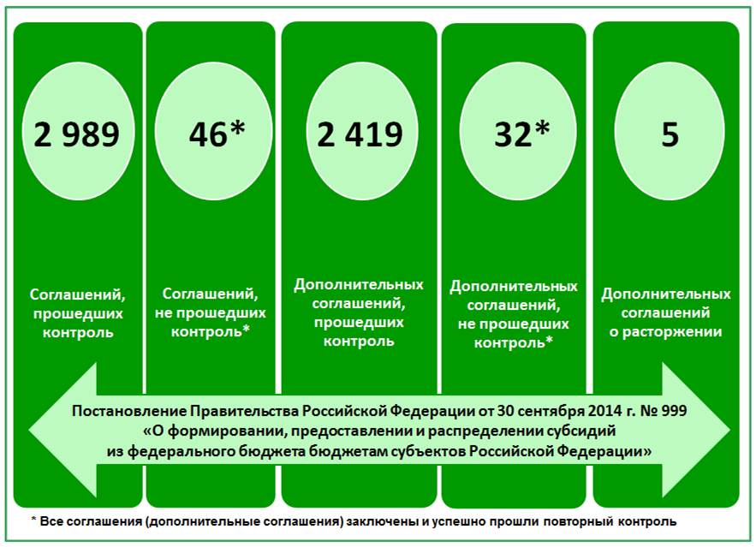
Рис. 5. Количество проверенных соглашений и дополнительных соглашений
в 2017 году
С 1 октября 2017 года функции по контролю соглашений
осуществляет Межрегиональное операционное управление Федерального казначейства.
В целях соблюдения требований Правил обеспечено развитие подсистемы «Управление расходами» ГИИС «Электронный бюджет»:
- разработана целевая модель Компонента «Реестр соглашений», включающая, в том числе внедрение и использование, личного кабинета ГРБС, личного кабинета «контролера» МОУ ФК и личного кабинета ТОФК;
- обеспечен переход на целевую модель осуществления проверки представленных главными распорядителями соглашений о предоставлении субсидий бюджетам субъектов Российской Федерации на соответствие требованиям Правил;
- внедрен личный кабинет «контролера» МОУ ФК.
1.1.19. Переход на ведение централизованного учета бюджетных и денежных обязательств в подсистеме «Управление расходами» ГИИС «Электронный бюджет»
В 2017 году обеспечено внедрение «Управление расходами» ГИИС «Электронный бюджет» и перевод на работу более 10,5 тысяч клиентов Федерального казначейства, в том числе 98 ГРБС, в части учета бюджетных и денежных обязательств.
При этом соответствующие разъяснения и наглядные материалы в течение 2017 года своевременно включались в «Базу знаний», размещаемую на официальном сайте Федерального казначейства в сети Интернет.
1.1.20. Установление взаимосвязи между расходами федерального бюджета и кодами мероприятий по информатизации
Цели координации мероприятий по использованию информационно-коммуникационных технологий (далее – мероприятия по информатизации), осуществляемых федеральными органами исполнительной власти как главными распорядителями средств федерального бюджета и органами управления государственными внебюджетными фондами (далее – государственные органы), полномочия участников координации мероприятий по информатизации – государственных органов и Министерства связи и массовых коммуникаций Российской Федерации, вопросы подготовки планов информатизации государственных органов, включающих мероприятия по информатизации и правила подготовки заключений об оценке мероприятий по информатизации определены постановлением Правительства Российской Федерации от 24 мая 2010 г. № 365
«О координации мероприятий по использованию информационно-коммуникационных технологий в деятельности государственных органов».
В целях обеспечения единства и комплексности при планировании и реализации мероприятий по информатизации, обеспечения эффективного расходования средств федерального бюджета начиная с 2017 года оплата денежных обязательств получателей средств федерального бюджета по виду расходов бюджетной классификации Российской Федерации 242 «Закупка товаров, работ, услуг в сфере информационно-коммуникационных технологий» (далее – вид расходов 242) осуществляется с указанием кодов мероприятий по информатизации, присваиваемых Минкомсвязи России.
Минкомсвязь России проводит оценку мероприятий по информатизации, предусмотренных проектами планов информатизации, представленных государственными органами, и по результатам указанной оценки готовит заключение о целесообразности проведения и (или) финансирования каждого мероприятия по информатизации (далее – Заключение).
При этом, финансовому обеспечению за счет средств федерального бюджета и бюджетов государственных внебюджетных фондов подлежат только те мероприятия по информатизации, которые включены в утвержденный план информатизации.
Совместным письмом Министерства финансов Российской Федерации и Федерального казначейства от 17 мая 2017 г.
№ 09-01-08/30262/07-04-05/03-425 даны разъяснения об особенностях санкционирования оплаты денежных обязательств получателей средств федерального бюджета по виду расходов 242.
В рамках подготовки к новому бюджетному циклу Министерством финансов Российской Федерации при участии Федерального казначейства внесены пакетные изменения в нормативные правовые акты Министерства финансов Российской Федерации в части расширения сферы применения кодов мероприятий по информатизации при осуществлении расходов федерального бюджета. Начиная с 2019 года, утверждение и доведение ЛБО осуществляется после получения сведений о подготовке положительных Заключений Минкомсвязи России, а также постановка на учет бюджетных и денежных обязательств осуществляется в привязке к кодам мероприятий по информатизации.
1.1.21. Отдельные вопросы по обеспечению исполнения федерального бюджета. Резервный фонд и Фонд национального благосостояния
В целях поддержания макроэкономической устойчивости российской экономики в Российской Федерации созданы Резервный фонд и Фонд национального благосостояния, предусматривавшие сбережение дополнительных нефтегазовых доходов федерального бюджета в этих фондах при благоприятной внешней конъюнктуре и компенсацию потерь за счет средств суверенных фондов при ухудшении конъюнктуры.
В соответствии с положениями Бюджетного кодекса Российской Федерации Резервный фонд создан с целью обеспечения сбалансированности (покрытия дефицита) федерального бюджета, Фонд национального благосостояния – обеспечения софинансирования добровольных пенсионных накоплений граждан Российской Федерации, а также обеспечения сбалансированности (покрытия дефицита) федерального бюджета и бюджета Пенсионного фонда Российской Федерации.
По состоянию на 1 января 2017 г. объем Резервного фонда и Фонда национального благосостояния составил 972,13 млрд рублей и 4 359,16 млрд рублей соответственно.
Федеральным законом от 19.12.2016 № 415-ФЗ «О федеральном бюджете на 2017 год и на плановый период 2018 и 2019 годов» в 2017 году было предусмотрено использование Резервного фонда на покрытие дефицита федерального бюджета в объеме 1 045,15 млрд рублей.
В декабре 2017 года в соответствии с приказами Минфина России от 23 марта 2017 № 287 и от 7 декабря 2017 года № 1109 средства Резервного фонда были направлены на покрытие дефицита федерального бюджета в пределах доступного остатка средств Резервного фонда в совокупном размере 1 000,42 млрд рублей.
Во исполнение Федерального закона от 30 апреля 2008 г. № 56-ФЗ, постановления Правительства Российской Федерации от 13 октября 2008 года № 747 и приказа Минфина России от 14 февраля 2008 года № 25н в апреле 2017 года средства Фонда национального благосостояния были перечислены на софинансирование пенсионных накоплений в размере 5,54 млрд рублей.
В сентябре – декабре 2017 года в соответствии с приказом Минфина России от 22 августа 2017 г. № 610 средства Фонда национального благосостояния были использованы в целях обеспечения сбалансированности (покрытия дефицита) бюджета Пенсионного фонда Российской Федерации в совокупном размере 616,66 млрд рублей.
Таким образом, с учетом пополнения и использования средств на 1 января 2018 года объем Резервного фонда составил 0,00 млрд рублей, Фонда национального благосостояния – 3 752,94 млрд рублей.
Таблица 6
Наименование показателя | Резервный фонд | Фонд национального благосостояния
Объем средств на 1 января 2017 года | 972,13 | 4 359,16
Пополнение средств | 0,00 | 0,00
Использование средств | 1 000,42 | 622,2
Объем средств на 1 января 2018 года | 0,00 | 3 752,94
Курсовая разница (на 1 января 2018 г.) | 28,29 | 15,98
В 2017 году Федеральное казначейство продолжило осуществление операций, связанных с управлением средствами Резервного фонда и Фонда национального благосостояния.
Средства Резервного фонда и Фонда национального благосостояния согласно положениям Бюджетного кодекса Российской Федерации размещены в иностранную валюту на счетах в Банке России и в некоторые виды финансовых активов.
В ноябре - декабре 2017 года в соответствии с условиями Депозитных договоров, ранее заключенных с Внешэконобанком, проведены операции по возврату и досрочному возврату сумм депозитов в совокупном объеме 8,63 млрд рублей и уплачены начисленные проценты в размере 0,09 млрд рублей.
Также в ноябре – декабре 2017 года в соответствии с приказами Минфина России от 03 ноября 2017 г. № 1012, от 26 декабря 2017 г. № 1206 Федеральным казначейством были заключены 2 договора о размещении средств Фонда национального благосостояния на депозиты во Внешэкономбанке с целью финансирования расходов по самоокупаемым инфраструктурным проектам. Всего в 2017 году на депозиты во Внешэкономбанке за счет средств Фонда национального благосостояния в рамках инфраструктурных проектов размещено 32,87 млрд рублей.
Таблица 7
Структура Фонда национального благосостояния
на 01.01.2018 г., млрд рублей
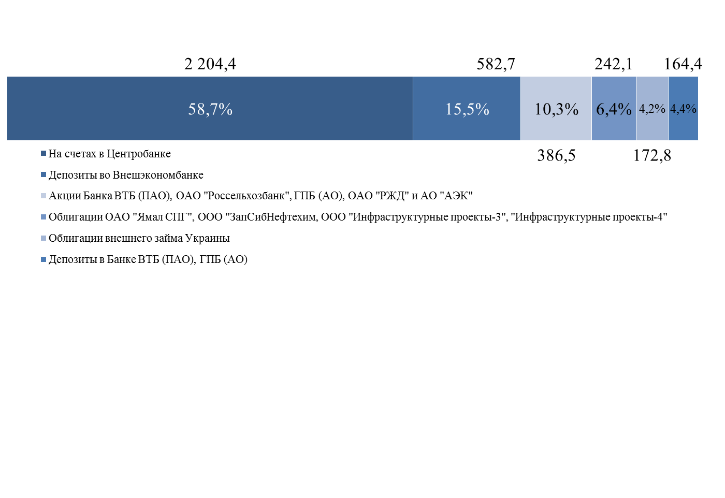
Средства Резервного фонда в 2017 году в финансовые активы не размещались.
При управлении средствами суверенных фондов в 2017 году Федеральным казначейством с Центральным банком Российской Федерации заключено:
- 15 дополнительных соглашений по пересмотру состава индекса к Договору банковского счета по учету средств Резервного фонда в иностранной валюте;
- 15 дополнительных соглашений по пересмотру состава индекса к Договору банковского счета по учету средств Фонда национального благосостояния в иностранной валюте;
- 3 дополнительных соглашения к Договорам банковского счета по учету средств Резервного фонда и Фонда национального благосостояния об определении условий Договоров банковского счета;
- 2 депозитных договора с Внешэкономбанком.
В 2017 году в федеральный бюджет всего было зачислено доходов от управления средствами Резервного фонда и Фонда национального благосостояния в сумме 28,37 млрд руб. (схема 2).
Схема 2
Доходы от управления средствами Резервного фонда и Фонда национального благосостояния
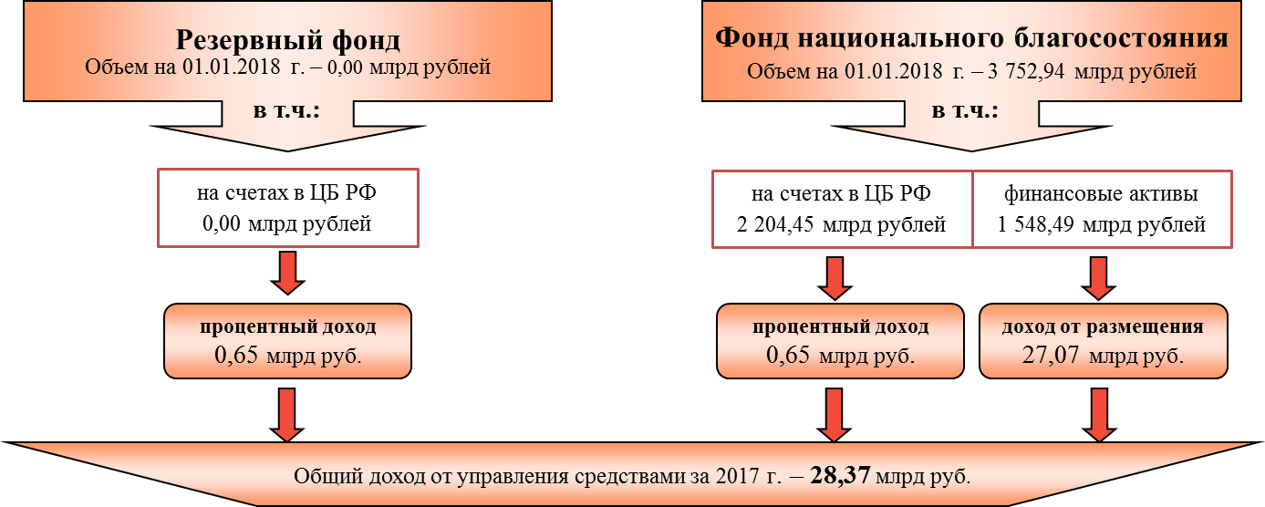

Доходы в валюте Российской Федерации сложились за счет поступлений от управления средствами:
- по счетам Резервного фонда – проценты, поступившие от Банка России за пользование средствами на счетах в иностранных валютах за процентный период с 15.12.2016 по 15.12.2017 – 0,65 млрд рублей;
- по счетам Фонда национального благосостояния – 27,72 млрд рублей, в том числе:
- проценты, поступившие от Банка России за пользование средствами на счетах в иностранных валютах за процентный период с 15.12.2016 по 15.12.2017 – 0,65 млрд рублей;
- проценты, поступившие от размещения средств на депозиты во Внешэкономбанке – 13,39 млрд рублей;
- проценты, поступившие от размещения средств на депозиты в Банке ВТБ (ПАО) – 11,65 млрд рублей;
- проценты, поступившие от размещения средств на депозиты в Банке ГПБ (АО) – 2,04 млрд рублей.
1.2. Обеспечение казначейского сопровождения средств, интеграция казначейского и банковского сопровождения средств, бюджетный мониторинг
В целях реализации положений статьи 5 Федерального закона
№ 415-ФЗ в части осуществления перечисления средств по оплате обязательств юридических лиц, возникающих в рамках исполнения государственных контрактов (контрактов, договоров), договоров (соглашений) о предоставлении субсидий юридическим лицам, источником финансового обеспечения которых являются целевые средства, в пределах суммы, необходимой для оплаты указанных обязательств (далее − операции по казначейскому обеспечению обязательств) Федеральным казначейством осуществлены следующие мероприятия:
1. Принято участие в разработке:
− приказа Минфин России от 28 декабря 2016 г. № 245н «О Порядке перечисления средств по оплате обязательств юридических лиц, возникающих в рамках исполнения государственных контрактов (контрактов, договоров), договоров (соглашений) о предоставлении субсидий юридическим лицам, в пределах суммы, необходимой для оплаты указанных обязательств»;
– постановления Правительства Российской Федерации от 2 августа 2017 г. № 916 «О внесении изменений в постановление Правительства Российской Федерации от 20 сентября 2014 г. № 963»;
– распоряжения Правительства Российской Федерации от 2 августа 2017 г. № 1658-р «О банковском сопровождении государственных контрактов» (на разработку суперкомпьютерной технологии и программного комплекса для оптимизации формы корпуса судна на примере судов высокого ледового класса; на разработку механизма и отраслевого справочника по определению конкурентного уровня цен при создании судов и морской техники для государственных нужд с учетом их потребительских свойств и эффективности производства) (предложения направлены в Минфин России письмом Федерального казначейства
от 30 мая 2017 г. № 05-03-09/42);
– совместного приказа Минфина России № 122н, Банка России
№ 4474-У от 31 июля 2017 г. «Об утверждении Порядка осуществления операций по казначейскому обеспечению обязательств при банковском сопровождении государственных контрактов» (предложения направлены в Минфин России письмом Федерального казначейства от 17 мая 2017 г.
№ 05-03-09/33);
– Плана мероприятий («Дорожной карты») по казначейскому обеспечению обязательств при казначейском сопровождении субсидий, предоставляемых из федерального бюджета (утвержден заместителем Министра финансов Российской Федерации А.М. Лавровым 7 февраля 2017 года).
2. Разработаны и утверждены:
– приказ Федерального казначейства от 20 марта 2017 г. № 10н
«Об утверждении форм документов, применяемых при осуществлении операций по казначейскому обеспечению обязательств при казначейском сопровождении целевых средств, и порядка их заполнения»;
– совместное Положение Центрального банка Российской Федерации и Федерального казначейства от 21 декабря 2017 г. № 620-П/34н
«Об утверждении форм документов, применяемых при осуществлении операций по казначейскому обеспечению обязательств при банковском сопровождении государственных контрактов, и порядка их заполнения» (письмо Федерального казначейства от 27 июня 2017 г. № 05-03-10/1);
– План мероприятий («Дорожная карта») по казначейскому сопровождению субсидий, предоставляемых из федерального бюджета юридическим лицам, перечисление которых осуществляется с применением казначейского аккредитива (утвержден руководителем Федерального казначейства Р.Е. Артюхиным 20 февраля 2017 года);
– План мероприятий («Дорожная карта») по казначейскому обеспечению обязательств по государственным контрактам с применением казначейского аккредитива (утвержден руководителем Федерального казначейства Р.Е. Артюхиным 20 февраля 2017 года);
– План мероприятий («Дорожная карта») по проведению мероприятий, связанных с осуществлением казначейского обеспечения обязательств при банковском сопровождении государственных контрактов (утвержден заместителем Министра финансов Российской Федерации А.М. Лавровым, заместителем Председателя Центрального банка Российской Федерации О.Н. Скоробогатовой и руководителем Федерального казначейства Р.Е. Артюхиным 5 мая 2017 года);
3. Обеспечено осуществление операций по казначейскому обеспечению обязательств при казначейском сопровождении целевых средств, предоставляемых юридическим лицам, на основании:
государственных контрактов, заключенных Государственной корпорацией по атомной энергии «Росатом», Государственной корпорацией по космической деятельности «Роскосмос», Министерством промышленности и торговли Российской Федерации;
договоров (соглашений) о предоставлении субсидий юридическим лицам, заключенных Министерством образования и науки Российской Федерации и Государственной корпорацией по атомной энергии «Росатом».
По состоянию на 1 января 2018 года заключены:
21 государственный контракт, условиями которых предусмотрено перечисление авансовых платежей с применением казначейского аккредитива, на общую сумму 6 501 565,60 тыс. рублей, в том числе сумма авансовых платежей 1 971 919,78 тыс. рублей.
По данным государственным контрактам выданы казначейские аккредитивы на сумму 1 971 919,78 тыс. рублей, исполнение составило
1 474 677, 91 тыс. рублей.
13 государственных контрактов, условиями которых предусмотрено казначейское обеспечение обязательств в размере 100 процентов суммы государственного контракта, на общую сумму 17 800 850, 99 тыс. рублей, по которым выданы казначейские аккредитивы на сумму 3 670 398,57 тыс. рублей, исполнение составило 1 160 828,50 тыс. рублей.
5 дополнительных соглашений к государственным контрактам о включении условия о казначейском обеспечении обязательств в размере 100 процентов суммы государственного контракта в государственные контракты, заключенные в 2016 году на общую сумму 70 897 328,35 тыс. рублей. По данным государственным контрактам выданы казначейские аккредитивы на сумму 9 587 863,93 тыс. рублей, исполнение составило
1 580 330,44 тыс. рублей.
765 договоров (соглашений) о предоставлении субсидий юридическим лицам срок действия которых до 2019 года на общую сумму 39 172 850,79 тыс. рублей, в том числе сумма на 2017 год – 14 246 084,90 тыс. рублей, по которым выданы казначейские аккредитивы на сумму
14 246 084,90 тыс. рублей, исполнение составило 13 200 040,59 тыс. рублей.
4. Проведен эксперимент по казначейскому обеспечению обязательств при банковском сопровождении государственных контрактов, в рамках которого Министерством промышленности и торговли Российской Федерации заключено 2 государственных контракта на общую сумму 123 000,00 тыс. рублей, условиями которых предусмотрено банковское сопровождение и применение казначейского обеспечения обязательств в размере 30 процентов суммы государственного контракта (суммы авансового платежа). По указанным государственным контрактам выдано 2 казначейских обеспечений обязательств на сумму
21 000 ,00 тыс. рублей, которые исполнены в полном объеме.
В целях исполнения поручения Первого заместителя Председателя Правительства Российской Федерации И.И. Шувалова от 10 ноября 2016 г. № ИШ-П13-82пр по проведению казначейского сопровождения
и бюджетного мониторинга отдельных инвестиционных объектов осуществлены следующие мероприятия:
− определены объекты бюджетного мониторинга в области транспорта, здравоохранения, сельского хозяйства, космической деятельности, социально-экономического развития Республики Крым
(это средства, получаемые юридическими лицами по государственным контрактам, а также юридическими лицами, крестьянскими (фермерскими) хозяйствами, индивидуальными предпринимателями по договорам (соглашениям) о предоставлении субсидий);
− информация об отобранных объектах направлена на согласование в Федеральную службу по финансовому мониторингу и Федеральную налоговую службу (письма Федерального казначейства от 27 февраля
2017 г. № 07-04-04/05-274, № 07-04-04/05-275) (объекты согласованы письмами Федеральной службы по финансовому мониторингу
от 9 марта 2017 г. № 01-01-08/4370, Федеральной налоговой службы
от 10 марта 2017 г. № ММВ-18-15/178@);
− информация об отобранных объектах бюджетного мониторинга, а также о работе, проводимой в рамках исполнения пункта 6 раздела II поручения Первого заместителя Председателя Правительства Российской Федерации И.И. Шувалова от 10 ноября 2016 г. № ИШ-П13-82пр направлена в адрес Аппарата Правительства Российской Федерации (письмо Федерального казначейства от 7 марта 2017 г. № 07-04-04/05-315);
− разработаны и утверждены Федеральным казначейством:
приказ Федерального казначейства от 20 марта 2017 г. № 54
«О создании Рабочей группы для разработки предложений по внесению изменений в законодательные и нормативные правовые акты Российской Федерации в целях осуществления Федеральным казначейством бюджетного мониторинга»;
Временный порядок внутренней организации работы при осуществлении Федеральным казначейством бюджетного мониторинга использования средств, предоставленных из федерального бюджета
от 21 марта 2017 года;
План мероприятий («Дорожная карта») по обеспечению проведения Федеральным казначейством бюджетного мониторинга использования средств федерального бюджета в целях реализации отдельных инвестиционных проектов, включенных в ФАИП на 2017 год
от 22 марта 2017 года;
− проведены рабочие встречи с главными распорядителями средств федерального бюджета, в отношении которых осуществляется казначейское сопровождение и бюджетный мониторинг (протоколы от 24 марта 2017 года и от 30 марта 2017 года);
Федеральным казначейством и ГРБС разработаны, согласованы и утверждены планы мероприятий (дорожные карты) по осуществлению бюджетного мониторинга в разрезе каждого объекта;
− в целях осуществления межведомственного взаимодействия
в рамках бюджетного мониторинга заключены соглашения об информационном взаимодействии между Федеральным казначейством и Федеральной службой по финансовому мониторингу от 20 июля 2017 г.
№ 07-04-30/5/01-01-17/14346 и между Федеральным казначейством
и Федеральной налоговой службой от 2 октября 2017 г.
№ 07-04-30/8/ММВ-23-15/24@;
− организовано взаимодействие с Федеральной службой
по финансовому мониторингу, Федеральной налоговой службой, Федеральной службой безопасности Российской Федерации (в соответствии с письмом от 9 февраля 2017 г. № 8/К/1/405), Генеральной прокуратурой Российской Федерации (в соответствии с письмом
от 18 января 2017 г. № 73/2-153-2017), а также ГРБС по соответствующим объектам бюджетного мониторинга.
Во исполнение перечня поручений Президента Российской Федерации В.В. Путина от 21 февраля 2017 г. № Пр-317 по итогам совещания с членами Правительства Российской Федерации 1 февраля 2017 г. по обеспечению поэтапного перехода к казначейскому сопровождению бюджетных средств и протокола совещания у Первого заместителя Председателя Правительства Российской Федерации
И.И. Шувалова от 23 марта 2017 г. № ИШ-П13-18пр осуществлены следующие мероприятия:
− принято участие в разработке проекта Плана мероприятий («Дорожной карты») по обеспечению поэтапного перехода
к казначейскому сопровождению бюджетных средств на 2017 − 2018 годы, утвержденного Первым заместителем Председателя Правительства Российской Федерации И.И. Шуваловым 25 мая 2017 г. № 3541п-П13;
− принято участие в разработке проекта Плана мероприятий
по реализации в Минфине России Плана мероприятий («Дорожной карты») по обеспечению поэтапного перехода к казначейскому сопровождению бюджетных средств на 2017 − 2018 годы, утвержденного Минфином России 14 июня 2017 года;
− разработан и утвержден руководителем Федерального казначейства 9 июня 2017 года План мероприятий Федерального казначейства («Дорожная карта») по реализации Плана мероприятий («Дорожной карты») по обеспечению поэтапного перехода к казначейскому сопровождению бюджетных средств на 2017 − 2018 годы, утвержденного Первым заместителем Председателя Правительства Российской Федерации И.И. Шуваловым от 25 мая 2017 г. № 3541п-П13;
− подготовлены и направлены в Минфин России предложения
в проект распоряжения Правительства Российской Федерации, определяющего средства федерального бюджета, в отношении которых осуществляется казначейское сопровождение, а также условия, включаемые при осуществлении казначейского сопровождения таких средств, в государственные контракты, договоры (соглашения), а также контракты (договоры), заключаемые в рамках их исполнения (письмо Федерального казначейства от 13 апреля 2017 г. № 07-04-04/05-493), Правительством Российской Федерации утверждено распоряжение
от 14 июля 2017 г. № 1502-р;
− подготовлены и направлены в Минфин России предложения в проект приказа Минфина России «Об утверждении документов, предусмотренных распоряжением Правительства Российской Федерации о казначейском сопровождении средств, получаемых на основании отдельных государственных контрактов, договоров (соглашений), а также контрактов (договоров), заключаемых в рамках их исполнения» (в рабочем порядке посредством электронной почты 27 апреля 2017 года и письмом Федерального казначейства от 9 июня 2017 г. № 05-06-09/3), Минфином России утвержден приказ от 30 июня 2017 г. № 500 «Об утверждении документов, предусмотренных распоряжением Правительства Российской Федерации о казначейском сопровождении средств, получаемых на основании отдельных государственных контрактов, договоров (соглашений), а также контрактов (договоров), заключаемых в рамках их исполнения» (вместе с «Порядком раскрытия структуры цены государственного контракта, контракта (договора), суммы субсидии (взноса) по договору (соглашению) юридическим лицом, крестьянским (фермерским) хозяйством, индивидуальным предпринимателем, получающим средства на основании государственного контракта, договора (соглашения), а также контракта (договора), заключаемого в рамках исполнения государственного контракта, договора (соглашения)», «Порядком ведения раздельного учета результатов финансово-хозяйственной деятельности юридическим лицом, крестьянским (фермерским) хозяйством, индивидуальным предпринимателем при использовании средств, полученных на основании государственного контракта, договора (соглашения), а также контракта (договора), заключаемого в рамках их исполнения», «Порядком проведения Федеральным казначейством проверки документов на соответствие фактически поставленным товарам (выполненным работам, оказанным услугам), данным раздельного учета результатов финансово-хозяйственной деятельности и информации о структуре цены государственного контракта, суммы субсидии (взноса) по договору (соглашению), а также контракта (договора), заключаемого в рамках их исполнения»);
− Федеральным казначейством обеспечено ведение реестра конечных получателей субсидий за счет средств федерального бюджета на оказание поддержки в отраслях промышленности и реестра конечных получателей субсидий за счет средств бюджетов бюджетной системы Российской Федерации на оказание поддержки в отраслях сельского хозяйства, информация из которых направляется Министерству промышленности и торговли Российской Федерации, Министерству сельского хозяйства Российской Федерации, Федеральной службе по финансовому мониторингу и Министерству экономического развития Российской Федерации;
− 22 июля 2017 года и 11 августа 2017 года проведены видеоконференции с представителями территориальных органов Федерального казначейства, представителями, главных распорядителей бюджетных средств, федеральных министерств, Министерств сельского хозяйства, финансовых и уполномоченных органов субъектов Российской Федерации в целях обеспечения реализации распоряжения № 1502-р;
− заключены:
Соглашения об информационном взаимодействии между Федеральным казначейством и Федеральной налоговой службой в целях проведения казначейского сопровождения средств в рамках государственного оборонного заказа и целевых средств от 22 сентября 2017 г. №07-04-30/7/ММВ-23-15/23@;
Дополнительное соглашение к Соглашению об информационном взаимодействии между Федеральной службой по финансовому мониторингу и Федеральным казначейством от 29 марта 2016 г.
№ 01-01-17/6680/07-04-30/1 от 29 сентября 2017 г. № 01-01-17/19193/1;
− обеспечено (осуществляется) казначейское сопровождение целевых средств, предусмотренных распоряжением № 1502-р;
− в целях подготовки проекта доклада Президенту Российской Федерации в Минфин России направлена информация об исполнении Плана мероприятий («Дорожной карты») по обеспечению поэтапного перехода к казначейскому сопровождению бюджетных средств, утвержденного Первым заместителем Председателя Правительства Российской Федерации И.И. Шуваловым от 25 мая 2017 г. № 3541п-П13 (письмо Федерального казначейства от 25 августа 2017 г.
№ 07-04-04/05-1678);
− принято участие в подготовке проекта доклада Президенту Российской Федерации о реализации пункта 2 перечня поручений Президента Российской Федерации В.В. Путина от 21 февраля 2017 г. № Пр-317 по итогам совещания с членами Правительства Российской Федерации 1 февраля 2017 г. (письмо Федерального казначейства
от 31 августа 2017 г. № 05-06-09/4).
Кроме того, в целях обеспечения условий для применения
риск-ориентированного подхода в целях предупреждения (предотвращения) нарушений законодательства Российской Федерации при осуществлении операций со средствами, предоставленными из федерального бюджета, подготовлены и направлены в Минфин России предложения Федерального казначейства в проект федерального закона
«О внесении изменений в Бюджетный кодекс Российской Федерации и признании утратившими силу отдельных положений законодательных актов Российской Федерации в части казначейского обслуживания и системы казначейских платежей»:
− установления полномочия Федерального казначейства по определению критериев операций с повышенным риском, а также использованию профилей рисков, поступивших из Федеральной службы по финансовому мониторингу, иных контрольных органов при казначейском сопровождении государственных контрактов, соглашений, а также контрактов (договоров), заключенных в рамках их исполнения;
− обеспечения обмена с Федеральным казначейством информацией, в том числе доступ к которой ограничен федеральными законами, с органами, уполномоченными на осуществление контроля и надзора, а также кредитными организациями (в рабочем порядке посредством электронной почты, предложения Федерального казначейства учтены в данном проекте. Проект федерального закона внесен в Правительство Российской Федерации письмом Минфина России от 27 декабря 2017 г. № 01-02-01/09-87637).
В 2017 году в соответствии со статьей 5 Федерального закона от 19 декабря 2016 г. № 415-ФЗ «О федеральном бюджете на 2017 год и на плановый период 2018 и 2019 годов» и в рамках постановления Правительства Российской Федерации от 30 декабря 2016 г. № 1552 «Об утверждении Правил казначейского сопровождения средств в валюте Российской Федерации в случаях, предусмотренных Федеральным законом «О федеральном бюджете на 2017 год и на плановый период 2018 и 2019 годов» осуществлялось «гражданское» казначейское сопровождение средств в валюте Российской Федерации.
В соответствии с положениями постановления Правительства Российской Федерации от 3 марта 2017 г. № 249 «О казначейском сопровождении средств в валюте Российской Федерации, получаемых при осуществлении расчетов в целях исполнения государственных контрактов (контрактов) по государственному оборонному заказу» осуществлялось казначейское сопровождение расчетов по государственным контрактам, заключенным в целях реализации государственного оборонного заказа, за исключением Министерства обороны Российской Федерации, а также контрактам (договорам), заключаемым в рамках их исполнения.
В рамках исполнения отдельных решений Правительства Российской Федерации Федеральным казначейством осуществлялось казначейское сопровождение средств, предоставленных из федерального бюджета на:
- строительство космодрома «Восточный»;
- проектирование и строительство транспортного перехода через Керченский пролив;
- финансово-хозяйственную деятельность акционерного общества «Особые экономические зоны» и юридических лиц, созданных для управления особыми экономическими зонами;
- создание и функционирование средств связи и информационных технологий в соответствии с Концепцией развития средств связи и информационных технологий в целях осуществления мероприятий по подготовке и проведению Чемпионата мира по футболу FIFA 2018 года;
- строительство (реставрацию) стадионов для проведения мероприятий по Чемпионату мира по футболу FIFA 2018 года и Кубка конфедераций FIFA 2017 года;
- оказание финансовой поддержки на переселение граждан из аварийного жилищного фонда в рамках реализации республиканской адресной программы по переселению граждан из аварийного жилищного фонда в Республике Тыва на 2013 - 2017 годы;
- реализацию проектов модернизации систем коммунальной инфраструктуры в рамках концессионных соглашений.
В целях реализации статьи 5 Федерального закона № 415-ФЗ Федеральным казначейством разработаны и утверждены следующие документы:
- приказ Федерального казначейства от 20 марта 2017 г. № 9н
«Об утверждении Порядка формирования идентификатора государственного контракта, контракта учреждения, соглашения при казначейском сопровождении средств в валюте Российской Федерации
в случаях, предусмотренных Федеральным законом «О федеральном бюджете на 2017 год и на плановый период 2018 и 2019 годов»;
- приказ Федерального казначейства от 10 апреля 2017 г. № 73
«Об организации работы территориальных органов Федерального казначейства по осуществлению полномочий получателя средств федерального бюджета по перечислению субсидий юридическим лицам
(за исключением субсидий федеральным бюджетным и автономным учреждениям, а также субсидий государственным корпорациям, определенным решениями Правительства Российской Федерации)
при казначейском сопровождении средств указанных субсидий».
Операции по зачислению и списанию средств, предоставленных из федерального бюджета юридическим лицам, осуществлялись на лицевых счетах для учета операций неучастников бюджетного процесса (далее – лицевой счет), открытых юридическим лицам в территориальных органах Федерального казначейства.
Санкционирование расходов юридических лиц с лицевых счетов осуществлялось в соответствии с Порядком проведения территориальными органами Федерального казначейства санкционирования операций при казначейском сопровождении средств в валюте Российской Федерации в случаях, предусмотренных Федеральным законом «О федеральном бюджете на 2017 год и на плановый период 2018 и 2019 годов», утвержденным приказом Министерства финансов Российской Федерации от 28 декабря 2016 г. № 244н.
По состоянию на 1 января 2017 года в органах Федерального казначейства 4 755 юридическим лицам было открыто 9 328 лицевых счетов.
По состоянию на 1 января 2018 года в органах Федерального казначейства 17 520 юридическим лицам открыто 47 114 лицевых счетов, в том числе:
- в рамках «гражданского» казначейского сопровождения средств:
- для учета операций со средствами субсидий, бюджетных инвестиций, взносов в уставный капитал юридических лиц – 7 675 лицевых счетов;
- для учета операций со средствами авансовых платежей по государственным контрактам – 3 764 лицевых счета;
2) в рамках исполнения отдельных решений Правительства Российской Федерации:
- по строительству космодрома «Восточный» – 244 лицевых счета;
- для учета операций со средствами финансово-хозяйственной деятельности акционерного общества «Особые экономические зоны» (далее – АО «ОЭЗ») и управляющих компаний, созданных для управления особыми экономическими зонами (далее – Управляющие компании) – 76 лицевых счетов;
- по строительству стадионов к Чемпионату мира по футболу в 2018 году и Кубку конфедераций FIFA 2017 году – 296 лицевых счетов;
- по строительству Керченского моста – 2 лицевых счета;
- по государственному контракту, заключенному в рамках создания и функционирования средств связи FIFA 2018 года – 59 лицевых счетов;
- в соответствии с распоряжением Правительства Российской Федерации от 14 июля 2017 г. № 1502-р «О казначейском сопровождении средств, получаемых на основании отдельных государственных контрактов, договоров (соглашений), а также контрактов (договоров), заключаемых в рамках их исполнения» – 31 лицевой счет;
- в рамках казначейского сопровождения средств государственного оборонного заказа по государственным контрактам (контрактам, договорам, соглашениям), заключенным до 2017 года:
- для учета операций со средствами субсидий, бюджетных инвестиций, взносов в уставный капитал юридических лиц – 680 лицевых счетов;
- для учета операций со средствами авансовых платежей по государственным контрактам – 3 412 лицевых счетов;
- в рамках казначейского сопровождения средств государственного оборонного заказа по государственным контрактам (контрактам, договорам, соглашениям), заключенным в 2017 году:
- для учета операций со средствами субсидий, бюджетных инвестиций, взносов в уставный капитал юридических лиц – 422 лицевых счета;
- для учета операций со средствами авансовых платежей и расчетов по государственным контрактам – 31 161 лицевой счет.
По состоянию на 1 января 2017 года на лицевых счетах, открытых в органах Федерального казначейства образовались остатки в сумме 408 423,78 млн руб., в том числе:
- в рамках «гражданского» казначейского сопровождения средств:
- за счет средств субсидий, бюджетных инвестиций, взносов в уставный капитал юридических лиц – 143 064,75 млн руб.;
- за счет средств авансовых платежей по государственным контрактам – 101 975,67 млн руб.;
2) в рамках исполнения отдельных решений Правительства Российской Федерации:
- по строительству космодрома «Восточный» – 6 973,68 млн руб.;
- для учета операций со средствами финансово-хозяйственной деятельности АО «ОЭЗ» и Управляющих компаний – 28 308,57 млн руб.;
- по строительству стадионов к Чемпионату мира по футболу 2018 года – 7 598,50 млн руб.;
- по строительству Керченского моста – 14 244,71 млн руб.;
- по государственному контракту, заключенному в рамках создания и функционирования средств связи FIFA 2018 года – 2 632,84 млн руб.;
3) в рамках казначейского сопровождения средств государственного оборонного заказа по государственным контрактам (контрактам, договорам, соглашениям), заключенным до 2017 года:
- для учета операций со средствами субсидий, бюджетных инвестиций, взносов в уставный капитал юридических лиц – 44 088,09 млн руб.;
- для учета операций со средствами авансовых платежей по государственным контрактам – 119 295,27 млн руб.
В 2017 году на лицевые счета юридических лиц, открытые в органах Федерального казначейства поступило 2 123 431,86 млн руб., в том числе:
- в рамках «гражданского» казначейского сопровождения средств:
- за счет средств субсидий, бюджетных инвестиций, взносов в уставный капитал юридических лиц – 1 146 783,30 млн руб.;
- за счет средств авансовых платежей по государственным контрактам – 390 856,94 млн руб.;
2) в рамках исполнения отдельных решений Правительства Российской Федерации:
- по строительству космодрома «Восточный» – 2 039,17 млн руб.;
- для учета операций со средствами финансово-хозяйственной деятельности АО «ОЭЗ» и Управляющих компаний – 31 299,06 млн руб.;
- по строительству стадионов к Чемпионату мира по футболу 2018 года – 56 488,16 млн руб.;
- по строительству Керченского моста – 116 740,83 млн руб.;
- по государственному контракту, заключенному в рамках создания и функционирования средств связи FIFA 2018 года – 9 466,85 млн руб.;
- в соответствии с Распоряжением № 1502-р – 1 077,71 млн руб.;
3) в рамках казначейского сопровождения средств государственного оборонного заказа по государственным контрактам (контрактам, договорам, соглашениям), заключенным до 2017 года:
- для учета операций со средствами субсидий, бюджетных инвестиций, взносов в уставный капитал юридических лиц – 13 428,39 млн руб.;
- для учета операций со средствами авансовых платежей по государственным контрактам – 185 895,05 млн руб.;
- в рамках казначейского сопровождения средств государственного оборонного заказа по государственным контрактам (контрактам, договорам, соглашениям), заключенным в 2017 году:
- для учета операций со средствами субсидий, бюджетных инвестиций, взносов в уставный капитал юридических лиц – 137 076,44 млн руб.;
- для учета операций со средствами авансовых платежей и расчетов по государственным контрактам – 249 391,74 млн руб.
Кассовый расход в 2017 году с лицевых счетов, открытых юридическим лицам в органах Федерального казначейства всего составил 1 935 503,52 млн руб. Из них кассовый расход на счета в кредитные организации составил 1 582 322,14 млн руб., в том числе:
- в рамках «гражданского» казначейского сопровождения средств:
- за счет средств субсидий, бюджетных инвестиций, взносов в уставный капитал юридических лиц – 979 635,49 млн руб.;
- за счет средств авансовых платежей по государственным контрактам – 278 142,39 млн руб.;
2) в рамках исполнения отдельных решений Правительства Российской Федерации:
- по строительству космодрома «Восточный» – 4 278,61 млн руб.;
- для учета операций со средствами финансово-хозяйственной деятельности АО «ОЭЗ» и Управляющих компаний – 21 618,27 млн руб.;
- по строительству стадионов к Чемпионату мира по футболу 2018 года – 38 162,04 млн руб.;
- по строительству Керченского моста – 85 405,47 млн руб.;
- по государственному контракту, заключенному в рамках создания и функционирования средств связи FIFA 2018 года – 4 036,47 млн руб.;
- в соответствии с Распоряжением № 1502-р – 246,88 млн руб.;
3) в рамках казначейского сопровождения средств государственного оборонного заказа по государственным контрактам (контрактам, договорам, соглашениям), заключенным до 2017 года:
- для учета операций со средствами субсидий, бюджетных инвестиций, взносов в уставный капитал юридических лиц – 16 745,62 млн руб.;
- для учета операций со средствами авансовых платежей по государственным контрактам – 138 159,01 млн руб.;
4) в рамках казначейского сопровождения средств государственного оборонного заказа по государственным контрактам (контрактам, договорам, соглашениям), заключенным в 2017 году:
- для учета операций со средствами субсидий, бюджетных инвестиций, взносов в уставный капитал юридических лиц – 23 934,75 млн руб.;
- для учета операций со средствами авансовых платежей и расчетов по государственным контрактам – 145 704,88 млн руб.
Остаток средств по состоянию на 1 января 2018 года на лицевых счетах, открытых в органах Федерального казначейства составил 596 352,12 млн руб., в том числе:
- в рамках «гражданского» казначейского сопровождения средств:
- за счет средств субсидий, бюджетных инвестиций, взносов в уставный капитал юридических лиц – 225 777,78 млн руб.;
- за счет средств авансовых платежей по государственным контрактам – 103 339,70 млн руб.;
2) в рамках исполнения отдельных решений Правительства Российской Федерации:
- по строительству космодрома «Восточный» – 2 918,86 млн руб.;
- для учета операций со средствами финансово-хозяйственной деятельности АО «ОЭЗ» и Управляющих компаний – 30 024,63 млн руб.;
- по строительству стадионов к Чемпионату мира по футболу 2018 года – 4 800,71 млн руб.;
- по строительству Керченского моста – 4 183,96 млн руб.;
- по государственному контракту, заключенному в рамках создания и функционирования средств связи FIFA 2018 года – 3 258,32 млн руб.;
- в соответствии с Распоряжением № 1502-р – 571,81 млн руб.;
3) в рамках казначейского сопровождения средств государственного оборонного заказа по государственным контрактам (контрактам, договорам, соглашениям), заключенным до 2017 года:
- для учета операций со средствами субсидий, бюджетных инвестиций, взносов в уставный капитал юридических лиц – 31 173,25 млн руб.;
- для учета операций со средствами авансовых платежей по государственным контрактам – 105 921,63 млн руб.;
4) в рамках казначейского сопровождения средств государственного оборонного заказа по государственным контрактам (контрактам, договорам, соглашениям), заключенным в 2017 году:
- для учета операций со средствами субсидий, бюджетных инвестиций, взносов в уставный капитал юридических лиц – 47 084,70 млн руб.;
- для учета операций со средствами авансовых платежей и расчетов по государственным контрактам – 83 055,07 млн руб.
В рамках казначейского сопровождения Федеральным казначейством подготовлены и направлены в Правительство Российской Федерации доклады:
- о казначейском сопровождении государственных контрактов (договоров), заключенных Министерством спорта Российской Федерации в целях выполнения работ по строительству (реставрации) стадионов для проведения мероприятий по Чемпионату мира по футболу FIFA 2018 года и Кубка конфедераций FIFA 2017 года, а также контрактам (договорам), заключенным в рамках их исполнения;
- о казначейском сопровождении финансово-хозяйственной деятельности акционерного общества «Особые экономические зоны» и юридических лиц, созданных для управления особыми экономическими зонами в субъектах Российской Федерации;
- о казначейском сопровождении государственных контрактов по государственному оборонному заказу, заключенных в 2017 году государственными заказчиками государственного оборонного заказа, за исключением Министерства обороны Российской Федерации, а также по государственным контрактам, заключенным в 2016 году (ежемесячно);
- информация по мониторингу проблемных вопросов, возникающих у государственных заказчиков и участников государственного оборонного заказа, и их информировании об особенностях казначейского сопровождения государственных (контрактов) по государственному оборонному заказу (еженедельно).
Федеральным казначейством подготовлена и направлена в Экспертное управление Президента Российской Федерации Администрации Президента Российской Федерации информация по итогам сравнительного анализа государственных контрактов (и контрактов, заключаемых в рамках их исполнения) по государственному оборонному заказу, подлежащих банковскому сопровождению, и государственных контрактов (и контрактов, заключаемых в рамках их исполнения), в отношении которых осуществляется казначейское сопровождение, на поставку товаров из категории вооружения, военной и специальной техники с идентичным предметом поставки, а также расчетов по таким государственным контрактам и контрактам, проведенного совместно с Министерством обороны Российской Федерации.
Кроме того, Федеральным казначейством подготовлена и направлена в Министерство финансов Российской Федерации информация:
- о казначейском сопровождении государственных контрактов по государственному оборонному заказу, заключенных в 2017 году государственными заказчиками государственного оборонного заказа,
за исключением Министерства обороны Российской Федерации, а также по государственным контрактам, заключенным в 2016 году (ежемесячно);
- о результатах использования механизма казначейского сопровождения государственных контрактов по государственному оборонному заказу и контрактов, заключенных в рамках их исполнения;
- о проведении эксперимента по казначейскому сопровождению пилотных государственных контрактов на закупку продукции с длительным технологическим циклом производства, заключаемых Министерством внутренних дел Российской Федерации и Федеральной службой войск национальной гвардии Российской Федерации, а также контрактов (договоров), заключаемых в рамках их исполнения
в соответствии с Дорожной картой.
Помимо этого Федеральным казначейством проведены совещания с главными распорядителями бюджетных средств, являющихся государственными заказчиками по государственному оборонному заказу, головными исполнителями по государственным контрактам по государственному оборонному заказу, а также с участием представителей Федеральной антимонопольной службы, Федеральной службы по финансовому мониторингу и Министерства финансов Российской Федерации по вопросам казначейского сопровождения средств в 2017 году, в том числе расчетов по государственному оборонному заказу.
В целях осуществления анализа и мониторинга казначейского сопровождения средств Федеральным казначейством еженедельно осуществлялся мониторинг:
- количества открытых лицевых счетов юридическим лицам;
- заключенных договоров (соглашений) о предоставлении субсидий, бюджетных инвестиций юридическим лицам;
- заключенных государственными заказчиками государственных контрактов, исполнение которых подлежало казначейскому сопровождению, а также контрактов (договоров), заключенных в рамках их исполнения;
- операций по исполнению государственных контрактов, договоров (соглашений) на лицевых счетах юридических лиц.
В соответствии с Порядком осуществления мониторинга исполнения федерального бюджета в 2017 году, утвержденным приказом Министерства финансов Российской Федерации от 30 декабря 2016 г. № 862, Федеральным казначейством представлялась в Министерство финансов Российской Федерации информация в части:
- остатков средств субсидий, бюджетных инвестиций, образовавшихся на 1 января 2017 года на счетах юридических лиц в кредитных организациях и перечисленных на счета органов Федерального казначейства, а также образовавшихся на лицевых счетах юридических лиц в органах Федерального казначейства;
- средств, поступающих в качестве дебиторской задолженности;
- остатков средств субсидий, бюджетных инвестиций, подлежащих использованию в 2017 году, а также перечисленных в доход федерального бюджета.
В 2017 году осуществлялась ежедневная загрузка в государственную автоматизированную информационную систему «Управление» информации об операциях, осуществляемых на лицевых счетах, открытых в органах Федерального казначейства в рамках «гражданского» казначейского сопровождения, в том числе на лицевых счетах, открытых головному исполнителю (исполнителю) по государственному контракту на выполнение работ по проектированию и строительству транспортного перехода через Керченский пролив и операциях, осуществляемых на счетах, открытых в Публичном акционерном обществе «МОСОБЛБАНК» исполнителям (соисполнителям) по контрактам (договорам), заключенным в рамках исполнения указанного государственного контракта.
В целях совершенствования казначейского сопровождения средств в 2018 году Федеральным казначейством:
1) подготовлены и направлены в Министерство финансов Российской Федерации предложения в проекты:
- статьи 5 Федерального закона «О федеральном бюджете на 2018 год и на плановый период 2019 и 2020 годов» (от 5 декабря 2017 г.
№ 362-ФЗ);
- постановления Правительства Российской Федерации
«Об утверждении Правил казначейского сопровождения средств в случаях, предусмотренных Федеральным законом «О федеральном бюджете на 2018 год и на плановый период 2019 и 2020 годов» (от 30 декабря 2017 г. № 1722);
- постановления Правительства Российской Федерации
«Об утверждении Правил казначейского сопровождения средств государственного оборонного заказа в валюте Российской Федерации в случаях, предусмотренных Федеральным законом «О федеральном бюджете на 2018 год и на плановый период 2019 и 2020 годов»
(от 28 декабря 2017 г. № 1680);
- приказа Министерства финансов Российской Федерации
«О Порядке осуществления Федеральным казначейством мониторинга операций по исполнению государственных контрактов (контрактов, договоров) в случае, если контракты (договоры), заключаемые исполнителями (соисполнителями) в рамках исполнения государственных контрактов подлежат в соответствии с законодательством Российской Федерации банковскому сопровождению»;
- приказа Министерства финансов Российской Федерации
«Об утверждении Порядка осуществления территориальными органами Федерального казначейства санкционирования расходов, источником финансового обеспечения которых являются целевые средства, при казначейском сопровождении целевых средств в случаях, предусмотренных Федеральным законом «О федеральном бюджете
на 2018 год и на плановый период 2019 и 2020 годов» (от 8 декабря 2017 г. № 220н);
- приказа Министерства финансов Российской Федерации
«Об утверждении критериев приостановления операций по лицевым счетам, открытым в территориальных органах Федерального казначейства при казначейском сопровождении средств государственного оборонного заказа» (от 8 декабря 2017 г. № 221н);
- приказа Министерства финансов Российской Федерации
«Об утверждении Порядка предоставления головным исполнителем (исполнителем) в территориальный орган Федерального казначейства выписки из государственного контракта на поставку товаров (выполнение работ, оказание услуг), заключенного в целях реализации государственного оборонного заказа, контракта (договора), заключенного в рамках исполнения указанного государственного контракта и выписки из документа, подтверждающего возникновение денежного обязательства головного исполнителя (исполнителя), содержащих сведения, составляющие государственную тайну, а также форм данных выписок» (от 15 января 2018 г. № 6н);
- приказа Министерства финансов Российской Федерации
«Об утверждении перечня документов, подтверждающих возникновение денежных обязательств головного исполнителя (исполнителя), при осуществлении расчетов по государственным контрактам на поставку товаров (выполнение работ, оказание услуг), заключаемым в целях реализации государственного оборонного заказа, а также по контрактам (договорам), заключаемым в рамках исполнения указанных государственных контрактов» (от 15 января 2018 г. № 7н).
- разработаны проекты приказов Федерального казначейства:
- «Об утверждении Порядка осуществления операций по перечислению территориальными органами Федерального казначейства от имени получателя средств федерального бюджета субсидий юридическим лицам (за исключением субсидий федеральным бюджетным и автономным учреждениям, а также субсидий государственным корпорациям, определенным решениями Правительства Российской Федерации) при казначейском сопровождении средств указанных субсидий» (от 9 января 2018 г. № 2н);
- «Об утверждении Порядка формирования идентификатора государственного контракта, контракта учреждения, соглашения, договора о капительных вложениях при казначейском сопровождении средств в валюте Российской Федерации в случаях, предусмотренных Федеральным законом «О федеральном бюджете на 2018 год и на плановый период 2019 и 2020 годов» (от 9 января 2018 г. № 5н);
- «Об утверждении формы «Информация о нарушениях, выявленных территориальными органами Федерального казначейства в случаях, предусмотренных Федеральным законом «О федеральном бюджете на 2018 год и на плановый период 2019 и 2020 годов»;
- «Об утверждении форм документов, применяемых при осуществлении приостановления открытия (отказа в открытии) лицевых счетов, приостановления (отмены приостановления) операций по лицевым счетам и отказе в проведении приостановленной операции территориальными органами Федерального казначейства при казначейском сопровождении средств государственного оборонного заказа» (от 9 января 2018 г. № 4н);
- «О Порядке предоставления информации об операциях на лицевых счетах, открытых головному исполнителю (исполнителю) в территориальных органах Федерального казначейства для осуществления расчетов по государственным контрактам на поставку товаров (выполнение работ, оказание услуг), заключаемым в целях реализации государственного оборонного заказа, а также по контрактам (договорам), заключаемым в рамках исполнения указанных государственных контрактов» (от 9 января 2018 г. № 3н).
В 2017 году в соответствии со Стратегической картой Казначейства России Федеральным казначейством с участием его территориальных органов осуществлен бюджетный мониторинг средств, предоставленных из федерального бюджета.
Бюджетный мониторинг осуществляется в целях предварительной
и текущей оценки эффективности бюджетных расходов, а также предотвращения нарушений бюджетного законодательства Российской Федерации путем непрерывного сбора и анализа информации
из различных источников, в том числе посредством межведомственного взаимодействия, обеспечения высокой степени прозрачности движения
и использования предоставленных из федерального бюджета средств,
а также управления рисками и применения оперативных мер реагирования.
В целях исполнения пункта 5 раздела II протокола совещания
у Первого заместителя Председателя Правительства Российской Федерации И.И. Шувалова от 10 ноября 2016 г. № ИШ-П13-82пр Федеральным казначейством 9 декабря 2017 года утвержден Регламент бюджетного мониторинга и информационного взаимодействия Федерального казначейства, Федеральной службы по финансовому мониторингу и Федеральной налоговой службы в целях проведения Федеральным казначейством бюджетного мониторинга государственных контрактов.
В соответствии с распоряжением Правительства Российской Федерации от 14 июля 2017 г. № 1502-р определены объекты бюджетного мониторинга:
1. Средства, получаемые юридическими лицами по государственным контрактам на выполнение работ по объекту «Строительство
и реконструкция автомобильной дороги М-7 Волга» от Москвы
через Владимир, Нижний Новгород, Казань до Уфы. Строительство транспортной развязки на 27 километре автомобильной дороги М-7 «Волга» Москва – Владимир – Нижний Новгород – Казань – Уфа, Московская область»;
2. Средства, предоставленные из федерального бюджета в форме субсидий бюджету Красноярского края на основании договора (соглашения) в целях софинансирования расходных обязательств субъекта Российской Федерации, связанных с реконструкцией краевого государственного бюджетного учреждения здравоохранения «Краевая клиническая больница»;
3. Средства, предоставленные из федерального бюджета в форме взноса в уставный капитал акционерного общества «Российская корпорация ракетно-космического приборостроения и информационных систем», г. Москва, по договору (соглашению) о предоставлении взноса;
4. Средства, получаемые юридическими лицами по договору (соглашению) о предоставлении субсидий из федерального бюджета
для реализации мероприятий на территории Республики Крым, связанных
с обеспечением каналами связи Республики Крым с использованием существующей (строящейся) электросетевой инфраструктуры;
5. Средства, получаемые юридическими лицами, крестьянскими (фермерскими) хозяйствами, индивидуальными предпринимателями
по договору (соглашению) о предоставлении субсидий из бюджетов субъектов Российской Федерации, в целях софинансирования расходных обязательств которых предоставляются субсидии из федерального бюджета на содействие достижению целевых показателей региональных программ развития агропромышленного комплекса.
В результате проведенного бюджетного мониторинга
в целях предупреждения нарушений законодательства Российской Федерации были приняты следующие меры:
1. Направлены: 21 отказ в открытии лицевых счетов и 274 возврата платежных (расчетных) документов без исполнения по причине неисполнения требований распоряжения № 1502-р;
2. Возвращено без принятия к учету 743 расходных деклараций
из 3 893 проверенных по причине неисполнения требований приказа Министерства финансов Российской Федерации от 30 июня 2017 г. № 500 (далее – приказ № 500), в том числе в части отсутствия фактических показателей:
– пункт 3.1 – не заполнено поле «Признак государственного контракта, договора, соглашения»;
– пункт 3.2 – неверно указана сумма соглашения по строке
«Цена государственного контракта, контракта (договора), сумма субсидии (взноса) по соглашению»;
3. Направлено 16 информационных писем в адрес главных распорядителей бюджетных средств, финансовых органов субъекта Российской Федерации, получателей средств бюджета
для рассмотрения и принятия соответствующих управленческих решений, в том числе:
– по 42 признакам нарушений требований бюджетного законодательства Российской Федерации (признаки нарушения положений постановления Правительства Российской Федерации от 4 февраля 2017 г. № 137 «Об утверждении Правил предоставления в 2017 году субсидий
из федерального бюджета юридическим лицам на финансовое обеспечение расходов, связанных с реализацией мероприятий по обеспечению каналами связи Республики Крым с использованием существующей (строящейся) электросетевой инфраструктуры», Соглашений о предоставлении субсидии), законодательства о контрактной системе в сфере закупок (признаки нарушений требований, установленных Федеральными законами от 18 июля 2011 г. № 223-ФЗ «О закупках товаров, работ, услуг отдельными видами юридических лиц», от 5 апреля 2013 г. № 44-ФЗ
«О контрактной системе в сфере закупок товаров, работ, услуг для обеспечения государственных и муниципальных нужд»), иных документов (постановление Правительства Российской Федерации от 18 мая 2009 г. № 427 «О порядке проведения проверки достоверности определения сметной стоимости строительства, реконструкции, капитального ремонта объектов капитального строительства, финансирование которых осуществляется с привлечением средств бюджетов бюджетной системы Российской Федерации, средств юридических лиц, созданных Российской Федерацией, субъектами Российской Федерации, муниципальными образованиями, юридических лиц, доля Российской Федерации, субъектов Российской Федерации, муниципальных образований в уставных (складочных) капиталах которых составляет более 50 процентов», Методика определения стоимости строительной продукции
на территории Российской Федерации МДС 81-35.2004, Гражданский кодекс Российской Федерации (часть вторая) от 26 января 1996 г.
№ 14-ФЗ, постановление Правительства Российской Федерации от 5 июня 2015 г. № 554 «Об утверждении Требований к форме плана-графика закупок товаров работ услуг», постановление Правительства Российской Федерации от 31 октября 2014 г. № 1132 «О порядке ведения реестра договоров, заключенных заказчиками по результатам закупки»);
– по 43 признакам завышения цен на сумму 91 481 970 рублей;
– по 7 рискам в отношении объектов бюджетного мониторинга
(риск недостижения показателей результативности использования субсидии, риск привлечения государственного заказчика
к административной ответственности, риск нарушения принципа информационной открытости закупки, риск срыва сроков исполнения договора (соглашения), риск несвоевременного заключения договора
о предоставлении взноса в уставный капитал акционерного общества «Российская корпорация ракетно-космического приборостроения
и информационных систем», риск несвоевременной реализации Федеральной космической программы России на 2016–2025 годы), а также по 32 рискам в отношении участников реализации объекта, имеющих признаки «недобросовестных получателей» средств бюджета, выявленных, в том числе, в результате межведомственного взаимодействия (признаки участия в хищении бюджетных средств, предоставления заемных средств родственникам учредителя, перечисление денежных средств в адрес аффилированных компаний с последующим обналичиванием и другие).
На диаграмме 15 представлено финансовое обеспечение объектов бюджетного мониторинга.

Диаграмма 15
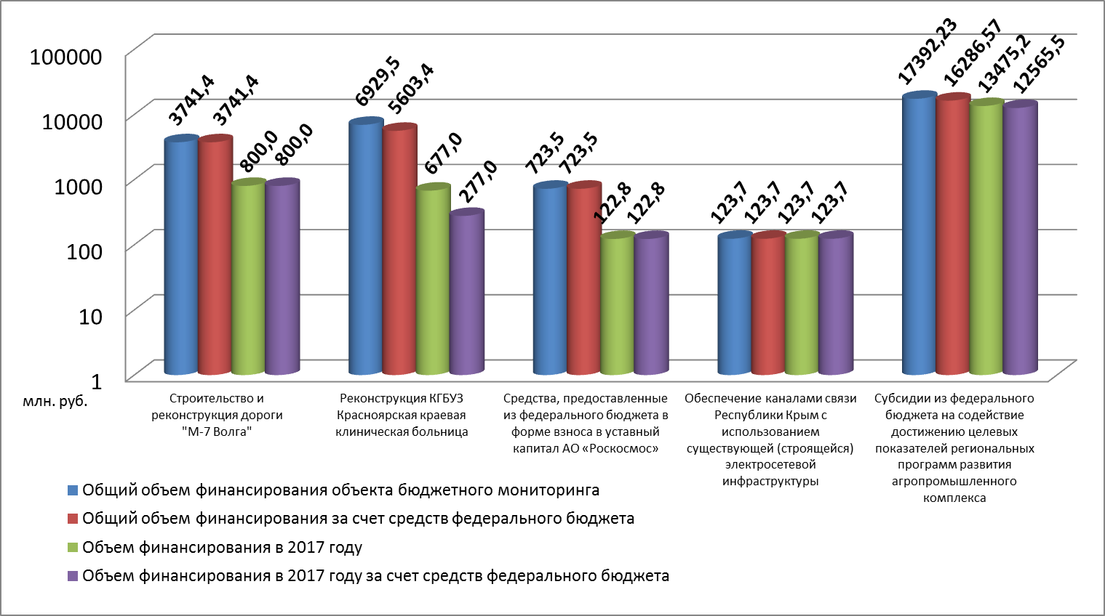
Диаграмма 15. Финансовое обеспечение объектов бюджетного мониторинга

На диаграмме 16 приведено количество выявленных в ходе осуществления бюджетного мониторинга признаков нарушений/рисков.

Диаграмма 16
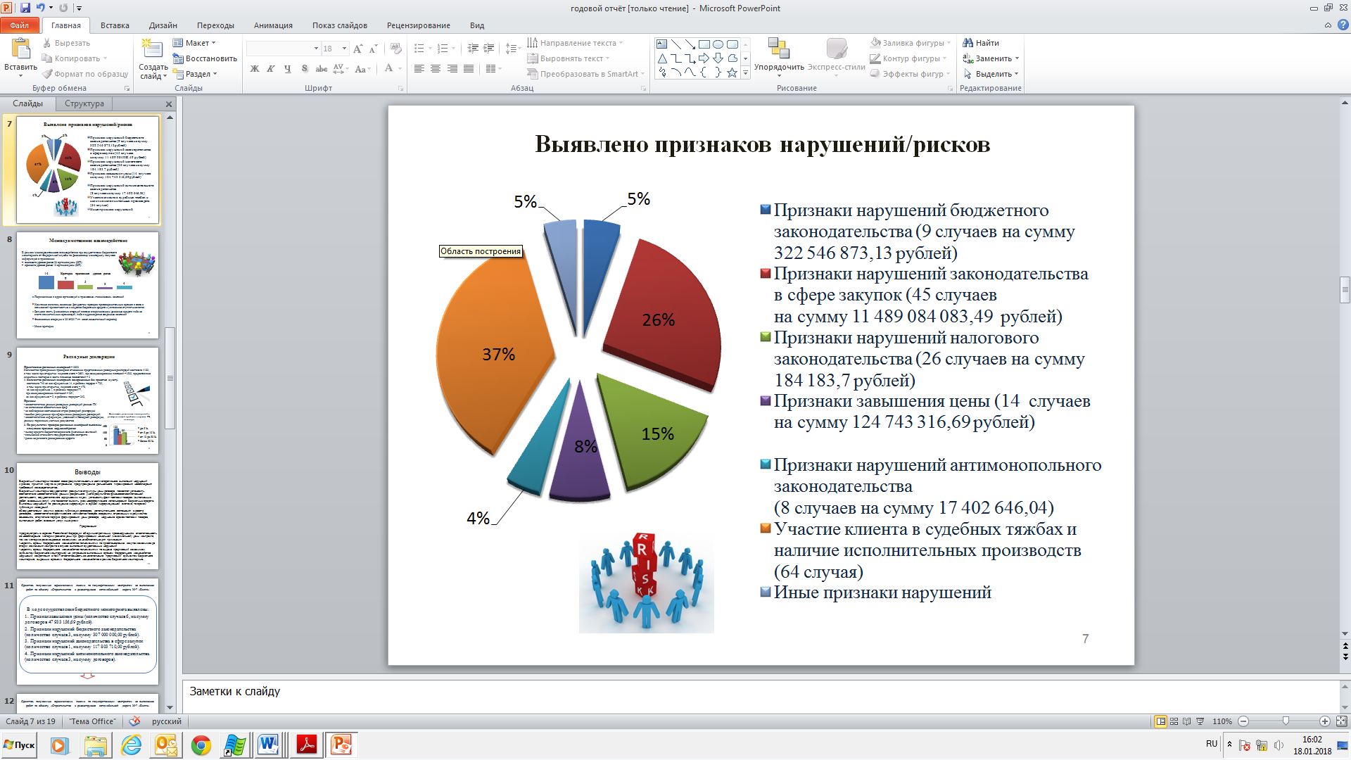
Диаграмма. 16. Количество выявленных признаков нарушений/рисков
Также в 2017 году Федеральное казначейство приняло активное участие в работе по совершенствованию проекта концепции мониторинга использования средств, предоставленных из бюджетов бюджетной системы Российской Федерации (далее – проект Концепции бюджетного мониторинга).
Предложения Федерального казначейства в проект Концепции бюджетного мониторинга направлены в Минфин России:
− в рамках исполнения поручения Первого заместителя Председателя Правительства Российской Федерации И.И. Шувалова согласно протоколу от 8 июля 2016 г. № ИШ-П13-45пр с учетом замечаний, направленных письмом Аппарата Правительства Российской Федерации от 10 января 2017 г. № П13-5879, письмом Федерального казначейства от 31 января 2017 г. № 05-07-09/1.
− во исполнение поручения Аппарата Правительства Российской Федерации, направленного письмом от 21 марта 2017 г. № П13-14604, письмом Федерального казначейства от 14 апреля 2017 г. № 05-07-09/3.
− в рамках рассмотрения замечаний Министерства экономического развития Российской Федерации, направленных письмом Минфина России от 4 октября 2017 г. № 09-01-07/64657, письмом Федерального казначейства от 9 октября 2017 г. № 05-06-09/13.
В таблице 8 представлены результаты осуществления бюджетного мониторинга средств, предоставленных из федерального бюджета.

Таблица 8
Результаты осуществления бюджетного мониторинга
№ п/п | Наименование объекта бюджетного мониторинга | Наименование ГРБС | Сумма на 2017 год, (в том числе за счет средств федерального бюджета),  тыс. руб. | Кол-во заключенных ГК (контрактов), договоров (соглашений) | Кол-во контрактов (договоров, соглашений), заключенных с соисполнителями | Кол-во лицевых счетов в ТОФК  (41 л/сч) | Кассовый расход через р/сч в кредитных организаций,  тыс. руб. | Кассовый расход в через л/сч ТОФК  тыс. руб. | Кол-во «Дел клиентов» на 18.12.2017 | Освоение средств федерального бюджета,  тыс. руб., % | Выявленные риски/  признаки нарушений
1 | 2 | 3 | 4 | 5 | 6 | 7 | 8 | 9 | 10 | 11 | 12
1 | Строительство транспортной развязки на км 27 автомобильной дороги М-7 «Волга» | Федеральное дорожное агентство | 800 000,0  (800 000,0) | 5 | 23 | 14 | 0 | 420 321,684 | 14 | 420 321,684/  52,54 % | – риск завышения сметной стоимости строительных работ;  – риск неисполнения/ненадлежащего исполнения государственного контракта в части срыва сроков исполнения обязательств;  – риск создания «видимости» соблюдения принципа обеспечения конкуренции при осуществлении закупки;  – риск сговора участников закупки (заключение контракта с минимальным снижением НМЦК);  – 13 клиентов с высоким уровнем риска (предоставление заемных средств родственникам учредителя, перечисление денежных средств в адрес аффилированных компаний с последующим обналичиванием, участие в картельном сговоре
2 | Реконструкция КГБУЗ «Краевая клиническая больница», г. Красноярск | Министерство здравоохранения Российской Федерации | 677 000,0  (277 000,0) | 20 | 4 | 8 | 172 700,667 | 71 050,635 | 25  (18 -высокий уровень риска,из них 8-по информации РФМ, 2 - средний, 4 - низкий) | 243 751,303/  87,99 % | – нарушения законодательства в сфере закупок;  – завышения сметной стоимости строительных работ;  – 18 клиентов с высоким уровнем риска (перечисления средств на счета организаций, имеющих признаки «технических» компаний, фиктивной деятельности и участия в «транзитных» схемах; подозрение в участии в хищении бюджетных средств (проверка правоохранительных органов  в отношении юр. лица)
3 | Взнос в уставный АО «Российская корпорация ракетно-космического приборостроения и информационных систем» | Государственная корпорация по космической деятельности «Роскосмос» | 122 800,0  (122 800,0) | 0 | 0 | 1 | 0 | 0 | 2 | 0 | – несвоевременного заключения договора  о предоставлении взноса в уставный капитал АО «РКС»;  – несвоевременной реализации Федеральной космической программы России на 2016–2025 годы;  – 2 клиента с высоким уровнем риска (вид деятельности соответствует кодам ОКВЭД, клиент учувствовал в крупной закупке, признание победителем (единственным участником закупки)  у одного и того же заказчика)
4 | Субсидии из федерального бюджета для реализации мероприятий на территории Республики Крым, связанных с обеспечением каналами связи Республики Крым с использованием  существующей (строящейся) электросетевой инфраструктуры | Министерство энергетики Российской Федерации | 123 700,0  (123 700,0) | 1 | 16 | 3 | 79 110,33 | 1 271,78 | 18 | 80 382,12/  64,98 % | – срыв сроков исполнения обязательств, недостижения запланированных показателей (5 случаев);  – завышение цены (3 случая на сумму 4 371 260,00 рублей);  – необоснованное (некачественное) планирование расходов (3 случая);  – нарушение законодательства в сфере закупок  (8 случаев) , в том числе:  * отсутствие порядка формирования цены договора (1 случай);  * нарушение сроков размещения информации, неразмещение информации(7 случаев);  – нарушение бюджетного законодательства (4 случая), в том числе:  * нарушение положений Соглашения о предоставлении субсидии (1 случай);  * несоответствие фактического количества товаров сведениям, отраженным в документах основаниях (з случая - устранены по состоянию на 7 декабря 2017 года);  – нарушение гражданского законодательства (2 случая), в том числе: нарушение сроков поставки товаров, выполнения работ, оказания услуг;  – 13 клиентов с высоким уровнем риска (перечисление средств на счета организаций, имеющих признаки «технических» компаний; клиент осуществляет деятельность согласно перечню ОКВЭД в отношении видов деятельности с высоким уровнем риска)
5 | Субсидии на развития агропромышленного комплекса | Министерство сельского хозяйства Российской Федерации | 13 475 162,98 (12 565 360,20) | 5 182 | 2 093 | 2 922 | 5 426 816, 23 | 3 392 571, 9 | 4 001 | 8 819 388,13  (70,19 %) | - наличие информации об участии клиента  в судебных тяжбах;  - наличие информации о клиенте в Банке данных исполнительных производств  - отсутствие у клиента основных средств, необходимых для осуществления хозяйственной деятельности;  - клиент является организацией, в уставном капитале которой присутствует доля государственной собственности  - виды деятельности, соответствующие кодам ОКВЭД, перечисленным в приложении №3 к Временному порядку;  - «недобросовестный клиент»: не предоставление документов, подтверждающих расход, предоставление недостоверных данных  - «сомнительные закупки»

1.3. Повышение эффективности процессов управления финансовыми ресурсами Российской Федерации
1.3.1. Прогнозирование и кассовое планирование средств на едином казначейском счете
Федеральное казначейство осуществляет прогнозирование и кассовое планирование средств федерального бюджета в соответствии с Порядком составления и ведения кассового плана исполнения федерального бюджета в текущем финансовом году, утвержденным приказом Министерства финансов Российской Федерации от 9 декабря 2013 г. № 117н (далее – Порядок № 117н).
В 2017 году Федеральное казначейство представило кассовый план исполнения федерального бюджета на текущий финансовый год в Минфин России 12 раз.
Также в 2017 году Федеральным казначейством в соответствии с Порядком утверждения и доведения до главных распорядителей, распорядителей и получателей средств федерального бюджета предельного объема оплаты денежных обязательств, утвержденным приказом Министерства финансов Российской Федерации от 21 декабря 2015 г. № 204н, осуществлялась реализация механизма доведения и контроля предельных объемов оплаты денежных обязательств (далее – предельные объемы финансирования), утвержденных главным распорядителям средств федерального бюджета, и механизма мониторинга непревышения кассовыми выплатами предельных объемов финансирования, доведенных до главного распорядителя средств федерального бюджета.
В целях улучшения качества процесса кассового планирования и прогнозирования средств федерального бюджета Федеральным казначейством в 2017 году направлялись предложения в Минфин России, в результате были внесены изменения:
- в Порядок № 117н – Приказом Минфина России от 27 ноября 2017 г. № 203н «О внесении изменений в Порядок составления и ведения кассового плана исполнения федерального бюджета в текущем финансовом году, утвержденный приказом Министерства финансов Российской Федерации
от 9 декабря 2013 г. №117н».
В целях реализации новаций в технологии прогнозирования и таргетирования остатков средств на едином казначейском счете:
- осуществляется проведение подготовительных мероприятий в части прогнозирования движения средств на едином казначейском счете с учетом прогнозов движения средств на счетах бюджетов субъектов Российской Федерации, а также прогнозов движения средств на счетах бюджетов муниципальных образований (в рамках ограниченной группы пилотов);
- разработаны и согласованы алгоритмы таргетирования остатков средств в увязке с периодом прогнозирования (период умеренных и больших кассовых поступлений и выплат), а также с неснижаемым остатком средств на едином казначейском счете;
- разработан и согласован алгоритм балансировки ликвидности на едином казначейском счете в случае возникновения кассового разрыва;
- обеспечено формирование информации о свободных объемах средств на едином казначейском счете и направление профильным структурным подразделениям с целью проведения операций по размещению/привлечению средств ежедневно - на t+1, еженедельно - на длительный период (до t+90).
В целях управления ликвидностью на едином казначейском счете в Минфин России направлены предложения о привлечении средств суверенных фондов, а также о проведении активных операций по размещению временно свободных средств.
В 2017 году Федеральное казначейство продолжило работу по адаптации информационных систем Федерального казначейства к новым условиям функционирования единого казначейского счета (далее – ЕКС) в рамках реализации Концепции реформирования системы бюджетных платежей.
В сентябре 2017 года принято участие в приемочных испытаниях Компонента формирования и представления сведений, необходимых для составления и ведения кассового плана Модуля кассового планирования подсистемы Управления денежными средствами Государственной интегрированной информационной системы управления общественными финансами «Электронный бюджет». Подготовлены предложения по совершенствованию информационной системы с целью создания условий для ежедневного таргетирования остатка средств на едином казначейском счете (проект протокола приемочных испытаний Компонента).
1.3.2.Управление остатками средств на едином счете федерального бюджета
Управление остатками средств на едином счете федерального бюджета объединяет в себе обеспечение необходимого минимального уровня денежных средств на ЕКС и получение дополнительных доходов бюджета за счет размещения временно свободных остатков средств.
Решая эту задачу в рамках реализации функции по осуществлению операций по управлению остатками средств на едином счете федерального бюджета, Федеральное казначейство добилось за последние годы значительных результатов и продолжает развиваться в данном направлении.
В 2017 году в процессе исполнения федерального бюджета остаток средств на ЕКС превышал уровень, необходимый для оплаты объема предъявленных денежных обязательств, что позволило Федеральному казначейству проводить операции по управлению временно свободными остатками средств федерального бюджета.
В 2017 году операции по управлению остатками средств ЕКС проводились по следующим направлениям:
1) размещение средств федерального бюджета на банковских депозитах в валюте Российской Федерации и иностранной валюте;
2) покупка (продажа) ценных бумаг по договорам репо;
3) предоставление бюджетных кредитов на пополнение остатков средств на счетах бюджетов субъектов Российской Федерации (местных бюджетов);
4) покупка (продажа) иностранной валюты за счет дополнительных нефтегазовых доходов федерального бюджета;
Размещение средств федерального бюджета на банковских депозитах в кредитных организациях осуществляется в соответствии с Постановлением Правительства Российской Федерации от 24 декабря 2011 г. № 1121 «О порядке размещения средств федерального бюджета на банковских депозитах».
В целях снижения рисков невозврата денежных средств федерального бюджета, размещенных на банковских депозитах, в 2017 году Федеральным казначейством совместно с Министерством финансов Российской Федерации проведена большая работа по совершенствованию нормативно-правового регулирования в части ужесточения требований, которым должны соответствовать кредитные организации, в которых могут размещаться средства федерального бюджета на банковских депозитах.
В частности, в соответствии с Постановлением Правительства Российской Федерации от 24 июня 2017 г. № 740 и Распоряжениями Правительства Российской Федерации от 24 июня 2017 г. № 1319-р и от 2 августа 2017 г. № 1663-р было установлено условие одновременного наличия у кредитной организации кредитного рейтинга по национальной рейтинговой шкале для Российской Федерации Аналитического Кредитного Рейтингового Агентства (Акционерное общество) не ниже уровня «А-(RU) и кредитного рейтинга кредитного рейтингового агентства Акционерное общество «Рейтинговое Агентство «Эксперт РА» не ниже уровня «ruA-».
В результате в 2017 году 8 из 10 кредитных организаций, с которыми заключены Генеральные соглашения между кредитной организацией и Федеральным казначейством о размещении средств федерального бюджета на банковских депозитах, соответствовали требованиям Постановления № 1121.
В 2017 году проведено 85 отборов заявок кредитных организаций на заключение с Федеральным казначейством договоров банковского депозита в валюте Российской Федерации, в которых приняли участие 6 кредитных организаций.
Средства федерального бюджета в 2017 году размещались на банковских депозитах на срок от 7 до 182 дней.
В 2017 году к размещению на банковских депозитах было предложено 13 343,0 млрд рублей, что на 25,6 % больше 2016 года. Спрос со стороны кредитных организаций составил 4 482,1 млрд рублей, что на 60,6 % меньше 2016 года (схема 3). Уменьшение спроса со стороны кредитных организаций связано с наличием в 2017 году по данным Банка России структурного профицита ликвидности в банковском секторе.
По результатам отборов заявок Федеральным казначейством заключен 81 договор банковского депозита и проведено аналогичное количество операций по перечислению средств федерального бюджета кредитным организациям для размещения на банковских депозитах, что на 56,2 % меньше 2016 года.
Схема 3
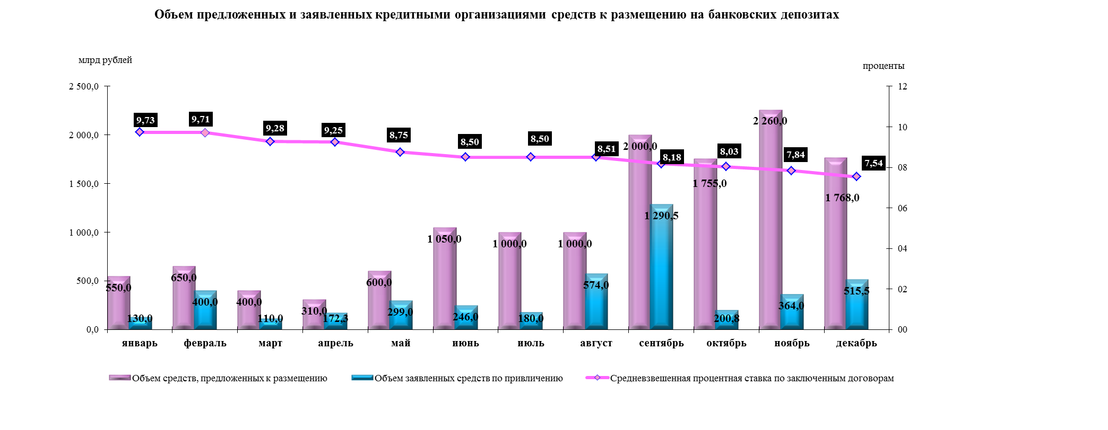
На основании договоров банковского депозита Федеральным казначейством в 2017 году размещены средства федерального бюджета на банковских депозитах в сумме 4 012,4 млрд рублей, что на 47,9 % меньше 2016 года (схема 4).
В 2017 году от размещения средств на банковских депозитах в доход федерального бюджета в валюте Российской Федерации поступило 37,7 млрд рублей, что на 19,7 % меньше доходов поступивших в 2016 году. Ожидается, что в 2018 году в доход федерального бюджета поступит 14,3 млрд рублей, начисленных на суммы депозитов, размещенных в 2017 году.
В 2017 году Федеральное казначейство продолжило размещать средства федерального бюджета на банковских депозитах в иностранной валюте. Всего было проведено 14 отборов заявок кредитных организаций на заключение договоров банковского депозита в долларах США. Размещено 6 100,0 млн долларов США, что на 15,1 % больше 2016 года, доход от размещения средств составил 3,0 млн долларов США, что на 50 % больше 2016 года. Ожидается, что в 2018 году в доход федерального бюджета поступит 0,09 млн долларов США, начисленных на суммы депозитов, размещенных в 2017 году.
Схема 4
Данные о результатах отборов заявок кредитных организаций
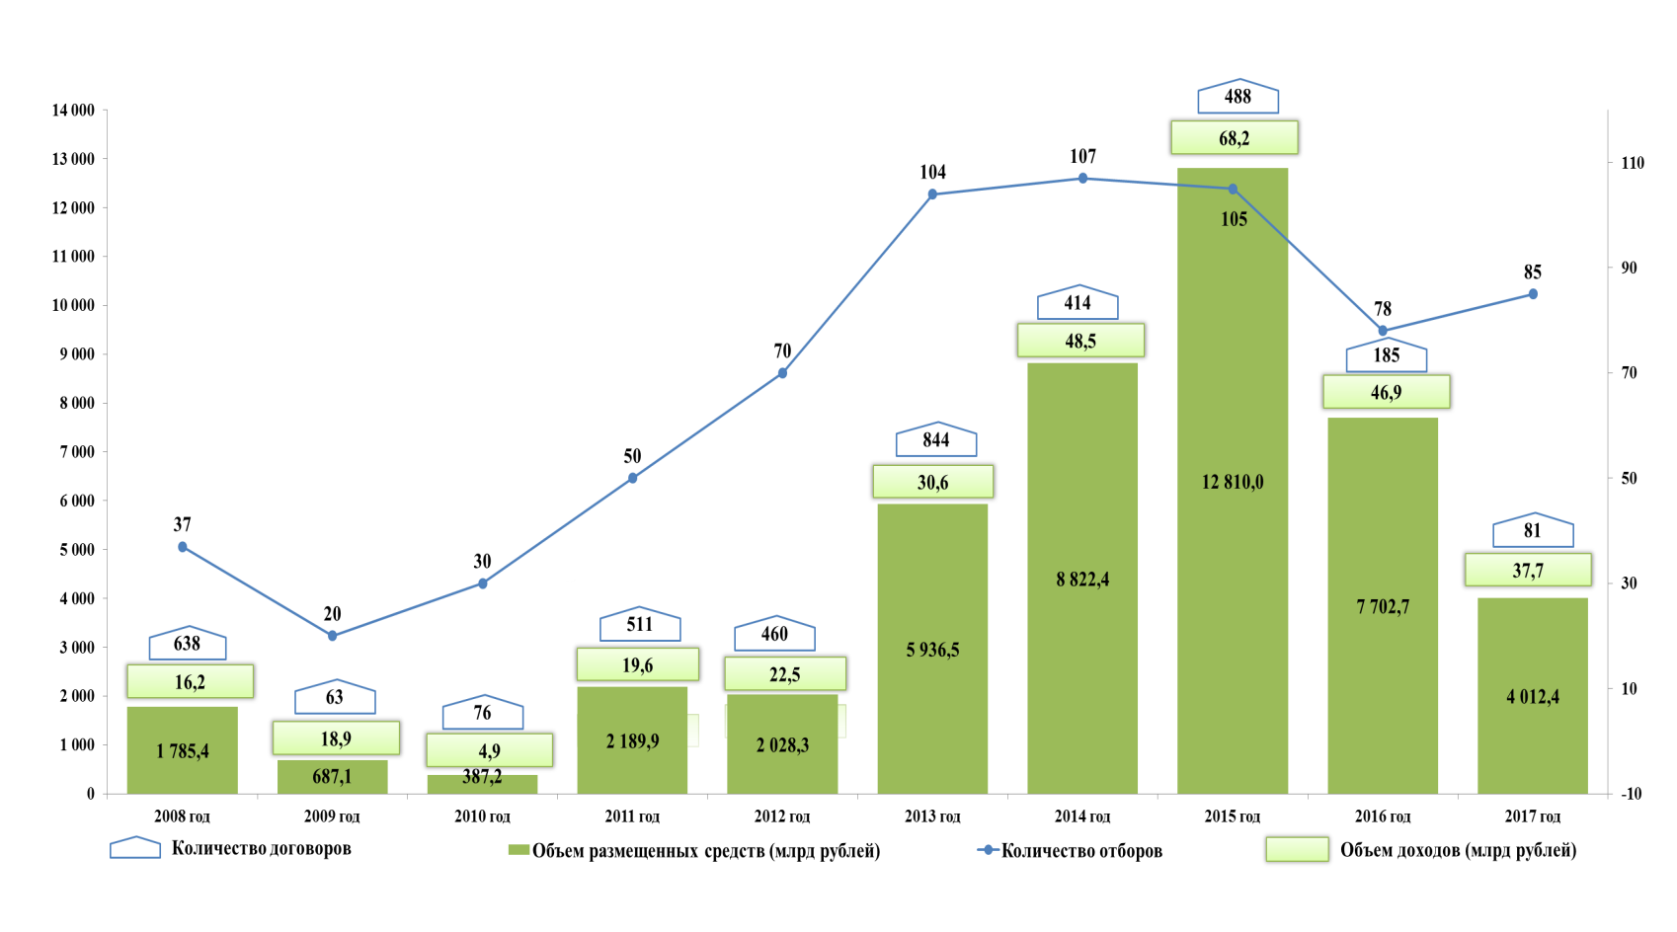
В 2017 году кредитные организации своевременно и в полном объеме осуществляли возврат средств и уплату процентов за их использование. Кроме того, в 2017 году в федеральный бюджет были возвращены средства, размещенные на депозиты во Внешэкономбанке в рамках распоряжения Правительства Российской Федерации от 04 февраля 2016 года № 150-р, в объеме 100,0 млрд рублей и уплачены проценты в сумме 7,0 млрд рублей.
В целях приближения процентных ставок размещения средств федерального бюджета на банковских депозитах к рыночным индикаторам и по согласованию с Банком России и Минфином России в 2017 году был запущен механизм плавающей процентной ставки для депозитов со сроками более 30 дней. С этой целью было подготовлено Постановление Правительства Российской Федерации от 9 августа 2017 г. № 956, которое внесло соответствующие поправки в Постановление № 1121 в части использования фиксированной и плавающей процентной ставки и приказ Федерального казначейства от 1 ноября 2017 г. № 29н, которым внесены изменения в Порядок работы по размещению средств федерального бюджета на банковских депозитах, утвержденный приказом Федерального казначейства от 20 марта 2012 г. № 3н.
В результате, начиная с 8 декабря 2017 года, проведены первые 6 отборов заявок кредитных организаций на заключение договоров банковского депозита с плавающей процентной ставкой, в которых приняли участие 4 кредитных организации.
В качестве базовой плавающей процентной ставки размещения средств применялась индикативная взвешенная ставка однодневных рублевых кредитов (депозитов) RUONIA.
Всего в декабре 2017 года с применением плавающей процентной ставки было размещено на банковских депозитах 505,5 млрд рублей. Прогнозируемый доход от этих операций составил 5,8 млрд рублей.
Необходимо отметить, что работа Федерального казначейства по размещению средств федерального бюджета на банковских депозитах позволила поддержать уровень ликвидности банковской системы России и позволяет. Всего, начиная с 2008 года, на поддержание ликвидности банковской системы России из федерального бюджета в валюте Российской Федерации было направлено 46 361,7 млрд рублей.
В соответствии с пунктом 2(2) Правил размещения средств федерального бюджета на банковских депозитах, утвержденных Постановлением № 1121, в 2017 году было принято два Распоряжения Правительства Российской Федерации, которыми определялось, что средства федерального бюджета могут размещаться на банковских депозитах в санкционных кредитных организациях: от 15 марта 2017 г. № 461-р о возможности участия Акционерного общества Банк «Северный морской путь» и от 28 октября 2017 г. № 2393-р о возможности участия акционерного общества «Акционерный Банк «РОССИЯ».
В 2017 году Федеральному казначейству по коду бюджетной классификации 1 11 02012 01 6000 120 «Доходы по остаткам средств на счетах федерального бюджета и от их размещения, кроме средств Резервного фонда и Фонда национального благосостояния (федеральные государственные органы, Банк России, органы управления государственными внебюджетными фондами Российской Федерации)», был предусмотрен плановый показатель дохода в размере 43,9 млрд рублей.
Всего доходы от операций по размещению средств на банковских депозитах составили 44,9 млрд рублей. Исполнение плана по доходам составляет 102,1 %.
Невзирая на то, что случаев невозврата размещенных средств на банковских депозитах не было, Федеральное казначейство осуществляет хеджирование возможных рисков и использует в своей работе залоговые финансовые инструменты.
В рамках постановления Правительства Российской Федерации от 4 сентября 2013 г. № 777 «О порядке осуществления операций по управлению остатками средств на едином счете федерального бюджета в части покупки (продажи) ценных бумаг по договорам репо и открытия счетов для осуществления таких операций» в 2017 году Федеральным казначейством продолжено осуществление операций покупки (продажи) ценных бумаг по договорам репо с привлечением Банка России и небанковской кредитной организации акционерное общество «Национальный расчетный депозитарий».
По состоянию на 1 января 2018 года заключено 40 Генеральных соглашений о покупке (продаже) ценных бумаг по договорам репо (далее – Генеральное соглашение), из них 15 Генеральных соглашений заключено Федеральным казначейством, 25 Генеральных соглашений заключено с десятью территориальными органами Федерального казначейства (УФК по г. Москве - 15, УФК по Приморскому краю - 1, УФК по Новосибирской области - 1, УФК по Оренбургской области - 1, УФК по Свердловской области - 1, УФК по Вологодской области - 1, УФК по Костромской области – 1, УФК по Амурской области – 2, УФК по Республике Крым – 1, УФК по Краснодарскому краю - 1).
В 2017 году Федеральное казначейство уделяло значительное внимание совершенствованию операций покупки (продажи) ценных бумаг по договорам репо (далее – операции репо).
В частности, расширена корзина ценных бумаг в части включения ценных бумаг, по которым в период действия договора репо приходятся купонные выплаты, усовершенствована система учета операций репо и др.
В 2017 году проведение операций репо осуществлялось с различными сроками исполнения обязательств: как ежедневные операции репо в режиме «overnight», так и на срок до 92 дней (в 2016 году максимальный срок был 35 дней) (схема 5).
Схема 5
Данные о размещении средств федерального бюджета в договора репо за 2015-2017гг.
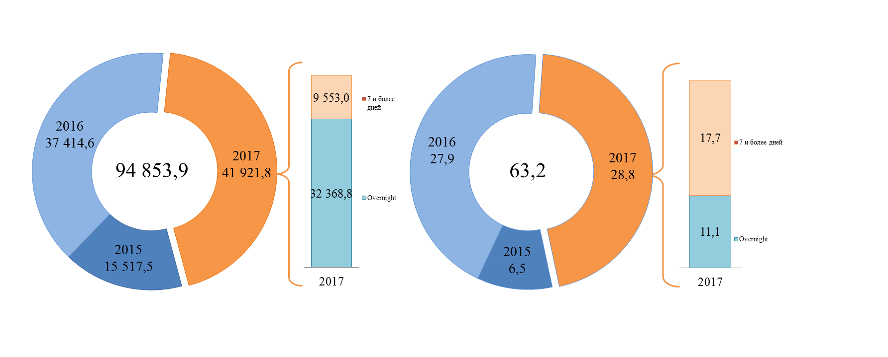
В 2017 году к размещению по договорам репо было предложено 108 071,0 млрд рублей, что на 96,8 % больше 2016 года. Спрос со стороны кредитных организаций составил 45 916,6 млрд рублей (42,5 %), что на 4,7 % больше 2016 года.
Всего в 2017 году проведено 348 отборов заявок, в которых приняли участие 35 кредитных организаций, что на 14,8 % и на 40 % больше 2016 года соответственно. По результатам проведенных отборов заключено 1 796 договоров репо и размещено средств федерального бюджета на сумму 41 921,8 млрд рублей, что на 12 % больше 2016 года.
В 2017 году Федеральному казначейству по коду бюджетной классификации 1 11 02012 01 0200 120 «Доходы по остаткам средств на счетах федерального бюджета и от их размещения, кроме средств Резервного фонда и Фонда национального благосостояния (доходы от размещения средств федерального бюджета по договорам репо)», был предусмотрен плановый показатель дохода в размере 30,3 млрд рублей.
Сумма зачисленных в федеральный бюджет процентов по заключенным договорам репо составила 28,8 млрд рублей, что на 3,2 % больше по сравнению с 2016 г. Исполнение плана по доходам составляет 95,1 %.
В соответствии с постановлением Правительства Российской Федерации от 20 августа 2013 г. № 721 «Об утверждении Правил предоставления бюджетных кредитов на пополнение остатков средств на счетах бюджетов субъектов Российской Федерации (местных бюджетов)» в 2017 году Федеральным казначейством продолжено предоставление бюджетных кредитов на пополнение остатков средств на счетах бюджетов субъектов Российской Федерации (местных бюджетов) (далее – бюджетные кредиты).
В соответствии с Федеральным законом от 19 декабря 2016 г. № 415-ФЗ «О федеральном бюджете на 2017 год и плановый период 2018–2019 годов», величина процентной ставки по предоставляемым бюджетным кредитам составляет 0,1 % годовых.
Реализация данного механизма позволила субъектам Российской Федерации и муниципальным образованиям за счет краткосрочных бюджетных кредитов не допускать возникновение кассовых разрывов, а также учитывая льготную процентную ставку (0,1 %), сократить уровень долговой нагрузки на региональные и местные бюджеты в части замещения коммерческих кредитов на бюджетные кредиты.
В 2017 году из 70 субъектов Российской Федерации заключивших
с территориальными органами Федерального казначейства Договор
о предоставлении бюджетного кредита на пополнение остатков средств
на счетах бюджетов субъектов Российской Федерации (местных бюджетов), 57 субъектов Российской Федерации обратились в Федеральное казначейство за получением бюджетного кредита и получили его, что больше 2016 года
на 1,4 % и меньше на 10,9 % соответственно.
Всего выдано 278 бюджетных кредита на пополнение остатков средств на счетах бюджетов субъектов Российской Федерации, что на 5,4 % меньше 2016 года. Объем средств федерального бюджета, направленных
на предоставление бюджетных кредитов субъектам Российской Федерации, составил 729,2 млрд рублей. Срок предоставления бюджетных кредитов составлял от 7 до 50 дней.
Сумма процентов поступивших в федеральный бюджет по предоставленным бюджетным кредитам в 2017 году составил 91,3 млн рублей.
Кроме того, в 2017 году 118 муниципальным образованиям из 127 заключивших Договор на предоставление бюджетного кредита, что больше 2016 года на 6,3 % и 12,4 % соответственно, был предоставлен 481 бюджетный кредит на общую сумму 109,7 млрд рублей. Доход от этих операций составил 14,2 млн рублей. Срок предоставления бюджетных кредитов составлял от 10 до 50 дней.
Общий объем средств федерального бюджета, направленных на предоставление бюджетных кредитов субъектам Российской Федерации и муниципальным образованиям, составил 838,9 млрд рублей (в 2016 году – 848,3 млрд рублей) (схема 6).
Всего выдано 759 кредитов, объем уплаченных доходов – 105,6 млн рублей.
Схема 6
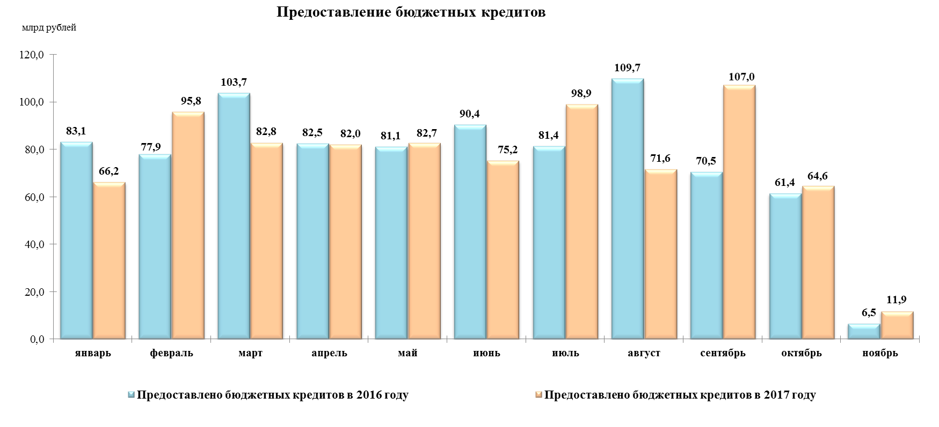
В 2017 году Федеральным законом от 14.11.2017 г. № 315-ФЗ
«О внесении изменений в Бюджетный кодекс Российской Федерации и отдельные законодательные акты Российской Федерации и установлении особенностей исполнения федерального бюджета в 2018 году» внесены изменения в Бюджетный кодекс в части увеличения срока предоставления бюджетного кредита до 90 дней, которые вступили в силу с момента официального опубликования 14.11.2017 г.
Одновременно Федеральным казначейством разработаны и направлены в Минфин России предложения по внесению изменений в Бюджетный кодекс в части взыскания задолженности по бюджетным кредитам за счет поступлений, подлежащих зачислению в доходы субъектов Российской Федерации (местных бюджетов).
Приказами Минфина России от 10 ноября 2017 № 181н, от 19 декабря 2017 г. № 240н внесены изменения в приказ Минфина России от 26.07.2013 № 74н в части уточнения порядка заключения и формы Договора о предоставлении бюджетного кредита, а также увеличения срока бюджетного кредита до 90 дней.
Минфином России согласован перечень требований к критериям отбора субъектов Российской Федерации и муниципальных образований для получения бюджетных кредитов. Муниципальные образования, которым может быть предоставлен бюджетный кредит в 2018 году, были определены с учетом критерий.
Разработан и прошел апробацию в пилотных ТОФК проект рекомендаций по организации работы территориальных органов Федерального казначейства при совершении нарушений статей 15.15
и 15.15.1 Кодекса Российской Федерации об административных правонарушениях (далее – КоАП) в части предоставления бюджетных кредитов.
В 2017 году обязательства по возврату средств федерального бюджета по предоставленным бюджетным кредитам и уплате процентов выполнены субъектами Российской Федерации и муниципальными образованиями
в полном объеме. Заемщик Губкинский городской округ Белгородской области задержал возврат бюджетного кредита на 1 день. В связи с чем, Управлением Федерального казначейства по Белгородской области проведены мероприятия, связанные с несвоевременным возвратом средств муниципальным образованием, начислен и уплачен штраф в размере
0,02 млн рублей.
В 2017 году Федеральному казначейству по коду бюджетной классификации 1 11 03060 01 0000 120 «Проценты, полученные
от предоставления за счет средств федерального бюджета бюджетных кредитов на пополнение остатков средств на счетах бюджетов субъектов Российской Федерации (местных бюджетов)», был предусмотрен плановый показатель дохода в размере 90,0 млн рублей.
Доходы от предоставленных бюджетных кредитов, уплаченные
в федеральный бюджет в 2017 году, составляют 105,6 млн рублей. Исполнение плана по доходам составляет 117,3 %.
В соответствии с постановлением Правительства Российской Федерации от 17 сентября 2013 г. № 816 «Об осуществлении операций по управлению остатками средств на едином счете федерального бюджета в части покупки (продажи) иностранной валюты» (далее – Постановление № 816) Федеральным казначейством согласно поручению Минфина России с февраля 2017 года осуществляются операции по покупке иностранной валюты на внутреннем рынке за счет средств федерального бюджета в следующей пропорции: 45 % – доллары США, 45 % – евро, 10 % – фунты стерлингов Соединенного Королевства. Во исполнение поручения Правительства Российской Федерации от 3 февраля 2017 г. № ДМ-П13-585р, а также на основании Постановления № 816 издан приказ Минфина России от 1 марта 2017 г. № 252 «О проведении операций по покупке (продаже) иностранной валюты в 2017 году», предусматривающий порядок взаимодействия между Федеральным казначейством и Минфином России, а также сроки предоставления информации в процессе покупки (продажи) иностранной валюты.
Объем указанных операций зависит от суммы дополнительных нефтегазовых доходов федерального бюджета. Покупка иностранной валюты осуществляется при повышении фактической цены на нефть марки «Юралс» уровня 40 долларов США за баррель, в случае же снижения фактических цен ниже указанного уровня, купленная иностранная валюта подлежит продаже.
В соответствии с графиками покупки иностранной валюты, утвержденными совместно Минфином России и Федеральным казначейством, в 2017 году на покупку иностранной валюты из федерального бюджета было направлено 829 130,0 млн рублей.
В результате покупки иностранной валюты за счет средств федерального бюджета было приобретено 6 411,4 млн долларов США, 5 624,6 млн евро и 1 095,8 млн фунтов стерлингов Соединенного Королевства.
На 1 января 2018 года курсовая разница составила 12 630,6 млн рублей.
Сумма начисленного процентного дохода за пользование денежными средствами на счетах в иностранной валюте в 2017 году составила 1 183,2 млн рублей (схема 7).

Схема 7
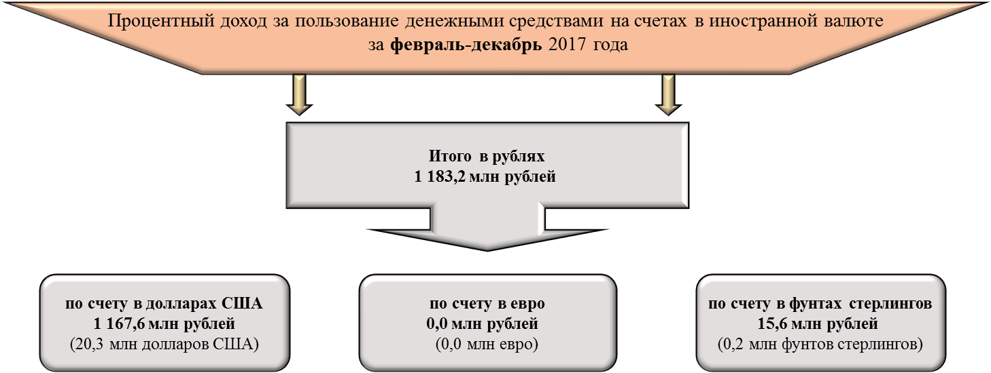
1.4. Обеспечение функционирования системы казначейских платежей
В целях обеспечения функционирования системы казначейских платежей и подготовки к реализации положений проекта федерального закона
«О внесении изменений в Бюджетный кодекс Российской Федерации и признании утратившими силу отдельных положений законодательных актов Российской Федерации в части казначейского обслуживания и системы казначейских платежей» сформированы концепции (обоснование необходимости подготовки и краткое описание нормативного правового акта (цель, предмет и содержание правового регулирования)) приказа Федерального казначейства «Об установлении Правил организации и функционирования системы казначейских платежей», проекта совместного приказа Министерства финансов Российской Федерации и Центрального банка Российской Федерации «Об особенностях взаимодействия системы казначейских платежей с платежными системами», проекта нормативного правового акта Центрального банка Российской Федерации «Об особенностях приема бюджетных платежей с использованием платежных карт, осуществляемого кредитными организациями, и порядка эмиссии платежных карт национальной системы платежных карт для участников системы казначейских платежей» для последующего рассмотрения Правительством Российской Федерации.
Руководителем Федерального казначейства Р.Е. Артюхиным одобрены ключевые положения, подлежащие включению в Правила организации
и функционирования системы казначейских платежей.
Также Федеральным казначейством согласована с Центральным банком Российской Федерации характеристика единого казначейского счета Федерального казначейства.
Рисунок 6
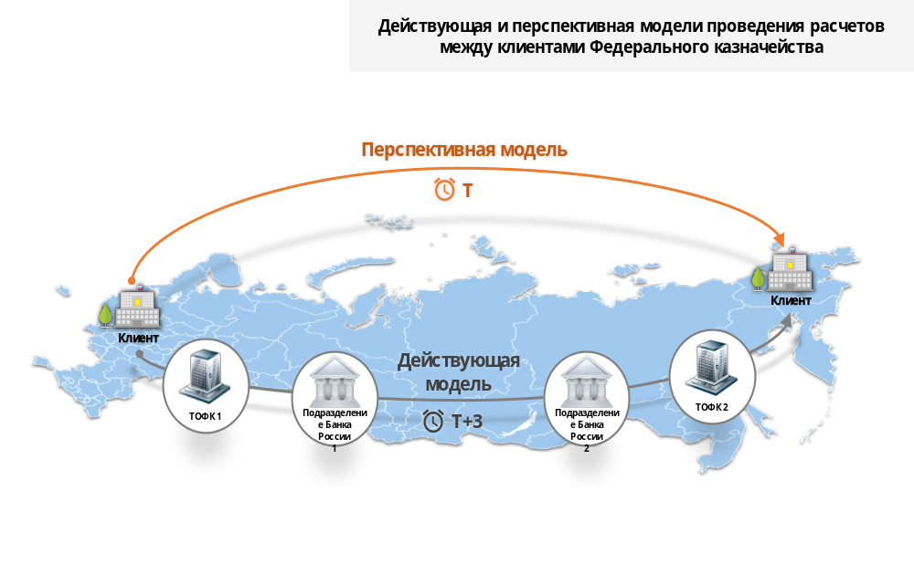 Разработанные Федеральным казначейством бизнес-процессы перевода денежных средств и проведения расчетов между участниками системы казначейских платежей с декомпозицией до операций легли
в основу Требований к функциям (задачам), выполняемым модулем осуществления бюджетных платежей и управления единым счетом федерального бюджета (соответствующих бюджетов бюджетной системы Российской Федерации) подсистемы управления денежными средствами
и соответствующего описания автоматизируемых функций государственной интегрированной информационной системы управления общественными финансами «Электронный бюджет».
В целях проработки вопросов, касающихся реализации мероприятий, связанных с переходом Федерального казначейства на перспективную платежную систему Банка России приказом Федерального казначейства
от 10 октября 2017 г. № 271 создана Рабочая группа по организации
и координации перехода Федерального казначейства на использование перспективной платежной системы Банка России (далее – Рабочая группа), основными задачами которой являются формирование предложений
и координация мероприятий технологического и организационно-функционального характера, в том числе по внесению изменений
в технологическую и функциональную схемы взаимодействия Казначейства России и Банка России, внесению соответствующих изменений
в нормативные правовые акты Российской Федерации, договоры (соглашения), доработке информационных систем Федерального казначейства и Банка России.
21 декабря 2017 года состоялось заседание Рабочей группы,
на котором определен целевой вариант перехода Федерального казначейства на использование перспективной платежной системы Банка России, а также утвержден План деятельности Рабочей группы по организации перехода Федерального казначейства на использование перспективной платежной системы Банка России.
В целях определения единого подхода к организации работы
в территориальных органах Федерального казначейства по выявлению фактов неисполнения или несвоевременного исполнения банком или иной кредитной организацией платежных документов на перечисление средств, подлежащих зачислению на счета бюджетов бюджетной системы Российской Федерации, либо на перечисление средств бюджетов бюджетной системы Российской Федерации, а также фактом неисполнения банком или иной кредитной организацией представления органа Федерального казначейства о приостановлении операций по счетам, открытым казенным и бюджетным учреждениям в нарушение бюджетного законодательства Российской Федерации и иных нормативных правовых актов, регулирующих бюджетные правоотношения, либо по счетам в валюте Российской Федерации по учету средств бюджетов субъектов Российской Федерации (муниципальных образований), открытым финансовым органам субъектов Российской Федерации (муниципальных образований), Федеральным казначейством разработаны Методические рекомендации о порядке выявления правонарушений, предусмотренных статьей 15.15.16 Кодекса Российской Федерации об административных правонарушениях, которые направлены в территориальные органы Федерального казначейства письмом от 26 декабря 2017 г. № 07-04-05/01-1017, содержащим поручение руководителя Федерального казначейства об организации работы по выявлению правонарушений и возбуждению соответствующих дел.

1.5. Создание платежных сервисов и развитие Государственной информационной системы о государственных и муниципальных платежах
1.5.1. Технология прямых выплат на национальные платежные карты «Мир» на примере отдельных выплат Фонда социального страхования Российской Федерации
Федеральным казначейством совместно с Министерством финансов Российской Федерации, Министерством труда и социальной защиты Российской Федерации, Центральным банком Российской Федерации, Фондом социального страхования Российской Федерации и АО «Национальная система платежных карт» реализован в полном объеме План мероприятий («Дорожная карта») по организации выплат Фондом социального страхования Российской Федерации страхового обеспечения в пользу застрахованных лиц на национальные платежные инструменты, утвержденный 18 июля 2017 года заместителем руководителя Федерального казначейства С.Е. Прокофьевым и заместителем руководителя Фонда социального страхования Российской Федерации А.П. Поликашиным, а также внедрена технология прямых выплат на национальные платежные карты «Мир» на территории 33 субъектов Российской Федерации, участвующих в реализации Постановления Правительства Российской Федерации от 21 апреля 2011 г. № 294.
Технология прямых выплат денежных средств на национальные платежные карты «Мир» предусматривает взаимодействие в режиме реального времени Федерального казначейства с оператором платежной системы «Мир» (АО «Национальная система платежных карт») в целях обеспечения проверки их действительности и моментального зачисления денежных средств с использованием только номера карты.
В отличие от перевода денежных средств на банковские счета, предусматривающего указание гражданами реквизитов банковского счета
(20 знаков) и кредитной организации (наименования, идентификационного кода (9 знаков) и номера корреспондентского счета (20 знаков)), технология прямых выплат обеспечивает перевод денежных средств с указанием только номера платежной карты «Мир» (от 16 до 19 цифр). Важным технологическим решением является внедрение на всех этапах обработки платежной информации автоматизированного контроля номера платежной карты, который защищен контрольным разрядом, что позволяет исключить операционные ошибки.
Непосредственному осуществлению выплаты предшествует автоматическая проверка действительности платежной карты «Мир» кредитной организацией, выпустившей карту (банком-эмитентом). Указанные проверки исключают выплату денежных средств по неактуальным реквизитам, в том числе в случае указания номера платежной карты, счет которой закрыт, или в случае ее кражи, что обеспечивает гарантированное доведение денежных средств до получателя.
Банки-эмитенты обеспечивают зачисление денежных средств
на платежные карты «Мир» в течение нескольких минут с момента проведения вышеуказанной проверки их действительности.
Технология прямых выплат предоставляет возможность осуществления множества выплат на основании одного платежного документа клиента Федерального казначейства, что позволило снизить транзакционную нагрузку в 11 раз по сравнению с переводом денежных средств на банковские счета в отношении информационного обмена территориального органа Федерального казначейства с его клиентом и с подразделением Центрального банка Российской Федерации.
Расчеты с банками-эмитентами производятся Федеральным казначейством по результатам проведенных проверок на общую сумму фактически зачисленных физическим лицам – получателям выплат.
По состоянию на 1 января 2018 года с использованием данной технологии осуществлена 7 601 выплата на общую сумму 68,1 млн рублей, из них:
- пособие по временной нетрудоспособности – 3 726 выплат (18,6 млн руб.);
- пособие по уходу за ребенком до 1,5 лет – 2 980 выплат (22,3 млн руб.).
- пособие по беременности и родам – 505 выплат (21,6 млн руб.);
- пособие при рождении ребенка – 336 выплат (5,5 млн руб.);
пособие при постановке на учет в ранние сроки беременности – 54 выплаты (33,1 тыс. руб.).
1.5.2. Развитие Государственной информационной системы
о государственных и муниципальных платежах
В целях обеспечения взаимодействия с Государственной информационной системой о государственных и муниципальных платежах (далее – ГИС ГМП) органов записи актов гражданского состояния, судов, управлений по обеспечению деятельности мировых судей, а также уточнения состава информации, необходимой для уплаты денежных средств, и информации об уплате денежных средств, порядка ее предоставления и получения разработана новая редакции порядка ведения ГИС ГМП, который утвержден приказом Федерального казначейства от 12 мая 2017 г. № 11н.
В целях повышения качества информации, передаваемой в ГИС ГМП, внесены изменения в Форматы взаимодействия Государственной информационной системы о государственных и муниципальных платежах
с информационными системами участников в части установления дополнительных форматно-логических контролей значений параметров извещений о приеме к исполнению распоряжений о переводе денежных средств, которые вступили в силу с 1 марта 2017 года.
В соответствии с Федеральным законом от 29 июля 2017 г. № 236-ФЗ
«О внесении изменений в отдельные законодательные акты Российской Федерации в связи с совершенствованием порядка и сроков направления информации в Государственную информационную систему о государственных и муниципальных платежах», а также в целях совершенствования информационного взаимодействия ГИС ГМП и информационных систем участников ГИС ГМП, в том числе обеспечения функционирования портального решения ГИС ГМП, подготовлен и направлен на согласование
в Минфин России (письмо от 2 октября 2017 г. № 07-04-04/01-1841) и Банк России (письмо от 2 октября 2017 г. № 07-04-04/01-1840) проект приказа
о внесении изменений в Порядок ведения Государственной информационной системы о государственных и муниципальных платежах, утвержденный приказом Федерального казначейства от 12 мая 2017 г. № 11н.
В целях обеспечения полноты данных, передаваемых участниками
в ГИС ГМП, утверждена новая методика расчета рейтинга субъектов Российской Федерации, отражающая взаимодействие с ГИС ГМП государственных органов исполнительной власти субъектов Российской Федерации, органов местного самоуправления, государственных
и муниципальных казенных учреждений (Протокол заседания подкомиссии
по использованию информационных технологий при предоставлении государственных и муниципальных услуг Правительственной комиссии
по использованию информационных технологий для улучшения качества жизни и условий ведения предпринимательской деятельности
от 20 декабря 2017 г. № 593пр).
В целях сокращения сроков снятия временного ограничения на выезд должника из Российской Федерации с 1 октября 2017 года обеспечена технологическая реализация механизма снятия указанного ограничения
при наличии информации об уплате задолженности по исполнительному документу в ГИС ГМП, предусмотренного Федеральным законом
от 26 июля 2017 г. № 190-ФЗ «О внесении изменений в статьи 65 и 67 Федерального закона «Об исполнительном производстве».
В целях обеспечения выдачи лицензии на производство и оборот этилового спирта, алкогольной и спиртосодержащей продукции обеспечена технологическая реализация механизма проверки отсутствия у заявителя
не уплаченного по данным ГИС ГМП административного штрафа, назначенного за правонарушения, предусмотренные Кодексом Российской Федерации об административных правонарушениях и совершенные
в области производства и оборота этилового спирта, алкогольной
и спиртосодержащей продукции, предусмотренного Федеральным законом от 28 декабря 2017 г. № 433-ФЗ «О внесении изменений в Федеральный закон
«О государственном регулировании производства и оборота этилового спирта, алкогольной и спиртосодержащей продукции и об ограничении потребления (распития) алкогольной продукции» и отдельные законодательные акты Российской Федерации».
В целях обеспечения взаимодействия участников с ГИС ГМП
с использованием единого электронного сервиса системы межведомственного электронного взаимодействия, функционирующего в соответствии с Методическими рекомендациями по работе с системой межведомственного электронного взаимодействия версии 3.ХХ, разработаны соответствующие виды сведений ГИС ГМП, а так же 15 декабря 2017 года утверждены Форматы взаимодействия Государственной информационной системы о государственных и муниципальных платежах с информационными системами участников версии 2.0, вступающие в силу с 15 марта 2018 года.

Рисунок 7
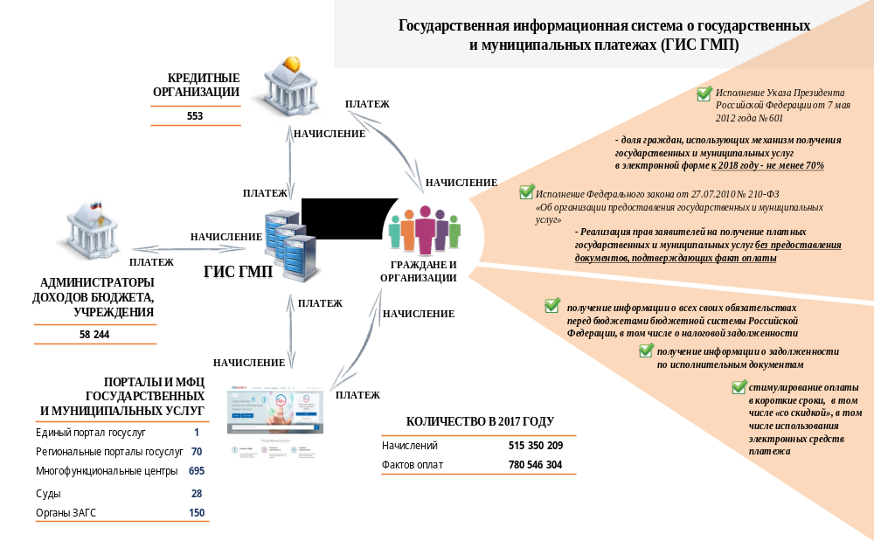
1.6 Обеспечение организации исполнения судебных актов, решений налоговых органов и обеспечение опытного внедрения организации исполнения электронного исполнительного документа
1.6.1.Отчет о предъявленных в органы Федерального казначейства исполнительных документах по денежным обязательствам федеральных казенных учреждений, предусматривающих единовременные выплаты, на 01 января 2018 года
На 01 января 2018 года в органы Федерального казначейства поступило 53 121 исполнительных документа на сумму 22 824 897 тыс. рублей.
Из них 9 171 исполнительных документов на сумму 7 394 375 тыс. рублей были возвращены без исполнения взыскателям или в суды по основаниям, указанным в пунктах 3, 3.1 и 3.2 статьи 242.1 Бюджетного кодекса Российской Федерации.
Таким образом, за указанный период органами Федерального казначейства было принято к исполнению 43 950 исполнительных документов с общей суммой указанных в них денежных средств, равной 15 430 522 тыс. рублей.
За указанный период федеральными казенными учреждениями исполнено 44 948 исполнительных документов с общей суммой указанных в них денежных средств, равной 14 550 986 тыс. рублей.
В связи с неисполнением требований ИД направлено 2 029 уведомления о приостановлении операций по расходованию средств на лицевых счетах подведомственных федеральным казенным учреждениям учреждениях.
Визуальное отображение процесса исполнения представлено на диаграммах 17 и 18.
Диаграмма 17
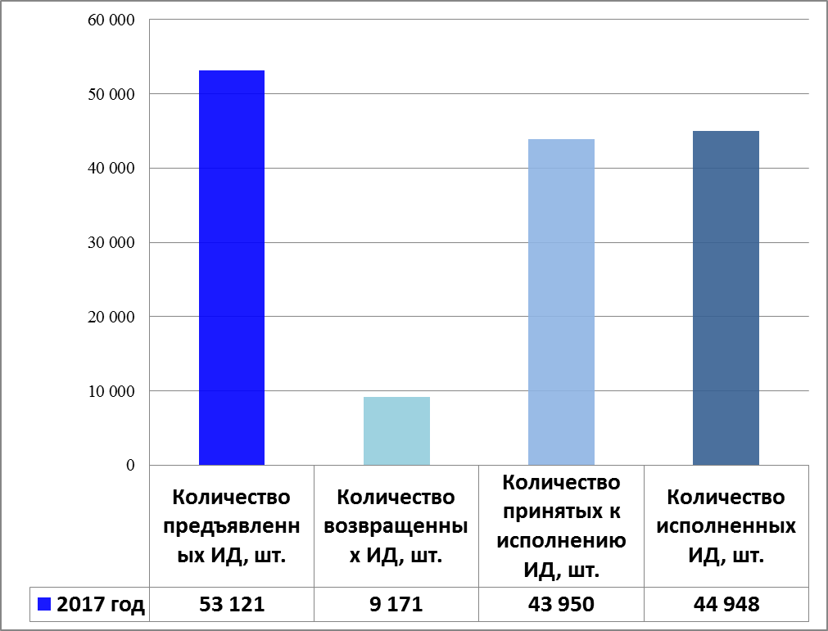
Диаграмма 18
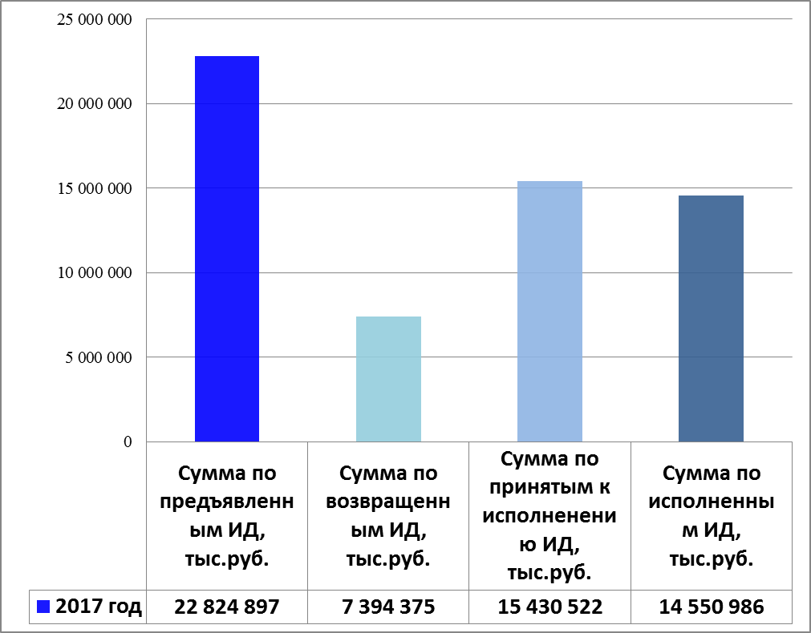
1.6.2. Сводные данные о предъявленных в органы Федерального казначейства исполнительных документах по денежным обязательствам казенных учреждений субъекта Российский Федерации и муниципальных казенных учреждений, предусматривающих единовременные выплаты на 01 января 2018 года
На 01 января 2018 года в органы Федерального казначейства поступило 90 549 исполнительных документов на сумму 14 219 492 тыс. рублей.
Из них 12 696 исполнительных документов на сумму 5 211 556 тыс. рублей были возвращены без исполнения взыскателям или в суды по основаниям, указанным в пунктах 3, 3.1 и 3.2 статьи 242.1 Бюджетного кодекса Российской Федерации.
Таким образом, в указанном периоде 2017 года органами Федерального казначейства было принято к исполнению 77 853 исполнительных документов с общей суммой указанных в них денежных средств, равной 9 007 936 тыс. рублей.
На 01 января 2018 года казенными учреждениями субъекта Российской Федерации и муниципальными казенными учреждениями было исполнено 80 448 исполнительных документа с общей суммой указанных в них денежных средств, равной 9 068 657 тыс. рублей.
В связи с неисполнением требований ИД направлено 15 190 уведомлений о приостановлении операций по расходованию средств на лицевых счетах казенных учреждений.
Визуальное отображение процесса исполнения представлено на диаграмме 19 и 20.

Диаграмма 19
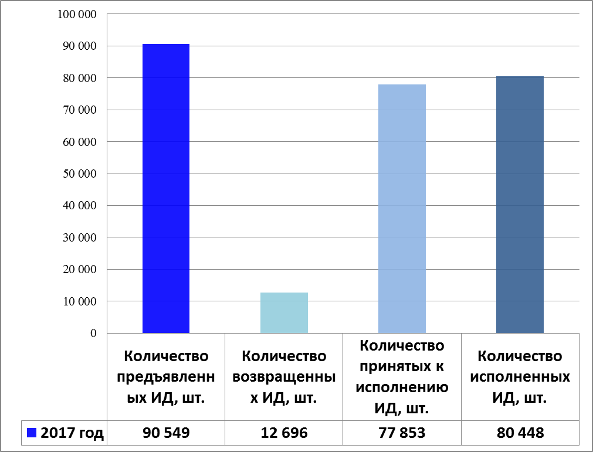
Диаграмма 20
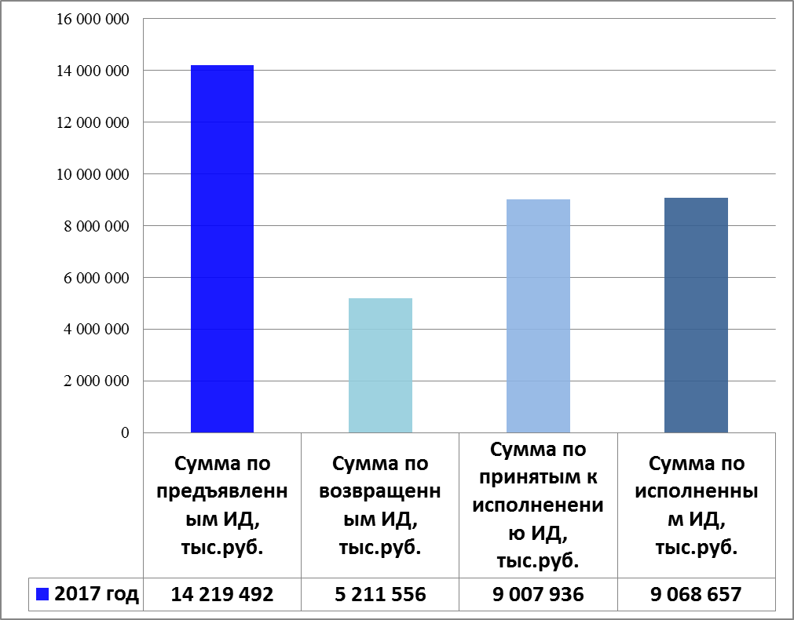

1.6.3. Сводные данные о предъявленных в органы Федерального казначейства исполнительных документах по денежным обязательствам федеральных бюджетных учреждений, бюджетных учреждений субъектов Российской Федерации и муниципальных бюджетных учреждений, предусматривающих единовременные выплаты на 01 января 2018 года
На 01 января 2018 года в органы Федерального казначейства предъявлено 158 712 исполнительных документов на сумму 98 615 102 тыс. рублей по денежным обязательствам вышеуказанных учреждений.
Из них возвращено 16 657 исполнительных документа на сумму
3 532 013 тыс. рублей.
За указанный период органами Федерального казначейства было принято к исполнению 142 055 исполнительных документа с общей суммой указанных в них денежных средств, равной 95 083 089 тыс. рублей.
Исполнено 147 895 исполнительных документов с общей суммой указанных в них денежных средств, равной 10 594 745 тыс. рублей.
В связи с неисполнением требований ИД направлено 19 835 уведомлений о приостановлении операций по расходованию средств на лицевых счетах бюджетных учреждений.
Визуальное отображение процесса исполнения представлено на диаграмме 21 и 22.
Диаграмма 21
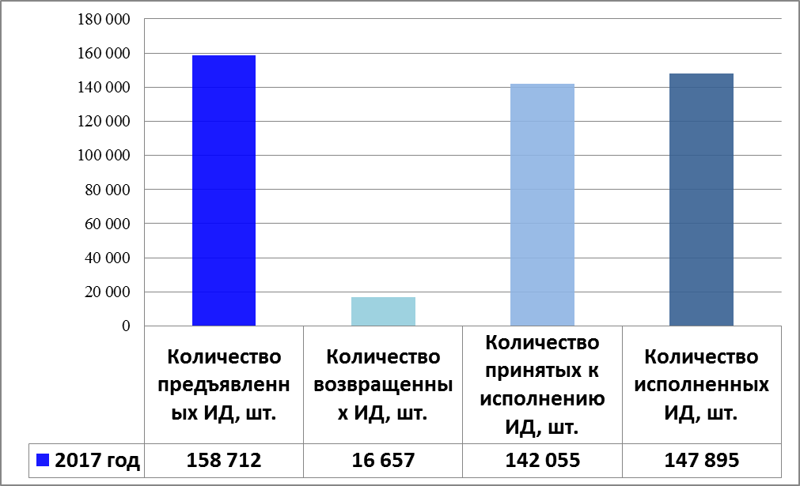
Диаграмма 22
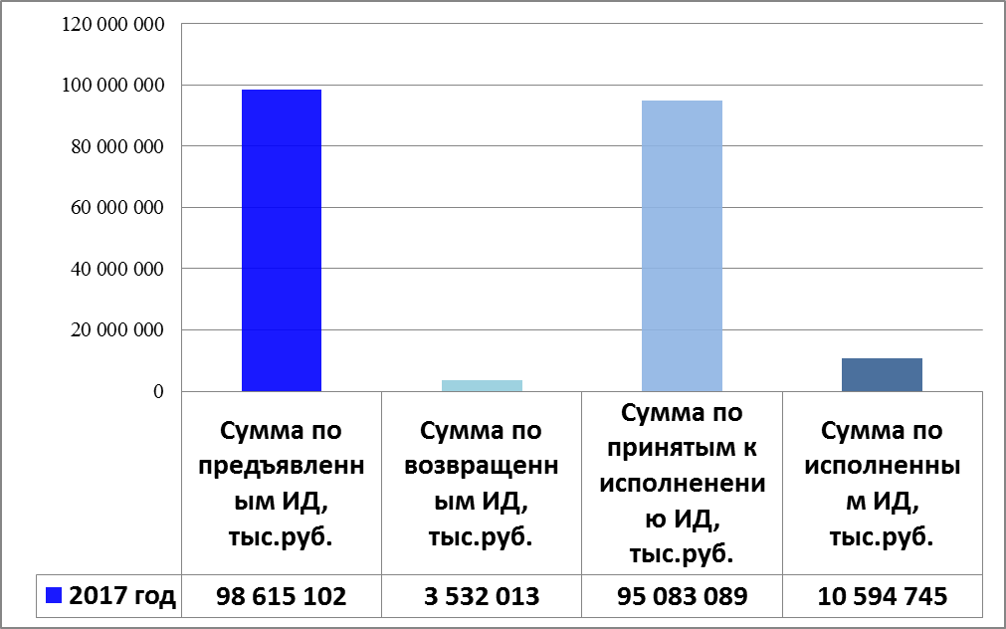
1.6.4. Главные распорядители средств федерального бюджета, формирующие основные показатели отчетности
На 01 января 2018 года, выделяются 10 главных распорядителей средств федерального бюджета, формирующих наибольшие числовые показатели как по количеству предъявленных в органы Федерального казначейства исполнительных документов, так и по сумме указанных в них денежных средств:
ФТС России – 14 444 ИД на сумму 1 499 млн рублей;
МВД России – 6 682 ИД на сумму 964 млн рублей;
Минобороны России –6 238 ИД на сумму 10 956 млн рублей;
ФНС России – 5 682 ИД на сумму 956 млн рублей;
ФСИН России – 4 512 ИД на сумму 923 млн рублей.
МЧС России – 4 050 ИД на сумму 608 млн рублей;
ФССП России – 3 158 ИД на сумму 119 млн рублей;
Росгвардия – 1 417 ИД на сумму 716 млн рублей;
Росимущество – 1 286 ИД на сумму 935 млн рублей;
Росреестр – 1 185 ИД на сумму 58 млн рублей.
Количество и сумма по предъявленным в органы Федерального казначейства исполнительным документам к другим главным распорядителям средств федерального бюджета составило: 4 467 ИД на сумму 5 090 млн рублей.
Диаграмма 23
Сравнение количественного показателя процесса исполнения (шт.)
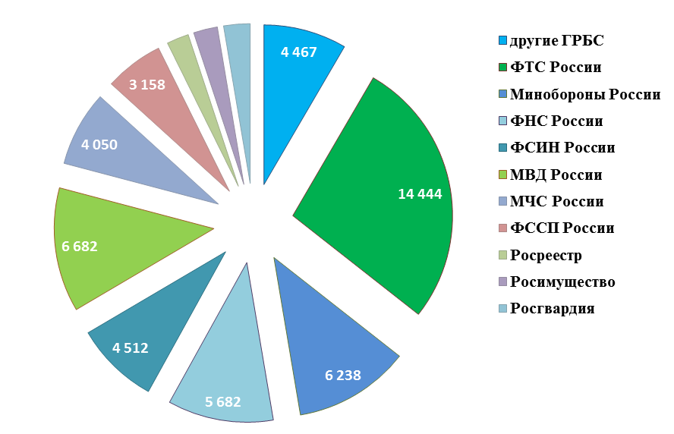
Диаграмма 24
Сравнение суммарного показателя процесса исполнения (млн руб.)
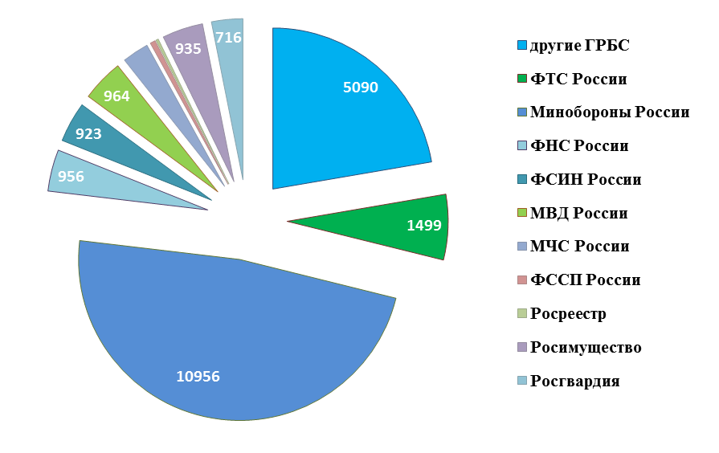

1.6.5. Сводные данные о предъявленных в органы Федерального казначейства решениях налоговых органов по денежным обязательствам федеральных казенных учреждений, казенных учреждений субъекта Российский Федерации и муниципальных казенных учреждений на 01 января 2018 года
На 01 января 2018 года в органы Федерального казначейства поступило 110 608 решений налоговых органов (далее – РНО) на сумму 5 888 109 тыс. рублей.
Из них 6 795 РНО на сумму 358 150 тыс. рублей были возвращены без исполнения.
Таким образом, в указанном периоде на 01 января 2018 года органами Федерального казначейства было принято к исполнению 103 813 РНО с общей суммой указанных в них денежных средств, равной 5 529 959 тыс. рублей.
За данный период федеральными казенными учреждениями, казенными учреждениями субъекта Российской Федерации и муниципальными казенными учреждениями было исполнено 78 454 РНО с общей суммой указанных в них денежных средств, равной 3 344 593 тыс. рублей.
В связи с неисполнением требований РНО направлено 19 392 уведомлений о приостановлении операций по расходованию средств на лицевых счетах казенных учреждений.
Визуальное отображение процесса исполнения представлено на диаграмме 25 и 26.
Диаграмма 25
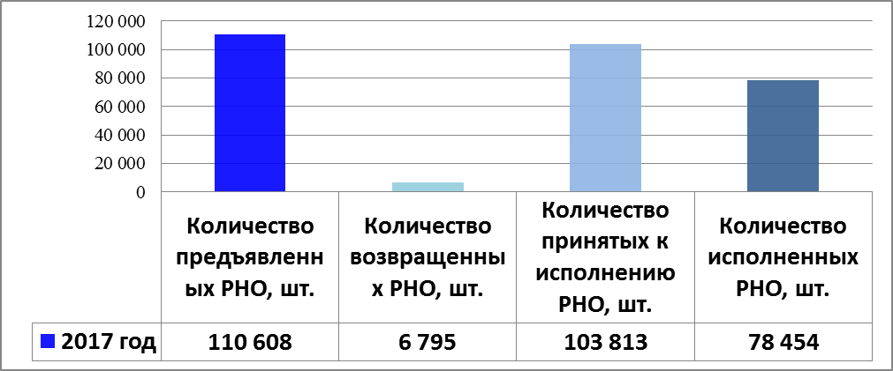

Диаграмма 26
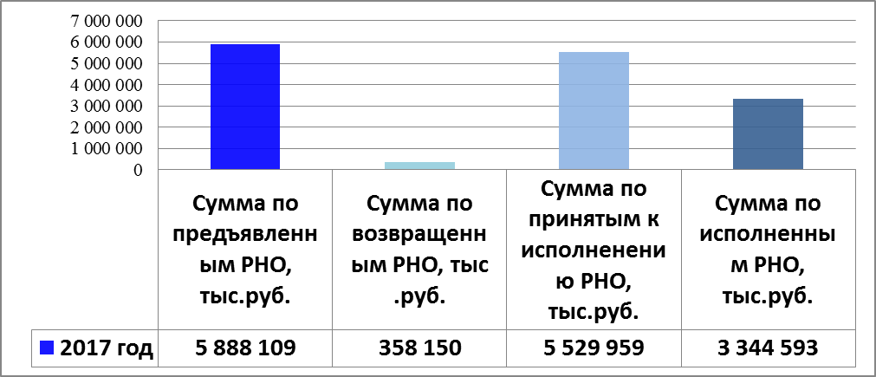
1.6.6. Сводные данные о предъявленных в органы Федерального казначейства решениях налоговых органов по денежным обязательствам федеральных бюджетных учреждений, бюджетных учреждений субъектов Российской Федерации и муниципальных бюджетных учреждений на 01 января 2018 года
На 01 января 2018 года в органы Федерального казначейства предъявлено 101 362 РНО на сумму 8 414 266 тыс. рублей по денежным обязательствам вышеуказанных учреждений.
Из них возвращено 5 084 РНО на сумму 498 677 тыс. рублей.
За указанный период органами Федерального казначейства было принято к исполнению 96 278 РНО с общей суммой указанных в них денежных средств, равной 7 915 589 тыс. рублей.
Исполнено 76 144 РНО с общей суммой указанных в них денежных средств, равной 4 767 009 тыс. рублей.
В связи с неисполнением требований РНО направлено 22 018 уведомлений о приостановлении операций по расходованию средств на лицевых счетах бюджетных учреждений.
Визуальное отображение процесса исполнения представлено на диаграмме 27 и 28.

Диаграмма 27
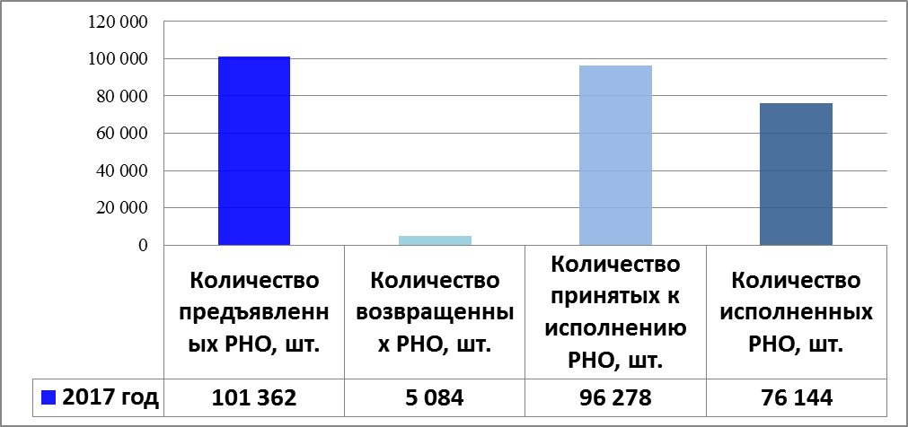
Диаграмма 28
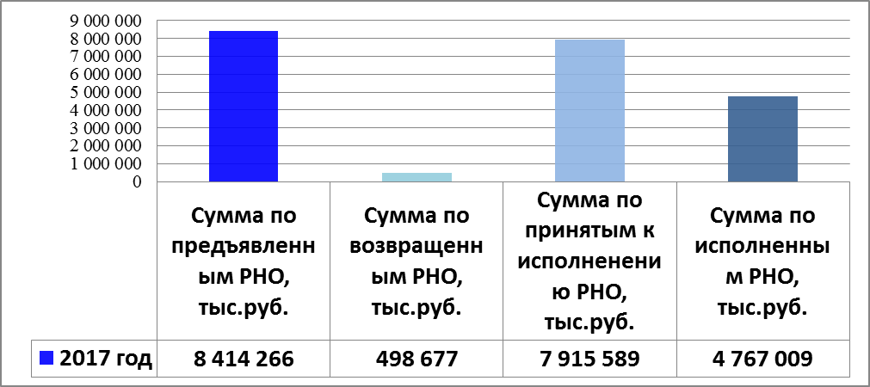
2. Исполнение учетных функций, обеспечение информационной открытости
2.1. Обеспечение прозрачности и доступности информации о государственном секторе и общественных финансах
2.1.1. Формирование и представление ежемесячной отчетности по кассовому обслуживанию исполнения бюджетов бюджетной системы Российской Федерации
В соответствии со статьями 166.1 и 241.1 Бюджетного кодекса и Инструкцией о порядке составления и представления годовой, квартальной и месячной отчетности об исполнении бюджетов бюджетной системы Российской Федерации, утвержденной приказом Министерства финансов Российской Федерации от 28 декабря 2010 г. № 191н (далее - Инструкция № 191н), представлялись ежемесячно:
- Федеральным казначейством в Министерство финансов Российской Федерации - Консолидированный отчет о кассовых поступлениях и выбытиях (ф. 0503152);
- ТОФК:
в финансовые органы, уполномоченные на формирование бюджетной отчетности соответствующего консолидированного бюджета бюджетной системы Российской Федерации - Консолидированный отчет о кассовых поступлениях и выбытиях (ф. 0503152);
в финансовые органы бюджетов, кассовое обслуживание которых
они осуществляют, - Баланс по операциям кассового обслуживания исполнения бюджета (ф. 0503150), Отчет по поступлениям и выбытиям (ф. 0503151), Баланс по операциям кассового обслуживания бюджетных учреждений, автономных учреждений и иных организаций (ф. 0503154), Отчет о кассовом поступлении и выбытии средств бюджетных учреждений, автономных учреждений и иных организаций (ф. 0503155).
Федеральным казначейством в соответствии со статьями 166.1, 241.1, 264.3 и 264.7 Бюджетного кодекса и Инструкцией № 191н в Министерство финансов Российской Федерации ежемесячно представлялись:
- Отчет об исполнении бюджета (по федеральному бюджету) (ф. 0503117);
- Отчет об исполнении консолидированного бюджета Российской Федерации и бюджетов государственных внебюджетных фондов (ф. 0507021).
В соответствии с приказами Министерства финансов Российской Федерации от 11 апреля 2016 г. № 116 «Об утверждении форм ежеквартальной и годовой бюджетной отчетности об исполнении федерального бюджета, консолидированного бюджета Российской Федерации и бюджетов государственных внебюджетных фондов, представляемой в Правительство Российской Федерации, перечня таких форм, а также рекомендаций по формированию некоторых форм» (далее - Приказ Минфина России № 116) и от 16 сентября 2014 г. № 293 «Об организации работы по составлению ежеквартальной и годовой бюджетной отчетности об исполнении федерального бюджета, консолидированного бюджета Российской Федерации и бюджетов государственных внебюджетных фондов Российской Федерации» (далее - Приказ Минфина России № 293) для дальнейшего направления в Правительство Российской Федерации ежеквартально представлялись:
- Отчет об исполнении федерального бюджета (ф. 0507011);
- Отчет об исполнении консолидированного бюджета Российской Федерации и бюджетов государственных внебюджетных фондов (ф. 0507021);
- Сводные сведения об исполнении судебных решений по денежным обязательствам федерального бюджета (ф. 0507024) и пояснительная записка к ним;
- Отчет о размещении средств федерального бюджета на банковские депозиты (ф. 0507029);
- Информация о предоставлении межбюджетных трансфертов бюджетам субъектам Российской Федерации (ф. 0507052);
- Отчет о формировании и использовании средств Фонда национального благосостояния (ф. 0507062);
- Отчет о формировании и использовании средств Резервного фонда (ф. 0507063);
- Отчет о кассовом зачислении, распределении и поступлении ввозных таможенных пошлин, а также специальных, антидемпинговых
и компенсационных пошлин в рамках Евразийского экономического союза (ф. 0507068);
- Информация о предоставлении бюджетных кредитов на пополнение остатков средств на счетах бюджетов субъектов Российской Федерации (ф. 0507070);
- Информация о результатах покупки (продажи) ценных бумаг по договорам репо (ф.0507072).
В 2017 году отчетность по кассовому исполнению бюджетов бюджетной системы Российской Федерации представлялась Федеральным казначейством в Министерство финансов Российской Федерации
в установленные сроки, что, в свою очередь, обеспечило ее своевременное представление Министерством финансов Российской Федерации
в Правительство Российской Федерации (Схема 8).

Схема 8
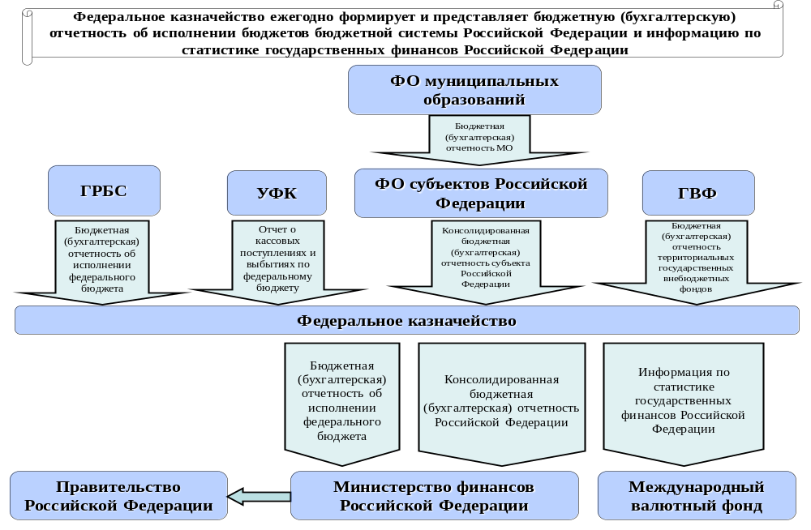 Федеральным казначейством осуществлялось представление
в Международный валютный фонд (далее - МВФ) ежемесячной и ежеквартальной отчетности по статистике государственных финансов Российской Федерации в соответствии с Руководством по статистике государственных финансов 2014 года (далее - Руководство СГФ) .
Система СГФ применяется для оценки экономической деятельности и влияния органов государственного управления на экономику страны, предназначена для формирования статистических данных, которые позволяют последовательно и систематически изучать динамику финансовых операций, финансовой позиции и состояния ликвидности сектора государственного управления или государственного сектора страны. Аналитическая основа СГФ может быть использована для анализа операций органов государственного управления конкретного уровня и операций между различными уровнями государственного управления, а также сектора государственного управления в целом. Система СГФ позволяет обеспечивать получение данных, которые напрямую связаны с другими макроэкономическими статистическими системами, позволяет учитывать эволюционные изменения в том, как страны ведут свои государственные счета, и в том, как они анализируют данные этих счетов. Введение признанных на международном уровне стандартов позволяет использовать статистику государственных финансов для сравнительного анализа государственных операций в различных странах, например, для сопоставления уровней налогов или расходов по отношению к валовому внутреннему продукту (Схема 9).
Схема 9
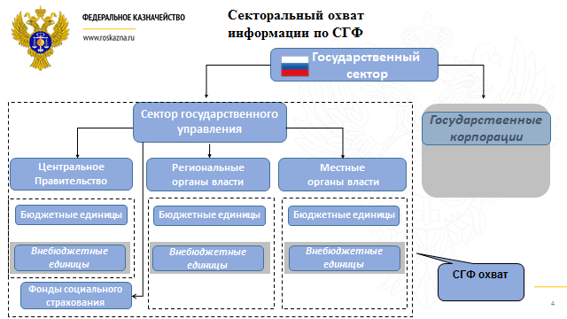

Федеральное казначейство в соответствии со статьями 264.3 и 264.7 Бюджетного кодекса ежегодно, начиная с отчетности за 2005 год, формирует и представляет бюджетную (бухгалтерскую) отчетность об исполнении бюджетов бюджетной системы Российской Федерации в Министерство финансов Российской Федерации. Указанные формы приближены к требованиям, предъявляемым к их составлению международными стандартами финансовой отчетности в общественном секторе (далее - МСФО).
В 2017 году формирование ежегодной бюджетной (бухгалтерской) отчетности об исполнении бюджетов бюджетной системы Российской Федерации за 2016 год осуществлялось в соответствии с нормативными правовыми актами Российской Федерации - Бюджетным кодексом, Инструкцией по применению Единого плана счетов бухгалтерского учета для органов государственной власти (государственных органов), органов местного самоуправления, органов управления ГВФ России, государственных академий наук, государственных (муниципальных) учреждений, утвержденной приказом Министерства финансов Российской Федерации от 1 декабря 2010 г. № 157н (далее - Инструкция № 157н), Инструкцией № 162н, Инструкцией по применению Плана счетов бухгалтерского учета бюджетных учреждений, утвержденной приказом Министерства финансов Российской Федерации от 16 декабря 2010 г. № 174н, Инструкцией по применению Плана счетов бухгалтерского учета автономных учреждений, утвержденной приказом Министерства финансов Российской Федерации от 23 декабря 2010 г. № 183н, Инструкцией по применению Плана счетов казначейского учета, утвержденной приказом Министерства финансов Российской Федерации от 30 ноября 2015 г. № 184н (далее - Инструкция № 184н), Инструкцией № 191н, Инструкцией о порядке составления, представления годовой, квартальной бухгалтерской отчетности государственных (муниципальных) бюджетных и автономных учреждений, утвержденной приказом Министерства финансов Российской Федерации от 25 марта 2011 г. № 33н, приказом Минфина России № 116.
Бюджетная (бухгалтерская) отчетность публично-правовых образований формировалась в составе следующих форм:
- бюджетной отчетности:
Справка по заключению счетов бюджетного учета отчетного финансового года (ф. 0503110);
Отчет о финансовых результатах деятельности (ф. 0503121);
Справка по консолидируемым расчетам (ф. 0503125);
Отчет об исполнении бюджета главного распорядителя, распорядителя, получателя бюджетных средств, главного администратора, администратора источников финансирования дефицита бюджета, главного администратора, администратора доходов бюджета (ф. 0503127);
Отчет о бюджетных обязательствах (ф. 0503128);
Баланс главного распорядителя, распорядителя, получателя бюджетных средств, главного администратора, администратора источников финансирования дефицита бюджета, главного администратора, администратора доходов бюджета (ф. 0503130);
Справка о суммах консолидируемых поступлений, подлежащих зачислению на счет бюджета (ф. 0503184);
Пояснительная записка (ф. 0503160);
Отчет об исполнении бюджета (ф. 0503117);
Баланс исполнения бюджета (ф. 0503120);
Отчет о движении денежных средств (ф. 0503123);
Отчет об исполнении консолидированного бюджета субъекта Российской Федерации и бюджета территориального государственного внебюджетного фонда (ф. 0503317);
Баланс исполнения консолидированного бюджета субъекта Российской Федерации и бюджета территориального государственного внебюджетного фонда (ф. 0503320);
Консолидированный отчет о финансовых результатах деятельности(ф. 0503321);
Консолидированный отчет о движении денежных средств (ф. 0503323);
Пояснительная записка к отчету об исполнении консолидированного бюджета (ф. 0503360);
- бухгалтерской отчетности:
Справка по заключению учреждением счетов бухгалтерского учета отчетного финансового года (ф. 0503710);
Отчет о финансовых результатах деятельности учреждения (ф. 0503721);
Справка по консолидируемым расчетам учреждения (ф. 0503725);
Баланс государственного (муниципального) учреждения (ф. 0503730);
Отчет об исполнении учреждением плана его финансово-хозяйственной деятельности (ф. 0503737);
Отчет об обязательствах учреждения (ф. 0503738);
Пояснительная записка к Балансу учреждения (ф. 0503760).
Годовая бюджетная (бухгалтерская) отчетность представлялась Федеральным казначейством в Министерство финансов Российской Федерации в составе, установленном приказом Минфина России № 116:
- Отчет об исполнении федерального бюджета (ф. 0507011)
и Пояснительной записки к нему;
- Отчет об использовании ассигнований резервных фондов Правительства Российской Федерации и Резервного фонда Президента Российской Федерации (ф. 0507012);
- Баланс исполнения федерального бюджета (ф. 0507019);
- Отчет о финансовых результатах деятельности (по федеральному бюджету) (ф. 0507020);
- Отчет об исполнении консолидированного бюджета Российской Федерации и бюджетов государственных внебюджетных фондов (ф. 0507021) и пояснительной записки к нему;
- Баланс исполнения консолидированного бюджета Российской Федерации и бюджетов государственных внебюджетных фондов (ф. 0507022);
- Отчет о финансовых результатах деятельности
(по консолидированному бюджету Российской Федерации и бюджетам государственных внебюджетных фондов) (ф. 0507023);
- Сводные сведения об исполнении судебных решений по денежным обязательствам получателей средств федерального бюджета (ф. 0507024)
и пояснительная записка к ним;
- Отчет о размещении средств федерального бюджета на банковские депозиты (ф. 0507029);
- Информация о предоставлении межбюджетных трансфертов бюджетам субъектам Российской Федерации (ф. 0507052);
- Информация о предоставлении бюджетных кредитов бюджетам субъектов Российской Федерации (ф. 0507053);
- Отчет о движении денежных средств (по федеральному бюджету) (ф. 0507060);
- Отчет о движении денежных средств (по консолидированному бюджету Российской Федерации и бюджетам государственных внебюджетных фондов) (ф. 0507061);
- Отчет о формировании и использовании средств Фонда национального благосостояния (ф. 0507062);
- Отчет о формировании и использовании средств Резервного фонда (ф. 0507063);
- Отчет о кассовом зачислении, распределении и поступлении ввозных таможенных пошлин, а также специальных, антидемпинговых
и компенсационных пошлин в рамках Евразийского экономического союза (ф. 0507068);
- Информация о предоставлении бюджетных кредитов на пополнение остатков средств на счетах бюджетов субъектов Российской Федерации (ф. 0507070).
В соответствии со статьей 264.7 Бюджетного кодекса указанная отчетность Министерством финансов Российской Федерации представлялась в Правительство Российской Федерации в составе и порядке, предусмотренном Положением о представлении в Правительство Российской Федерации ежеквартальной и годовой отчетности об исполнении федерального бюджета, утвержденным постановлением Правительства Российской Федерации от 11 мая 2006 г. № 281 (схема 10).
Все формы бюджетной (бухгалтерской) отчетности за 2015 год рассмотрены Счетной палатой. Отчет об исполнении федерального бюджета за 2015 год признан Счетной палатой Российской Федерации достоверным.
Отчет об исполнении федерального бюджета за 2016 год принят Государственной Думой Федерального Собрания Российской Федерации 27 сентября 2017 года, одобрен Советом Федерации Федерального Собрания Российской Федерации 10 октября 2017 года и утвержден Президентом Российской Федерации 16 октября 2017 года.

Схема 10
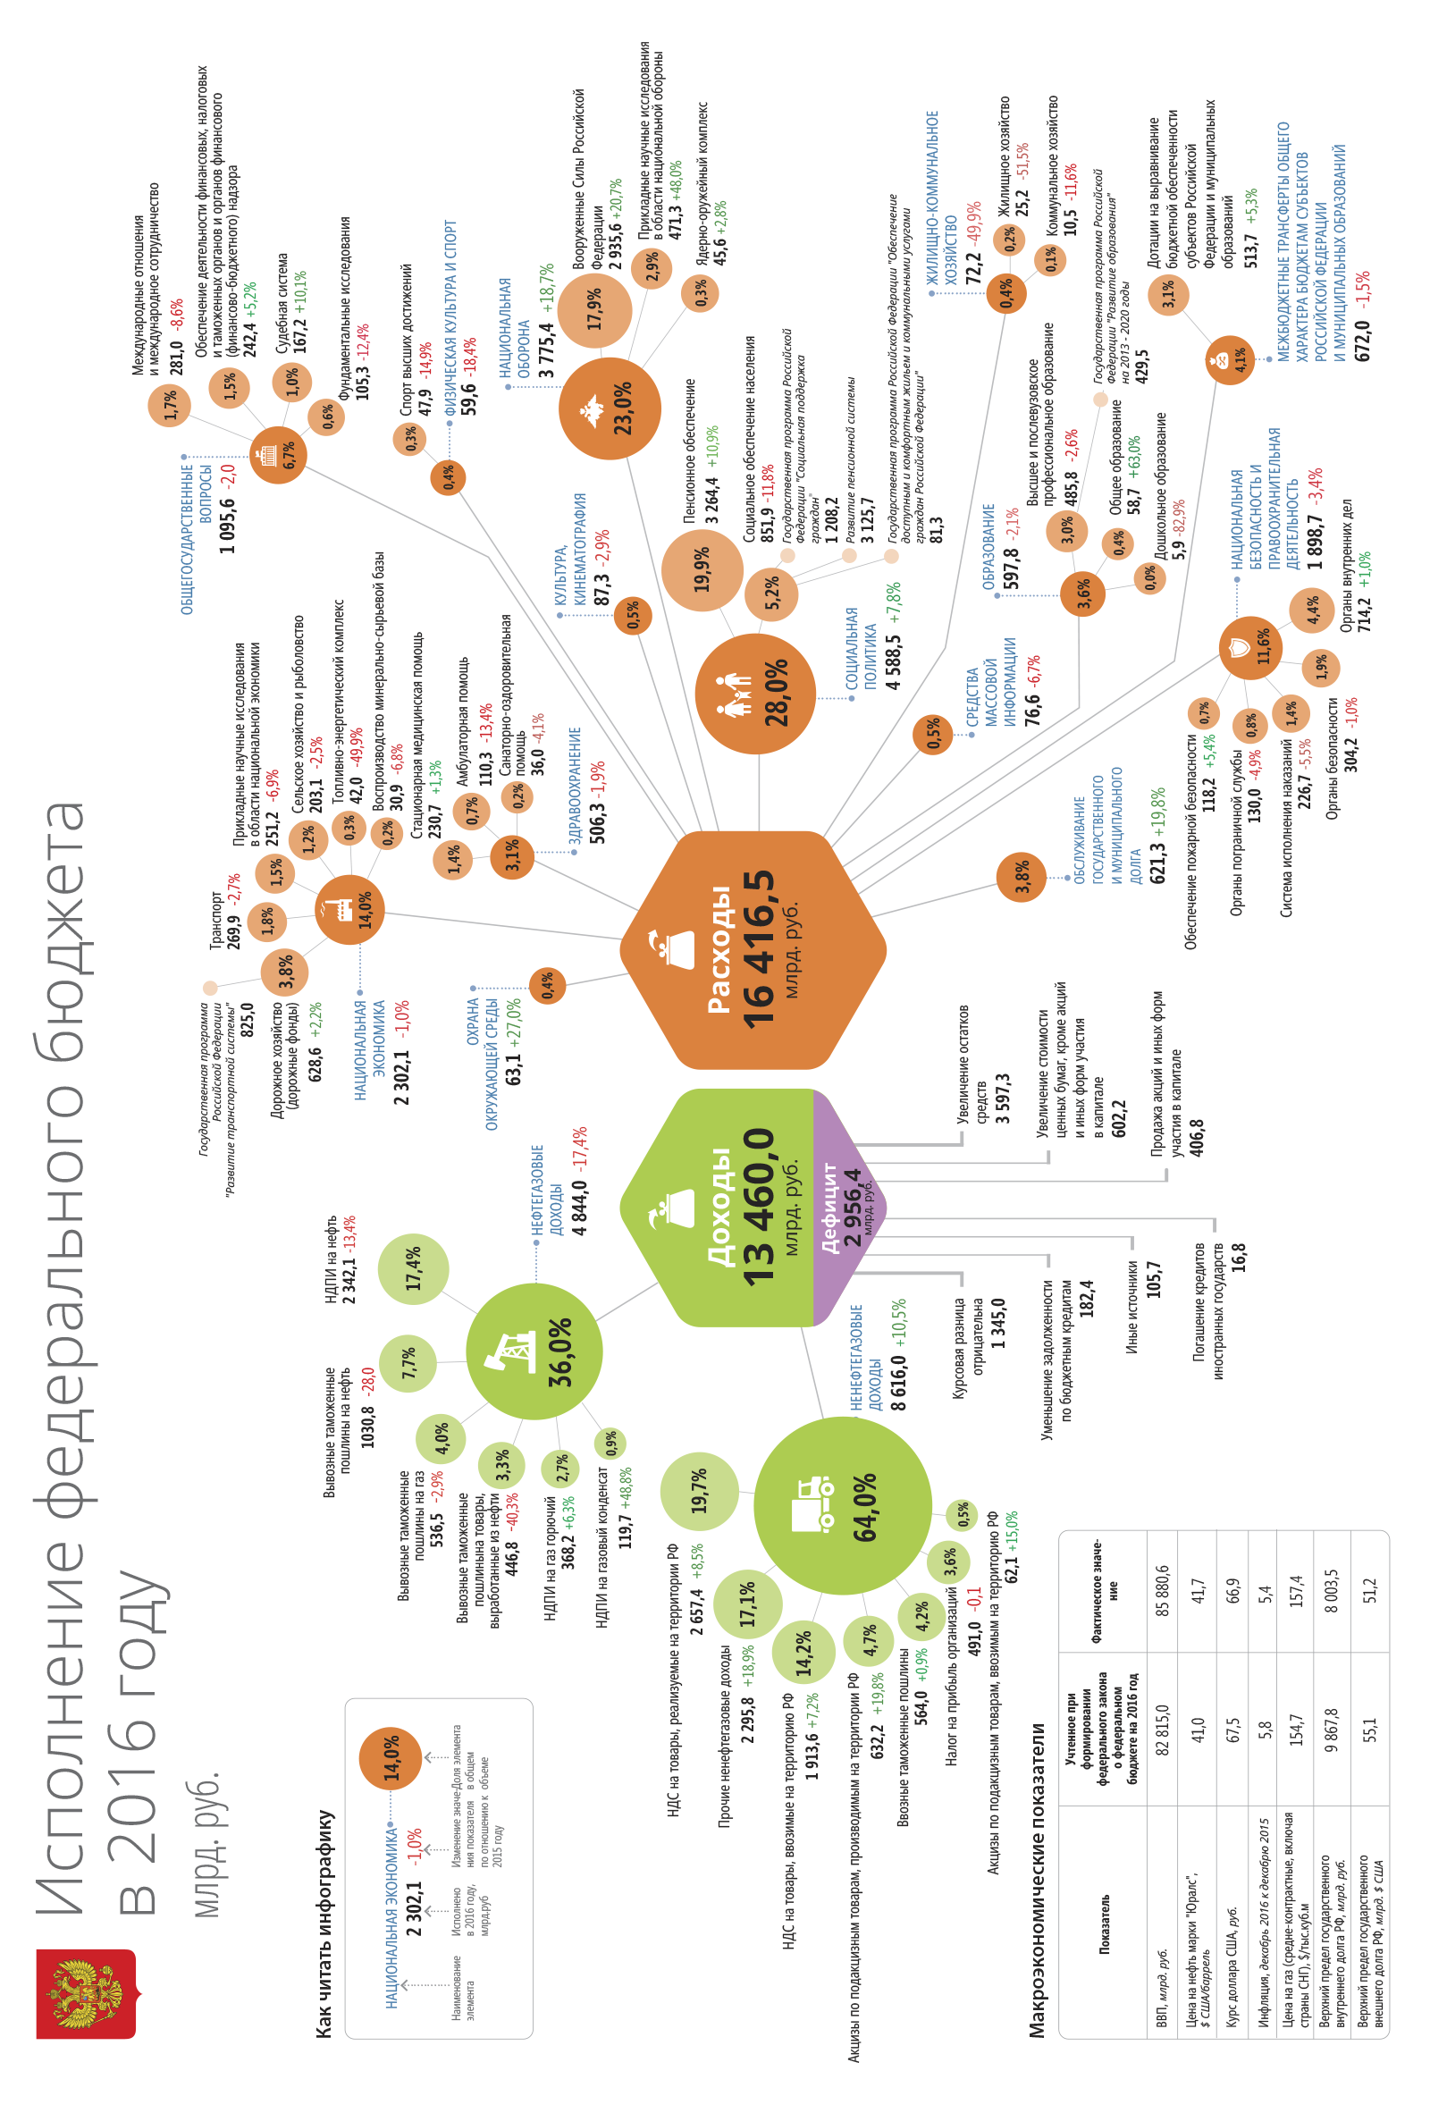

Основные характеристики исполнения консолидированного бюджета Российской Федерации и бюджетов государственных внебюджетных фондов за 2016 год приведены в таблице 9.
Таблица 9
Отчет об исполнении консолидированного бюджета Российской Федерации и бюджетов государственных внебюджетных фондов за 2016 год
Наименование показателя | Консолидированный бюджет Российской Федерации и бюджетов государственных внебюджетных фондов, млрд рублей | Федеральный бюджет  млрд рублей | Бюджеты государственных внебюджетных фондов, млрд рублей | Консолидированные бюджеты субъектов Российской Федерации  млрд рублей | Бюджеты территориальных государственных внебюджетных фондов, млрд рублей
Кассовый метод | 1 | 2 | 3 | 4 | 5
Доходы | 28 181,54 | 13 460,04 | 9 899,28 | 9 923,84 | 1 637,67
Расходы | 31 323,68 | 16 416,45 | 10 084,72 | 9 936,44 | 1 625,37
Результат исполнения бюджета (дефицит/профицит) | -3 142,14 | -2956,41 | -185,44 | -12,60 | 12,30
Источники финансирования дефицита бюджетов-всего | 3 142,14 | 2 956,41 | 185,44 | 12,60 | -12,30
Источники внутреннего финансирования дефицитов бюджетов | -405,70 | -683,71 | 159,00 | 119,01 | –
Источники внешнего финансирования дефицитов бюджетов | 14,57 | 42,80 |  | -28,23 | –
Изменение остатков средств на счетах по учету средств бюджета | 3 533,27 | 3 597,32 | 26,44 | -78,18 | -12,30
Состояние активов и обязательств Российской Федерации по бюджетной (бухгалтерской) отчетности
по состоянию на 1 января 2017 года отражено в таблице 10.

Таблица 10
Баланс об исполнении консолидированного бюджета Российской Федерации и бюджетов государственных
внебюджетных фондов по состоянию на 1 января 2017 года
Наименование показателя | Консолидированный бюджет Российской Федерации и бюджетов государственных внебюджетных фондов, млрд рублей | Федеральный бюджет млрд рублей | Бюджеты государственных внебюджетных фондов, млрд рублей | Консолидированные бюджеты субъектов Российской Федерации млрд рублей | Бюджеты территориальных государственных внебюджетных фондов, млрд рублей
1 | 2 | 3 | 4 | 5 | 6
АКТИВ  I. Нефинансовые активы | 46 006,57 | 29 133,62 | 66,59 | 16 801,36 | 5,00
II. Финансовые активы | 46 924,79 | 28 636,93 | 3 154,70 | 16 103,47 | 54,53
Баланс | 92 931,36 | 57 770,55 | 3 221,29 | 32 904,83 | 59,53
ПАССИВ  III. Обязательства | 13 960,25 | 10 683,18 | 1 030,39 | 3 248,95 | 22,57
IV. Финансовый результат | 78 971,11 | 47 087,37 | 2 190,90 | 29 655,88 | 36,96
Баланс | 92 931,36 | 57 770,55 | 3 221,29 | 32 904,83 | 59,53
Финансовые результаты деятельности и параметры движения денежных средств, достигнутые в процессе исполнения бюджетов бюджетной системы Российской Федерации, представлены в таблицах 11 и 12.
Таблица 11
 | Отчет о финансовых результатах деятельности консолидированного бюджета Российской Федерации и бюджетов государственных внебюджетных фондов за 2016 год
Наименование показателя |  | Консолидированный бюджет Российской Федерации и бюджетов государственных внебюджетных фондов, млрд рублей | Федеральный бюджет | Бюджеты государственных внебюджетных фондов, млрд рублей | Консолидированные бюджеты субъектов Российской Федерации | Бюджеты территориальных государственных внебюджетных фондов, млрд рублей
Метод начислений |  | 1 | 2 | 3 | 4 | 5
Доходы |  | 31 521,92 | 13 089,68 | 10 532,28 | 13 214,72 | 1 627,93
Расходы |  | 29 016,90 | 13 943,85 | 10 071,39 | 10 304,36 | 1 639,99
Чистый операционный результат |  | 2 505,02 | -854,17 | 460,89 | 2 910,36 | -12, 06
Операции с финансовыми активами |  | -2 828,02 | -4 251,08 | 462,74 | 1 153,93 | -12,12
Операции с нефинансовыми активами |  | 5 156,12 | 3 316,43 | -1,32 | 1 840,32 | 0,69
Операции с обязательствами |  | -176,92 | -80,48 | 0,53 | 83,89 | -0,63
Таблица 12
Отчет о движении денежных средств по консолидированному бюджету Российской Федерации и бюджетам государственных внебюджетных фондов за 2016 год

Наименование показателя | КОСГУ | Консолидированный бюджет Российской Федерации и бюджетов государственных внебюджетных фондов, млрд рублей | Федеральный бюджет, млрд рублей | Бюджеты государственных внебюджетных фондов, млрд рублей | Консолидированные бюджеты субъектов Российской Федерации, млрд рублей | Бюджеты территориальных государственных внебюджетных фондов, млрд рублей
Кассовый метод | 1 | 2 | 3 | 4 | 5 | 6
ПОСТУПЛЕНИЯ |  | 31 134,51 | 15 277,05 | 9 676,75 | 12 651,35 | 1 645,29
Поступления по текущим операциям всего, в том числе: | 100 | 27 492,43 | 13 313,77 | 9 456,57 | 9 816,08 | 1 645,29
от реализации нефинансовых активов | 400 | 215,87 | 93,08 | 0,01 | 122,78 | -
с финансовыми активами | 600 | 735,91 | 676,49 | 220,17 | 12,61 | -
от осуществления заимствований | 700 | 2 690,30 | 1 193,71 |  | 2 699,88 | -
ВЫБЫТИЯ |  | 33 310,79 | 17 531,13 | 9 710,91 | 12 559,31 | 1 625,37
Выбытия по текущим операциям всего, в том числе: | 200 | 26 250,51 | 13 258,83 | 9 639,62 | 8 466,85 | 1 624,51
на приобретение нефинансовых активов | 300 | 4 085,42 | 2 969,84 | 10,19 | 1 104,53 | 0,86
с финансовыми активами | 500 | 765 ,77 | 691,25 | 61,10 | 368,41 | -
на погашение государственного (муниципального) долга | 800 | 2 209,09 | 611,21 |  | 2 619,52 | -
Изменение остатков средств - всего,  в том числе |  | 2 176,28 | 2 254,08 | 34,16 | -92,04 | -19,92
за счет увеличения денежных средств | 510 | -69 426,28 | -47 099,04 | -10 114,66 | -19 429,24 | -1 747,57
за счет уменьшения денежных средств | 610 | 71 602,56 | 49 353,12 | 10 148,82 | 19 337,20 | 1 727,65

Состояние активов и обязательств бюджетных и автономных учреждений на 1 января 2017 года, в отношении которых главные распорядители средств бюджетов бюджетной системы Российской Федерации выполняют функции и полномочия учредителей, отражено
в таблице 13.
Таблица 13
Баланс государственных (муниципальных) учреждений Российской Федерации, субъектов Российской Федерации
и муниципальных образований Российской Федерации на 1 января 2017 года
Наименование показателя | Итого, млрд рублей | Федеральные бюджетные и автономные учреждения, млрд рублей | Бюджетные и автономные учреждения бюджетов субъектов Российской Федерации  и муниципальных образований, млрд рублей
1 | 2 | 3 | 4
АКТИВ  I. Нефинансовые активы | 14263,64 | 5 594,92 | 8 668,72
II. Финансовые активы | -11340,91 | -4 747,92 | -6 592,99
Баланс | 2922,73 | 847,00 | 2 075,73
ПАССИВ  II. Обязательства | 607,30 | 246,77 | 360,53
IV. Финансовый результат | 2315,43 | 600,23 | 1715,20
Баланс | 2922,73 | 847,00 | 2 075,73

Основные характеристики исполнения автономными и бюджетными учреждениями планов финансово-хозяйственной деятельности за 2016 год приведены в таблицах 14 и 15.
Таблица 14
Информация об исполнении автономными и бюджетными учреждениями планов финансово - хозяйственной деятельности
за 2016 год (в части собственных доходов учреждений, средств обязательного медицинского страхования)
Наименование показателя | Итого, млрд рублей | Федеральные бюджетные и автономные учреждения, млрд рублей | Бюджетные и автономные учреждения бюджетов субъектов Российской Федерации и муниципальных образований, млрд рублей
1 | 2 | 3 | 4
Доходы | 2 739,75 | 674,41 | 2 065,34
Расходы | 2733,45 | 657,59 | 2 075,86
Результат исполнения бюджета (дефицит/профицит) | 6,3 | 16,82 | -10,52
Источники финансирования дефицита бюджетования-всего | -6,3 | -16,82 | 10,52
Источники внутреннего финансирования дефицитов бюджетов | -0,64 | -1,59 | 0,95
Источники внешнего финансирования дефицитов бюджетов | -0,01 | -0,01
Изменение остатков средств | -5,65 | -15,22 | 9,57
Таблица 15
Информация об исполнении автономными и бюджетными учреждениями планов финансово - хозяйственной деятельности
за 2016 год (в части субсидий на выполнение государственного (муниципального) задания, на иные цели, бюджетные инвестиции)
Наименование показателя | Итого, млрд рублей | Федеральные бюджетные и автономные учреждения, млрд рублей | Бюджетные и автономные учреждения бюджетов субъектов Российской Федерации и муниципальных образований, млрд рублей
 | 1 | 2 | 3
Доходы | 4289,93 | 980,18 | 3 309,75
Расходы | 4214,68 | 958,24 | 3 256,44
Результат исполнения бюджета (дефицит/профицит) | 75,25 | 21,94 | 53,31
Источники финансирования дефицита бюджетов-всего | -75,25 | -21,94 | -53,31
Источники внутреннего финансирования дефицитов бюджетов | -24,57 | -15,37 | -9,20
Источники внешнего финансирования дефицитов бюджетов | 0,00 | 0,00 | 0,00
Изменение остатков средств | -50,68 | -6,57 | -44,11

Финансовые результаты деятельности бюджетных и автономных учреждений за 2016 год представлены в таблице 16.

Таблица 16
Информация о финансовых результатах деятельности бюджетных
и автономных учреждений за 2016 год
Наименование показателя | Итого, млрд рублей | Федеральные бюджетные и автономные учреждения, млрд рублей | Бюджетные и автономные учреждения бюджетов субъектов Российской Федерации и муниципальных образований, млрд рублей
Метод начислений | 1 | 2 | 3
Доходы | 7 449,55 | 1 505,93 | 5 943,62
Расходы | 7 574,90 | 1 714,56 | 5 860,34
Чистый операционный результат | -125,35 | -208,63 | 83,28
Операции с финансовыми активами | 273,07 | 387,28 | -114,21
Операции с нефинансовыми активами | -367,63 | -580,62 | 212,99
Операции с обязательствами | 30,79 | 15,29 | 15,50
В 2017 году Федеральное казначейство представило в МВФ годовую отчетность по статистике государственных финансов Российской Федерации, сформированную на основании консолидированной бюджетной (бухгалтерской) отчетности за 2016 год, а именно: Отчета
об исполнении консолидированного бюджета Российской Федерации
и бюджетов государственных внебюджетных фондов (ф. 0507021), Отчета об исполнении бюджета (ф. 0503117), Отчета об исполнении консолидированного бюджета субъекта Российской Федерации и бюджета территориального государственного внебюджетного фонда (ф. 0503317), Баланса исполнения консолидированного бюджета субъекта Российской Федерации и бюджета территориального государственного внебюджетного фонда (ф. 0503320), Консолидированного отчета о финансовых результатах деятельности (ф. 0503321), Справки по заключению счетов бюджетного учета отчетного финансового года (ф. 0503110), Баланса государственного (муниципального) учреждения (ф. 0503730), Отчета об исполнении учреждением плана его финансово-хозяйственной деятельности (ф. 0503737), Отчета о финансовых результатах деятельности учреждения (ф. 0503721).
Показатели указанной отчетности ежегодно публикуются в справочнике «Международная финансовая статистика», что дает возможность проводить сравнительный анализ показателей Российской Федерации с аналогичными показателями разных стран мира.
Предварительные итоги исполнения консолидированного бюджета Российской Федерации и бюджетов государственных внебюджетных фондов за 2017 год приведены в таблице 17.

Таблица 17
Предварительные итоги исполнения консолидированного бюджета Российской Федерации и бюджетов государственных внебюджетных фондов за 2017 год
Наименование показателя | Консолидированный бюджет Российской Федерации и бюджетов государственных внебюджетных фондов, млрд рублей | Федеральный бюджет, млрд рублей | Бюджеты государственных внебюджетных фондов, млрд рублей | Консолидированные бюджеты субъектов Российской Федерации, млрд рублей | Бюджеты территориальных государственных внебюджетных фондов, млрд рублей
1 | 2 | 3 | 4 | 5 | 6
Доходы | 30 640,02 | 15 088,91 | 10282,41 | 10 758,16 | 1 726,78
Расходы | 31989,13 | 16420,34 | 10238,60 | 10810,06 | 1736,37
Результат исполнения бюджета (дефицит/профицит) | -1349,11 | -1331,43 | 43,81 | -51,90 | -9,59
Источники финансирования дефицита бюджетов, всего | 1349,11 | 1331,43 | -43,81 | 51,90 | 9,59
Источники внутреннего финансирования дефицита бюджетов | 2915,98 | 2091,33 | 203,37 | 621,28
Источники внешнего финансирования дефицита бюджетов | -126,34 | -126,34
Изменение остатков средств на счетах по учету средств бюджета | -1440,53 | -633,56 | -247,18 | -569,38 | 9,59

Предоставление в рамках заключенных соглашений заинтересованным внешним пользователям информации об исполнении консолидированного бюджета Российской Федерации и бюджетов ГВФ России, федерального бюджета, консолидированных бюджетов субъектов Российской Федерации и бюджетов территориальных государственных внебюджетных фондов
Схема 11
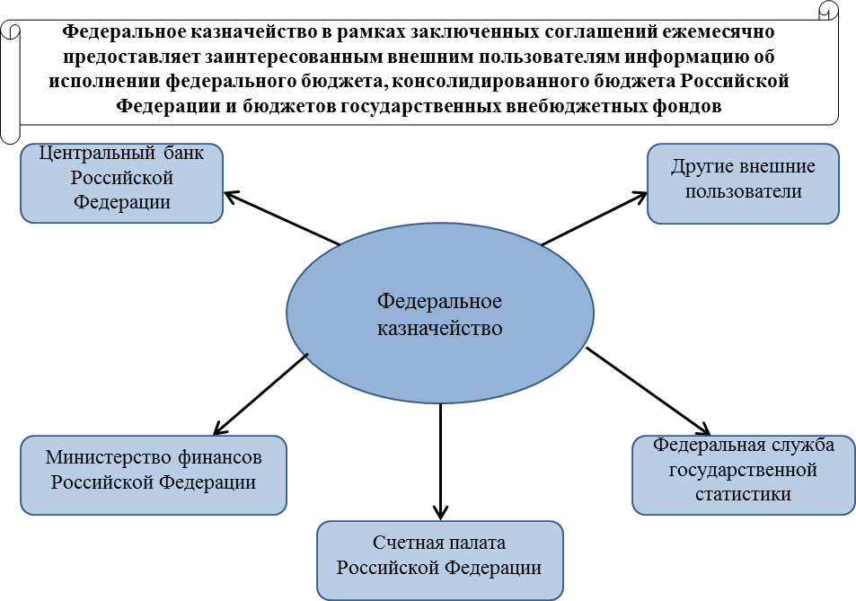
Федеральным казначейством в рамках заключенных соглашений
в 2017 году предоставлена следующая информация об исполнении федерального бюджета.
Счетной палате, в целях осуществления предварительного контроля
за ходом исполнения федерального бюджета в рамках Соглашения
об информационном взаимодействии Федерального казначейства и Счетной палаты от 14 мая 2014 года и Дополнительного соглашения № 2 от 5 февраля 2016 года представлены:
- Отчет об исполнении бюджета (по федеральному бюджету,
по бюджетам ГВФ России) (ф. 0503117) (ежемесячно);
- Отчет об исполнении федерального бюджета (ф. 0507011) (ежеквартально, ежегодно); отчеты управлений Федерального казначейства по субъектам Российской Федерации (ежемесячно, ежеквартально);
- Отчет об исполнении консолидированного бюджета Российской Федерации и бюджетов государственных внебюджетных фондов (ф. 0507021) (ежемесячно, ежегодно);
- Отчет об исполнении консолидированного бюджета субъекта Российской Федерации и бюджета территориального государственного внебюджетного фонда (ф. 0503317) (ежемесячно, ежегодно);
- Информация об исполнении консолидированного бюджета субъекта Российской Федерации и бюджета территориального государственного внебюджетного фонда в разрезе субъектов Российской Федерации по поступлениям (по доходам - вид доходов, подвид доходов и по источникам финансирования дефицита бюджетов - группа, подгруппа, статья, вид источников финансирования дефицитов бюджетов) и выбытиям (по расходам - раздел, подраздел, вид расходов и по источникам финансирования дефицита бюджетов - группа, подгруппа, статья, вид источников финансирования дефицитов бюджетов) средств бюджетов (ежемесячно, ежеквартально, ежегодно).
Иная информация, предусмотренная Соглашением.
Центральному банку Российской Федерации, в целях осуществления бюджетной и денежно-кредитной политики, а также анализа прогнозирования ликвидности банковского сектора в рамках Соглашения
об информационном взаимодействии между Центральным банком Российской Федерации и Федеральным казначейством от 15 ноября
2006 года, представлены:
- Отчет об исполнении бюджета (по федеральному бюджету) (ф. 0503117) (ежемесячно), Отчет об исполнении федерального бюджета (ф. 0507011) (ежеквартально, ежегодно);
- Отчет об исполнении консолидированного бюджета Российской Федерации и бюджетов государственных внебюджетных фондов (ф. 0507021) (ежемесячно, ежегодно);
Информация об исполнении консолидированного бюджета субъекта Российской Федерации и бюджета территориального государственного внебюджетного фонда в разрезе субъектов Российской Федерации
по поступлениям (по доходам - вид доходов, подвид доходов и по источникам финансирования дефицита бюджетов - группа, подгруппа, статья, вид источников финансирования дефицитов бюджетов) и выбытиям (по расходам - раздел, подраздел, вид расходов и по источникам финансирования дефицита бюджетов - группа, подгруппа, статья, вид источников финансирования дефицитов бюджетов) средств бюджетов (ежемесячно, ежеквартально, ежегодно).
Федеральной службе государственной статистики, в целях построения национальных счетов Российской Федерации, исчисления валового внутреннего продукта (далее - ВВП) в рамках Соглашения
об информационном взаимодействии Федеральной службы государственной статистики и Федерального казначейства от 13 мая 2008 года представлены:
- Отчет об исполнении бюджета (по федеральному бюджету) (ф. 0503117) (ежеквартально);
- Информация по кассовому исполнению государственных программ Российской Федерации (подпрограмм), финансирование которых предусмотрено за счет средств федерального бюджета (ежеквартально);
- Отчет о кассовых поступлениях и выбытиях бюджетных средств (ф. 0503124) УФК по субъектам Российской Федерации (ежегодно);
- Отчет об исполнении консолидированного бюджета Российской Федерации и бюджетов государственных внебюджетных фондов (ф. 0507021) (ежеквартально);
Информация об исполнении консолидированного бюджета субъекта Российской Федерации и бюджета территориального государственного внебюджетного фонда в разрезе субъектов Российской Федерации
по поступлениям (по доходам - вид доходов, подвид доходов и по источникам финансирования дефицита бюджетов - группа, подгруппа, статья, вид источников финансирования дефицитов бюджетов) и выбытиям (по расходам - раздел, подраздел, вид расходов и по источникам финансирования дефицита бюджетов - группа, подгруппа, статья, вид источников финансирования дефицитов бюджетов) средств бюджетов (ежемесячно, ежеквартально, ежегодно).
Кроме того, в 2017 году в рамках заключенных соглашений Федеральным казначейством предоставлялась информация Федеральной службе по финансовому мониторингу, Федеральной службе по оборонному заказу, ФНС и другим внешним заинтересованным пользователям.
В 2017 году Федеральным казначейством в целях обеспечения своевременного и качественного формирования оперативной, ежемесячной и квартальной бюджетной отчетности, представляемой в Минфин России и другим заинтересованным пользователям, и размещение ее на Официальном сайте www.roskazna.ru проведена следующая работа.
Подготовлены и утверждены приказы Федерального казначейства:
- от 12.10.2017 № 26н «О сроках представления годовой отчетности об исполнении бюджетов государственных внебюджетных фондов Российской Федерации, годовой отчетности об исполнении консолидированных бюджетов субъектов Российской Федерации и бюджетов территориальных государственных внебюджетных фондов, сводной бухгалтерской отчетности бюджетных и автономных учреждений, в отношении которых функции и полномочия учредителя осуществляются органами управления государственными внебюджетными фондами Российской Федерации, органами исполнительной власти субъектов Российской Федерации и органами местного самоуправления за 2017 год, месячной и квартальной отчетности в 2018 году»;
- от 12.10.2017 № 24н «О сроках представления главными распорядителями средств федерального бюджета, главными администраторами доходов федерального бюджета, главными администраторами источников финансирования дефицита федерального бюджета в Межрегиональное операционное управление Федерального казначейства сводной месячной, квартальной и годовой бюджетной отчетности, сводной квартальной и годовой бухгалтерской отчетности федеральных бюджетных и автономных учреждений в 2018 году»;
- от 30 декабря 2016 г. № 521 «О внесении изменений в Особенности формирования бюджетной отчетности по кассовому исполнению федерального бюджета, кассовому обслуживанию исполнения бюджетов бюджетной системы Российской Федерации, по операциям со средствами бюджетных, автономных учреждений и иных юридических лиц территориальными органами Федерального казначейства, утвержденные приказом Федерального казначейства от 4 декабря 2015 года № 339»;
Разработаны и направлены субъектам бюджетной (бухгалтерской) отчетности для руководства в работе особенности составления отчетности совместными письмами Минфина России и Федерального казначейства:
- от 31 января 2017 г. № 07-04-05/02-108 «Об особенностях представления бюджетной отчетности средствами подсистемы «Учет и отчетность» ГИИС «Электронный бюджет» (вместе с «Отдельными разъяснениями по вопросам представления бюджетной (бухгалтерской) отчетности средствами подсистемы «Учет и отчетность» ГИИС «Электронный бюджет», «Порядком действий в случае возникновения у пользователя вопросов при работе в подсистеме учета и отчетности ГИИС «Электронный бюджет»);
- от 2 февраля 2017 г. № 02-07-07/5669 и № 07-04-05/02-120
«О составлении и представлении годовой бюджетной отчетности и сводной бухгалтерской отчетности государственных бюджетных и автономных учреждений главными администраторами средств федерального бюджета за 2016 год»;
- от 2 февраля 2017 г. № 02-07-07/5671 и № 07-04-05/02-121
«О составлении и представлении годовой бюджетной отчетности и сводной бухгалтерской отчетности государственных (муниципальных) бюджетных и автономных учреждений финансовыми органами субъектов Российской Федерации и органами управления государственными внебюджетными фондами за 2016 год»;
- от 7 апреля 2017 г. № 02-07-07/21798 и № 07-04-05/02-308
«О составлении и представлении месячной и квартальной бюджетной отчетности, квартальной сводной бухгалтерской отчетности государственных бюджетных и автономных учреждений главными администраторами средств федерального бюджета в 2017 году»;
- от 7 апреля 2017 г. № 02-07-07/21964 и № 07-04-05/02-309
«О составлении и представлении месячной и квартальной бюджетной отчетности, квартальной сводной бухгалтерской отчетности государственных (муниципальных) бюджетных и автономных учреждений финансовыми органами субъектов Российской Федерации и органами управления государственных внебюджетных фондов в 2017 году».
В целях оказания информационно-методологической помощи проведены инструктивно - методические видеоконференции по вопросам:
- формирования годовой бюджетной (бухгалтерской) отчетности за 2016 год, периодической бюджетной (бухгалтерской) отчетности в 2017 году и ведения бюджетного (казначейского) учета операций по кассовому исполнению федерального бюджета и кассовому обслуживанию исполнения бюджетов бюджетной системы Российской Федерации, операций со средствами бюджетных, автономных учреждений и иных юридических лиц - 26 января 2017 г.;
- реализации положений Порядка мониторинга в Федеральном казначействе информации, представляемой в подсистему «Учет и отчетность» государственной интегрированной информационной системы управления общественными финансами «Электронный бюджет», утвержденного приказом Федерального казначейства от 30.12.2016 № 512, - 31 января, 8 февраля, 16 февраля, 22 февраля, 1 марта, 7 марта и 16 марта, и 27 июня 2017 г.;
- представления отчетности за 1 полугодие 2017 г. в подсистему «Учет и отчетность» государственной интегрированной информационной системы управления общественными финансами «Электронный бюджет» - 31 мая и 27 июня 2017 г.

В целях своевременного и качественного формирования оперативной, ежемесячной и квартальной бюджетной отчетности, рассмотрения вопросов внесения изменений в действующие нормативные правовые акты по бюджетному учету и отчетности, актуальных вопросов исполнения бюджетов и формирования отчетности об исполнении бюджетов бюджетной системы Российской Федерации совместно с Министерством финансов Российской Федерации проведена видеоконференция для специалистов УФК по субъектам Российской Федерации, финансовых органов субъектов Российской Федерации и органов управления ГВФ России по вопросам бюджетного (бухгалтерского) учета и формирования бюджетной (бухгалтерской) отчетности 18 и 22 сентября 2017 года. При этом отмечается высокий уровень оценки данных совещаний со стороны всех участников.
В рамках проекта «Содействие совершенствования государственных финансов Российской Федерации по поручению Минфина России от 2 ноября 2017 г. № 02-06-10/72923 принято участие представителей Федерального казначейства в работе итогового Круглого стола в Центральном федеральном округе (г. Москва) 24 ноября 2017 г., проводимого с целью обсуждения подготовленных в 2017 году проектов федеральных стандартов по бухгалтерскому учету и отчетности в государственном секторе: «Нематериальные активы», «Резервы. Раскрытие информации об условных обязательствах и условных активах», «Доходы», «Информация о связанных сторонах», «Консолидированная бухгалтерская (финансовая) отчетность», «Сведения о показателях бухгалтерской (финансовой) отчетности по сегментам», «Инвестиции в ассоциированные организации», «Затраты по заимствованиям», «Финансовые инструменты», «Концессионные соглашения», «Долгосрочные договоры», «Подходы к формированию бухгалтерской (финансовой) отчетности сектора государственного управления и информации по статистике государственных финансов», «Непроизведенные активы», «Биологические активы», «Запасы», « «Выплаты персоналу», «Влияние изменений курсов иностранных валют», «Отчет о движении денежных средств», «Учетная политика, оценочные значения и ошибки», «События после отчетной даты», «Метод долевого участия», «Бюджетная информация в бухгалтерской (финансовой) отчетности», «Бухгалтерская (финансовая) отчетность с учетом инфляции».
Также в целях совершенствования бюджетного законодательства Российской Федерации по разрабатываемым нормативным документам Федеральным казначейством направлены замечания и предложения к проектам:
по проекту приказа Министерства финансов Российской Федерации «Об организации проведения мониторинга качества финансового менеджмента, осуществляемого главными администраторами средств федерального бюджета»;
по проекту приказа Минфина России «О внесении изменений в приказ Министерства финансов Российской Федерации от 01.12.2010 г. № 157н «Об утверждении Единого плана счетов бухгалтерского учета для органов государственной власти (государственных органов), органов местного самоуправления, органов управления государственными внебюджетными фондами, государственных академий наук, государственных (муниципальных) учреждений и Инструкции по его применению»;
по проекту приказа Министерства финансов Российской Федерации «Об организации проведения мониторинга качества финансового менеджмента, осуществляемого главными администраторами средств федерального бюджета»;
по проекту приказа Минфина России «О внесении изменений в приказ Минфина России «Об утверждении инструкции о порядке составления и представления дополнительных форм годовой и квартальной отчетности об исполнении федерального бюджета, утвержденную приказом Минфина России от 1 марта 2015 г. № 15н»;
проекту приказа Минфина России «О внесении изменений в приказ Минфина России «Об утверждении инструкции о порядке составления и представления годовой, квартальной и месячной отчетности об исполнении бюджетов бюджетной системы Российской Федерации» от 28 декабря 2010 г. № 191н»;
проекту Таблицы поправок к проекту федерального закона
«О внесении изменений в Кодекс Российской Федерации об административных правонарушениях в части усиления административной ответственности за нарушение бюджетного законодательства»;
проекту федерального закона «О внесении изменений в отдельные статьи главы 15 Кодекса Российской Федерации об административных правонарушениях» и направление в адрес Минфина России;
по проекту приказа «Об утверждении дополнительной формы годовой и квартальной бухгалтерской отчетности, представляемой федеральными государственными бюджетными и автономными учреждениями, и Инструкции о порядке ее составления и представления»;
по проекту приказа Министерства финансов Российской Федерации «Об утверждении Указаний о порядке применения классификации операций сектора государственного управления»;
по проекту официального перевода МСФО для проведения экспертного обсуждения официального перевода на русский язык отдельных международных стандартов финансовой отчетности общественного сектора и Концептуальных основ финансовой отчетности общего назначения организаций общественного сектора;
по доработанному проекту Поэтапного плана снижения объемов и количества объектов незавершенного строительства.
Кроме того, в рамках развития механизмов управления остатками средств на едином счете федерального бюджета в целях обеспечения обособленного учета курсовых разниц, возникающих при проведении сделок «валютный своп», направлены в адрес Минфина России предложения о включении в Указания о порядке применения бюджетной классификации Российской Федерации, утвержденные приказом Министерства финансов Российской Федерации от 1 июля 2013 г. № 65н, отдельного кода классификации источников внутреннего финансирования дефицита бюджета: 000 01 06 03 00 01 0006 171 «Курсовая разница по средствам федерального бюджета (курсовая разница по сделкам «валютный своп»)».
В соответствии с Приказом Минфина России от 30 ноября 2015 г. № 184н «Об утверждении Плана счетов казначейского учета и Инструкции по его применению и о внесении изменений в приложения к приказу Министерства финансов Российской Федерации от 6 декабря 2010 г. № 162н» в целях совершенствования ведения территориальными органами Федерального казначейства в 2017 году казначейского учета по кассовому обслуживанию исполнения бюджетов бюджетной системы Российской Федерации направлен в адрес Минфина России проект порядка отражения в бюджетном (казначейском) учете операций с иностранной валютой, проводимых на счетах, открытых Межрегиональному операционному управлению Федерального казначейства в кредитной организации на балансовом счете № 40401 «Пенсионный фонд Российской Федерации».
В соответствии с внесением изменений, внесенных приказом Минфина России от 16 ноября 2016 г. № 209н «О внесении изменений в некоторые приказы Министерства финансов Российской Федерации в целях совершенствования бюджетного (бухгалтерского) учета и отчетности» направлены в адрес территориальных органов Федерального казначейства разъяснения по особенностям ведения территориальными органами Федерального казначейства в 2017 году бюджетного учета по кассовому исполнению федерального бюджета и казначейского учета по кассовому обслуживанию исполнения бюджетов бюджетной системы Российской Федерации, операциям со средствами бюджетных, автономных учреждений и иных юридических лиц, а также составления и представления бюджетной отчетности.
В соответствии с введением пункта 150.5 Инструкции о порядке составления и представления годовой, квартальной и месячной отчетности об исполнении бюджетов бюджетной системы Российской Федерации, утвержденной приказом Минфина России от 28 декабря 2010 г. № 191н направлены в адрес главных распорядителей средств федерального бюджета и в адрес территориальных органов Федерального казначейства разъяснения по вопросам представления и анализа показателей Отчетов о бюджетных и денежных обязательствах получателей средств федерального бюджета и администраторов источников финансирования дефицита федерального бюджета (ф. 0503129).
В соответствии с внесением изменений в Порядок доведения бюджетных ассигнований, лимитов бюджетных обязательств при организации исполнения федерального бюджета по расходам и источникам финансирования дефицита федерального бюджета и передачи бюджетных ассигнований, лимитов бюджетных обязательств при реорганизации участников бюджетного процесса федерального уровня, утвержденный приказом Минфина России от 30 сентября 2008 г. № 104н направлены в адрес территориальных органов Федерального казначейства разъяснения по вопросам обеспечения корректного отражения в бюджетном учете территориальных органов Федерального казначейства операций по передаче (принятию) бюджетных и денежных обязательств получателей средств федерального бюджета при их реорганизации.
Кроме того, в адрес Минфина России направлялись позиции Федерального казначейства:
- о проблемах работы в государственной интегрированной информационной системе управления общественными финансами «Электронный бюджет» по результатам рассмотрения обращения Федеральной службы по надзору в сфере транспорта от 16 января 2017 г. № 4.1.6-42;
- по вопросу отражения в бухгалтерском учете операций с денежными средствами, зачисленными на лицевые счета, открытые юридическим лицам, не являющимся участниками бюджетного процесса в территориальном органе Федерального казначейства по результатам рассмотрение обращения публичного акционерного общества «РусГидро» от 7 декабря 2016 г. № 5681.СК;
- по вопросу отражения в бюджетной отчетности Минспорта России за 2016 год кредиторской задолженности федерального бюджета перед бюджетом субъекта Российской Федерации по целевым средствам на мероприятие по подготовке к проведению чемпионата мира по футболу 2018 года в Российской Федерации;
- по вопросу корректного отражения Минтрудом России в бюджетной отчетности за 2016 год операций с остатком неиспользованной в 2016 году субсидии на мероприятия государственной программы Российской Федерации «Доступная среда» на 2011 – 2020 годы.
Во исполнение поручения Президента Российской Федерации
от 18 августа 2015 г. № Пр-1659 и постановления Правительства Российской Федерации от 21 ноября 2015 г. № 1256 «Об организации работы по сокращению дебиторской задолженности по расходам федерального бюджета» в целях выполнения Плана-графика мероприятий, предусматривающих завершение инвентаризации объектов незавершенного строительства и совершенствование нормативной правовой базы и методического обеспечения учета объектов незавершенного строительства, утвержденного Первым заместителем Председателя Правительства Российской Федерации И.И. Шуваловым, Федеральным казначейством проделана следующая работа:
в адрес Правительства Российской Федерации направлены:
информация о результатах инвентаризации объектов незавершенного строительства по состоянию на 1 января 2016 года;
информации по результатам проведенной главными распорядителями средств федерального бюджета инвентаризации объектов незавершенного строительства, вложений в объекты недвижимого имущества о количестве и статусе объектов незавершенного строительства по состоянию на 1 января 2017 года, в том числе в разрезе годов окончания строительства.
в адрес Минфина России направлены:
информация об этапах и сроках завершения работ по созданию модуля мониторинга объектов незавершенного строительства на платформе государственной информационной системы «Управление»;
проект Аналитического доклада по анализу дебиторской задолженности по расходам федерального бюджета, в том числе образовавшейся в связи с авансированием договоров (государственных контрактов) и оценке эффективности мер, принимаемых главными распорядителями средств федерального бюджета по ее сокращению за 2016 г. и за 1 квартал 2017 г.
В рамках проведения проверки исполнения федеральных законов и решений Президента Российской Федерации направлены:
в адрес Контрольного Управления Президента Российской Федерации:
- информация по вопросам развития финансовых рынков в Российской Федерации в части совершенствования отдельных видов страхования за 2013 - 2015 гг. по поручению Контрольного Управления Президента Российской Федерации от 24 января 2017 г. № А8-584-4;
в адрес Аппарата Правительства Российской Федерации:
- информация об объемах и динамике кредиторской задолженности бюджетов субъектов Российской Федерации и местных бюджетов, связанной с несвоевременной оплатой обязательств по государственным и муниципальным контрактам, заключенным с субъектами предпринимательской деятельности за 9 месяцев 2016 года по поручению Аппарата Правительства Российской Федерации от 16 февраля 2017 г. № П13-8497;
- дополнительная информация о задолженности предприятий топливно-энергетического комплекса перед Российской Федерации в рамках подготовки доклада Первому заместителю Председателя Правительства Российской Федерации И.И. Шувалову по поручению Аппарата Правительства Российской Федерации от 28 апреля2017 г. № П13-22964;
в адрес Аппарата полномочного представителя Президента Российской Федерации в Центральном федеральном округе:
- информация по вопросам планирования, предоставления и использования средств межбюджетных трансфертов, направляемых в виде субсидий субъектам Российской Федерации в 2015 и 2016 годах по поручению Аппарата полномочного представителя Президента Российской Федерации в Центральном федеральном округе от 16 февраля 2017 г. № А50-754;
- информация по дебиторской и кредиторской задолженности консолидированных бюджетов субъектов Российской Федерации, входящими в состав Центрального федерального округа, по обязательствам государственных (муниципальных) заказчиков по государственным муниципальным контрактам за 2016 год (ф. 0503369) по поручению Аппарата полномочного представителя Президента Российской Федерации в Центральном федеральном округе от 17 апреля 2017 года № А50-2100;
- информация об использовании межбюджетных трансфертов из федерального бюджета субъектами Российской Федерации, муниципальными образованиями и территориальным государственным внебюджетным фондом (ф. 0503324) по субъектам Российской Федерации, входящим в состав Центрального федерального округ, за период с января 2016 года по июнь 2017 года;
в адрес Аппарата полномочного представителя Президента Российской Федерации в Приволжском федеральном округе:
- информация об использовании межбюджетных трансфертов, выделенных из федерального бюджета субъектами Российской Федерации, муниципальными образованиями и территориальным государственным внебюджетным фондом, входящими в состав Приволжского федерального округа (ф. 0503324), за 2016 год, на 1 апреля, 1 июля и 1 октября 2017 года.
в адрес Минфина России:
- замечания и предложения по проекту Оперативного доклада Счетной палаты Российской Федерации о ходе исполнения федерального бюджета за 9 месяцев 2016 года по поручению Правительства Российской Федерации от 5 декабря 2016 г. № ИШ-П13-7365;
- замечания и предложения по доработанному проекту Поэтапного плана снижения объемов и количества объектов незавершенного строительства в рамках исполнения пункта 3 раздела I поручения Правительства Российской Федерации от 15 февраля 2016 г.
№ ИШ-П13-1016;
- информация по данным бюджетной отчетности Министерства промышленности и торговли Российской Федерации по состоянию на 1 января 2017 года, в части сведений, не составляющих государственную тайну, в целях выполнения решений о приведении в соответствии учетных данных Минпромторга России и Внешнеэкономбанка по задолженности предприятий топливно-энергетического комплекса перед Российской Федерацией по кредитам, представленным Минтопэнерго России
в 1992-2000 г.г.;
- замечания и предложения по Оперативному докладу Счетной палаты Российской Федерации о ходе исполнения федерального бюджета за январь - март 2017 года;
- оперативные сведения о кассовом исполнении федерального бюджета использованные на реализацию приоритетных проектов и программ по состоянию на 1 июля 2017 года в рамках подготовки к заседанию президиума Совета при Президенте Российской Федерации по стратегическому развитию и приоритетных проектов;
- информация о возврате средств федерального бюджета, перечисленных бюджетам Республики Крым и г. Севастополя в соответствии с соглашениями о предоставлении в 2016 году субсидии на реализацию мероприятий ФЦП «Социально-экономическое развитие Республики Крым и г. Севастополя до 2020 года» в целях исполнения подпункта 6.2 пункта 6 протокола от 7 апреля 2017 г. № ДК-П16-108пр совещания у заместителя Председателя Правительства Российской Федерации Д.Н. Казака направление в адрес Минфина России.
Во исполнение пункта 4 раздела I протокола заседания Правительства Российской Федерации № 5 от 22 февраля 2017 г. осуществлена работа:
- подготовлен и направлен в адрес Минфина России проект Плана мероприятий («дорожная карта») по организации работы по инвентаризации исполнения расходных обязательств субъектов Российской Федерации (местных бюджетов), софинансирование которых осуществлялось из федерального бюджета и проект Методических рекомендаций по проведению инвентаризации исполнения расходных обязательств субъектов Российской Федерации (местных бюджетов), софинансирование которых осуществлялось из федерального бюджета;
- направлена в адрес Минфина России информация о своевременности и полноте предоставления финансовыми органами субъектов Российской Федерации в территориальные органы Федерального казначейства по субъектам Российской Федерации Сведений о соблюдении условий предоставления субсидий бюджету субъекта Российской Федерации из федерального бюджета в целях софинансирования расходных обязательств субъекта Российской Федерации (далее - Сведения о соблюдении условий предоставления субсидий);
- разработан и направлен в адрес финансовых органов субъектов Российской Федерации Порядок заполнения сведений о соблюдении условий предоставления субсидий бюджету субъекта Российской Федерации из федерального бюджета в целях софинансирования расходных обязательств субъекта Российской Федерации;
- направлена в адрес главных распорядителей бюджетных средств информация для согласования Сведений о соблюдении условий предоставления субсидий в рамках подготовки доклада Председателю Правительства Российской Федерации Д.А. Медведеву.
- направлена в адрес Министерства промышленности и торговли Российской Федерации информация о согласовании проекта приказа Министерства промышленности и торговли Российской Федерации «Об утверждении собирательных классификационных группировок в области промышленности строительных материалов» во исполнение пункта
25 Плана мероприятий по реализации Стратегии развития промышленности строительных материалов на период до 2020 года и дальнейшую перспективу до 2030 года, утвержденного распоряжением Правительства Российской Федерации от 6 апреля 2017 г. № 630-р;
- направлены в адрес Федеральной службы государственной статистики предложения по проекту «Дорожной карты» (план мероприятий) по совершенствованию официального статистического учета Российской Федерации, направленного на формирование официальных статистических данных по показателям целей устойчивого развития (далее − ЦУР) во исполнение подпункта 3 пункта 2 Протокола заседания межведомственной группы при Администрации Президента Российской Федерации
от 27 октября 2017 г. № 19.
В рамках исполнения поручений Минфина России в 2017 году подготовлена и направлена следующая информация:
- об остатках средств на лицевых счетах государственных учреждений субъектов Российской Федерации и муниципальных учреждений по состоянию на 1 января 2017 г.;
- для иллюстрированного издания «Исполнение федерального бюджета и бюджетов бюджетной системы Российской Федерации
за 2016 год»;
- о поступлении в федеральный бюджет целевых отчислений от проведения всероссийских государственных лотерей в 2016 году по запрашиваемым кодам бюджетной классификации Российской Федерации;
- о наличии на счетах юридических лиц, открытых в учреждениях Центрального банка Российской Федерации, в кредитных организациях, неиспользованных по состоянию на 1 января 2017 года остатков средств, источником образования которых являются предоставленные из федерального бюджета субсидии юридическим лицам в целях финансового обеспечения их затрат и бюджетные инвестиции, предусмотренные частями 3 и 6 статьи 5 Федерального закона от 14 декабря 2015 г. № 359-ФЗ
«О федеральном бюджете на 2016 года»;
- о контрактации средств по государственным контрактам, заключенным Министерством обороны Российской Федерации
на 2017-2019 годы по видам бюджетной классификации Российской Федерации, том числе сведений составляющих государственную тайну, в целях подготовки к совещанию Аппарата Совета Безопасности Российской Федерации;
- о размере дебиторской задолженности по государственным контрактам, заключенным Минобороны России в рамках реализации государственной программы вооружения по запрашиваемым кодам бюджетной классификации Российской Федерации за период с 2011 г. по 2016 г. в целях подготовки к заседанию Военно-промышленной комиссии Российской Федерации;
- об объеме неиспользованных бюджетных ассигнований, выделенных на реализацию решений Президента Российской Федерации
и Правительства Российской Федерации на обеспечение отдельных мероприятий в сфере общегосударственных вопросов, национальной обороны, национальной безопасности и правоохранительной деятельности, исследования и использования космического пространства, развития
в сфере оборонно-промышленного комплекса по запрашиваемым кодам бюджетной классификации Российской Федерации по состоянию
на 1 января 2017 года;
- о расходах по государственным контрактам, заключенным Минобороны России в период 2011-2016 годов по запрашиваемым кодам бюджетной классификации Российской Федерации;
- об отражении Министерством экономического развития Российской Федерации и Министерством финансов Красноярского края в бюджетной отчетности за 2016 год дебиторской задолженности по состоянию
на 1 января 2016 года и 1 января 2017 года по подпрограмме «Развитие малого и среднего предпринимательства государственной программы Российской Федерации «Экономическое развитие и инновационная экономика»;
- об объеме субсидий, предоставленных бюджету Республики Ингушетия из федерального бюджета по запрашиваемым кодам бюджетной классификации;
- предварительной информации об остатках средств федерального бюджета и средств бюджетов государственных внебюджетных фондов Российской Федерации по состоянию на 1 января 2017 года;
- для подготовки оперативного доклада о ходе исполнения федерального бюджета за 2016 год во исполнение поручения Первого заместителя Министра финансов Российской Федерации Т.Г. Нестеренко
от 13 января 2017 г. № 1-3167 –ТМ по поручению Счетной палаты Российской Федерации от 12 января 2017 г. № 01-44/16-09;
- об отсутствии фактов несвоевременного представления бюджетной отчетности финансовыми органами субъектов Российской Федерации в Федеральное казначейство в 2016 году и размещения бюджетных средств на банковских депозитах субъектами Российской Федерации, в бюджетах которых расчетная доля межбюджетных трансфертов из федерального бюджета в течение двух из трех последних отчетных финансовых лет превышала 20 процентов объема собственных доходов консолидированного бюджета субъекта Российской Федерации во исполнение приказа Министерства финансов Российской Федерации от 3 декабря 2010 г. № 552 «О Порядке осуществления мониторинга и оценки качества управления региональными финансами»;
- об остатках средств на лицевых счетах государственных учреждений субъектов Российской Федерации и муниципальных учреждений в разрезе субъектов Российской Федерации (ф. 0521458) по состоянию на 1 мая 2017 года;
- о доходах федерального бюджета и бюджетов субъектов Российской Федерации по налоговым и иным поступлениям за 2016 год по действующим соглашениям о разделе продукции «Сахалин-1», «Сахалин-2» и «Харьягинское СРП»;
- замечания и предложения по проекту структуры иллюстрированного издания «Исполнение федерального бюджета и бюджетов бюджетной системы Российской Федерации за 2016 год»;
- об объеме средств, поступивших (возвращенных) по коду доходов
1 16 49010 01 0000 140 «Денежные взыскания (штрафы) за нарушение условий договоров (соглашений) о предоставлении субсидии бюджетам субъектов Российской Федерации из федерального бюджета» по состоянию на 1 июня 2017 г.;
- о согласовании внесения изменений в бюджетную отчетность Следственного комитета Российской Федерации за 2016 год и продления сроков проведения инвентаризации имущества и финансовых обязательств до 1 июня 2017 г. во исполнение поручения Счетной палаты Российской Федерации от 18 мая 2017г. № 02-1622/02/2-05 рассмотрение материалов контрольного мероприятия «Проверка исполнения ФЗ «О федеральном бюджете на 2016 год» и бюджетной отчетности об исполнении федерального бюджета за 2016 год» на объекте Следственный комитет Российской Федерации и направление в адрес Минфина России;
- о готовности предоставлять данных об операциях центрального правительства, соответствующие требованиям «ССРД +» по охвату, периодичности и срокам опубликования в связи с присоединением Российской Федерации к инициативе Международного валютного фонда «Специальный стандарт распространения данных - плюс» (далее - «ССРД +»);
- о готовности согласовать доработанный проект изменения к Общероссийскому классификатору организационно-правовых форм (ОКОПФ), содержащего в виде приложения классификацию институциональных секторов экономики (КИСЭ);
- предварительной информации о поступлениях доходов федерального бюджета, учитываемых при формировании Федерального дорожного фонда по состоянию на 1 июля 2017 года, подготовленной на основании данных оперативной отчетности территориальных органов Федерального казначейства по поручению Первого заместителя Министра финансов Российской Федерации Т.Г. Нестеренко от 3 июля 2017 г.
№ 2-87149-РМ;
- об объеме средств, возвращенных из бюджетов субъектов Российской Федерации в федеральный бюджет в соответствии с пунктами 16 и 19 Правил формирования, предоставления и распределения субсидий из федерального бюджета субъектов Российской Федерации, утвержденных постановлением Правительства Российской Федерации от 30.09.2014 № 999 (далее - Правила), по коду доходов 000 1 16 49010 01 0000 140 «Денежные взыскания (штрафы) за нарушение условий договоров (соглашений) о предоставлении субсидии из федерального бюджета» по состоянию
на 1 августа 2017 года в разрезе главных администраторов доходов федерального бюджета;
- об объеме средств по данным Сведений по дебиторской и кредиторской задолженности (ф. 0503369) и Сведений по дебиторской и кредиторской задолженности учреждений (ф. 0503769) в разрезе субъектов Российской Федерации по итогам 2016 года;
- о расходах консолидированных бюджетов Республики Крым
и г. Севастополя в разрезе заключенных в 2017 году государственных контрактов, подготовленную на основании данных подсистемы единой информационной системы в сфере закупок «Мониторинг закупок», в части сведений, не составляющих государственную тайну;
- о количестве федеральных государственных учреждений, государственных учреждений субъектов Российской Федерации
и муниципальных учреждений в разрезе типов государственных (муниципальных) учреждений за период 2014-2016 г.г. и 1 квартал 2017 г.;
- для согласования структуры данных по статистике государственных финансов за 2016 год;
- об объеме средств по данным Сведений по дебиторской
и кредиторской задолженности (ф. 0503369) и Сведений по дебиторской
и кредиторской задолженности учреждений (ф. 0503769) в разрезе субъектов Российской Федерации по состоянию за 2016 год, 1 полугодие
и 9 месяцев 2017 года;
- об объеме по состоянию на 1 ноября 2017 г. дебиторской задолженности Министерства обороны Российской Федерации, включая задолженность по государственным контрактам на реализацию государственной программы вооружения по подгруппе 210 «Разработка, закупка и ремонт вооружений, военной и специальной техники, продукции производственно-технического назначения и имущества» (виды расходов 211,214, 216, и 217);
- по вопросам исполнения консолидированного бюджета Республики Татарстан за 11 месяцев 2017 г. в целях подготовки доклада для выступления Министра финансов Российской Федерации А.Г. Силуанова на совместной коллегии Министерства финансов Республики Татарстан, Управления Федеральной налоговой службы по Республике Татарстан, Управления Федерального казначейства по Республике Татарстан направление в адрес Минфина России;
- о расходах субъектов Российской Федерации по состоянию на 25 октября 2017 года, направленных на финансовое обеспечение строительства и оснащения перинатальных центров за счет средств Федерального фонда обязательного медицинского страхования;
- о результатах сверки данных Перечня институциональных единиц, входящих в подсектор S.131 «Федеральные органы государственной власти, кроме государственных внебюджетных фондов», с данными Сводного реестра участников и неучастников бюджетного процесса;
- о перечне организаций, соответствующих подпунктам «б» и «в» пункта 8 Порядка формирования информации по статистике государственных финансов, утвержденного приказом Министерства финансов Российской Федерации от 30 ноября 2016 г. № 221н, для включения их показателей в СГФ начиная с годовой отчетности за 2018 год в целях предварительной подготовки к формированию информации по статистике государственных финансов по сектору государственного;
- о показателях Central Government Operations и Public Sector Operations за 2016 год, за январь, февраль, март, апрель, май, июнь, июль, август, сентябрь, октябрь 2017 года;
- об исполнении бюджетов государственных внебюджетных фондов Российской Федерации на 1 января, 1 февраля, 1 марта, 1 апреля, 1 мая,
1 июня, 1 июля,1 августа, 1 сентября, 1 октября , 1 ноября и 1 декабря 2017 года.
В целях необходимости нормативного правового регулирования процесса представления Федеральным казначейством бюджетной отчетности, устранения выявленных ошибок и совершенствования бюджетного законодательства Российской Федерации заинтересованным пользователям в 2017 году направлены:
в адрес Минфина России:
- предложения по внесению изменений в приказ Минфина России
от 11 апреля 2016 г. № 116 «Об утверждении форм ежеквартальной и годовой бюджетной отчетности об исполнении федерального бюджета, консолидированного бюджета Российской Федерации и бюджетов государственных внебюджетных фондов, представляемой в Правительство Российской Федерации, перечня таких форм, а также рекомендаций по формированию некоторых форм»;
- информация о расходах на сельское хозяйство Российской Федерации за 2016 год по поручению Продовольственной
и сельскохозяйственной организации Объединенных наций от 12 мая 2017 г.
в адрес Министерства культуры Российской Федерации:
- оперативная информация об использовании целевых средств, предоставленных из федерального бюджета на софинансирование капитальных вложений государственной (муниципальной) собственности субъектов Российской Федерации по состоянию на 1 января, 1 февраля,
1 марта, 1 апреля, 1 мая, 1 июня, 1 июля, 1 августа и 1 сентября 2017 года;
- информация по кассовому исполнению федерального бюджета, кассовому исполнению консолидированного бюджета субъектов Российской Федерации и территориальных государственных внебюджетных фондов по разделу 0800 «Культура, кинематография» за 9 месяцев 2017 года в части сведений, не составляющих государственную тайну;
в адрес Федеральной службы по регулированию алкогольного рынка:
- еженедельная оперативная информация о доходах, поступивших
в федеральный бюджет и консолидированные бюджеты субъектов Российской Федерации по акцизам на этиловый спирт, алкогольную
и спиртосодержащую продукцию;
в адрес Федерального государственного бюджетного образовательного учреждения высшего профессионального образования «Петрозаводский государственный Университет»:
- информация о поступлениях и выбытиях средств федерального бюджета по состоянию на 1 января 2016 г. и 1 января 2017 г.;
в адрес Главного управления вневедомственной охраны Федеральной службы войск национальной гвардии Российской Федерации (Росгвардия):
- информация о доходах, поступивших в федеральный бюджет от платы по договорам возмездного оказания услуг, связанных с обеспечением охраны имущества по этим договорам (федеральные государственные органы, Банк России, органы управления государственными внебюджетными фондами Российской Федерации);
в адрес Министерства строительства и жилищно-коммунального хозяйства Российской Федерации:
- предварительная информация по кассовому исполнению мероприятий федеральной целевой программы «Жилище», утвержденной постановлением Правительства Российской Федерации от 17 декабря 2010 г. № 1050 «О федеральной целевой программе «Жилище» на 2015 - 2020 годы» за 2016 год, 1 квартал 2017 г.;
- оперативная информация по кассовому исполнению мероприятий Государственной программы Российской Федерации «Обеспечение доступным и комфортным жильем и коммунальными услугами граждан Российской Федерации» за 2016 год, по состоянию на 1 апреля, 1 июля
и 1 октября 2017 г. в части сведений, не составляющих государственную тайну;
- информация об объемах денежных средств, поступивших в период 2014, 2015 и 2016 годах в бюджеты субъектов Российской Федерации
и муниципальных образований за счет платы за негативное воздействие на окружающую среду, взимаемой за сбросы загрязняющих веществ в водные объекты, и административных штрафов за нарушения правил охраны водных объектов, правил водопользования, правил эксплуатации водохозяйственных или водоохранных сооружений и устройств;
в адрес Министерства внутренних дел России по Карачаево-Черкесской Республике:
- информация о выделении денежных средств из федерального бюджета в бюджет Карачаево-Черкесской Республики, а также федеральным учреждениям, осуществляющим свою деятельность на территории Карачаево-Черкесской Республики, за 2015 и 2016 годы;
в адрес Федеральной налоговой службы:
- оперативная информация о поступлениях страховых взносов в бюджеты государственных внебюджетных фондов Российской Федерации по состоянию на 1 марта 2017 г.;
- разъяснения о порядке применения бюджетной классификации Российской Федерации и формированию показателей по аналитическим счетам счета 1 205 82 000 «Расчеты по невыясненным поступлениям»;
- разъяснения порядка заполнения Сведений об исполнении бюджета (ф.0503164) в рамках проведенного Счетной палаты Российской Федерации контрольного мероприятия «Проверка исполнения Федерального закона
«О федеральном бюджете на 2016 год» и бюджетной отчетности
об исполнении федерального бюджета за 2016 год» на объекте Федеральной налоговой службы;
в адрес Министерства образования и науки Российской Федерации:
- информация об исполнении консолидированного бюджета субъекта Российской Федерации по разделу 0701 «Дошкольное образование» за 2016 год в целях осуществления мониторинга системы образования;
в адрес Федерального государственного бюджетного учреждения «Научно-исследовательский финансовый институт»:
- информация об использовании субъектами Российской Федерации субсидий, субвенций и иных межбюджетных трансфертов, предоставленных из федерального бюджета Министерством сельского хозяйства Российской Федерации в разрезе отдельных субъектов Российской Федерации за 2013-2016 годы и 1 квартал 2017 года в рамках государственного задания Министерства финансов Российской Федерации по теме: «Повышение эффективности бюджетных расходов в рамках реализации мероприятий по развитию сельского хозяйства и регулирования рынков сельскохозяйственной продукции, сырья и продовольствия субъектами Российской Федерации»;
в адрес Министерства промышленности и торговли Российской Федерации:
- информация по кассовому исполнению мероприятий Государственной программы Российской Федерации «Развитие фармацевтической и медицинской промышленности» на 2013 – 2020 годы» по состоянию на 1 апреля и 1 мая 2017 года;
в адрес Федеральной службы судебных приставов Российской Федерации:
- информация об объемах дебиторской задолженности по доходам перед федеральным бюджетом Российской Федерации в разрезе главных администраторов доходов по кодам бюджетной классификации Российской Федерации по состоянию на 1 апреля 2016 г., 1 января и 1 апреля 2017 г.
в целях актуализации информации по исполнению судебных актов
о взыскании дебиторской задолженности в федеральный бюджет Российской Федерации;
в адрес Федерального государственного бюджетного учреждения «Научно-исследовательский финансовый институт»:
- информация об исполнении судебных решений, вынесенных
по спорам из контрактных и иных правоотношений с участием главных распорядителей бюджетных средств в период 2012-2016 гг. в части сведений, не составляющих государственную тайну;
в адрес Федеральной службы по финансовому мониторингу:
- информация о выделенных и использованных средствах федерального бюджета за 2015-2016 гг. и 9 месяцев 2017 г. в целях подготовки специализированного опросника для правоохранительных
и контрольных органов, направленных на оценку рисков хищения бюджетных средств и отмывания полученных доходов;
в адрес Федеральной службы государственной статистики:
- информация об исполнении бюджетов бюджетной системы Российской Федерации за 2016 год в разрезе целевых статей расходов
и главных распорядителей средств федерального бюджета;
- согласования на закрепление показателей достижения целей
в области устойчивого развития и готовности формирования
и предоставления официальной статистической информации по показателям в соответствии с официально утвержденной методологией, предусмотренной Руководством Международного валютного фонда
по статистике государственных финансов 2014 года, по результатам рассмотрения перечня глобальных показателей достижения целей в области устойчивого развития (ЦУР), пересмотренного Статистической комиссией ООН в марте 2017 г.;
- сведения о расходах федерального бюджета на социальные выплаты населению по Республике Татарстан и Челябинской области за 2014 год;
- о согласовании доработанных проектов паспортов показателя 12.1. «Затраты на охрану окружающей среды» и показателя 12.4. «Доходы в виде налогов, сборов и платежей за пользование природными ресурсами» в целях актуализации Комплексной системы статистических показателей охраны окружающей среды в Российской Федерации;
- информация по расходам федерального бюджета для выработки общих подходов к решению вопросов по раскрытию информации, необходимой для статистических расчетов в целях оценки валового внутреннего продукта и валового регионального продукта во исполнение решения совместного совещания Минфина России и Министерства экономического развития Российской Федерации от 6 июля 2017 г.;
в адрес Евразийской экономической комиссии:
- статистическая информация за 4 квартал 2016 года и за 2016 год,
а также за 1 квартал, 1 полугодие и 9 месяцев 2017 года в адрес Евразийской экономической комиссии во исполнение Решения Коллегии Евразийской экономической комиссии от 29 декабря 2015 г. № 175 «О предоставлении Евразийской экономической комиссии официальной статистической информации уполномоченными органами государств - членов Евразийского экономического союза»;
- позиция Федерального казначейства о внедрении международного стандарта СГФ-2014 во взаимоувязке с внедрением СНС-2008 в рамках исполнения пункта 1.4 Протокола совещания руководителей национальных статистических служб от 21 декабря 2016 г.;
- информация о подготовке материалов и об участии сотрудников Федерального казначейства в заседании рабочей группы по статистике государственных финансов Евразийской экономической комиссии
по вопросу «О внедрении международного стандарта СГФ 2014: метод начисления» во исполнение пункта 11 Плана мероприятий по реализации «Программы развития интеграции в сфере статистики Евразийского экономического союза на 2016 - 2020 годы».
Кроме того, Федеральным казначейством в 2017 году направлены:
в адрес Министерства экономического развития Российской Федерации:
- информация о поступлении в бюджеты бюджетной системы Российской Федерации доходов от уплаты государственной пошлины
за совершение федеральными органами исполнительной власти юридически значимых действий в случае подачи заявления и (или) документов, необходимых для их совершения, в многофункциональные центры за 2016 год, по состоянию на 1 января, 1 февраля, 1 марта, 1 апреля, 1 мая, 1 июня,
1 июля, 1 августа, 1 сентября, 1 октября, 1 ноября и 1 декабря 2017 года;
- информация о поступлении в федеральный бюджет и бюджеты субъектов Российской Федерации доходов от уплаты государственной пошлины за совершение федеральными органами исполнительной власти юридически значимых действий в 2016 году в рамках подготовки
к совместному заседанию Государственного совета Российской Федерации и Комиссии при Президентом Российской Федерации по мониторингу достижений целевых показателей социально экономического развития Российской Федерации, определенных Президентом Российской Федерации;
- информация о кассовом исполнении федерального бюджета
по федеральным целевым программам и бюджетным инвестициям, не включенным в федеральные целевые программы за 2016 год в части сведений, не составляющих государственную тайну;
- информация об объемах налоговых доходов консолидированных бюджетов субъектов Российской Федерации без учета транспортного налога с физических лиц и налога на имущество физических лиц (по видам налогов) и информации об объемах поступлений в доходы консолидированных бюджетов субъектов Российской Федерации по налогу на доходы физических лиц в целях анализа состояния инвестиционного климата в субъектах Российской Федерации и оценки эффективности деятельности региональных органов государственной власти во исполнение поручения Президента Российской Федерации от 27 декабря 2013 г.
№ Пр-3086;
- информация об объемах налоговых и неналоговых доходов консолидированных бюджетов субъектов Российской Федерации за 2016 год в соответствии с пунктом 5 Перечня показателей для оценки эффективности деятельности органов исполнительной субъектов Российской Федерации, утвержденного постановлением Правительства Российской Федерации от 3 ноября 2012 г. № 1142 «О мерах по реализации Указа Президента Российской Федерации Российской Федерации
от 21 августа 2012 г. № 1199 «Об оценке эффективности деятельности органов исполнительной власти субъектов Российской Федерации»;
- согласованная информация об осуществлении бюджетных инвестиций в объекты капитального строительства в соответствии с ФАИП за 2016 год, за 1 квартал и 1 полугодие и 9 месяцев 2017 года с разбивкой по объектам капитального строительства для исполнения пункта
3 постановления Правительства Российской Федерации от 27 февраля 2013 г. № 160 «О внесении изменений в Положение о представлении
в Правительство Российской Федерации ежеквартальной и годовой отчетности об исполнении федерального бюджета»;
- информация о кассовом исполнении федерального бюджета
по федеральным целевым программам в разрезе целевых статей расходов
и главных распорядителей средств федерального бюджета за 1 квартал 2017 г., по состоянию на 1 мая и 1 июня, 1 полугодие, 9 месяцев, 1 ноября
и 30 ноября (предварительная) 2017 года;
- предложения и замечания по проекту Плана мероприятий по формированию и совершенствованию единой системы нормативно-справочной информации Евразийского экономического союза на 2017-2018 годы в рамках исполнения пункта 2 Распоряжения Коллегии Евразийской комиссии от 24 января 2017 г. № 8;
- предложения и замечания по проекту распоряжения Правительства Российской Федерации о внесении изменений в распоряжение Правительства Российской Федерации от 11 апреля 2016 г. № 642-р
«Об утверждении перечня показателей, используемых для расчета национального рейтинга состояния инвестиционного климата в субъектах Российской Федерации»;
- информация о согласовании проекта распоряжения Правительства Российской Федерации об актуализации Федерального плана статистических работ, утвержденного распоряжением Правительства Российской Федерации от 6 мая 2008 года № 671-р, и о готовности представления информации по показателям 2.8.8 «Доля расходов консолидированного бюджета Российской Федерации на образование, здравоохранение и социальное обеспечение в общей сумме расходов консолидированного бюджета (1.а.2)», 2.8.104 «Общий объем государственных доходов в процентном отношении к ВВП и разбивке
по источникам (17.1.1)» и 2.8.105 «Доля национального бюджета, финансируемая внутренними налогами (17.1.2)»;
в адрес Счетной палаты Российской Федерации информация:
- об исполнении федерального бюджета, сформированной
на основании показателей Отчета об исполнении бюджета главного распорядителя, распорядителя, получателя бюджетных средств, главного администратора, администратора источников финансирования дефицита бюджета, главного администратора, администратора доходов бюджета
(ф. 0503127) по состоянию на 1 декабря 2016 года, 1 января, 1 февраля,
1 марта и 1 мая 2017 года направленны в адрес Счетной палаты Российской Федерации;
- о кассовом исполнении бюджетных ассигнований на реализацию федеральных целевых программ по состоянию на 1 декабря 2016 г.,
1 января, 1 февраля,1 марта и 1 мая 2017 г. в целях проведения мероприятий в соответствии с пунктом 1.2.7.1 Плана работы Счетной палаты Российской Федерации и Единой программой проведений экспертно-аналитического мероприятия, утвержденных Коллегией Счетной палаты Российской Федерации, направление;
- о кассовом исполнении федерального бюджета по федеральным целевым программам в разрезе целевых статей расходов и главных распорядителей средств федерального бюджета на территории монопрофильных муниципальных образованиях (моногородах) за период
с 2010 по 2016 годы;
- к контрольному мероприятию по анализу формирования
и использования остатков бюджетных средств, формирования
и использования источников покрытия дефицита бюджета в бюджете Санкт-Петербурга за 2015 и 2016 г.г.;
- в рамках проведения экспертного аналитического мероприятия «Оценка состояния консолидированных бюджетов субъектов Российской Федерации, входящих в состав Дальневосточного федерального округа,
с учетом обеспечения сбалансированности документов стратегического планирования в ходе реализации государственных программ Российской Федерации, указов Президента Российской Федерации от 7 мая 2012 года,
в том числе государственной программы Российской Федерации «Социально-экономическое развитие Дальнего Востока и Байкальского региона», а также реализации федеральных законов от 29 декабря 2014 г. № 473-ФЗ «О территориях опережающего социально-экономического развития в Российской Федерации и от 13 июля 2015 г. № 212-ФЗ
«О свободном порте Владивосток».
Предоставление пользователям информации о кассовых поступлениях и выбытиях из бюджета, остатках средств на счетах бюджетов, открытых органам Федерального казначейства в учреждениях Банка России
и кредитных организациях, осуществляется в соответствии со схемой 12.
Схема 12
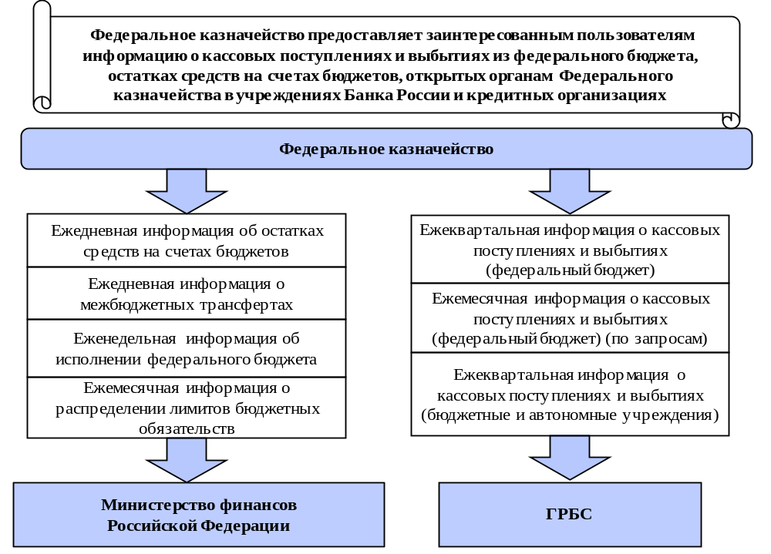
В 2017 году Федеральным казначейством предоставлялась информация в Министерство финансов Российской Федерации:
1. В целях проведения оперативного мониторинга качества финансового менеджмента, осуществляемого главными администраторами средств федерального бюджета, субъектам бюджетного планирования
и подведомственным ему главным распорядителям:
- еженедельная оперативная информация об исполнении расходов федерального бюджета в разрезе субъектов бюджетного планирования, формируемая на основании оперативной отчетности органов Федерального казначейства (Отчета о кассовых выбытиях средств федерального бюджета
и кассовых операциях по погашению источников финансирования дефицита федерального бюджета (ф. 0521469), утвержденного приказом Федерального казначейства от 4 декабря 2015 года № 339 «Об утверждении Особенностей формирования бюджетной отчетности по кассовому исполнению федерального бюджета, кассовому обслуживанию исполнения бюджетов бюджетной системы Российской Федерации, по операциям со средствами бюджетных, автономных учреждений и иных юридических лиц территориальными органами Федерального казначейства», утвержденные приказом Федерального казначейства (далее - Приказ № 339);
- ежемесячная оперативная информация об исполнении федерального бюджета в разрезе кодов классификации операций сектора государственного управления, сформированная в аналитической системе ключевых показателей эффективности исполнения бюджетов бюджетной системы Российской Федерации (далее - система ИАС КПЭ) на основании данных, полученных от УФК по субъектам Российской Федерации;
2. В целях проведения мониторинга показателей исполнения федерального бюджета и оценки ожидаемого исполнения для дальнейшего представления в Правительство Российской Федерации: ежемесячная оперативная информация по исполнению федерального бюджета (в разрезе доходов, расходов и источников финансирования дефицита бюджета).
3. В соответствии с приказом Минфина России от 25 января 2016 г. № 23 «Об организации представления в электронном виде информации, необходимой для формирования бюджетной отчетности Российской Федерации» ежемесячные Сведения об исполнении федерального бюджета (ф. 0503811), Сведения о реализации приоритетных национальных проектов (ф. 0503812).
Федеральным казначейством в адрес ГРБС с целью качественного формирования ими бюджетной (бухгалтерской) отчетности ежеквартально предоставлялась:
- информация по кассовым поступлениям и выбытиям средств федерального бюджета по кодам бюджетной классификации Российской Федерации;
- информация по кассовым выбытиям средств федерального бюджета в разрезе получателей средств федерального бюджета;
- информация по кассовом поступлениям и выбытиям средств федеральных бюджетных и автономных учреждений, а также иных НУБП по счетам, открытым в ТОФК.
Предоставление ГРБС информации по кассовым поступлениям и выбытиям позволяет им осуществлять оценку ожидаемого исполнения, принимать исчерпывающие меры по устранению причин, замедляющих исполнение федерального бюджета, и своевременно обеспечивать равномерное и эффективное расходование средств федерального бюджета.
В соответствии с Порядком обеспечения доступа граждан и организаций к информации о деятельности Федерального казначейства и его территориальных органов, утвержденным приказом Федерального казначейства от 6 марта 2007 г. № 2н, Федеральное казначейство предоставляло заинтересованным пользователям на регулярной основе информацию об исполнении бюджетов бюджетной системы Российской Федерации на Официальном сайте www.roskazna.ru согласно приказу Федерального казначейства от 3 июня 2010 г. № 130 «Об утверждении Состава и периодичности размещения информации об исполнении бюджетов бюджетной системы Российской Федерации на официальном сайте Федерального казначейства в сети Интернет».
Федеральным казначейством с целью повышения открытости и доступности информации для граждан о состоянии бюджетной системы Российской Федерации были актуализированы витрины данных за 2015-2016 годы (схема 13).

Схема 13
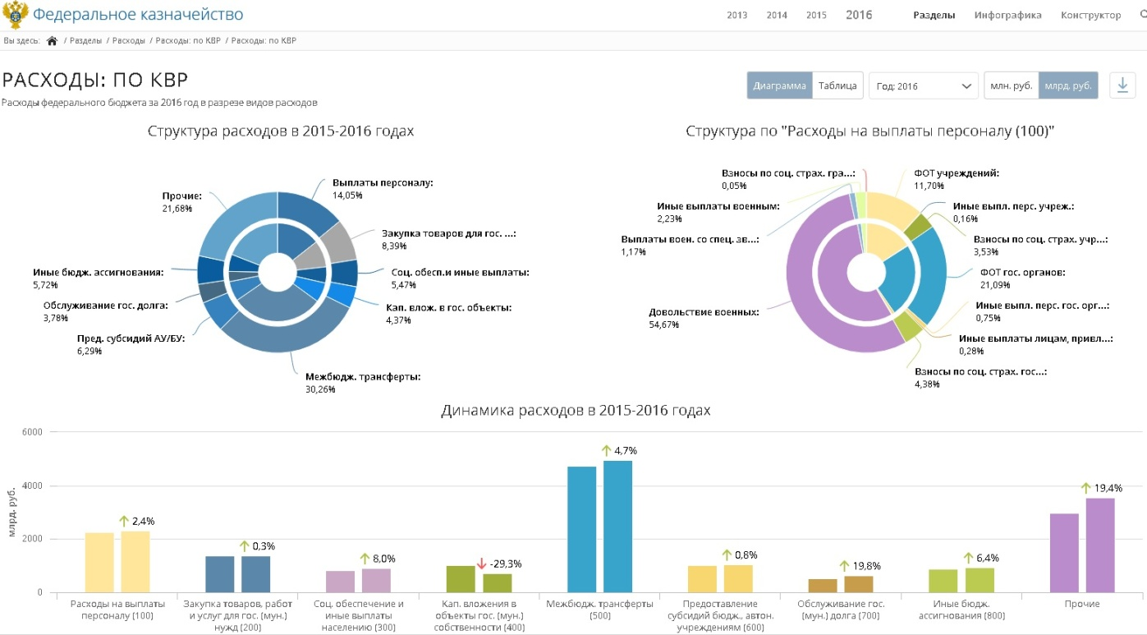
Данное решение призвано обеспечить наличие эффективного контроля за управлением общественными финансами со стороны гражданского общества.
Основным источником информации для размещения на публичном портале являются данные системы ИАС КПЭ, которые представлены
в понятном для гражданского общества виде и содержат основные показатели, характеризующие состояние бюджетной системы Российской Федерации, такие как:
- аналитические отчетные данные о доходах, расходах, источниках финансирования, дефиците/профиците бюджетов всех уровней бюджетной системы, публикуемые на открытом портале с еженедельной периодичностью;
- информация о сводной бюджетной росписи, кассовых расходах, проценте исполнения сводной бюджетной росписи по федеральному бюджету в разрезе аналитического распределения по государственным программам Российской Федерации, публикуемая на открытом портале
с еженедельной периодичностью;
- информация об исполнении основных показателей доходов
и поступлений от главных администраторов доходов бюджетов, публикуемая на открытом портале с еженедельной периодичностью;
- информация об исполнении федерального бюджета по расходам
в разрезе ГРБС, публикуемая на открытом портале с еженедельной периодичностью;
- информация об исполнении плана финансово-хозяйственной деятельности государственных бюджетных и автономных учреждений.
С целью адаптации бюджетно-финансовой терминологии
для широкого круга пользователей каждый из отчетов на открытом портале сопровождается необходимыми пояснениями, текстовой информацией,
а также дополнительными элементами, позволяющими визуально оценивать основные тенденции показателей исполнения бюджетов бюджетной системы Российской Федерации (схема 14).
Схема 14
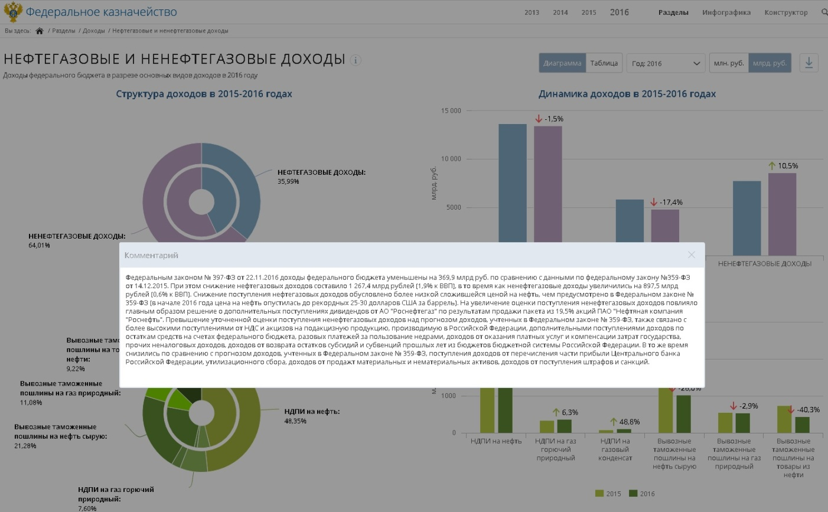

С дополнительной информацией по витринам данных информационно-аналитической системы мониторинга ключевых показателей исполнения бюджетов можно ознакомиться на Официальном сайте www.roskazna.ru в разделе «Информация об исполнении бюджетов», http://datamarts.roskazna.ru.
В 2017 году Федеральным казначейством обеспечена методическая поддержка доработок функционала ППО «Автоматизированная система Федерального казначейства» (далее - АСФК) в части формирования бюджетной (бухгалтерской) отчетности и ввода в эксплуатацию нового конструктора аналитических отчетов на основании данных сводных отчетов в ППО АСФК.

2.1.2. Официальный сайт для размещения информации о государственных и муниципальных учреждениях в сети Интернет
Официальный сайт для размещения информации о государственных
и муниципальных учреждениях в сети Интернет www.bus.gov.ru (далее – Официальный сайт ГМУ) создавался в рамках исполнения приказа Министерства финансов Российской Федерации от 21 июля 2011 г. № 86н «Об утверждении порядка предоставления информации государственным (муниципальным) учреждением, ее размещения на официальном сайте в сети Интернет и ведения указанного сайта» (далее – Приказ № 86н) и Приказом Минфина России от 22 июля 2015 г. № 116н «О составе информации о результатах независимой оценки качества образовательной деятельности организаций, осуществляющих образовательную деятельность, оказания услуг организациями культуры, социального обслуживания, медицинскими организациями, размещаемой на официальном сайте для размещения информации о государственных и муниципальных учреждениях в информационно-телекоммуникационной сети «Интернет», и порядке ее размещения».
В течение 2017 года Федеральное казначейство проводило работы
по развитию функционала Официального сайта ГМУ. С этой целью были проведены:
– открытый конкурс № ФКУ2017/19/ОК-005 «Выполнение работ по развитию государственной информационной системы Официальный сайт Российской Федерации в информационно-телекоммуникационной сети Интернет для размещения информации о государственных (муниципальных) учреждениях» и был заключен государственный контракт от 29.05.2017 № ФКУ0212/05/2017 на выполнение работ по развитию государственной информационной системы Официального сайта ГМУ;
– открытый конкурс № ФКУ2017/21/ОК-038«Выполнение работ по развитию государственной информационной системы Официальный сайт Российской Федерации в информационно-телекоммуникационной сети Интернет для размещения информации о государственных (муниципальных) учреждениях» и был заключен государственный контракт от 14.11.2017 № ФКУ0634/11/2017 на выполнение работ по развитию государственной информационной системы Официального сайта ГМУ.
2.1.2.1. Независимая оценка качества оказания услуг организациями
В 2017 году в целях реализации поручений Президента Российской Федерации по итогам совместного совещания Президента Российской Федерации с членами Правительства Российской Федерации, состоявшегося 11 января 2017 г. (№ Пр-161), а также в целях организации мониторинга посещения гражданами раздела Официального сайта ГМУ, в котором размещается информация о независимой оценке качества оказания услуг организациями социальной сферы, а также отзывов граждан по результатам ознакомления с представленной в нем информацией было выполнено:
- разработка страницы «Посещаемость разделов по независимой оценке качества оказания услуг на Официальном сайте» и «Мониторинг отзывов посетителей сайта по результатам ознакомления со сведениями о проведенной независимой оценке качества оказания услуг организациям социальной сферы», информация на которых представлена как
в графическом, так и в табличном виде;
- предоставлена возможность пользователю Официального сайта ГМУ ознакомиться со статистикой посещаемости разделов по независимой оценке качества оказания услуг (далее – НОК) в разрезе посетителей, визитов и просмотров страниц с месячной, квартальной и годовой периодичностью, а также в разрезе местоположения посетителей разделов по НОК по странам и по городам России на странице «Посещаемость разделов по независимой оценке качества оказания услуг на Официальном сайте» (рисунок 8).
Рисунок 8
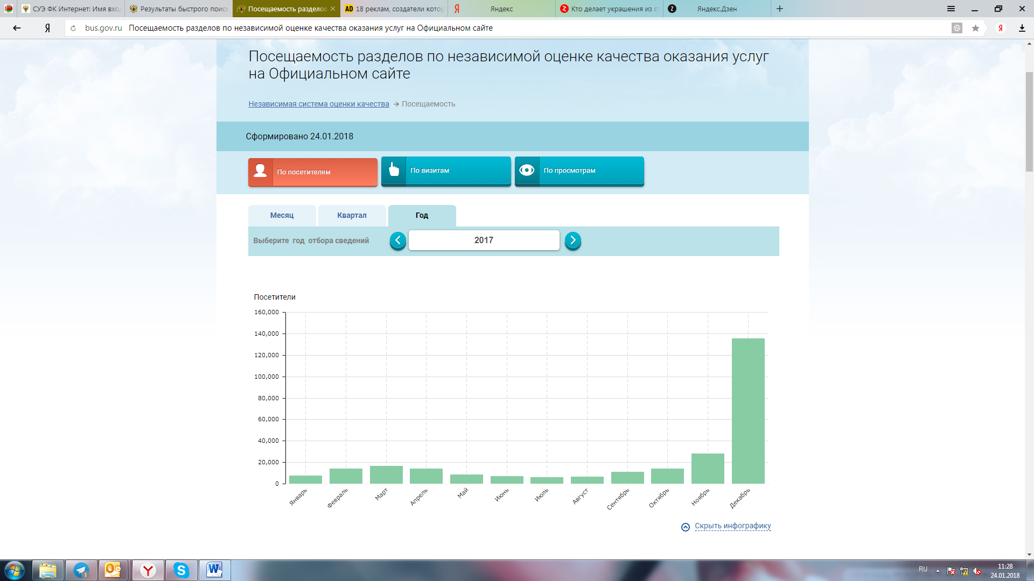

Рисунок 9
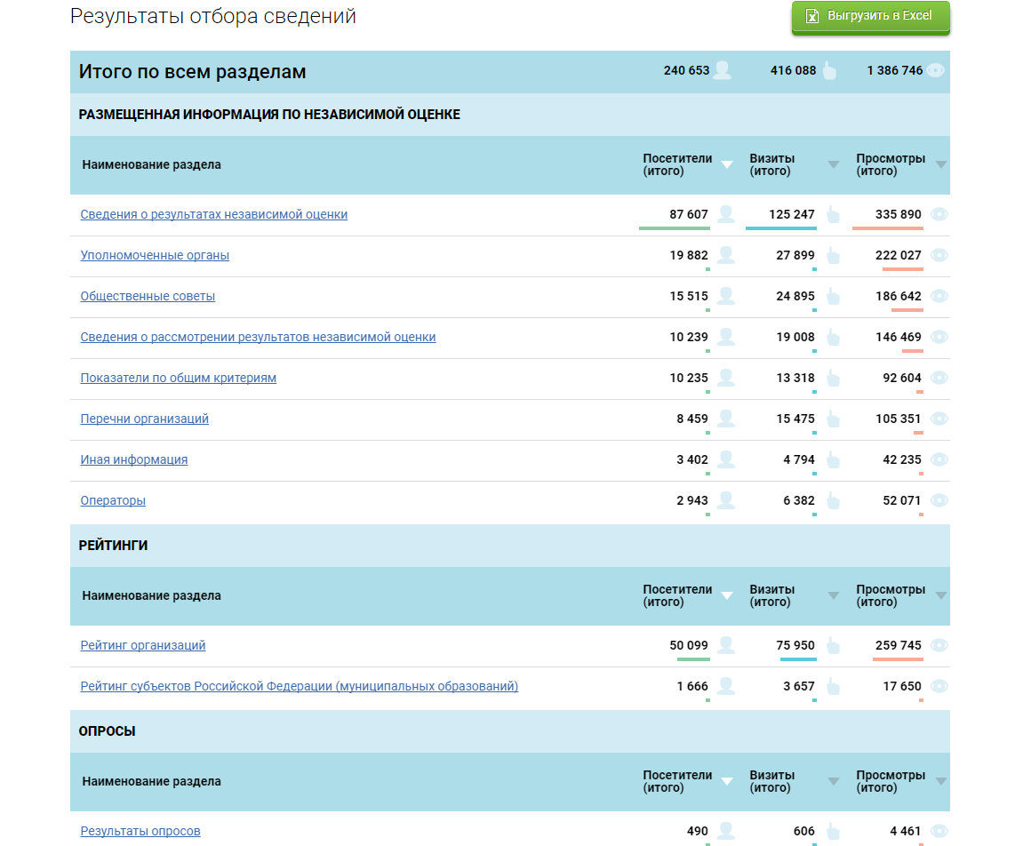
Рисунок 9. Посещаемость разделов по независимой оценке качества оказания услуг на Официальном сайте
С момента размещения сведений о НОК в 2017 году количество посетителей увеличилось в 6 раз по сравнению с 2016 годом и по состоянию на 1 января 2018 года составило 240 653 посетителя раздела официального сайта bus.gov.ru.
При этом за период с 1 сентября 2015 года по 1 января 2018 года в разделе официального сайта bus.gov.ru:
- подраздел «Сведения о результатах независимой оценки» посетили 92 854 гражданина, осуществив 375 383 просмотра;
- подраздел «Сведения о рассмотрении результатов независимой оценки» посетили 16 034 гражданина, осуществив 231 394 просмотра;
- подраздел «Рейтинг организаций» посетили 57 502 гражданина, осуществив 310 172 просмотра;
- подраздел «Перечни организаций» посетили 15 373 гражданина, осуществив 204 087 просмотров;
- подраздел «Уполномоченные органы» посетили 31 607 граждан, осуществив 377 300 просмотров;
- подраздел «Общественные советы» посетили 24 020 граждан, осуществив 313 249 просмотров;
- подраздел «Показатели, характеризующие общие критерии» посетили 15 178 граждан, осуществив 141 212 просмотров.
Мониторинг посещаемости гражданами раздела официального сайта bus.gov.ru в 2017 году показал, что подраздел «Сведения о результатах независимой оценки» по состоянию на 1 января 2018 года оказался наиболее востребованным разделом по независимой оценке качества оказания услуг.
Краткую карточку государственного (муниципального) учреждения в 2017 году посетили 114 143 гражданина, осуществив 695 542 просмотра.
С целью получения обратной связи от граждан по результатам ознакомления с представленной информацией о результатах НОК:
- реализована функция формирования посетителями отзыва по результатам ознакомления с представленной информацией в разделах Официального сайта ГМУ, отражающих сведения о проведенной НОК. Посетителю предоставлена возможность как согласиться, так и не согласиться с оценкой, а также высказать свое мнение о качестве оказания услуг в интересующей организации;
- на странице «Мониторинг отзывов посетителей сайта по результатам ознакомления со сведениями о проведенной независимой оценке качества оказания услуг организациям социальной сферы» посетителям предоставлена возможность просмотра информации о количестве отзывов в разрезе их типов, а также субъектов Российской Федерации и сфер деятельности (рисунок 10).

Рисунок 10
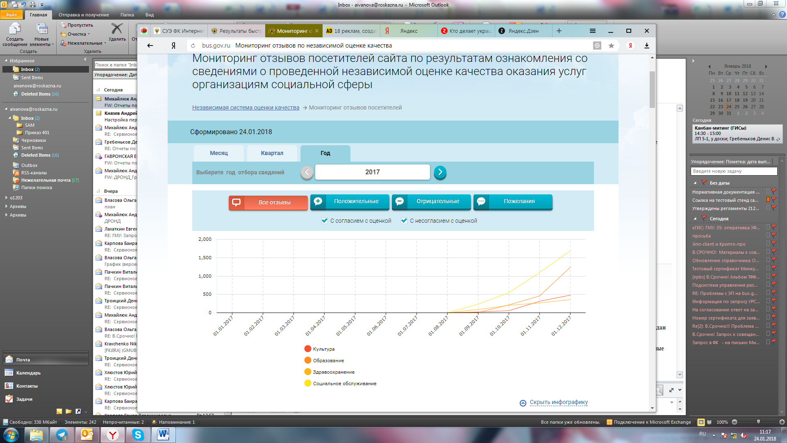Рисунок 11
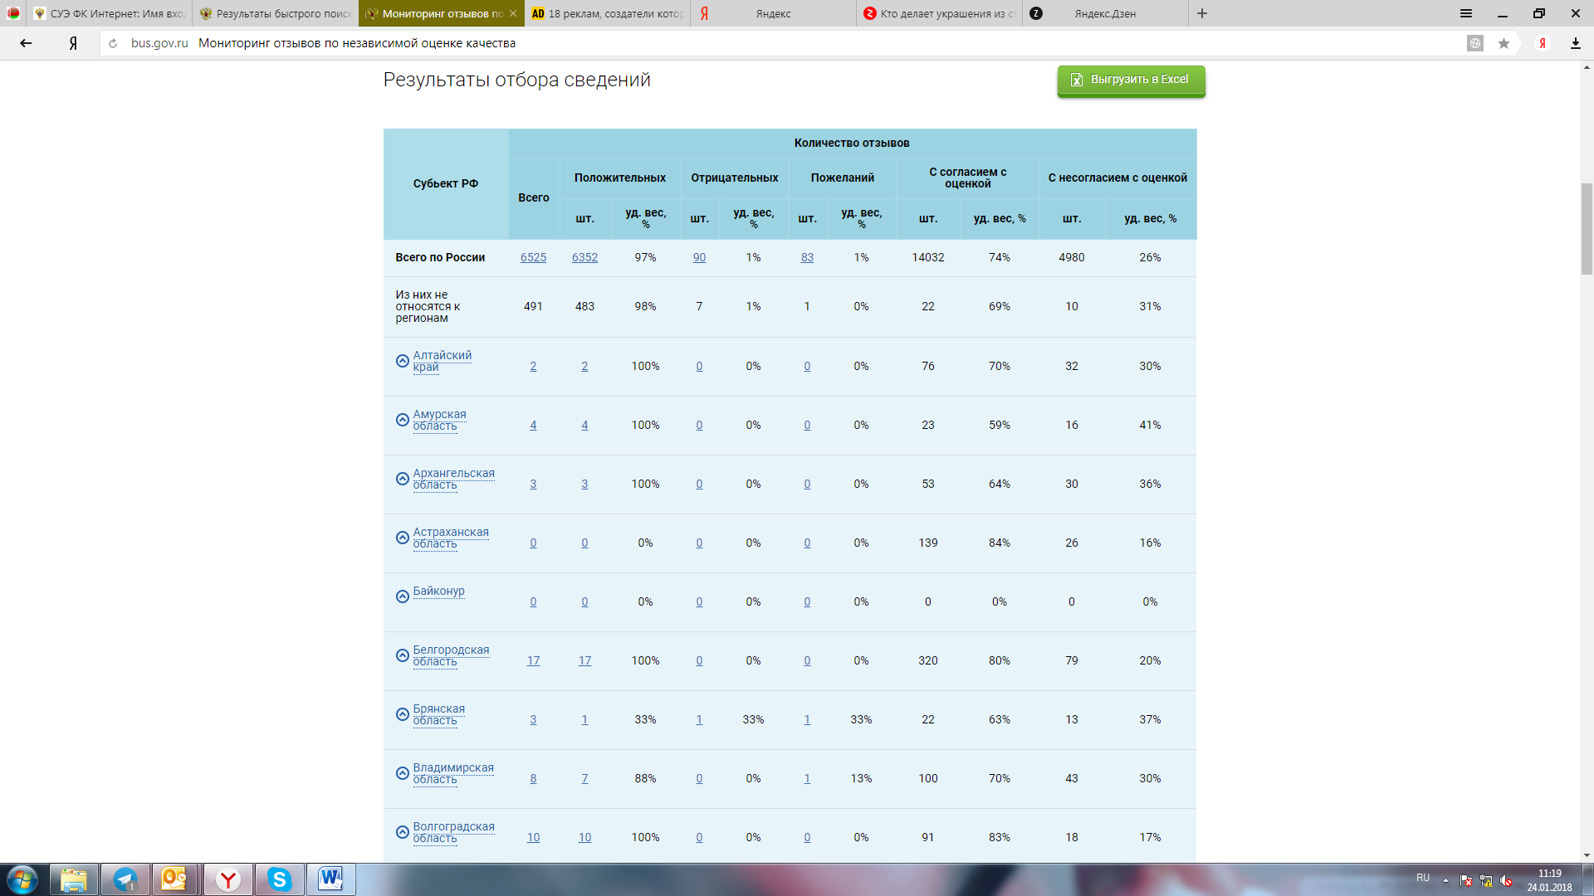 Рисунок 11. Мониторинг отзывов посетителей сайта по результатам ознакомления со сведениями о проведенной независимой оценке качества оказания услуг организациям социальной сферы.
По состоянию на 1 января 2018 года гражданами в разделе о независимой системе оценки качества оставлено 6 525 отзывов, из которых «положительные» составляют - 6 352, «отрицательные» 90, «пожелания» 83.
При этом с опубликованными результатами независимой оценки качества согласились 14 039 граждан, не согласились 4 977 граждан.
По количеству оставленных посетителями отзывов в 2017 году лидером является Костромская область (1 385 отзывов), Краснодарский край (1 010 отзывов), Самарская область (591 отзыв), Иркутская область (529 отзывов).
С целью обеспечения исполнения пункта 6 Перечня поручений Президента Российской Федерации по итогам совместного заседания Государственного совета Российской Федерации и Комиссии при Президенте Российской Федерации по мониторингу достижения целевых показателей социально-экономического развития Российской Федерации, 4 мая 2017 г. (от 24 мая 2017 г. № 1001ГС) по вопросу обеспечения с учетом ранее данных поручений доработки раздела Официального сайта ГМУ, на котором размещается информация о результатах НОК, выполнено:
1) по развитию дополнительных возможностей получения от граждан обратной связи о качестве оказанных услуг непосредственно на Официальном сайте ГМУ:
- в карточку организации добавлена вкладка «Оценка граждан». На указанной вкладке представлен блок информации о полученных от пользователей сайта оценках и информацией об итоговой оценке качества оказания организацией услуг, сформированной по результатам оценки посетителями сайта.
2) на регулярной основе реализовано направление в личные кабинеты уполномоченных представителей государственных (муниципальных) учреждений и их обособленных структурных подразделений следующей информации:
– отчет по результатам мониторинга посещения гражданами разделах официального сайта bus.gov.ru, отражающих сведения о проведенной независимой оценке качества оказания услуг организациями социальной сферы;
– отчет о результатах отзывов граждан по результатам ознакомления с представленной информацией в разделах официального сайта bus.gov.ru, отражающих сведения о проведенной независимой оценке качества оказания услуг организациями социальной сферы.
3) доработана страница «Посещаемость разделов по независимой оценке качества оказания услуг на Официальном сайте», на которой представлена информация о количестве посетителей, просмотров разделов официального сайта bus.gov.ru за интересующий период (за месяц, квартал, год).
Для обеспечения наглядности информации о посещаемости разделов официального сайта bus.gov.ru, а также в виде рейтинга местоположения пользователей по странам и городам Российской Федерации, страница «Посещаемость разделов по независимой оценке качества оказания услуг на Официальном сайте» дополнена рейтингом местоположения пользователей по субъектам Российской Федерации (рисунки 12,13).
Рисунок 12
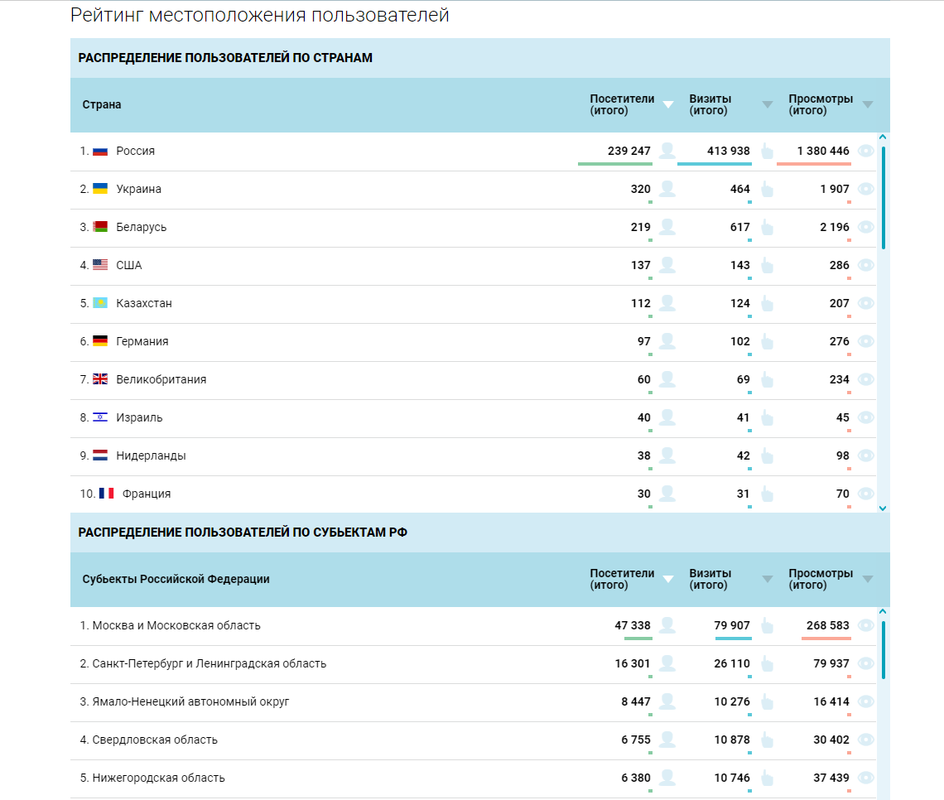
Рисунок 12. Рейтинг местоположения пользователей по странам/субъектам

Рисунок 13
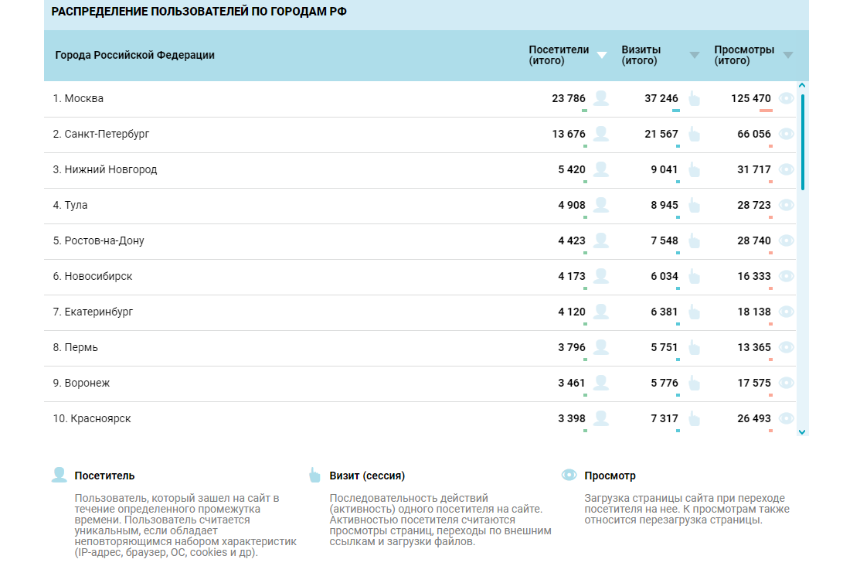
Рисунок 13. Рейтинг местоположения пользователей по городам

4) с целью обеспечения удобства пользования разделами официального сайта bus.gov.ru по независимой оценке качества оказания услуг доработана мобильная версия официального сайта bus.gov.ru.
2.1.2.2. Повышение открытости информации о государственных и муниципальных учреждениях
С целью повышения открытости информации о государственных и муниципальных учреждениях в 2017 году были выполнены следующие доработки Официального сайта ГМУ:
- проведены работы по разработке интерактивных виджетов на главной странице Официального сайта ГМУ, отображающих информацию по рейтингам организаций в различных сферах и группах, статистику по размещению сведений в соответствии с приказом Минфина России от 21 июля 2011 года № 86н «Об утверждении порядка предоставления информации государственным (муниципальным) учреждением, ее размещения на официальном сайте в сети Интернет и ведения указанного сайта»;
- доработан сервис управления обновлением данных из ЕГРЮЛ с использованием сервиса Системы межведомственного электронного взаимодействия при размещении сведений о независимой оценке по негосударственным организациям;
- официальный сайт переведен на информационное взаимодействие с подсистемой ведения нормативной справочной информации государственной интегрированной информационной системы управления общественными финансами «Электронный бюджет» с использованием веб-сервисов.
2.1.2.3. Статистические данные Официального сайта ГМУ
за 2017 год
По итогам 2017 года перечень государственных и муниципальных учреждений на Официальном сайте ГМУ содержит более 170 тысяч учетных записей государственных и муниципальных учреждений.
Из них на сайте зарегистрировано более 156 тысяч, что составляет 96 % учреждений от общего количества государственных и муниципальных учреждений, включенных в реестр участников бюджетного процесса, а также юридических лиц, не являющихся участниками бюджетного процесса.
При этом по состоянию на 1 января 2018 года:
– 155 099 (95 %) учреждениями опубликована общая информация
о своей деятельности;
– 99 107 учреждением (83 % от числа автономных и бюджетных учреждений, которым предоставляются субсидии) опубликована информация о государственном (муниципальном) задании на 2017 год;
– 107 650 учреждениями (90 % от числа автономных и бюджетных учреждений, которым предоставляются субсидии) – информация о плане финансово-хозяйственной деятельности на 2017 год;
– 29 968 учреждениями (68 % от количества учреждений, которым не предоставляются субсидии) – информация о бюджетной смете на 2017 год;
– 118 568 учреждениями (73 %) – о результатах деятельности и об использовании имущества за 2016 год;
– 104 612 учреждениями (64 %) – о проведенных в отношении учреждения контрольных мероприятиях и их результатах за 2016 год.
По состоянию на 1 января 2018 года информация о независимой оценке качества оказания услуг размещена в следующем количестве:
- 5 060 сведений об уполномоченных органах;
- 5 525 сведений об общественных советах;
- 4 275 сведений об операторах;
- 159 374 сведений об организациях, в отношении которых проведена (проводится) независимая оценка качества оказания услуг;
- 3 504 сведений о результатах оценки качества оказания услуг;
- 5 911 сведений о результатах рассмотрения результатов независимой оценки качества оказания услуг.
2.2. Создание условий по обеспечению централизации ведения учета по исполнению бюджетов публично-правовых образований
в органах Федерального казначейства
Федеральным законом от 14 ноября 2017 г. № 315-ФЗ внесено изменение в Бюджетный кодекс Российской Федерации, предусматривающее в 2018 году осуществление Федеральным казначейством полномочий отдельных федеральных органов исполнительной власти (их территориальных органов) по ведению бюджетного учета и формированию бюджетной отчетности, а также по начислению и перечислению оплаты труда, иных выплат и связанных с ними обязательных платежей в бюджеты бюджетной системы Российской Федерации.
Также включена норма в постановление Правительства Российской Федерации от 30 декабря 2017 г. № 1705 «Об особенностях реализации Федерального закона «О федеральном бюджете на 2018 год и на плановый период 2019 и 2020 годов», устанавливающая, что Федеральное казначейство осуществляет полномочия Федеральной службы по аккредитации по ведению бюджетного учета и формированию бюджетной отчетности, а также начислению и оплате труда, иных выплат и связанных с ними обязательных платежей в бюджеты бюджетной системы Российской Федерации на основании соглашения.
С целью реализации эксперимента заключены Соглашение об организации работ по передаче полномочий по ведению бюджетного учета и формированию бюджетной отчетности, начислению и оплате труда, иных выплат и связанных с ними обязательных платежей в бюджеты Федеральной службы по аккредитации и ее территориальных органов в Федеральное казначейство и его территориальные органы и Соглашения по обеспечению территориальными органами Федерального казначейства исполнения полномочий по ведению бюджетного учета и формированию бюджетной отчетности, начислению и оплате труда, иных выплат и связанных с ними обязательных платежей в бюджеты территориальных органов Федеральной службы по аккредитации.

3. Исполнение контрольных функций
3.1. Осуществление и совершенствование функций по контролю в финансово-бюджетной сфере
В 2017 году функции по контролю в финансово-бюджетной сфере осуществлялись структурными подразделениями центрального аппарата Федерального казначейства, территориальными органами Федерального казначейства в соответствии с полномочиями, установленными Бюджетным кодексом Российской Федерации, Жилищным кодексом Российской Федерации, Федеральным законом от 5 апреля 2013 г. № 44-ФЗ
«О контрактной системе в сфере закупок товаров, работ, услуг для обеспечения государственных и муниципальных нужд», иными законодательными и нормативными правовыми актами Российской Федерации, и основывались на принципах законности, объективности, эффективности, независимости, профессиональной компетентности, достоверности результатов и гласности.
В 2017 году Федеральным казначейством, территориальными органами Федерального казначейства реализовывались и дополнительные задачи, такие, как достижение максимального качества осуществляемого контроля и качества оформления и реализации результатов контроля, организация обеспечения экспертного сопровождения контрольной деятельности в финансово-бюджетной сфере, организация работ по принятию превентивных мер для своевременного выявления и предотвращения нарушений в финансово-бюджетной сфере путем проведения систематизации и анализа ранее выявленных нарушений, формирования и доведения до участников бюджетного процесса обзоров нарушений, выявленных Федеральным казначейством при осуществлении контроля в финансово-бюджетной сфере.
В системе Федерального казначейства 2017 год стал периодом активной работы по внедрению норм и правил планирования, осуществления и формирования отчетности по контролю в финансово-бюджетной сфере, заложенных в 2016 году.
Положительное влияние на результативность проводимых контрольных мероприятий в 2017 году оказали налаженные конструктивные взаимоотношения с правоохранительными органами, которые информировали о ходе и результатах рассмотрения
переданных им материалов проверок, а также систематическое привлечение в 2017 году независимых экспертов и специалистов ФКУ «ЦОКР» для проведения экспертиз и исследований в рамках контрольных мероприятий при осуществлении полномочий по контролю в финансово-бюджетной сфере.
3.1.1. Основные итоги осуществления полномочий по контролю в финансово-бюджетной сфере в 2017 году
3.1.1.1. Основные показатели деятельности по контролю
в финансово-бюджетной сфере в 2016 - 2017 годах
Таблица 18
№п/п | Показатель | 2017 год | 2016 год
1. | Количество проведенных контрольных мероприятий (единиц), в том числе: | 8 250 | 5 014
 | плановых контрольных мероприятий | 6 546 | 3 652
 | внеплановых контрольных мероприятий | 1 704 | 1 362
2. | Количество проведенных выездных проверок и (или) ревизий (единиц), в том числе: | 6 639 | 4 673
 | при осуществлении внутреннего государственного финансового контроля и контроля в сфере закупок | 6 119 | 4 328
 | при осуществлении контроля за использованием средств Фонда содействия реформированию жилищно-коммунального хозяйства | 424 | 245
 | при осуществлении контроля за использованием средств региональных операторов | 96 | 100
3. | Количество проведенных камеральных проверок (единиц), в том числе: | 621 | 227
 | при осуществлении внутреннего государственного финансового контроля и контроля в сфере закупок | 563 | 227
 | при осуществлении контроля за использованием средств Фонда содействия реформированию жилищно-коммунального хозяйства | 57 | 0
 | при осуществлении контроля за использованием средств региональных операторов | 1 | 0
4. | Количество проведенных обследований (единиц) | 990 | 114
5. | Количество контрольных мероприятий, в ходе которых выявлены нарушения (единиц) | 4 814 | 3 042
6. | Объем проверенных средств (млрд руб.), в том числе: | 4 126,3 | 5 040,9
 | при осуществлении государственного финансового контроля и контроля в сфере закупок | 3 943,8 | 4 884,4
 | при осуществлении контроля за использованием средств Фонда содействия реформированию жилищно-коммунального хозяйства | 106,5 | 119,6
 | при осуществлении контроля за использованием средств региональных операторов | 76,0 | 36,9
7. | Выявлено нарушений в финансово-бюджетной сфере на сумму (млрд руб.), в том числе: | 735,9 | 682,0
 | при осуществлении государственного финансового контроля и контроля в сфере закупок | 689,5 | 662,6
 | при осуществлении контроля за использованием средств Фонда содействия реформированию жилищно-коммунального хозяйства | 28,5 | 15,4
 | при осуществлении контроля за использованием средств региональных операторов | 18,0 | 4,0
8. | Проведено заседаний контрольных комиссий Федерального казначейства и управлений Федерального казначейства по субъектам Российской Федерации (единиц), в том числе: | 2 419 | 1 219
 | заседаний Контрольной комиссии Федерального казначейства | 51 | 34
 | заседаний контрольных комиссий управлений Федерального казначейства по субъектам Российской Федерации | 2 368 | 1 185
9. | Направленно представлений и предписаний по результатам контрольных мероприятий в финансово-бюджетной сфере (единиц): | 4 572 | 3 073
 | представлений | 3 561 | 2 418
 | предписаний | 1 011 | 655
10. | Сумма средств, возмещенных в федеральный бюджет (по средствам федерального бюджета и средствам, полученным из федерального бюджета) по уведомлениям, предписаниям и представлениям в досудебном порядке, а также в добровольном порядке по результатам проведенных контрольных мероприятий (млрд руб.) | 33,9 | 20,0
11. | Количество направленных Федеральным казначейством уведомлений о применении бюджетных мер принуждения по результатам внутреннего государственного финансового контроля (единиц) | 305 | 56
12. | Количество уведомлений Федерального казначейства о применении бюджетных мер принуждения, по которым Министерством финансов Российской Федерации приняты решения о применении бюджетных мер принуждения (единиц) | 215 | 12
13. | Количество уведомлений Федерального казначейства о применении бюджетных мер принуждения, по которым Министерством финансов Российской Федерации не применялись бюджетные меры принуждения в связи с добровольным возвратом средств и/или устранением нарушений объектом контроля по результатам проведенных контрольных мероприятий (единиц) | 25 | 10
14. | Сокращено лимитов бюджетных обязательств (предоставление межбюджетных трансфертов) по результатам рассмотрения уведомлений Федерального казначейства о применении бюджетных мер принуждения (млн рублей) | 51,9 | 365,3
15. | Передано информации и материалов ревизий и проверок органам прокуратуры и иным правоохранительным органам (единиц), по результатам рассмотрения которых: | 3 743 | 2 495
 | возбуждено уголовных дел правоохранительными органами | 47 | 48
 | отказано в возбуждении уголовных дел правоохранительными органами | 75 | 87
 | вынесены органами прокуратуры и правоохранительными органами протесты, представления, постановления, предостережения | 301 | 388
 | предъявлено исков органов прокуратуры и иных правоохранительных органов на возмещение сумм выявленных нарушений в суды:
 | количество (единиц) | 4 | 12
 | сумма (млн руб.) | 1,2 | 0,7
 | удовлетворены судами иски органов прокуратуры и иных правоохранительных органов на возмещение сумм выявленных нарушений:
 | количество (единиц) | 3 | 13
 | сумма (млн руб.) | 0,3 | 0,4
16. | Иски о возмещении ущерба, предъявленные в суды Федеральным казначейством и управлениями Федерального казначейства по субъектам Российской Федерации:
 | количество (единиц) | 2 | 1
 | сумма (млн руб.) | 102,6 | 11,2
17. | Удовлетворены судами иски о возмещении ущерба, предъявленные в суды Федеральным казначейством и управлениями Федерального казначейства по субъектам Российской Федерации:
 | количество (единиц) | 1 | 1
 | сумма (млн руб.) | 102,4 | 5,0
18. | Составлено протоколов об административных правонарушениях Федеральным казначейством и управлениями Федерального казначейства по субъектам Российской Федерации (единиц), из них: | 3 468 | 2 118
 | вынесено Федеральным казначейством постановлений о назначении административных наказаний, из них отменено: | 2 256 | 1 470
 | Федеральным казначейством | 11 | 60
 | судами | 180 | 364
19. | Штатная численность должностных лиц, осуществлявших деятельность по контролю в финансово-бюджетной сфере (единиц) | 2 326 | 2 052
20. | Фактическая численность должностных лиц, осуществлявших деятельность по контролю в финансово-бюджетной сфере (единиц), в том числе: | 2 100 | 1 565
 | центральный аппарат Федерального казначейства | 91 | 96
 | территориальные органы Федерального казначейства | 2 009 | 1 469

В 2017 году имело место значительное увеличение количества проведенных камеральных проверок деятельности объектов контроля по сравнению с 2016 годом – с 224 до 621 единицы или в 2,8 раза. Осуществление деятельности по контролю посредством проведения камеральных проверок позволяет снижать «контрольную» нагрузку на объекты контроля, а также приводит к сокращению затрат на проведение контрольного мероприятия без снижения качества его проведения.
Еще более существенно – со 114 до 990 единиц или в 8,7 раз – возросло количество обследований. Это увеличение связано с тем, что в 2017 году проведено 913 контрольных мероприятий, в виде обследований, по обращениям полномочных представителей Президента Российской Федерации в федеральных округах. При этом, как правило, в ходе таких контрольных мероприятий нарушения в денежном выражении не выявляются, а проводится подтверждение сметных расчетов.
По результатам контрольных мероприятий в финансово-бюджетной сфере в 2017 году в Министерство финансов Российской Федерации направлен 81 доклад, в том числе 2 доклада - по итогам контрольных мероприятий, проведенных в 2016 году.
В рамках реализации мероприятий Стратегической карты Казначейства России в 2017 году в целях предупреждения и профилактики нарушений, а также с целью принятия мер по недопущению нарушений главными распорядителями средств федерального бюджета,
их территориальными органами и подведомственными учреждениями, главными распорядителями средств государственных внебюджетных фондов Российской Федерации, их территориальными органами, а также распорядителями средств бюджета субъектов Российской Федерации, получающими межбюджетные субсидии, субвенции и иные межбюджетные трансферты, источником которых являются средства федерального бюджета, Федеральным казначейством введено в практику обобщение результатов проведенных контрольных мероприятий в финансово-бюджетной сфере, формирование обзоров нарушений и недостатков, выявленных при проведении контрольных мероприятий в финансово-бюджетной сфере, и их направление в адрес главных распорядителей средств федерального бюджета и финансовых органов субъектов Российской Федерации.
В 2017 году подготовлены и направлены указанные обзоры за период 2016 года и I полугодия 2017 года. Среди наиболее типичных нарушений, выявленных в ходе проведения контрольных мероприятий у главных распорядителей средств Федерального казначейства, отмечены следующие:
нарушения условий предоставления субсидий из федерального бюджета бюджетам субъектам Российской Федерации;
нарушения требований по осуществлению закупок товаров, работ, услуг для обеспечения государственных нужд, совершаемые от имени Российской Федерации;
нарушения правил ведения бюджетного учета.
На уровне субъектов Российской Федерации наиболее характерными являются нарушения условий использования средств субсидий, предоставленных из федерального бюджета бюджетам субъектов Российской Федерации.
3.1.1.2. Структура выявленных нарушений в ходе осуществления полномочий по контролю в финансово-бюджетной сфере
По результатам осуществленных контрольных мероприятий
в финансово-бюджетной сфере в 2017 году выявлено 23 471 нарушение
на общую сумму 735,9 млрд рублей или 16,2% от общего объема проверенных средств. В 2016 году выявлено 13 742 нарушения на сумму 682,0 млрд рублей или 13,5% от общего объема проверенных средств.
Из нарушений, выявленных в 2017 году, можно выделить следующие нарушения:
1) 294 факта нецелевого использования бюджетных средств
на сумму 6,6 млрд рублей, в 2016 году –
280 фактов на сумму 1,3 млрд рублей;
2) 3 038 фактов неправомерного использования бюджетных средств на сумму 35,3 млрд рублей, в 2016 году – 2 491 факт на сумму 36,5 млрд рублей;
3) 1 083 факта неэффективного использования бюджетных средств на сумму 61,5 млрд рублей, в 2016 году – 806 фактов на сумму 56,4 млрд рублей;
4) 766 фактов несоблюдения порядка, целей и условий предоставления средств из бюджета (субсидий, инвестиций), предоставления кредитов и займов, обеспеченных государственными гарантиями, на сумму 155,5 млрд рублей, в 2016 году – 192 факта на сумму 64,6 млрд рублей;
5) 2 311 фактов нарушений процедур составления и исполнения бюджета, установленных бюджетным законодательством, на сумму
52,6 млрд рублей, в 2016 году – 1 334 факта на сумму 32,0 млрд рублей;
6) 5 197 фактов нарушений правил ведения бухгалтерского (бюджетного) учета и представления бухгалтерской (бюджетной) отчетности на сумму 176,4 млрд рублей, в 2016 году – 3 506 фактов
на сумму 101,2 млрд рублей;
7) 4 030 фактов нарушений в сфере закупок на сумму 29,2 млрд рублей, в 2016 году – 1 512 фактов на сумму 31,9 млрд рублей;
8) 6 752 факта прочих нарушений на сумму 218,8 млрд рублей,
в 2016 году – 3 621 факт на сумму 358,1 млрд рублей.
Прочие нарушения включают, в том числе:
нарушение порядка работы с денежной наличностью и порядка ведения кассовых операций;
нарушения, выразившиеся в недопоступлении платежей в бюджет
и государственные внебюджетные фонды;
нарушения использования средств Фонда содействия реформированию жилищно-коммунального хозяйства;
нарушения использования региональным оператором средств, полученных в качестве государственной поддержки, муниципальной поддержки капитального ремонта, а также средств, полученных
от собственников помещений в многоквартирных домах;
нарушения, выявленные при проверке осуществления органами государственного (муниципального) финансового контроля, являющимися органами (должностными лицами) исполнительной власти субъектов Российской Федерации (местных администраций), контроля за соблюдением Федерального закона от 5 апреля 2013 г. № 44-ФЗ
«О контрактной системе в сфере закупок товаров, работ, услуг для обеспечения государственных и муниципальных нужд».
Данные об объемах нарушений, установленных по результатам контрольных мероприятий в финансово-бюджетной сфере за 2017 год и за 2016 год, представлены в следующей диаграмме:
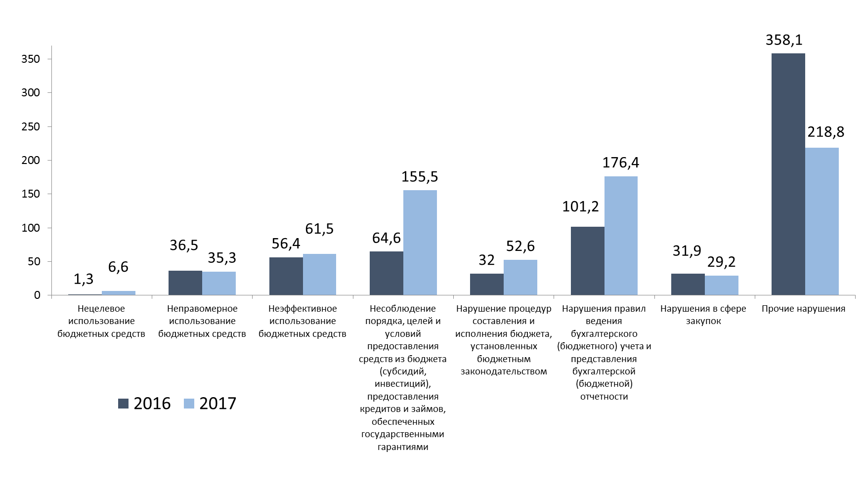Диаграмма. 29 Динамика и структура нарушений, выявленных в ходе осуществления полномочий по контролю в финансово-бюджетной сфере по видам нарушений (млрд рублей)
3.1.1.3. Реализация мер, принятых Федеральным казначейством, территориальными органами Федерального казначейства по результатам осуществления контроля в финансово-бюджетной сфере
В соответствии с пунктом 2 статьи 269.2, пунктами 2, 3 статьи 270.2 Бюджетного кодекса Российской Федерации, пунктом 68 Правил осуществления Федеральным казначейством полномочий по контролю в финансово-бюджетной сфере», утвержденных постановлением Правительства Российской Федерации от 28 ноября 2013 г. № 1092, по результатам осуществленных контрольных мероприятий Федеральное казначейство направляет объектам контроля представления и предписания для принятия мер по устранению выявленных нарушений, причин и условий таких нарушений, а также возмещению причиненного государству ущерба.
По итогам проведенных контрольных мероприятий направлено объектам контроля:
представлений, содержащих обязательные для рассмотрения требования, информацию о выявленных нарушениях, требования о принятии мер по устранению причин и условий таких нарушений или требования о возврате предоставленных средств федерального бюджета – 3 561 ед. на сумму 572,4 млрд рублей;
предписаний, содержащих обязательные для исполнения требования об устранении нарушений и (или) требования о возмещении ущерба, причиненного Российской Федерации – 1 011 ед. на сумму 14,8 млрд рублей.
В Министерство финансов Российской Федерации Федеральным казначейством направлено 305 уведомлений о применении бюджетных мер принуждения, содержащих основания для применения предусмотренных Бюджетным кодексом Российской Федерации бюджетных мер принуждения, а также суммы средств, использованных с нарушением условий предоставления (расходования) межбюджетного трансферта, бюджетного кредита или использованных не по целевому назначению, на сумму 26,56 млрд рублей, из них:
59 уведомлений о применении бюджетных мер принуждения
по фактам совершения бюджетных нарушений, предусмотренных статьей 306.4 Бюджетного кодекса Российской Федерации и выразившихся
в нецелевом использовании средств федерального бюджета на сумму 1,85 млрд рублей;
5 уведомлений о применении бюджетных мер принуждения по фактам совершения бюджетных нарушений, предусмотренных статьей 306.7 Бюджетного кодекса Российской Федерации и выразившихся в нарушении условий предоставления бюджетного кредита на сумму 19,78 млрд рублей;
241 уведомление о применении бюджетных мер принуждения
по фактам совершения бюджетных нарушений, предусмотренных статьей 306.8 Бюджетного кодекса Российской Федерации и выразившихся
в нарушении условий предоставления (расходования) межбюджетных трансфертов на сумму 4,93 млрд рублей.
Данные о структуре и динамике примененных мер реагирования за 2016 год и 2017 год представлены на следующей диаграмме:

Диаграмма 30

Диаграмма 30. Динамика и структура применения мер реагирования, определенных Бюджетным кодексом Российской Федерации (единиц ( %))

В направленных объектам контроля представлениях содержались требования:
по рассмотрению информации об указанных нарушениях бюджетного законодательства Российской Федерации и иных нормативных правовых актов, регулирующих бюджетные правоотношения,
по принятию мер по устранению причин допущенных нарушений и условий их совершения;
по принятию мер по возврату предоставленных денежных средств
в доход федерального бюджета;
по направлению требований высшим исполнительным органам субъектов Российской Федерации о возврате средств по фактам перерасхода средств федерального бюджета в связи с необеспечением расходования средств за счет бюджетов субъектов Российской Федерации и недостижением показателей результативности использования субсидий из федерального бюджета.
В направленных объектам контроля предписаниях содержались требования:
о возврате средств федерального бюджета, использованных на цели, не соответствующие условиям их получения;
по проведению работы по устранению нарушений и недостатков ведения бюджетного (бухгалтерского) учета и бюджетной отчетности;
об организации претензионной работы (по устранению недостатков согласно гарантийным обязательствам, предусмотренным государственными контрактами; за оплаченные, но фактически невыполненные работы, по взысканию неустоек).
Федеральное казначейство на постоянной основе осуществляет контроль за исполнением представлений, предписаний.
В 2017 году из 3 561 представления, направленного объектам контроля, были рассмотрены 3 373 (95%), а из 1 011 направленных предписаний были исполнены 872 (86%).
По неисполненным в срок предписаниям управлений Федерального казначейства по субъектам Российской Федерации составлен 91 протокол об административном правонарушении на основании части 20 статьи 19.5 Кодекса Российской Федерации об административных правонарушениях.
Федеральным казначейством и управлениями Федерального казначейства по субъектам Российской Федерации предъявлено в суды 2 иска о возмещении ущерба, причиненного Российской Федерации, на сумму 102,56 млн рублей, удовлетворен судом 1 иск на сумму 102,45 млн рублей.
Общая сумма средств, возмещенных в федеральный бюджет (по средствам федерального бюджета и средствам, полученным из федерального бюджета) по предписаниям и представлениям в досудебном порядке, а также в добровольном порядке и по результатам применения бюджетных мер принуждения составила в 2017 году 33,9 млрд рублей, в том числе:
1,1 млрд рублей – по предписаниям,
0,09 млрд рублей – по представлениям,
7,7 млрд рублей – посредством бюджетных мер принуждения,
25 млрд рублей – возвращено объектами контроля в добровольном порядке,
0,02 млрд рублей – взыскано административных штрафов.
Сумма средств, возмещенных в 2016 году, составила 20 млрд рублей, таким образом, по сравнению с 2016 годом произошло увеличение на 13,9 млрд рублей или на 69,5 %.
Федеральным казначейством осуществляется работа по привлечению к административной ответственности должностных лиц, совершивших административные правонарушения в финансово-бюджетной сфере.
Так, Федеральным казначейством, территориальными органами Федерального казначейства в 2017 году составлено 3 468 протоколов об административных правонарушениях, в том числе в связи с выявлением признаков нецелевого использования средств составлено 345 протоколов.
По составленным протоколам Федеральным казначейством вынесено 2 256 постановлений о наложении административных штрафов, вступило в законную силу 1 929 постановлений о назначении административных наказаний в виде штрафа на общую сумму 27,6 млн рублей.
Сумма административных штрафов за правонарушения в финансово-бюджетной сфере, наложенных в 2017 году, составляет 27,685 млн рублей.
Наибольшие суммы наложенных административных штрафов приходятся на правонарушения в финансово-бюджетной сфере, ответственность за которые предусмотрена следующими статьями Кодекса Российской Федерации об административных правонарушениях:
статьей 15.15.6 «Нарушение порядка представления бюджетной отчетности» – 5,5 млн рублей;
статьей 15.15.4 «Нарушение условий предоставления бюджетных инвестиций» – 4,1 млн рублей;
статьей 15.15.10 «Нарушение порядка принятия бюджетных обязательств» – 3,8 млн рублей;
статьей 15.14 «Нецелевое использование бюджетных средств» – 2,7 млн рублей.
В 2017 году в доход федерального бюджета лицами, привлеченными к административной ответственности, уплачено 24,8 млн рублей.
Во исполнение требований пункта 2 Указа Президента Российской Федерации от 3 марта 1998 г. № 224 «Об обеспечении взаимодействия государственных органов в борьбе с правонарушениями в сфере экономики» Федеральное казначейство представляло в Генеральную прокуратуру Российской Федерации информацию о выявленных правонарушениях в сфере экономики и материалы проверок для принятия мер прокурорского реагирования.
По переданным материалам в органы прокуратуры и правоохранительные органы:
возбуждено правоохранительными органами 47 уголовных дел,
отказано в возбуждении 75 уголовных дел;
вынесены органами прокуратуры и правоохранительными органами 301 протест, постановление, предостережение за нарушения, выявленные ревизиями и проверками;
8 уголовных дел передано в суды по результатам следственных мероприятий, проведенных правоохранительными органами, по которым осуждены 6 виновных лиц, предъявлено 4 иска на возмещение ущерба в сумме 1,2 млн рублей, удовлетворены судами 3 иска на сумму 0,3 млн рублей.
По результатам контрольных мероприятий в финансово-бюджетной сфере приняты меры по привлечению должностных лиц, виновных в нарушении законодательства Российской Федерации, к различным видам ответственности.
Всего по результатам контрольных мероприятий в финансово-бюджетной сфере, проведенных Федеральным казначейством в 2017 году, к ответственности за нарушения бюджетного законодательства Российской Федерации привлечены 877 должностных лиц, в том числе 11 человек уволены.
3.1.1.4. Работа контрольных комиссий Федерального казначейства и управлений Федерального казначейства по субъектам Российской Федерации
В 2017 году продолжила работу Контрольная комиссия Федерального казначейства, созданная приказом Федерального казначейства от 6 июня 2016 г. № 185, и контрольные комиссии управлений Федерального казначейства по субъектам Российской Федерации.
В целях своевременной и качественной подготовки материалов к заседаниям Контрольной комиссии Федерального казначейства приказом Федерального казначейства от 3 апреля 2017 г. № 68 внесены изменения в Положение о Контрольной комиссии Федерального казначейства для приведения указанного документа в соответствие с требованиями Стандарта внутренней организации контрольного мероприятия «Общие требования к внутренней организации контрольного мероприятия», утвержденного приказом Федерального казначейства от 1 марта 2017 г. № 39 в части состава, порядка и сроков представления документов на Контрольную комиссию Федерального казначейства, оформления решений Контрольной комиссии Федерального казначейства. Аналогичные изменения внесены в положения о контрольных комиссиях управлений Федерального казначейства по субъектам Российской Федерации.
Основной задачей Контрольной комиссии Федерального казначейства является объективное и всестороннее рассмотрение результатов контрольных мероприятий, проводимых Федеральным казначейством в рамках полномочий по контролю в финансово-бюджетной сфере, в том числе проведенных управлениями Федерального казначейства по субъектам Российской Федерации по централизованным заданиям и поручениям Федерального казначейства, а также поступивших жалоб на представления, предписания управлений Федерального казначейства по субъектам Российской Федерации, и выработка предложений.
В работе Контрольной комиссии Федерального казначейства
в 2017 году на постоянной основе принимали участие представители Министерства финансов Российской Федерации, а также представители объектов контроля. Такой подход позволил каждой стороне реализовать возможность аргументировать свою позицию, представить дополнительные пояснения, что обеспечило объективность рассмотрения результатов контрольных мероприятий и практически исключило оспаривание предписаний, представлений Федерального казначейства.
Так, в 2017 году состоялось 51 заседание Контрольной комиссии Федерального казначейства, на которых были рассмотрены результаты 225 контрольных мероприятий, в том числе:
200 плановых контрольных мероприятий;
25 внеплановых контрольных мероприятий.
Рассмотрение результатов контрольных мероприятий, проведенных управлениями Федерального казначейства по субъектам Российской Федерации по централизованным заданиям и поручениям Федерального казначейства, осуществлялось посредством видеоконференцсвязи, к участию в заседаниях Контрольной комиссии Федерального казначейства привлекалось руководство управлений Федерального казначейства
по субъектам Российской Федерации, руководители групп проверок, приглашались представители объектов контроля.
Контрольными комиссиями управлений Федерального казначейства по субъектам Российской Федерации в 2017 году было проведено 2 368 заседаний. Рассмотрены результаты проведения 6 584 контрольных мероприятий, в том числе:
5 698 плановых контрольных мероприятий;
886 внеплановых контрольных мероприятий.
По итогам рассмотрения результатов контрольных мероприятий
на заседаниях контрольных комиссий Федерального казначейства
и управлений Федерального казначейства по субъектам Российской Федерации вырабатывались следующие предложения:
о направлении объекту контроля предписания и (или) представления и (или), при наличии оснований, о направлении уведомления о применении бюджетных мер принуждения в Министерство финансов Российской Федерации (о направлении проекта уведомления о применении бюджетных мер принуждения в Федеральное казначейство);
об отсутствии оснований для направления представления, предписания, уведомления о применении бюджетных мер принуждения;
о назначении проведения выездной внеплановой проверки (ревизии);
об удовлетворении жалобы полностью или частично либо оставлении жалобы без удовлетворения;
по совершенствованию нормативной правовой базы для дальнейшего направления в Министерство финансов Российской Федерации.
3.1.2. Исполнение Плана контрольных мероприятий Федерального казначейства в финансово-бюджетной сфере в 2017 году и планирование контрольных мероприятий на 2018 год
План контрольных мероприятий Федерального казначейства
в финансово-бюджетной сфере (далее – План КМ ФК) на 2017 год согласован Министром финансов Российской Федерации А.Г. Силуановым 5 декабря 2016 года и утвержден руководителем Федерального казначейства Р.Е. Артюхиным 9 декабря 2016 года.
План КМ ФК на 2017 год содержал 77 пунктов, в том числе:
72 пункта – в сфере развития экономики, социальной сфере, сфере межбюджетных отношений и социального страхования, сфере национальной безопасности, оборонного комплекса, судебной системы
и правоохранительных органов;
2 пункта – в сфере контрактных отношений, в том числе по одному из них контрольные мероприятия были запланированы в отношении 89 главных распорядителей бюджетных средств;
3 пункта – в отношении средств федерального бюджета, направленных на финансовое обеспечение международного сотрудничества и участие Российской Федерации в международных организациях.
В течение 2017 года в План КМ ФК на 2017 год вносились изменения, которые согласовались с Министром финансов Российской Федерации А.Г. Силуановым 13 апреля, 12 июля, 3 октября, 27 декабря 2017 года
и утверждались руководителем Федерального казначейства Р.Е. Артюхиным 18 апреля, 12 июля, 3 октября 2017 года, 28 декабря 2017 года соответственно. Всего было исключено 4 пункта Плана КМ ФК на 2017 год, 73 пункта исполнены. Отчет об исполнении Плана КМ ФК утвержден заместителем руководителя Федерального казначейства Э.А. Исаевым 9 января 2018 года и размещен на официальном сайте Федерального казначейства в информационно-телекоммуникационной сети «Интернет» 18 января 2018 года.
Планы контрольных мероприятий управлений Федерального казначейства по субъектам Российской Федерации (далее – планы КМ УФК) на 2017 год также были согласованы Федеральным казначейством в декабре 2016 года.
В течение I полугодия 2017 года центральным аппаратом Федерального казначейства отрабатывался механизм уточнения
Плана КМ ФК и планов контрольных мероприятий управлений Федерального казначейства по субъектам Российской Федерации, рассчитанный на однократное утверждение (согласование) актуализированных планов КМ УФК на 2017 год по состоянию на 1 июля 2017 года.
Федеральное казначейство планирует сохранять и в дальнейшем выработанный механизм, связанный с необходимостью тщательного детального планирования контрольной деятельности, считая его одним из важных факторов, определяющих ответственный подход к исполнению возложенных на Федеральное казначейство полномочий.
3.1.2.1. Планирование контрольных мероприятий на 2018 год
При формировании Плана КМ ФК на 2018 год был сохранен высокий темп и качество работы, заданные при работе над Планом КМ ФК на 2017 год.
При планировании контрольных мероприятий на 2018 год Федеральное казначейство и управления Федерального казначейства
по субъектам Российской Федерации руководствовались установленными общими правилами, требованиями и процедурами планирования контрольной деятельности в финансово-бюджетной сфере, установленными:
постановлением Правительства Российской Федерации
от 28 ноября 2013 г. № 1092 «О порядке осуществления Федеральным казначейством полномочий по контролю в финансово-бюджетной сфере»;
приказом Федерального казначейства от 1 марта 2017 г. № 39
«Об утверждении Стандарта внутренней организации контрольного мероприятия «Общие требования к внутренней организации контрольного мероприятия», устанавливающим общие правила и требования к организации и осуществлению контрольных мероприятий, а также оформлению, рассмотрению и реализации их результатов как в центральном аппарате Федерального казначейства, так и управлениях Федерального казначейства по субъектам Российской Федерации;
приказом Федерального казначейства от 30 сентября 2016 г. № 356
«Об утверждении Порядка планирования контрольных мероприятий Федерального казначейства в финансово-бюджетной сфере», устанавливающим общие правила и требования к формированию планов контрольных мероприятий как в центральном аппарате Федерального казначейства, так и управлениях Федерального казначейства по субъектам Российской Федерации;
приказом Федерального казначейства от 30 декабря 2016 г. № 532
«Об утверждении Методики отбора контрольных мероприятий при формировании планов контрольных мероприятий Федерального казначейства и территориальных органов Федерального казначейства
в финансово-бюджетной сфере», устанавливающим единый подход структурных подразделений центрального аппарата Федерального казначейства и управлений Федерального казначейства по субъектам Российской Федерации к отбору контрольных мероприятий
в целях планирования контрольной деятельности в финансово-бюджетной сфере.
В целях повышения эффективности контроля в финансово-бюджетной сфере и снижения контрольной нагрузки на проверяемые организации отбор контрольных мероприятий в ходе формирования Плана КМ ФК на 2018 год осуществлялся в соответствии с принципами планирования контрольных мероприятий в финансово-бюджетной сфере с применением программного и целевого методов планирования и исходя из стратегических задач, приоритетных направлений деятельности, определенных Правительством Российской Федерации, а также Министерством финансов Российской Федерации.
При отборе контрольных мероприятий для включения в План КМ ФК на 2018 год проводился всесторонний анализ всей имеющейся информации о потенциальном объекте контроля. Одновременно при планировании контрольных мероприятий учитывалась необходимость реализации всех полномочий Федерального казначейства по контролю в финансово-бюджетной сфере.
При формировании Плана КМ ФК на 2018 год в соответствии
с п. 3.5.1. Методики отбора контрольных мероприятий при формировании планов контрольных мероприятий Федерального казначейства
и территориальных органов Федерального казначейства в финансово-бюджетной сфере, утвержденной приказом Федерального казначейства
от 30 декабря 2016 г. № 532, в первую очередь учтены поручения Президента Российской Федерации, Правительства Российской Федерации, Минфина России, Генеральной прокуратуры Российской Федерации, ФСБ России.
В ходе формирования Плана КМ ФК на 2018 год поступило:
от Министерства финансов Российской Федерации – 93 предложения,
от Генеральной прокуратуры Российской Федерации – 13 предложений,
от Федеральной службы безопасности Российской Федерации – 21 предложение.
В рамках взаимодействия со Счетной палатой Российской Федерации, в целях исключения дублирования при осуществлении контроля в финансово-бюджетной сфере и снижения нагрузки на объекты контроля, проект плана контрольных мероприятий Федерального казначейства на 2018 год 24 октября 2017 года был направлен в Счетную палату Российской Федерации. По результатам указанного взаимодействия, на основании информации, поступившей из Счетной палаты Российской Федерации, из Плана контрольных мероприятий Федерального казначейства на 2018 год были исключены 7 контрольных мероприятий.
Планом КМ ФК на 2018 год предусмотрено выполнение 69 пунктов, в том числе 65 пунктов – по осуществлению государственного финансового контроля, 4 пункта по контролю за соблюдением требований законодательства Российской Федерации и иных нормативных правовых актов о контрактной системе в сфере закупок для обеспечения государственных и муниципальных нужд (в том числе 1 пункт плана включает проведение контрольных мероприятий по соблюдению требований законодательства Российской Федерации о контрактной системе в сфере закупок в отношении 40 главных распорядителей бюджетных средств).
В Плане КМ ФК на 2018 год учтены 55 предложений Министерства финансов Российской Федерации, 7 предложений Генеральной прокуратуры Российской Федерации, 11 предложений Федеральной службы безопасности Российской Федерации.
Кроме этого, на ежегодном исполнении находятся длящиеся поручения по проведению контрольных мероприятий: 1 – Президента Российской Федерации и 1 – Правительства Российской Федерации.
В целях обеспечения наиболее полного учета поручений Министерства финансов Российской Федерации, а также предложений Генеральной прокуратуры Российской Федерации и ФСБ России
в управления Федерального казначейства по субъектам Российской Федерации направлены поручения о включении в разделы II планов КМ УФК контрольных мероприятий по 6 предложениям Министерства финансов Российской Федерации, 6 предложениям Генеральной прокуратуры Российской Федерации и 7 предложениям ФСБ России.
В рамках запланированных контрольных мероприятий предусмотрено участие сотрудников контрольно-ревизионных управлений Федерального казначейства в 4 контрольных мероприятиях в отношении средств федерального бюджета, направленных на финансовое обеспечение международного сотрудничества и участие в международных организациях.
Для обеспечения повышения эффективности контроля в финансово-бюджетной сфере и одновременного снижения уровня избыточности контрольной нагрузки на проверяемые организации при отборе контрольных мероприятий Федеральным казначейством и управлениями Федерального казначейства по субъектам Российской Федерации применялись элементы риск-ориентированного подхода.
Сравнение Плана КМ ФК на 2018 год с Планами КМ ФК на 2016 год и на 2017 год в части оснований для формирования планов приведено
в таблице:
Таблица 19
Основания для включения в План | Количество пунктов Плана
Основания для включения в План | 2016 год | 2017 год | 2018 год
Поручения Министерства финансов Российской Федерации | 32 | 50 | 46
Предложения структурных подразделений ЦАФК | 41 | 10 | 12
Обращения Федеральной службы безопасности Российской Федерации | 1 | 13 | 4
Обращения Генеральной прокуратуры Российской Федерации | 3 | 3 | 5
Иные основания | 4 | 1 | 2
ИТОГО | 81 | 77* | 69*
*В целях оптимизации процессов планирования контрольные мероприятия в сфере контрактных отношений в отношении главных распорядителей бюджетных средств объединены в один пункт плана.

В План КМ ФК на 2018 год включены проверки реализации
11 государственных программ Российской Федерации. Контрольные мероприятия запланированы в отношении 56 главных распорядителей бюджетных средств, при этом по 9 главным распорядителям бюджетных средств запланированы контрольные мероприятия как в финансово-бюджетной сфере, так и в части контроля в сфере закупок.
В планы КМ УФК на 2018 год включены 3724 пункта, в том числе:
1600 пунктов – по централизованным заданиям (I разделы планов);
2124 пунктов – по предложениям управлений Федерального казначейства по субъектам Российской Федерации, органов исполнительной власти субъектов Российской Федерации, отдельным поручениям центрального аппарата Федерального казначейства (II разделы планов).
При формировании Плана КМ ФК на 2018 год и планов КМ УФК
на 2018 год наименования контрольных мероприятий формулировались таким образом, чтобы в рамках одного пункта плана были осуществлены несколько контрольных мероприятий, объединенных по признаку направления расходования бюджетных средств.
В целях повышения эффективности контрольных мероприятий
и исключения нерезультативных проверок конкретизация объектов контроля, включенных как в I разделы (в случае недоведения объектов контроля в рамках централизованных заданий), так и во II разделы планов КМ УФК, предусматривается управлениями Федерального казначейства по субъектам Российской Федерации на стадии предпроверочного анализа с учетом риск-ориентированного подхода в соответствии с Методикой.
Новеллами в работе по подготовке Плана КМ ФК и планов КМ УФК на 2018 год стали:
- Формирование планов КМ УФК посредством централизованной версии прикладного программного продукта «Автоматизированная система планирования контрольной и надзорной деятельности Федеральной службы финансово-бюджетного надзора в исполняемых модулях» (далее − АС Планирование).
Отработка процедур формирования КМ УФК в АС Планирование
в пилотном режиме на примере планов КМ УФК на 2017 год показала готовность прикладного программного продукта и специалистов управлений Федерального казначейства по субъектам Российской Федерации к переходу на автоматизированное осуществление планирования, и уже на 2018 год планы всех управлений Федерального казначейства по субъектам Российской Федерации полностью сформированы в применением АС Планирование. Выявленные в ходе проведенных мероприятий направления дальнейшего совершенствования процедур автоматизированного планирования контрольной деятельности в финансово-бюджетной сфере будут учтены при разработке функциональных требований к подсистеме финансового контроля государственной интегрированной информационной системы управления общественными финансами «Электронный бюджет».
2. В целях реализации программно-целевого подхода
к формированию Плана КМ ФК на 2018 год пунктом 53 предусмотрена проверка использования средств федерального бюджета на реализацию мероприятий подпрограмм государственной программы Российской Федерации «Развитие Северо-Кавказского федерального округа» на период до 2025 года.
3. Выработка единообразного подхода к формированию II разделов планов КМ УФК.
В целях обеспечения единообразия при формировании II разделов планов КМ УФК на 2018 год разработан и направлен в управления Федерального казначейства по субъектам Российской Федерации перечень типовых наименований контрольных мероприятий в соответствии
с реализуемыми полномочиями по контролю в финансово-бюджетной сфере. С 2018 года ведение справочников типовых наименований контрольных мероприятий осуществляется в режиме непрерывной актуализации.
4. Упорядочение процедур привлечения специалистов управлений Федерального казначейства по субъектам Российской Федерации
к участию в контрольных мероприятиях, проводимых центральным аппаратом Федерального казначейства.
Как и в 2017 году, в целях своевременного и качественного проведения контрольных мероприятий контрольно-ревизионными управлениями центрального аппарата Федерального казначейства планируется привлечение специалистов из управлений Федерального казначейства по субъектам Российской Федерации. В целях регламентации данного процесса и с учетом анализа проблем, связанных с организацией такого привлечения в 2016 году и I полугодии 2017 года, был подготовлен и 28 августа 2017 года утвержден заместителем руководителя Федерального казначейства Э.А. Исаевым Порядок привлечения должностных лиц управлений Федерального казначейства по субъектам Российской Федерации к участию в контрольных мероприятиях Федерального казначейства в финансово-бюджетной сфере, в основу которого лег принцип формирования поименного списка контролеров-ревизоров управлений Федерального казначейства по субъектам Российской Федерации, привлекаемых к плановым контрольным мероприятиям центрального аппарата Федерального казначейства, и ежемесячный мониторинг нагрузки контролеров-ревизоров управлений Федерального казначейства по субъектам Российской Федерации для организации их привлечения к внеплановым контрольным мероприятиям центрального аппарата Федерального казначейства.
3.1.3. Осуществление межведомственного взаимодействия при планировании и осуществлении контроля в финансово-бюджетной сфере
В 2017 году в Федеральном казначействе организована работа по взаимодействию с полномочными представителями Президента Российской Федерации в федеральных округах по вопросам контрольно-надзорной деятельности в финансово-бюджетной сфере (далее – полномочные представители).
В целях регламентации взаимодействия с полномочными представителями издан приказ Федерального казначейства от 19 апреля 2017 г. № 81 «Об организации в Федеральном казначействе работы по взаимодействию с полномочными представителями Президента Российской Федерации в федеральных округах по вопросам контрольно-надзорной деятельности в финансово-бюджетной сфере» (далее – Приказ № 81).
По состоянию на 31 декабря 2017 года на основании обращений полномочных представителей согласовано и проведено 913 внеплановых контрольных мероприятия. Аппаратом Президента Российской Федерации выражена благодарность Федеральному казначейству за высокое качество проделанной работы.
В 2017 году продолжено взаимодействие с Федеральной службой безопасности Российской Федерации, Генеральной прокуратурой Российской Федерации, Министерством внутренних дел Российской Федерации.
В 2017 году Федеральным казначейством организовано заключение:
1. Соглашения о взаимодействии между Министерством внутренних дел Российской Федерации и Федеральным казначейством от 24 января 2017 г. № 1/796/07-04-30/2;
2. Соглашения о взаимодействии при организации, планировании
и проведении Федеральным казначейством контрольных мероприятий
в Федеральной службе безопасности Российской Федерации от 12 мая 2017 г. № 07-04-30/3ДСП (далее – Соглашение № 1).
В рамках реализации Соглашения № 1:
направлен запрос о представлении информации для включения
в План КМ ФК на 2018 год (письмо Федерального казначейства от 29 мая 2017 г. № 21-01-02/4 ДСП);
направлены на согласование списки сотрудников центрального аппарата Федерального казначейства и управлений Федерального казначейства по субъектам Российской Федерации, которым в соответствии с Планом КМ ФК на 2018 год предполагается поручить проведение контрольных мероприятий в территориальных органах Федеральной службы безопасности Российской Федерации (письмо Федерального казначейства от 16 января 2018 г. № 21-00-05/423-ДСП).
Кроме того, в рамках реализации п. 2.14 Соглашения о порядке взаимодействия Федерального казначейства и Генеральной прокуратуры Российской Федерации от 29 ноября 2016 г. № 07-04-30/12:
проведена сверка сведений о материалах контрольных мероприятий Федерального казначейства за II полугодие 2016 года, направленных в Генеральную прокуратуру Российской Федерации (письмо Федерального казначейства от 12 января 2017 г. № 07-04-13/21-2 ДСП; письмо Генеральной прокуратуры Российской Федерации от 8 февраля 2017 г. № 73/2-160-2017 ДСП о принятых решениях по материалам, представленным Федеральным казначейством);
проведена сверка сведений о материалах контрольных мероприятий Федерального казначейства за I полугодие 2017 года, направленных в Генеральную прокуратуру Российской Федерации (письмо Федерального казначейства от 14 июля 2017 г. № 21-00-09/1-ДСП; письмо Генеральной прокуратуры Российской Федерации от 14 августа 2017 г. № 73/2-1287-2017 ДСП о принятых решениях по материалам, представленным Федеральным казначейством);
проведена сверка сведений о материалах контрольных мероприятий Федерального казначейства за II полугодие 2017 года, направленных в Генеральную прокуратуру Российской Федерации (письмо Федерального казначейства от 15 января 2018 г. № 21-00-05/422-ДСП).
Письмом Федерального казначейства от 19 января 2017 г.
№ 07-04-13/21-7-ДСП в адрес Генеральной прокуратуры Российской Федерации направлена информация о планируемых к проведению в 2017 году УФК по субъектам Российской Федерации проверок организаций, подведомственных Генеральной прокуратуре Российской Федерации.
Письмом Федерального казначейства от 17 ноября 2017 г.
№ 21-01-02/26 в адрес Генеральной прокуратуры Российской Федерации направлена информация о результатах рассмотрения предложений Генеральной прокуратуры Российской Федерации к проекту Плана КМ ФК и планов КМ УФК на 2018 год, а также копия утвержденного 7 ноября 2017 г. Плана КМ ФК на 2018 год.
В рамках взаимодействия со Счетной палатой Российской Федерации, в целях исключения дублирования при осуществлении контроля в финансово-бюджетной сфере и снижения нагрузки на объекты контроля, проект Плана КМ ФК на 2018 год, как и ранее в 2016 году проект Плана КМ ФК на 2017 год, направлен в Счетную палату Российской Федерации. По результатам данного мероприятия из проекта Плана КМ ФК на 2018 год исключены 7 контрольных мероприятий.
Кроме того, Федеральным казначейством организованы работы по доведению до главных распорядителей средств федерального бюджета информации о запланированных контрольных мероприятиях в отношении них и их подведомственных организаций, в том числе для учета при планировании и осуществлении внутреннего финансового контроля и внутреннего финансового аудита.
3.1.4. Экспертное сопровождение контрольных мероприятий
В 2017 году начались работы по систематическому привлечению независимых экспертов и специалистов ФКУ «ЦОКР» для проведения экспертиз и исследований в рамках контрольных мероприятий при осуществлении Федеральным казначейством, УФК полномочий по контролю в финансово-бюджетной сфере.
Независимыми экспертами в 2017 году проведено 398 экспертиз в рамках 88 плановых контрольных мероприятий.
В то же время Казначейство России проводит планомерную работу по формированию собственной базы для организации экспертного сопровождения контрольной деятельности и минимизации расходов в рамках государственных контрактов. В ФКУ «ЦОКР» сформирован Отдел организации проведения экспертиз, создана филиальная сеть, охватывающая все федеральные округа. Данная инициатива оправдала себя, специалисты указанных отделов в 2017 году провели 300 исследований в рамках 106 контрольных мероприятий, в том числе 77 плановых и 29 внеплановых. В дальнейшем планируется усиление роли специалистов подведомственного учреждения в экспертном сопровождении контрольной деятельности, в первоочередном порядке – в части строительно-технической экспертизы.
3.1.5. Совершенствование деятельности по контролю в финансово-бюджетной сфере
3.1.5.1. Подготовка предложений в законодательные и иные нормативные правовые акты Российской Федерации
В рамках совершенствования деятельности по внутреннему государственному (муниципальному) финансовому контролю в 2017 году подготовлены предложения по внесению изменений в Бюджетный кодекс Российской Федерации (письма Федерального казначейства в адрес Министерства финансов Российской Федерации от 16 июня 2017 г. № 07-04-04/06-869, от 28 июля 2017 г. № 07-04-04/06-1312, от 27 октября 2017 г. № 07-04-04/06-1966) и в проект новой редакции БК России (письма Федерального казначейства в адрес Министерства финансов Российской Федерации от 24 октября 2017 г. № 05-01-10/61, от 29 ноября 2017 г. № 05-01-01/73), предусматривающие ряд новаций, в том числе в части:
возможности применения существующих инструментов государственного (муниципального) финансового контроля к лицам,
не являющимся получателями бюджетных средств;
определения прав и обязанностей контролеров и объектов контроля, установление требований к применению риск-ориентированного подхода
к планированию контрольной деятельности, единых для всех государственных органов стандартов осуществления внутреннего государственного финансового контроля;
регламентации вопросов досудебного обжалования решений
и процессуальных документов, действий (бездействия) должностных лиц
в рамках осуществления внутреннего государственного (муниципального) финансового контроля.
Предложенные Федеральным казначейством механизмы контроля позволят расширить подконтрольную органам внутреннего государственного (муниципального) финансового контроля сферу
и повысить качество контроля за использованием бюджетных средств
и средств, предоставляемых их бюджетов бюджетной системы Российской Федерации, при этом избежав дополнительной нагрузки на объекты контроля.
Одной из инициатив Федерального казначейства явилось внесение изменений в Кодекс Российской Федерации об административных правонарушениях в части применения административной ответственности за неисполнение направленных объектам контроля представлений о выявленных нарушениях бюджетного законодательства Российской Федерации. Принятым Федеральным законом от 7 июня 2017 года
№ 118-ФЗ «О внесении изменений в Кодекс Российской Федерации об административных правонарушениях» эта инициатива была учтена.
Также в целях совершенствования механизмов ответственности
за административные правонарушения подготовлены предложения
по внесению изменений в КоАП в части:
дифференциации санкций за совершение административных правонарушений в зависимости от системности их совершения и тяжести последствий;
составления в автоматическом режиме постановлений
по административным правонарушениям в финансово-бюджетной сфере на основании данных, содержащихся в информационных системах Федерального казначейства;
установления административной ответственности за неэффективное использование бюджетных средств.
В рамках мероприятий по повышению эффективности осуществления государственного контроля (надзора) и муниципального контроля в целях снижения избыточного вмешательства государственных органов и органов местного самоуправления в деятельность граждан и организаций подготовлены предложения по внесению изменений в проект Федерального закона «О государственном контроле (надзоре) и муниципальном контроле в Российской Федерации» (письма Федерального казначейства в адрес Министерства финансов Российской Федерации от 17 октября 2017 г.
№ 07-04-04/06-1914, от 30 ноября 2017 г. № 06-01-02/16).
В целях совершенствования механизмов проведения контрольных мероприятий в финансово-бюджетной сфере Федеральным казначейством подготовлены предложения по внесению изменений в постановление Правительства Российской Федерации от 28 ноября 2013 г. № 1092
«О порядке осуществления Федеральным казначейством полномочий
по контролю в финансово-бюджетной сфере» (письмо Федерального казначейства в адрес Министерства финансов Российской Федерации
от 28 ноября 2017 г. № 06-01-02/15), в том числе в части:
обеспечения применения риск-ориентированного подхода при планировании контрольных мероприятий в финансово-бюджетной сфере;
установления возможности привлечения к участию в проведении контрольных мероприятий для проведения исследований, требующих специальных познаний в области науки, техники, ремесла, специалистов, являющихся работниками подведомственного Федеральному казначейству федерального казенного учреждения;
установления возможности и особенностей проведения контрольных мероприятий методом комбинированной проверки;
уточнения перечня случаев назначения встречных проверок;
исключения случаев проведения различными органами контроля идентичных контрольных мероприятий.
Указанные инструменты позволят повысить качество контрольной деятельности Федерального казначейства, а также оптимизировать расходы на ее осуществление, в том числе за счет снижения количества времени, проводимого контролерами-ревизорами по месту нахождения объектов контроля, и снижения потребности в закупке услуг независимых экспертов.
В целях обеспечения единства подходов к осуществлению внутреннего государственного финансового контроля Федеральное казначейство в 2017 году приняло активное участие в разработке совместно с Минфином России стандартов внутреннего государственного финансового контроля, в том числе:
Стандарта осуществления Федеральным казначейством внутреннего государственного финансового контроля «Контроль за предоставлением
и использованием межбюджетных трансфертов, имеющих целевое назначение»;
Стандарта осуществления Федеральным казначейством внутреннего государственного финансового контроля «Контроль предоставления
и использования субсидий федеральным бюджетным и автономным учреждениям»;
Стандарта осуществления Федеральным казначейством внутреннего государственного финансового контроля «Проверка предоставления межбюджетных трансфертов из федерального бюджета, имеющих целевое назначение, и (или) их использования»;
Стандарта осуществления Федеральным казначейством внутреннего государственного финансового контроля «Проверка предоставления из федерального бюджета и (или) использования субсидий федеральным бюджетным и автономным учреждениям»;
Стандарта осуществления Федеральным казначейством внутреннего государственного финансового контроля «Проверка бюджетной (бухгалтерской) отчетности».
В целях обеспечения совершенствования контрольной деятельности, повышения эффективности управления рисками и предупреждения возникновения правонарушений в финансово-бюджетной сфере Федеральным казначейством разработан проект модели осуществления внутреннего государственного (муниципального) финансового контроля,
в том числе учитывающей необходимость превентивного выявления рисков при осуществлении контроля в финансово-бюджетной сфере.
В рамках указанного документа:
систематизированы полномочия, осуществляемые органами финансового контроля на всех уровнях бюджетной системы Российской Федерации;
формализованы проблемы организации и осуществления государственного и муниципального финансового контроля;
предложены направления дальнейшего развития системы государственного финансового контроля, в том числе с учетом проекта новой редакции Бюджетного кодекса Российской Федерации, разработанной Министерством финансов Российской Федерации,
и поступающих предложений членов Совета по вопросам внутреннего государственного финансового контроля, созданного при Федеральном казначействе.
Кроме того, в рамках деятельности Совета по вопросам внутреннего государственного финансового контроля подготовлены предложения
по совершенствованию контроля за бюджетными инвестициями в уставной капитал юридических лиц, не являющихся государственными (муниципальными) учреждениями и государственными (муниципальными) унитарными предприятиями, в том числе в целях обеспечения дальнейшей реализации положений, предусмотренных проектом новой редакции Бюджетного кодекса Российской Федерации.
3.1.5.2. Регламентация внутренней организации в Федеральном казначействе работ по организации и осуществлению контроля
в финансово-бюджетной сфере
Руководителем Федерального казначейства Р.Е. Артюхиным
19 декабря 2017 года утвержден Классификатор нарушений (рисков), выявляемых Федеральным казначейством в ходе осуществления
контроля в финансово-бюджетной сфере (далее – Классификатор), предусматривающий группировку нарушений (рисков) по основным направлениям деятельности объектов контроля в финансово-бюджетной сфере и подготовленный исходя из необходимости учета возможных нарушений (рисков), выявляемых (устанавливаемых) в ходе исполнения Федеральным казначейством полномочий по контролю в финансово-бюджетной сфере, в том числе тех, информация о которых должна направляться в иные органы государственной власти.
Классификатор разработан в целях:
учета и анализа нарушений и рисков (признаков) совершения нарушений, выявляемых Федеральным казначейством в ходе осуществления контроля в финансово-бюджетной сфере, в том числе
с применением АС Планирование;
обеспечения возможности применения риск-ориентированного подхода при планировании контрольных мероприятий в финансово-бюджетной сфере;
оказания практической помощи должностным лицам Федерального казначейства и его территориальных органов при осуществлении контроля в финансово-бюджетной сфере.
Классификатор позволяет с 2018 года осуществлять квалификацию нарушений, выявляемых центральным аппаратом и территориальными органами Федерального казначейства, по единым правилам, а также создает возможность для формирования более наглядной и прозрачной отчетности о результатах контрольной деятельности в финансово-бюджетной сфере.
Данный документ используется Федеральным казначейством
и Главным контрольным управлением города Москвы для подготовки предложений по подходам к классификации нарушений, выявляемых
в финансово-бюджетной сфере органами внутреннего государственного (муниципального) финансового контроля, являющимися органами исполнительной власти (должностными лицами) субъектов Российской Федерации (местных администраций).
Практика работы Федерального казначейства и его территориальных органов в 2016 году показала необходимость дополнительной регламентации и стандартизации деятельности по организации
и осуществлению контрольных мероприятий в финансово-бюджетной сфере.
В этой связи в целях регламентации внутренних процедур организации и осуществления контрольной деятельности Федеральным казначейством приказом от 1 марта 2017 г. № 39 утвержден Стандарт внутренней организации контрольного мероприятия «Общие требования
к внутренней организации контрольного мероприятия». Целью издания указанного правового акта является установление для контрольно-ревизионных подразделений Федерального казначейства и управлений Федерального казначейства по субъектам Российской Федерации общих правил, требований и процедур внутренней организации деятельности указанных подразделений, а также привлекаемых к контрольной деятельности сотрудников иных структурных подразделений органов Федерального казначейства на всех этапах организации и осуществления контрольной деятельности.
В развитие указанного документа, для установления единых специальных требований к организации осуществления контрольно-ревизионными подразделениями Федерального казначейства и управлений Федерального казначейства по субъектам Российской Федерации внутреннего государственного финансового контроля Федеральным казначейством приказом от 29 декабря 2017 г. № 385 утвержден Стандарт внутренней организации «Осуществление Федеральным казначейством полномочий по внутреннему государственному финансовому контролю в сфере бюджетных правоотношений», в рамках которого стандартизированы подходы, применяемые указанными подразделениями к осуществлению внутреннего государственного финансового контроля в разрезе полномочий объектов внутреннего государственного финансового контроля.
В целях организации работ по систематизации информации
и документов о проведении контрольных мероприятий, включая связанные контрольные мероприятия, были разработаны и утверждены приказом Федерального казначейства от 31 января 2017 г. № 15 Правила присвоения идентификаторов контрольных мероприятий Федерального казначейства и его территориальных органов в финансово-бюджетной сфере. Структура идентификатора предусматривает наличие в нем, в том числе, информации:
о виде и типе контрольного мероприятия,
о территориальном органе либо структурном подразделении Федерального казначейства, проводящем контрольное мероприятие,
о проведении контрольного мероприятия в рамках централизованного задания Федерального казначейства и структурном подразделении Федерального казначейства, направившем централизованное задание (при наличии).
Ведение идентификаторов контрольных мероприятий было реализовано в АС Планирование.
В целях обобщения и анализа правоприменительной практики осуществления в 2017 году Федеральным казначейством контроля
в финансово-бюджетной сфере приказом Федерального казначейства
от 20 июля 2017 г. № 178 утвержден Порядок обобщения и анализа правоприменительной практики осуществления Федеральным казначейством контроля в финансово-бюджетной сфере», действие которого направлено на:
обеспечение единства практики применения нормативных правовых (правовых) актов, регламентирующих осуществление Федеральным казначейством контроля в финансово-бюджетной сфере;
совершенствование требований федеральных законов и иных нормативных правовых актов Российской Федерации, контроль
за соблюдением которых возложен на Федеральное казначейство;
повышение эффективности (результативности и экономности) осуществления Федеральным казначейством контроля в финансово-бюджетной сфере;
способствование снижению количества нарушений нормативных правовых актов в финансово-бюджетной сфере и повышению уровня защищенности охраняемых законом прав и интересов граждан, организаций и Российской Федерации;
повышение уровня осведомленности граждан и организаций
о практике осуществления Федеральным казначейством контроля
в финансово-бюджетной сфере.
В 2017 году в целях обеспечения организации привлечения независимых экспертов, специалистов при осуществлении Федеральным казначейством, управлениями Федерального казначейства по субъектам Российской Федерации полномочий по контролю в финансово-бюджетной сфере Федеральным казначейством разработан проект порядка внутренней организации работ по привлечению Федеральным казначейством и управлениями Федерального казначейства по субъектам Российской Федерации независимых экспертов, специалистов при осуществлении полномочий по контролю в финансово-бюджетной сфере, в том числе:
при привлечении независимых экспертов в рамках осуществления Федеральным казначейством, УФК контрольных мероприятий
в финансово-бюджетной сфере;
при привлечении специалистов, являющихся работниками
ФКУ «ЦОКР», в рамках осуществления Федеральным казначейством, УФК контрольных мероприятий в финансово-бюджетной сфере.
Приказы Федерального казначейства, регламентирующие вопросы организации, осуществления и координации контрольной деятельности в финансово-бюджетной сфере, размещаются на официальном сайте Федерального казначейства (www.roskazna.ru) в подразделе «Методологические документы, стандарты осуществления контрольной деятельности, приказы Федерального казначейства» раздела «Контроль в финансово-бюджетной сфере» рубрики «Контроль».
3.1.5.3. Методологическая работа по вопросам осуществления контроля в финансово-бюджетной сфере
В целях оказания методологической помощи должностным лицам Федерального казначейства и его территориальных органов при осуществлении контрольных мероприятий в наиболее рискоемких и сложных направлениях контрольной деятельности Федеральным казначейством разработаны методические рекомендации по осуществлению Федеральным казначейством контроля за планированием, обоснованием бюджетных ассигнований и использованием:
средств федерального бюджета, выделенных на научно-исследовательские и опытно-конструкторские работы;
средств федерального бюджета и бюджетов государственных внебюджетных фондов Российской Федерации, выделенных на создание, развитие, эксплуатацию и вывод из эксплуатации информационных систем и информационно-телекоммуникационной инфраструктуры;
средств федерального бюджета и средств государственных внебюджетных фондов Российской Федерации на текущий и капитальный ремонт, строительство и реконструкцию объектов капитального строительства.
В целях совершенствования и унификации подходов
к квалификации нарушений, выявляемых Федеральным казначейством
при осуществлении полномочий по контролю в финансово-бюджетной сфере и выражающихся в неэффективном (нерезультативном, неэкономном) использовании (расходовании) бюджетных средств, предоставленных из федерального бюджета, в том числе в недостижении показателей, установленных при предоставлении межбюджетных трансфертов, разработаны рекомендации по квалификации неэффективного (нерезультативного, неэкономного) использования бюджетных средств.
В целях обеспечения прозрачности и открытости деятельности Федерального казначейства по контролю в финансово-бюджетной сфере, предупреждения, выявления и пресечения нарушений юридическими лицами, их руководителями и иными должностными лицами объектов контроля требований, установленных законодательными и иными нормативными правовыми актами Российской Федерации (далее – обязательные требования), сформирован и ежеквартально актуализируется перечень актов, содержащих обязательные требования, соблюдение которых оценивается при проведении Федеральным казначейством мероприятий по контролю в финансово-бюджетной сфере.
Указанные материалы размещаются на официальном сайте Федерального казначейства (www.roskazna.ru) в подразделах «Методологические документы, стандарты осуществления контрольной деятельности, приказы Федерального казначейства», «Перечень нормативных правовых актов, иных документов, соблюдение которых является предметом контроля» раздела «Контроль в финансово-бюджетной сфере» рубрики «Контроль».
Кроме того, Федеральным казначейством обеспечена организация деятельности Совета по вопросам внутреннего государственного финансового контроля, созданного в соответствии с приказом Федерального казначейства от 11 октября 2016 г. № 368 «О создании Совета по вопросам внутреннего государственного финансового контроля».
3.1.6. Мониторинг деятельности по контролю в финансово-бюджетной сфере
В 2017 году мониторинг контрольной деятельности Федерального казначейства осуществлялся на постоянной основе, по его результатам
руководству Федерального казначейства еженедельно представлялись аналитические материалы и следующая информация:
о ходе проведения контрольных мероприятий в финансово-бюджетной сфере;
о сроках завершения контрольных мероприятий, проводимых управлениями Федерального казначейства по субъектам Российской Федерации на основании централизованных заданий, представления
и рассмотрения на Контрольной комиссии Федерального казначейства
их результатов;
о направлении Федеральным казначейством и исполнении объектами контроля предписаний, представлений по результатам контрольных мероприятий в финансово-бюджетной сфере;
о направлении проектов уведомлений о применении бюджетных мер принуждения по результатам контрольных мероприятий в финансово-бюджетной сфере в Министерство финансов Российской Федерации, принятие и исполнение решений по результатам их рассмотрения;
о соблюдении сроков рассмотрения обращений граждан, обращений (поручений) членов Совета Федерации и депутатов Государственной Думы Федерального Собрания Российской Федерации, органов исполнительной власти, органов прокуратуры и правоохранительных органов о фактах нарушений (злоупотреблений);
об исполнении протокольных поручений Контрольной комиссии Федерального казначейства.
Осуществление мониторинга позволило своевременно выявлять
и предотвращать риски нарушения сроков осуществления Федеральным казначейством отдельных действий в рамках исполнения контрольных функций, а также обеспечивать своевременное устранение причин их возникновения.
3.1.7. Формирование отчетности об осуществлении контроля в финансово-бюджетной сфере
В соответствии с пунктом 80 Правил осуществления Федеральным казначейством полномочий по контролю в финансово-бюджетной сфере, утвержденных постановлением Правительства Российской Федерации
от 28 ноября 2013 г. № 1092, и приказом Министерства финансов Российской Федерации от 18 мая 2016 г. № 67н «Об утверждении формы
и порядка представления отчета о результатах проведения Федеральным казначейством контрольных мероприятий в финансово-бюджетной сфере» регламентировано ежегодное предоставление отчетности о результатах контрольной деятельности в Министерство финансов Российской Федерации.
Федеральным казначейством в Министерство финансов Российской Федерации представлен Отчет о результатах проведения Федеральным казначейством контрольных мероприятий в финансово-бюджетной сфере
в 2016 году (письмо от 28 февраля 2017 г.№ 07-04-04/21-285),
в котором отражены сведения об осуществлении полномочий по контролю в финансово-бюджетной сфере Федеральным казначейством и управлениями Федерального казначейства по субъектам Российской Федерации который включает следующую информацию:
общие сведения о проведенных проверках, ревизиях, обследованиях;
сведения о суммах нарушений, выявленных при осуществлении внутреннего государственного финансового контроля;
сведения о количестве нарушений, выявленных при осуществлении внутреннего государственного финансового контроля;
сведения о принятых мерах по результатам осуществления контрольных мероприятий в финансово-бюджетной сфере;
сведения о ходе реализации материалов, направленных Федеральным казначейством и управлениями Федерального казначейства по субъектам Российской Федерации в органы прокуратуры, правоохранительные органы и суды;
сведения об административном производстве по результатам исполнения полномочий Федерального казначейства по контролю
в финансово-бюджетной сфере;
сведения о жалобах (протестах) и исковых заявлениях на решения Федерального казначейства и управлений Федерального казначейства
по субъектам Российской Федерации, а также на их действия (бездействие) в рамках осуществления ими контрольной деятельности в финансово-бюджетной сфере;
пояснительная записка.
В 2017 году процесс формирования и сбора отчетности претерпел ряд существенных изменений. Вступил в силу приказ Федерального казначейства от 26 декабря 2016 г. № 494 «О представлении отчетности, информации, сведений и документов о проведении контрольных мероприятий в финансово-бюджетной сфере», утвердивший виды отчетных форм и сроки их предоставления управлениями центрального аппарата, осуществляющими контрольную деятельность в финансово-бюджетной сфере, и территориальными органами Федерального казначейства для свода, проверки и анализа в Управление планирования и отчетности контрольно-надзорной деятельности (с 29 декабря 2017 года – Контрольно-аналитическое управление в финансово-бюджетной сфере.
3.1.8. Автоматизация контрольной деятельности
В 2017 году Федеральным казначейством была проведена кастомизация прикладного программного продукта «Автоматизированная система планирования контрольной и надзорной деятельности Федеральной службы финансово-бюджетного надзора в исполняемых модулях»), перешедшего на баланс Федерального казначейства от упраздненной Федеральной службы финансового-бюджетного надзора.
Реализованы процедуры формирования и согласования планов контрольной деятельности управлений Федерального казначейства по субъектам Российской Федерации с применением единых системных подходов путем использования централизованных справочников и баз данных. Обеспечен централизованный учет первичной информации и документов о результатах контрольных мероприятий в финансово-бюджетной сфере, проводимых Федеральным казначейством и его территориальными органами, сформирована единая база данных, в которой все органы Федерального казначейства работают в режиме on-line. Обеспечена возможность автоматического формирования всех видов регламентированной отчетности по результатам осуществления полномочий по контролю в финансово-бюджетной сфере на основе введенных сведений.
Современный контроль должен отвечать вызовам времени и невозможен без применения передовых информационных технологий, поэтому проведенная в 2017 году значительная работа стала лишь первым шагом на пути к комплексной автоматизации контрольной деятельности Федерального казначейства и его территориальных органов в финансово-бюджетной сфере.
3.1.9. Работа с Государственной информационной системой «Официальный сайт Российской Федерации в информационно-телекоммуникационной сети «Интернет» для размещения информации об осуществлении государственного (муниципального) финансового аудита (контроля) в сфере бюджетных правоотношений», Единая информационная система в сфере закупок (ГИС ЕСГФК)
В 2017 году Федеральным казначейством обеспечено присоединение всех управлений Федерального казначейства по субъектам Российской Федерации к числу пользователей – участников Системы. В этой связи Федеральным казначейством обеспечена координация работы органов Федерального казначейства в ГИС ЕСГФК, анализ количества и состава информации, размещаемой в соответствии с классификатором нарушений, интегрированным в Систему.
В целях обеспечения перехода в 2018 году Федерального казначейства и управлений Федерального казначейства по субъектам Российской Федерации на полномасштабную работу в ГИС ЕСГФК Федеральным казначейством совместно со Счетной палатой Российской Федерации реализован комплекс мероприятий по загрузке в Систему Классификатора нарушений (рисков), выявляемых Федеральным казначейством в ходе осуществления контроля в финансово-бюджетной сфере, утвержденного руководителем Федерального казначейства Р.Е. Артюхиным 19 декабря 2017 года.
Одновременно в целях обеспечения достоверности информации, размещаемой в ГИС ЕСГФК, исключения влияния человеческого фактора при заполнении экранных форм веб-интерфейса Системы, а также
для повышения оперативности размещения в ГИС ЕСГФК информации, документов о результатах контрольных мероприятий в 2018 году Федеральным казначейством планируется осуществление размещения информации посредством интеграционного взаимодействия АС Планирование и ГИС ЕСГФК.
Также в целях обеспечения перехода в 2018 году
на полномасштабную работу в ГИС ЕСГФК Федеральным казначейством направлены в Счетную палату Российской Федерации соответствующие предложения по совершенствованию Системы. По результатам рассмотрения предложений Федерального казначейства Счетной палатой Российской Федерации в План модернизации ГИС ЕСГФК включено мероприятие по совершенствованию механизмов применения в Системе классификаторов нарушений участников ГИС ЕСГФК – государственных (муниципальных) органов, имеющих подведомственные органы и (или) организации.
3.1.10. Обеспечение деятельности Федерального казначейства
по контролю в финансово-бюджетной сфере
3.1.10.1. Кадровое обеспечение
Деятельность по контролю в 2017 году осуществлялась
5 структурными подразделениями центрального аппарата Федерального казначейства и 85 территориальными органами Федерального казначейства.
Штатное количество должностных лиц структурных подразделений центрального аппарата и территориальных органов Федерального казначейства, осуществлявших деятельность по контролю, составляло
в 2017 году 2 326 сотрудников, фактическое – 2 100 сотрудников.
Обеспеченность трудовыми ресурсами при осуществлении деятельности по контролю в 2017 году составляла около 90 %.
Объем средств федерального бюджета, затраченных на содержание структурных подразделений центрального аппарата Федерального казначейства и территориальных органов Федерального казначейства, осуществлявших деятельность по контролю, составил
1,3 млрд рублей.
Количество должностных лиц, осуществлявших деятельность по контролю, по каждому направлению контрольной деятельности составило в рамках осуществления полномочий по:
внутреннему государственному финансовому контролю – 1 197 сотрудников;
контролю в сфере закупок товаров, работ, услуг для обеспечения федеральных нужд в соответствии с Федеральным законом о контрактной системе, а также в проведении проверок осуществления органами государственного (муниципального) финансового контроля, являющимися органами (должностными лицами) исполнительной власти субъектов Российской Федерации (местных администраций), контроля за соблюдением Федерального закона о контрактной системе - 461 сотрудник;
контролю использования средств Фонда содействия реформированию жилищно-коммунального хозяйства, направленных на предоставление финансовой поддержки за счет средств Фонда, и предусмотренных в бюджете субъекта Российской Федерации и (или) местном бюджете на долевое финансирование проведения капитального ремонта многоквартирных домов, переселение граждан из аварийного жилищного фонда и модернизации системы коммунальной инфраструктуры– 303 сотрудника;
контролю использования региональными операторами средств, полученных в качестве государственной поддержки, муниципальной поддержки капитального ремонта, а также средств, полученных
от собственников помещений в многоквартирных домах - 139 сотрудников.
В 2017 году 464 сотрудника центрального аппарата Федерального казначейства и территориальных органов Федерального казначейства, осуществлявших деятельность по контролю, получили дополнительное профессиональное образование путем повышении квалификации.
Обеспеченность трудовыми, материальными и финансовыми ресурсами, а также состав основных фондов и их техническое состояние
в 2017 году удовлетворяли текущие потребности Федерального казначейства при осуществлении деятельности по контролю.
В 2017 году было продолжено проведение организационно-штатных мероприятий, направленных на совершенствование деятельности по контролю в финансово-бюджетной сфере. Приказом Федерального казначейства от 14 июня 2017 года № 130 уточнены функции контрольно-ревизионных и организационно-аналитических отделов управлений Федерального казначейства по субъектам Российской Федерации, в декабре 2017 года проведена реорганизация в центральном аппарате Федерального казначейства, по результатам которой на базе Управления планирования отчетности контрольно-надзорной деятельности и трех отделов Управления совершенствования внутреннего государственного финансового контроля создано Контрольно-аналитическое управление в финансово-бюджетной сфере.
3.1.10.2 Центры компетенции
В целях организации работ по обеспечению кадровой поддержки проведения Федеральным казначейством контрольных мероприятий в финансово-бюджетной сфере, подготовки аналитической и иной информации по результатам осуществления контроля в финансово-бюджетной сфере 18 декабря 2017 года руководителем Федерального казначейства Р.Е. Артюхиным утверждено Положение о Центрах компетенции по контролю в финансово-бюджетной сфере.
Центрами компетенции по контролю в финансово-бюджетной сфере определены 6 управлений Федерального казначейства по субъектам Российской Федерации:
Управление Федерального казначейства по Республике Татарстан;
Управление Федерального казначейства по Краснодарскому краю;
Управление Федерального казначейства по Хабаровскому краю;
Управление Федерального казначейства по Новосибирской области;
Управление Федерального казначейства по Свердловской области;
Управление Федерального казначейства по Г. Москве.
3.1.11. Контроль в сфере контрактных отношений
1. В рамках реализации пункта 73 Плана контрольных мероприятий Федерального казначейства в финансово-бюджетной сфере на 2017 год
согласованного Министром финансов Российской Федерации
А.Г. Силуановым 5 декабря 2016 года и утвержденного руководителем Федерального казначейства Р.Е. Артюхиным 9 декабря 2016 года, проведено 84 контрольных мероприятия по вопросу соблюдения главными распорядителями бюджетных средств положений Федерального закона от 5 апреля 2013 г. № 44-ФЗ «О контрактной системе в сфере закупок товаров, работ, услуг для обеспечения государственных и муниципальных нужд» и принятых в соответствии с ним нормативных правовых актов Российской Федерации при планировании закупок на 2017 год.
Кроме того, в соответствии с приказом Федерального казначейства от 14 марта 2017 г. № 92п «О назначении внеплановой камеральной проверки в Федеральном казначействе» была проведена внеплановая камеральная проверка соблюдения Федеральным казначейством положений Закона о контрактной системе и принятых в соответствии с ним нормативных правовых актов Российской Федерации в части обоснования начальной (максимальной) цены контракта на оказание услуг по техническому обслуживанию и восстановлению работоспособности оборудования и системного программного обеспечения Федерального казначейства. В результате проверки нарушений не выявлено.
В ходе проведенных контрольных мероприятий проанализированы
планы-графики закупок товаров, работ, услуг для обеспечения федеральных нужд (далее – Планы-графики) субъектов контроля на 2017 год, содержащие 6 974 позиции, совокупный объем закупок по которым составил 318 006 799,51 тыс. рублей.
В результате проведенных плановых контрольных мероприятий выявлено 1085 нарушений законодательства Российской Федерации о контрактной системе в сфере закупок, в том числе:
– 39 нарушений, допущенных при формировании формы обоснования закупок товаров, работ и услуг для обеспечения федеральных нужд при формировании и утверждении Планов-графиков, утвержденной постановлением Правительства Российской Федерации от 5 июня 2015 г. № 555 «Об установлении порядка обоснования закупок товаров, работ
и услуг для обеспечения государственных и муниципальных нужд и форм такого обоснования» (далее – Постановление № 555) (Совокупный объем закупок, по которым выявлены нарушения, составил
474 061,70 тыс. рублей);
– 151 нарушение правил нормирования в сфере закупок, предусмотренного статьей 19 Закона о контрактной системе и принятых
в соответствии с ним нормативных правовых актов Российской Федерации;
– 895 нарушений, допущенных при обосновании начальных (максимальных) цен контрактов (далее - НМЦК), цен контрактов, заключенных с единственными поставщиками (подрядчиками, исполнителями), включенных в Планы-графики (Совокупный объем закупок, по которым выявлены нарушения при планировании, составил
33 643 406,87 тыс. рублей).
В рамках реализации результатов контрольных мероприятий
в адрес субъектов контроля направлено:
– 34 предписания об устранении нарушений законодательства Российской Федерации и иных нормативных правовых актов
о контрактной системе в сфере закупок товаров, работ, услуг для обеспечения федеральных нужд;
– 74 информационных письма о недопущении нарушений законодательства Российской Федерации и иных нормативных правовых актов о контрактной системе в сфере закупок товаров, работ, услуг
для обеспечения федеральных нужд.
2. В рамках реализации Планов контрольных мероприятий в финансово-бюджетной сфере управлений Федерального казначейства по субъектам Российской Федерации на 2017 год проведено 1 940 проверок соблюдения законодательства Российской Федерации и иных нормативных правовых актов о контрактной системе в сфере закупок товаров, работ, услуг для обеспечения государственных и муниципальных нужд (далее – законодательство Российской Федерации и иные нормативные правовые акты о контрактной системе в сфере закупок).
Также УФК было проведено 195 внеплановых контрольных мероприятий.
В ходе проведенных контрольных мероприятий осуществлена проверка:
– обоснования НМЦК, цены контракта, заключаемого
с единственным поставщиком (подрядчиком, исполнителем), включенной в Планы-графики;
– применения заказчиком мер ответственности и совершения иных действий в случае нарушения поставщиком (подрядчиком, исполнителем) условий контракта;
– соответствия поставленного товара, выполненной работы
(ее результата) или оказанной услуги условиям контракта;
– своевременности, полноты и достоверности отражения
в документах учета поставленного товара, выполненной работы
(ее результата) или оказанной услуги;
– соответствия использования поставленного товара, выполненной работы (ее результата) или оказанной услуги целям осуществления закупки.
Совокупный объем проверенных средств федерального бюджета составил 461 129 819,87 тыс. рублей.
В результате проведенных контрольных мероприятий выявлено 1706 нарушений законодательства Российской Федерации о контрактной системе в сфере закупок товаров, работ, услуг для обеспечения государственных и муниципальных нужд:
– 354 нарушения, допущенных при формировании формы обоснования закупок товаров, работ и услуг для обеспечения федеральных нужд при формировании и утверждении планов-графиков, в соответствии с Постановлением № 555 (Совокупный объем закупок, по которым выявлены нарушения, составил 269 864,47 тыс. рублей);
– 54 нарушения правил нормирования в сфере закупок, предусмотренного статьей 19 Закона о контрактной системе и принятых
в соответствии с ней нормативных правовых актов Российской Федерации (Совокупный объем закупок, по которым выявлены нарушения, составил 35 632,31 тыс. рублей);
– 377 нарушений, допущенных при обосновании НМЦК, цен контрактов, заключенных с единственными поставщиками (подрядчиками, исполнителями), включенных в Планы-графики (Совокупный объем закупок, по которым выявлены нарушения, составил
1 490 460,25 тыс. рублей);
– 185 нарушений, выявленных при проверке соответствия поставленного товара, выполненной работы (ее результата) или оказанной услуги условиям контракта (Совокупный объем закупок, по которым выявлены нарушения, составил 1 856 931,37 тыс. рублей);
– 380 нарушений, выявленных при проверке своевременности, полноты и достоверности отражения субъектами контроля в документах учета поставленного товара, выполненной работы (ее результата)
или оказанной услуги (Совокупный объем закупок, по которым выявлены нарушения, составил 1 072 684,52 тыс. рублей);
– 13 нарушений, выявленных при проверке соответствия использования субъектами контроля поставленного товара, выполненной работы (ее результата) или оказанной услуги целям осуществления закупки (Совокупный объем закупок, по которым выявлены нарушения, составил 114 319,39 тыс. рублей);
– 343 нарушения, выявленных при проверке применения субъектом контроля мер ответственности и совершения иных действий в случае нарушения поставщиком (подрядчиком, исполнителем) условий контракта (Совокупный объем закупок, по которым выявлены нарушения, составил 351 223,90 тыс. рублей).
В рамках реализации результатов контрольных мероприятий УФК в адрес субъектов контроля направлено:
– 143 предписания об устранении нарушений законодательства Российской Федерации и иных нормативных правовых актов
о контрактной системе в сфере закупок товаров, работ, услуг
для обеспечения федеральных нужд;
– 413 информационных писем о недопущении нарушений законодательства Российской Федерации и иных нормативных правовых актов о контрактной системе в сфере закупок товаров, работ, услуг
для обеспечения федеральных нужд;
А также 553 информационных письма о выявленных нарушениях направлено в правоохранительные органы.
Вынесены решения о привлечении должностных лиц 354 субъектов контроля к административной ответственности.
Общая сумма административных штрафов составила
4 616,89 тыс. рублей.
3. За Федеральным казначейством как за федеральным органом исполнительной власти, осуществляющим в соответствии с пунктом 3 статьи 166.1 Бюджетного кодекса Российской Федерации функции
по контролю и надзору в финансово-бюджетной сфере, частью 11.2 статьи 99 Закона о контрактной системе закреплены полномочия по проведению проверок осуществления органами государственного (муниципального) финансового контроля, являющимися органами (должностными лицами) исполнительной власти субъектов Российской Федерации (местных администраций) (далее – Орган контроля субъекта Российской Федерации (местной администрации)), контроля за соблюдением Закона о контрактной системе (далее – проверка Органа контроля субъекта Российской Федерации (местной администрации)).
В соответствии с пунктом 74 Плана контрольных мероприятий Федерального казначейства УФК проведено 85 выездных проверок Органов контроля субъектов Российской Федерации и 96 встречных проверок субъектов контроля, в отношении которых Органами контроля субъектов Российской Федерации осуществлены мероприятия по контролю в соответствии с частью 8 статьи 99 Закона о контрактной системе, согласно части 27.1 статьи 99 Закона о контрактной системе (далее – встречная проверка).
В ходе проведенных контрольных мероприятий осуществлена проверка:
– включения Органами контроля субъектов Российской Федерации
в программы плановых проверок вопросов по контролю за:
- соблюдением требований к обоснованию закупок, предусмотренных статьей 18 Закона о контрактной системе,
и обоснованности закупок;
- соблюдением правил нормирования в сфере закупок, предусмотренного статьей 19 Закона о контрактной системе;
- обоснованием НМЦК, цены контракта, заключаемого с единственным поставщиком (подрядчиком, исполнителем), включенной в план-график закупок;
- применением заказчиком мер ответственности и совершения иных действий в случае нарушения поставщиком (подрядчиком, исполнителем) условий контракта;
- соответствием поставленного товара, выполненной работы
(ее результата) или оказанной услуги условиям контракта;
- своевременностью, полнотой и достоверностью отражения
в документах учета поставленного товара, выполненной работы
(ее результата) или оказанной услуги;
- соответствием использования поставленного товара, выполненной работы (ее результата) или оказанной услуги целям осуществления закупки;
– отражения Органами контроля субъектов Российской Федерации в актах, составленных по результатам осуществления контроля в сфере закупок, заключений по всем вопросам соответствующих программ проверок;
– мер, принятых Органами контроля субъектов Российской Федерации по результатам рассмотрения поступивших в адрес Органов контроля субъектов Российской Федерации в 2017 году обращений, содержащих информацию о признаках нарушений законодательства Российской Федерации и иных нормативных правовых актов
о контрактной системе в сфере закупок, а также принятых
в соответствии с законодательством Российской Федерации о контрактной системе в сфере закупок правовых актов органов государственной власти субъектов Российской Федерации;
– соблюдения Органами контроля субъектов Российской Федерации законодательства Российской Федерации о контрактной системе в сфере закупок и принятых в соответствии с ним правовых актов органов государственной власти субъектов Российской Федерации, регулирующих отношения в части, касающейся контроля за соблюдением законодательства Российской Федерации и иных нормативных правовых актов о контрактной системе в сфере закупок (далее – правовые акты органов государственной власти субъектов Российской Федерации по контролю);
– проведения Органами контроля субъектов Российской Федерации проверок в отношении Субъектов контроля, осуществляющих закупки для обеспечения нужд субъектов Российской Федерации, в соответствии с частью 8 статьи 99 Закона о контрактной системе.
В результате проведенных контрольных мероприятий Органов контроля субъектов Российской Федерации УФК выявлено 317 нарушений (признаков нарушений) в деятельности Органов контроля субъектов Российской Федерации при осуществлении контроля в сфере закупок.
На основании проведенного Федеральным казначейством анализа выявленных нарушений (признаков нарушений) сформирован перечень основных нарушений (признаков нарушений) в деятельности Органов контроля субъектов Российской Федерации, допущенных
при осуществлении контроля в сфере закупок в 2017 году.
К наиболее часто встречающимся нарушениям (признакам нарушений) относятся:
– несоблюдение Органом контроля субъекта Российской Федерации Порядка осуществления контроля за соблюдением Закона о контрактной системе, утвержденного высшим исполнительным органом государственной власти субъекта Российской Федерации в соответствии
с частью 99 Закона о контрактной системе;
– несоблюдение внутреннего порядка осуществления контроля
за соблюдением Закона о контрактной системе, утвержденного Органом контроля субъекта Российской Федерации;
– несоблюдение Правил ведения реестра жалоб, плановых
и внеплановых проверок, принятых по ним решений и выданных предписаний, утвержденных постановлением Правительства Российской Федерации от 27 октября 2015 г. № 1148;
– несоблюдение внутреннего порядка осуществления контроля
за соблюдением Закона о контрактной системе, утвержденного соответствующим Органом контроля субъекта Российской Федерации;
– неполная реализация полномочий по контролю в сфере закупок;
– невыявление нарушений законодательства Российской Федерации и иных нормативных правовых актов о контрактной системе в сфере закупок, а также принятых в соответствии с законодательством Российской Федерации о контрактной системе в сфере закупок правовых актов органов государственной власти субъектов Российской Федерации при осуществлении контроля в сфере закупок (по результатам встречных проверок УФК).
По результатам проведенных УФК проверок Органов контроля субъектов Российской Федерации по состоянию на 20 октября 2017 г. Органам контроля субъектов Российской Федерации выдано
8 предписаний об устранении нарушений законодательства Российской Федерации о контрактной системе в сфере закупок и принятых
в соответствии с ним правовых актов органов государственной власти субъектов Российской Федерации по контролю, направлено
37 информационных писем в адрес Органов контроля субъектов Российской Федерации о недопущении нарушений законодательства Российской Федерации о контрактной системе в сфере закупок и принятых
в соответствии с ним правовых актов органов государственной власти субъектов Российской Федерации по контролю в дальнейшем,
33 информационных письма в адрес органов прокуратуры субъектов Российской Федерации, 1 информационное письмо в адрес УФАС России и 8 информационных писем в адрес высших исполнительных органов государственной власти субъектов Российской Федерации.
3.1.12. Организация проведения экспертиз в рамках контрольных мероприятий Федерального казначейства
В феврале 2017 года в Федеральном казенном учреждении «Центр по обеспечению деятельности Казначейства России» создан Отдел организации проведения экспертиз в головном учреждении ФКУ «ЦОКР», а также в межрегиональных филиалах ФКУ «ЦОКР» в г. Санкт-Петербурге, Ставрополе, Ростове-на-Дону, Нижнем Новгороде, Казани, Екатеринбурге, Новосибирске, Хабаровске основным направлением деятельности которого является проведение строительно-технических исследований (экспертиз), в т. ч. в рамках контрольных мероприятий Федерального казначейства.
ФКУ «ЦОКР» принято участие в 192 проверках Федерального казначейства (объем проверенных денежных средств составил 66 463 642,43 рублей, сумма выявленных нарушений – 12 966 393, 82 рублей).
В рамках бюджетного мониторинга использования средств, предоставленных из федерального бюджета за 2017 год проанализировано 10 государственных контрактов (нарушения на сумму 48 816, 31 рублей).
В 2017 году ФКУ «ЦОКР» совместно с УФК по Ленинградской области и Самарской области принято участие в расширенном казначейском сопровождении средств, предоставленных на основании государственных контрактов, договоров о предоставлении субсидий, взносов в уставный капитал юридических лиц, источником финансового обеспечения которых являются указанные субсидии, а также контрактов, заключенных в рамках их исполнения.
3.1.13. Осуществление согласования и направления уведомлений о применении бюджетных мер принуждения, подготавливаемых территориальными органами Федерального казначейства, в Министерство финансов Российской Федерации
Федеральным казначейством в 2017 году в соответствии с приказом Федерального казначейства от 25.11.2016 № 433 «Об организации работы по согласованию и направлению уведомлений о применении бюджетных мер принуждения в Федеральном казначействе» и приказом Федерального казначейства от 20.11.2017 № 314 «Об организации работы по направлению уведомлений о применении бюджетных мер принуждения в Федеральном казначействе» оформлено и направлено в Министерство финансов Российской Федерации 302 уведомления о применении бюджетных мер принуждения, подготовленных по результатам контрольных мероприятий, проведенных территориальными органами Федерального казначейства, на общую сумму бюджетных нарушений – 26 376 957 185 рублей 96 копеек (двадцать шесть миллиардов триста семьдесят шесть миллионов девятьсот пятьдесят семь тысяч сто восемьдесят пять рублей девяносто шесть копеек), из них:
57 (пятьдесят семь) уведомлений о применении бюджетных мер принуждения подготовлены и направлены по фактам совершения бюджетных нарушений, предусмотренных статьей 306.4 Бюджетного кодекса Российской Федерации и выразившихся в нецелевом использовании средств федерального бюджета на сумму 246 676 020 рублей 08 копеек (двести сорок шесть миллионов шестьсот семьдесят шесть тысяч двадцать рублей восемь копеек);
240 (двести сорок) уведомлений о применении бюджетных мер принуждения подготовлены и направлены по фактам совершения бюджетных нарушений, предусмотренных статьей 306.8 Бюджетного кодекса Российской Федерации и выразившихся в нарушении условий предоставления (расходования) межбюджетных трансфертов, на сумму 6 348 144 165 рублей 88 копеек (шесть миллиардов триста сорок восемь миллионов сто сорок четыре тысячи сто шестьдесят пять рублей восемьдесят восемь копеек).
5 (пять) уведомлений о применении бюджетных мер принуждения подготовлены и направлены по фактам совершения бюджетных нарушений, предусмотренных статьей 306.7 Бюджетного кодекса Российской Федерации и выразившихся в нарушении условий предоставления бюджетного кредита на сумму 19 782 137 000 рублей 00 копеек (девятнадцать миллиардов семьсот восемьдесят два миллиона сто тридцать семь тысяч рублей ноль копеек).
3.1.14. Производство по делам об административных правонарушениях
В соответствии с частью 1 статьи 23.7 Кодекса Российской Федерации об административных правонарушениях на Федеральное казначейство и его территориальные органы возложены полномочия по рассмотрению дел об административных правонарушениях, предусмотренных статьей 7.29.3, частями 8 - 10 статьи 7.32, статьями 15.1, 15.14 - 15.15.16, частью 20 статьи 19.5 и частью 1 статьи 19.7.2 КоАП (в пределах своих полномочий).
Следует отметить, что за прошедший 2017 год в Федеральном казначействе рассмотрено 231 дело об административных правонарушениях, из них по 44 делам вынесены постановления о наложении административного штрафа на общую сумму 640 000,00 руб., по 103 делам вынесены постановления о прекращении производства по делу в связи с малозначительностью, по 84 делу вынесены постановления о прекращении производства по иным основаниям.
При этом сумма взысканных (уплаченных) штрафов по состоянию на 01.01.2018 составила 430 000,00 руб., по остальным срок для добровольной оплаты еще не наступил или на постановления поданы жалобы в суд.
Кроме того, по постановлениям, вынесенным Федеральной службой финансово-бюджетного надзора, поступили платежные поручения на оплату административных штрафов на общую сумму 78 645, 72 руб.
Касаясь статистики рассмотрения дел об административных правонарушениях, интересно обратить внимание на следующие статьи КоАП, по которым в 2017 году составлялись протоколы и рассматривались дела об административных правонарушениях:
- по статье 15.14 КоАП рассмотрено 4 протокола, из них по 2 назначено административное наказание в виде штрафа, по 2 производство по делу прекращено;
- по статье 15.15.3 КоАП рассмотрено 16 протоколов, из них по 16 производство по делу прекращено;
- по статье 15.15.6 КоАП рассмотрено 5 протоколов, из них по 5 назначено административное наказание в виде штрафа;
- по статье 15.15.7 КоАП рассмотрено 122 протоколов, из них по 9 назначено административное наказание в виде штрафа, по 113 производство по делу прекращено;
- по статье 15.15.10 КоАП рассмотрено 51 протокол, из них по 16 назначено административное наказание в виде штрафа, по 35 производство по делу прекращено;
- по статье 15.15.11 КоАП рассмотрено 19 протоколов, из них по 10 назначено административное наказание в виде штрафа, по 9 производство по делу прекращено;
- по части 20 статьи 19.5 КоАП рассмотрено 8 протоколов, из них по 1 назначено административное наказание в виде штрафа, по 7 производство по делу прекращено;
- по статье 19.7.2 КоАП рассмотрено 6 протоколов, из них по 1 назначено административное наказание в виде штрафа, по 5 производство по делу прекращено.
Кроме того, Федеральным казначейством составлен 1 протокол по
части 1 статьи 20.25 КоАП за неуплату административного штрафа в установленный законом срок, по которому назначено административное наказание в виде штрафа.
3.1.15. Рассмотрение жалоб на решения территориальных органов Федерального казначейства, принимаемые по результатам контрольных мероприятий в финансово-бюджетной сфере, и действия (бездействие) должностных лиц Федерального казначейства
Осуществление рассмотрения Федеральным казначейством жалоб объектов контроля на представления, предписания, вынесенные ТОФК,
а также действий (бездействия) должностных лиц Федерального казначейства, рассмотрения жалоб в порядке, установленном КоАП, способствует повышению качества работы территориальных органов Федерального казначейства, исполнению требований законодательства
и нормативных правовых актов в установленной сфере объектами контроля, лицами, привлеченными к административной ответственности, соблюдению их прав и законных интересов в случае отмены незаконных решений ТОФК, а также к сокращению обращений в судебные органы по пересмотру указанных правовых актов, а также повышению авторитета государственных органов.
За 2017 год Федеральным казначейством рассмотрено 71 жалоба, из них:
27 жалоб на постановления об административных правонарушениях, вынесенные ТОФК (по 14 жалобам в удовлетворении отказано; по 2 – рассмотрение жалобы прекращено на основании ч. 2 ст. 30.1 КоАП и п. 5 ч. 1 ст. 24.5 КоАП, 1 жалоба удовлетворена с применением статьи 2.9 КоАП, по 9 – производство прекращено на основании п. 1 ч. 1 ст. 24.5 КоАП, в том числе по 5 жалобам на основании процессуальных нарушений, допущенных ТОФК при привлечении лица к административной ответственности);
44 жалобы на представления и предписания, вынесенные ТОФК (по 10 жалобам – требования частично удовлетворены, по 10 – жалобы удовлетворены в полном объеме, по 13 – в удовлетворении отказано и 11 жалоб оставлены без рассмотрения в виду нарушения сроков обжалования и подача жалоб неуполномоченными лицами).
Также в рамках рассмотрения жалоб на представления и предписания рассмотрено 11 ходатайств о приостановлении исполнения представления и предписания, из них по 5 отказано в приостановлении обжалованных актов, по 6 ходатайствам исполнение представлений и предписаний ТОФК приостановлено.
Кроме того, в 2-х случаях Федеральным казначейством самостоятельно на основании п. 121 Административного регламента исполнения Федеральной службой финансово-бюджетного надзора государственной функции по контролю в финансово-бюджетной сфере, утвержденного приказом Минфина России от 20.03.2014 № 18н и п. 7.9 Регламента Федерального казначейства, утвержденного приказом Федерального казначейства от 10.04.2006 № 5н, приняты решения о приостановлении исполнение представления ТОФК и об отмене представлений, предписаний ТОФК.
Исходя из реализации полномочий по рассмотрению дел об административных правонарушениях, пересмотру постановлений об административных правонарушениях и рассмотрению жалоб на представления и предписания, вынесенных территориальными органами Федерального казначейства, рассмотрено 18 обращения граждан и организаций.
3.2. Организация и проведение анализа исполнения бюджетных полномочий органов государственного (муниципального) финансового контроля, являющихся органами (должностными лицами) исполнительной власти субъектов Российской Федерации (местных администраций), анализа осуществления главными администраторами средств федерального бюджета внутреннего финансового контроля и внутреннего финансового аудита
3.2.1. Организация и проведение анализа исполнения бюджетных полномочий органов государственного (муниципального) финансового контроля, являющихся органами (должностными лицами) исполнительной власти субъектов Российской Федерации (местных администраций)
В рамках реализации бюджетных полномочий Федерального казначейства, установленных п. 3 ст. 157 Бюджетного кодекса Российской Федерации, Федеральным казначейством подготовлен и 14 апреля 2017 года направлен в Минфин России Доклад о результатах анализа исполнения бюджетных полномочий органов государственного (муниципального) контроля, являющихся органами (должностными лицами) исполнительной власти субъектов Российской Федерации (местных администраций), за 2016 год.
Также в рамках реализации указанных полномочий в соответствии с утвержденным 30 декабря 2016 года Планом Федерального казначейства по проведению анализа исполнения бюджетных полномочий органов государственного (муниципального) финансового контроля, являющихся органами (должностными лицами) исполнительной власти субъектов Российской Федерации (местных администраций), на 2017 год в течение 2017 года Федеральным казначейством проведено 1 356 аналитических мероприятий, что составляет 100 % от числа запланированных к проведению мероприятий. При этом доля органов государственного (муниципального) финансового контроля, в отношении которых проведен анализ исполнения бюджетных полномочий органов государственного (муниципального) финансового контроля, являющихся органами (должностными лицами) исполнительной власти субъектов Российской Федерации (местных администраций) (далее – Анализ ИБП, Органы контроля, соответственно), от общего количества органов государственного (муниципального) финансового контроля составила 25,8 процентов.
В 2017 году проведена работа по регламентации деятельности Федерального казначейства при проведении Анализа ИБП. Издан приказ Федерального казначейства от 3 июля 2017 г. № 17н «Об утверждении Порядка проведения анализа исполнения бюджетных полномочий органов государственного (муниципального) финансового контроля, являющихся органами (должностными лицами) исполнительной власти субъектов Российской Федерации (местных администраций)» (далее – Порядок № 17н) (зарегистрирован в Министерстве юстиции Российской Федерации 20 сентября 2017 г. № 48247).
Кроме того, в связи с необходимостью планирования проведения Федеральным казначейством в 2018 году Анализа ИПБ актуализирован перечень Органов контроля, осуществляющих деятельность в субъектах
и Российской Федерации и муниципальных образованиях. По результатам данной работы установлено, что по состоянию на ноябрь 2017 года Органы контроля созданы в 86 субъектах Российской Федерации, а также в 6 406 муниципальных образованиях. 9 013 муниципальных образований
по соглашениям передали полномочия по внутреннему муниципальному финансовому контролю муниципальным образованиям, в состав которых они входят. В 6 731 муниципальном образовании внутренний муниципальный финансовый контроль не организован.
В целях реализации бюджетных полномочий Федерального казначейства, установленных п. 3 ст. 157 Бюджетного кодекса Российской Федерации, а также в соответствии с пунктом 3.1 Порядка № 17н, Федеральным казначейством подготовлен и 8 декабря 2017 года утвержден План Федерального казначейства по проведению анализа исполнения бюджетных полномочий органов государственного (муниципального) финансового контроля, являющихся органами (должностными лицами) исполнительной власти субъектов Российской Федерации (местных администраций), на 2018 год.
Кроме того, в целях оказания территориальным органам Федерального казначейства практической помощи по вопросам Анализа ИБП вопросы осуществления Федеральным казначейством аналитической деятельности в рамках реализации бюджетных полномочий Федерального казначейства, установленных пунктами 3 и 4 статьи 157 Бюджетного кодекса Российской Федерации и основные направления их дальнейшего совершенствования обсуждены в ходе всероссийского совещания территориальных органов Федерального казначейства по теме: «Актуальные вопросы организации внутреннего контроля, аудита, бюджетного мониторинга, аналитической деятельности и внутреннего государственного финансового контроля в Федеральном казначействе», состоявшегося 27 – 28 сентября 2017 года на базе Управления Федерального казначейства по Ставропольскому краю.
3.2.2. Организация и проведение анализа осуществления главными администраторами средств федерального бюджета внутреннего финансового контроля и внутреннего финансового аудита
В рамках реализации бюджетных полномочий Федерального казначейства, установленных п. 4 ст. 157 Бюджетного кодекса Российской Федерации, а также в соответствии с Планом проведения Федеральным казначейством анализа осуществления главными администраторами средств федерального бюджета внутреннего финансового контроля и внутреннего финансового аудита на 2016 год (далее – План на 2016 год) предусмотрено проведение анализа осуществления внутреннего финансового контроля и внутреннего финансового аудита в отношении 95 главных администраторов средств федерального бюджета.
Анализ осуществления главными администраторами средств федерального бюджета внутреннего финансового контроля и внутреннего финансового аудита (далее – Анализ) проведен Федеральным казначейством в отношении деятельности 90 главных администраторов средств федерального бюджета, представивших информацию и документы
в достаточном для проведения Анализа объеме. Анализ проведен путем изучения информации и документов, представленных главными администраторами средств федерального бюджета, в соответствии
с перечнем вопросов для оценки осуществления главным администратором средств федерального бюджета внутреннего финансового контроля
и внутреннего финансового аудита, который был направлен в составе соответствующего запроса.
При этом Конституционный Суд Российской Федерации, Верховный Суд Российской Федерации и Судебный департамент при Верховном Суде Российской Федерации запрашиваемую информацию не представили, уведомив Федеральное казначейство о том, что в отношении них подобный контроль может осуществлять исключительно Счетная палата Российской Федерации, что противоречит пункту 4 статьи 157 Бюджетного кодекса Российской Федерации.
Федеральной службой безопасности Российской Федерации
и Службой внешней разведки Российской Федерации запрашиваемые документы представлены не в полном объеме в связи с наличием
в них сведений, составляющих государственную тайну, что не позволило
в полной мере провести Анализ и дать оценку осуществления
указанными главными администраторами средств федерального бюджета внутреннего финансового контроля и внутреннего финансового аудита.
Проведенный анализ осуществления главными администраторами средств федерального бюджета внутреннего финансового контроля показал следующее.
Ведомственные правовые акты, регламентирующие организацию
и осуществление внутреннего финансового контроля в соответствии
с утвержденными постановлением Правительства Российской Федерации
от 17 марта 2014 г. № 193 Правилами осуществления главными распорядителями (распорядителями) средств федерального бюджета (бюджета государственного внебюджетного фонда Российской Федерации), главными администраторами (администраторами) доходов федерального бюджета (бюджета государственного внебюджетного фонда Российской Федерации), главными администраторами (администраторами) источников финансирования дефицита федерального бюджета (бюджета государственного внебюджетного фонда Российской Федерации) внутреннего финансового контроля и внутреннего финансового аудита, (далее – Правила), утверждены 81 главным администратором средств федерального бюджета, что составило 90 % от количества главных администраторов средств федерального бюджета, в отношении которых проведен Анализ.
По результатам Анализа установлено, что в 2016 году внутренний финансовый контроль в той или иной степени соответствия установленным требованиям осуществлялся 72 главными администраторами средств федерального бюджета (80 %). Внутренний финансовый контроль в 2016 году не осуществлялся 18 главными администраторами средств федерального бюджета (20 %):
в Министерстве обороны Российской Федерации;
в Министерстве образования и науки Российской Федерации;
в Министерстве строительства и жилищно-коммунального хозяйства Российской Федерации;
в Министерстве транспорта Российской Федерации;
в Федеральном агентстве лесного хозяйства;
в Федеральном агентстве железнодорожного транспорта;
в Федеральном агентстве по печати и массовым коммуникациям;
в Федеральной службе по аккредитации;
в Федеральной службе по гидрометеорологии и мониторингу окружающей среды;
в Федеральном агентстве по делам Содружества Независимых Государств, соотечественников, проживающих за рубежом,
и по международному гуманитарному сотрудничеству;
в Федеральном агентстве по делам молодежи;
в Федеральной службе по техническому и экспортному контролю;
в Федеральной службе по военно-техническому сотрудничеству;
в федеральном государственном бюджетном образовательном учреждении высшего образования «Российская академия народного хозяйства и государственной службы при Президенте Российской Федерации»;
в федеральном государственном бюджетном образовательном учреждении высшего образования «Санкт-Петербургский государственный университет»;
в федеральном государственном бюджетном образовательном учреждении высшего образования «Московский государственный университет имени М.В. Ломоносова»;
в Управлении делами Президента Российской Федерации;
в Государственной корпорации по космической деятельности «Роскосмос».
По результатам проведенного анализа осуществления главными администраторами средств федерального бюджета внутреннего финансового аудита установлено следующее.
У 9 главных администраторов средств федерального бюджета (10 %)
в 2016 году отсутствовали ведомственные правовые акты, регламентирующие порядок организации и осуществления внутреннего финансового аудита.
Внутренний финансовый аудит осуществлялся 69 главными администраторами средств федерального бюджета (77 %).
Внутренний финансовый аудит в 2016 году
не осуществлялся 21 главным администратором средств федерального бюджета (23 %):
в Центральном банке Российской Федерации;
в Министерстве обороны Российской Федерации;
в Министерстве труда и социальной защиты Российской Федерации;
в Министерстве промышленности и торговли Российской Федерации;
в Министерстве природных ресурсов и экологии Российской Федерации;
в Министерстве образования и науки Российской Федерации;
в Министерстве транспорта Российской Федерации;
в Федеральной службе по труду и занятости;
в Федеральном агентстве по управлению государственным имуществом;
в федеральном государственном бюджетном образовательном учреждение высшего образования «Российская академия народного хозяйства и государственной службы при Президенте Российской Федерации»;
в Федеральной службе по техническому и экспортному контролю;
в Федеральном агентстве по техническому регулированию
и метрологии;
в Федеральной службе по надзору в сфере транспорта;
в Федеральном агентстве по печати и массовым коммуникациям;
в Федеральном агентстве лесного хозяйства;
в Федеральной службе по гидрометеорологии и мониторингу окружающей среды;
в Федеральном дорожном агентстве;
в Федеральном агентстве железнодорожного транспорта;
в Федеральной службе по военно-техническому сотрудничеству;
в федеральном государственном бюджетном образовательном учреждении высшего образования «Санкт-Петербургский государственный университет»;
в федеральном государственном бюджетном учреждении культуры «Государственный академический Большой театр России»;
в Федеральном агентстве по делам молодежи.
В Федеральном агентстве по рыболовству, Аппарате Уполномоченного по правам человека в Российской Федерации не определено структурное подразделение (должностное лицо), уполномоченное на осуществление внутреннего финансового аудита.
В Федеральной службе по надзору в сфере образования и науки аудиторские проверки, запланированные к проведению в 2016 году, были перенесены на 2017 год.
По результатам Анализа главным администраторам средств федерального бюджета направлены заключения Федерального казначейства с рекомендациями по совершенствованию организации и осуществления ими внутреннего финансового контроля и внутреннего финансового аудита.
По итогам проведенного Анализа Федеральным казначейством сформирован рейтинг главных администраторов средств федерального бюджета.
По результатам Анализа Федеральным казначейством подготовлен
и 9 июня 2017 года направлен в Министерство финансов Российской Федерации доклад о результатах осуществления главными администраторами средств федерального бюджета внутреннего финансового контроля и внутреннего финансового аудита в 2016 году.
Также в 2017 году проведена работа по регламентации деятельности Федерального казначейства по проведению Анализа. Издан приказ Федерального казначейства от 23 июня 2017 г. № 16н «Об утверждении Порядка проведения анализа осуществления главными администраторами средств федерального бюджета внутреннего финансового контроля
и внутреннего финансового аудита» (далее – Порядок № 16н) (зарегистрирован в Министерстве юстиции Российской Федерации
6 сентября 2017 г. № 48091).
В целях проведения Федеральным казначейством Анализа
в соответствии с пунктом 4 статьи 157 Бюджетного кодекса Российской Федерации, а также с пунктом 3.1 Порядка № 16н 11 декабря 2017 года утвержден План проведения Федеральным казначейством анализа осуществления в 2017 году главными администраторами средств федерального бюджета внутреннего финансового контроля и внутреннего финансового аудита, которым предусмотрено проведение анализа осуществления внутреннего финансового контроля и внутреннего финансового аудита 94 главными администраторами средств федерального бюджета.
В рамках реализации полномочий по проведению Анализа, установленных пунктом 4 статьи 157 Бюджетного кодекса Российской Федерации, а также в соответствии с положениями пунктов 4.2 и 4.3 Порядка № 16н, Федеральным казначейством направлен запрос
94 главным администраторам средств федерального бюджета
о представлении информации и документов в целях проведения анализа осуществления ими внутреннего финансового контроля и внутреннего финансового аудита в 2017 году.
3.3. Осуществление и совершенствование функции по внешнему контролю качества работы аудиторских организаций
Внешний контроль качества работы аудиторских организаций
является одним из важнейших элементов системы обеспечения качества аудиторских услуг и повышает прозрачность экономики страны, в связи с чем увеличивается уровень доверия к результатам аудиторской деятельности, что способствует росту инвестиционной привлекательности и экономическому развитию страны.
Наличие независимого от аудиторской профессии государственного органа, уполномоченного на осуществление функции по внешнему контролю качества аудиторской деятельности в отношении аудиторских организаций, оказывающих услуги общественно значимым хозяйствующим субъектам, является одним из ключевых требований
к эффективной системе регулирования аудиторской деятельности.
При осуществлении государственной функции по ВККР АО
в 2017 году было проведено 272 выездных внешних проверки качества работы аудиторских организаций: 241 плановая проверка и 31 внеплановая проверка аудиторских организаций, из которых 14 внеплановых проверок проведены по поступившим в Федеральное казначейство жалобам
на действия (бездействие) аудиторской организации, 17 – в целях осуществления контроля за исполнением аудиторской организацией, допустившей нарушения правил аудиторской деятельности, предписания
об устранении выявленных по результатам проверки качества ее работы нарушений.
По результатам проведенных в 2017 году проверок ВККР АО было вынесено 224 решения о применении мер воздействия, из которых 23 меры воздействия по результатам проверок за 2016 год:

Кол-во аудиторских организаций, исключенных из плана
Кол-во запланированных проверок аудиторских организаций
- 150 предупреждений аудиторских организаций о недопустимости нарушения требований Федерального закона «Об аудиторской деятельности», федеральных стандартов аудиторской деятельности, правил независимости аудиторов и аудиторских организаций, кодекса профессиональной этики аудиторов (67 % от общего количества принятых решений о применении мер воздействия);
- 46 предписания, обязывающих аудиторские организации устранить выявленные по результатам внешних проверок нарушения правил аудиторской деятельности (20,5 %);
- 20 предписаний в саморегулируемые организации аудиторов
о приостановлении членства аудиторской организации (9 %);
- 8 предписаний об исключении сведений об аудиторских организациях из реестра аудиторов и аудиторских организаций, аудиторов
в саморегулируемые организации аудиторов (3,5 %).
Необходимо отметить увеличение числа вынесенных решений
о применении мер воздействия в виде предписаний в саморегулируемые организации аудиторов о приостановлении членства аудиторских организаций в саморегулируемых организациях аудиторов в сравнении
с 2016 годом, а также количества внеплановых проверок: в 2016 году общее количество внеплановых проверок составило 22 проверки, в 2017 году – 31 (Таблица 20).
Таблица 20
№ п/п | Показатели | 2012 г. | 2013 г. | 2014 г. | 2015 г. | 2016 г. | 2017 г.
1 | Количество запланированных проверок на очередной год | 123 | 305 | 320 | 258 | 260 | 260
2 | Количество проведенных внешних проверок, в том числе: | 115 | 300 | 293 | 237 | 239 | 272
- | плановых | 113 | 296 | 287 | 227 | 217 | 241
- | внеплановых | 2 | 4 | 6 | 10 | 22 | 31
3 | Количество аудиторских организаций, в отношении которых применены меры воздействия | 97 | 240 | 247 | 191 | 188 | 224
4 | Количество принятых решений о применении мер воздействия в виде: | 103 | 262 | 247 | 191 | 188 | 224
- | предупреждений о недопустимости нарушения требований Федерального закона «Об аудиторской деятельности», стандартов аудиторской деятельности, правил независимости аудиторов и аудиторских организаций, кодекса профессиональной этики аудиторов | 87 | 181 | 209 | 149 | 120 | 150
- | предписаний, обязывающих аудиторские организации устранить выявленные по результатам внешних проверок нарушения | 9 | 37 | 28 | 34 | 44 | 46
- | предписаний в саморегулируемые организации аудиторов о приостановлении членства аудиторской организации | 5 | 32 | 5 | 5 | 13 | 20
- | предписаний в саморегулируемые организации аудиторов об исключении сведений аудиторской организации из саморегулируемой организации аудиторов | 2 | 12 | 5 | 3 | 11 | 8

В 2017 году существенно возросло по сравнению 2016 годом количество выявленных нарушений (было выявлено 14 203 нарушения
по сравнению с 9 619 нарушениями, выявленными в предшествующем году), в том числе в сфере противодействия отмыванию доходов, полученных преступным путем, и финансированию терроризма. Причиной таких показателей явилось изменение подхода к проведению контрольных мероприятий (переход от формального контроля к проверке по существу),
а также применение риск-ориентированного подхода не только при планировании проверочных мероприятий, но и при их проведении.
В отчетном периоде произошли позитивные изменения
в наметившейся тенденции по сокращению числа аудиторских организаций, уклоняющихся от прохождения планового внешнего контроля качества работы со стороны уполномоченного федерального органа по контролю и надзору: в 2015 году таких организаций было 31 (или 12 % от общего числа запланированных проверок), в 2016 году – 37 (или 14 %), в 2017 году – 19 (или 7,3 %) (рис.1). На изменение данных показателей повлияло, в том числе размещение на официальном сайте Федерального казначейства в информационно-телекоммуникационной сети Интернет www.roskazna.ru информации об аудиторских организациях, включенных в план уполномоченного федерального органа по контролю
и надзору за аудиторской деятельностью, но уклонившихся
от прохождения внешнего контроля качества работы, а также развитие конструктивного взаимодействия с саморегулируемыми организациями аудиторов.
Рисунок 14

В рамках исполнения государственной функции в 2017 году было составлено 14 протоколов об административных правонарушениях
(6 протоколов – за воспрепятствование законной деятельности должностного лица органа государственного контроля (статья 19.4.1 Кодекса Российской Федерации об административных правонарушениях); 8 протоколов – за представление сведений (информации) в неполном объеме или искаженном виде (статья 19.7 Кодекса Российской Федерации
об административных правонарушениях) (Таблица 21).
Таблица 21
Показатели | 2012 г. | 2013 г. | 2014 г. | 2015 г. | 2016 г. | 2017 г.
Количество составленных протоколов об административных правонарушениях | 9 | 1 | 16 | 24 | 29 | 14
ст. 19.4.1 КоАП (уклонение от проведения внешних проверок) | 8 | 8 | 10 | 7 | 8 | 6
ст. 19.5 КоАП (невыполнение в законный срок предписания, обязывающего устранить выявленные по результатам внешней проверки нарушения) | 1 | 0 | 0 | 0 | 0 | 0
ст. 19.7 КоАП (предоставление сведений (информации) в неполном объеме или искаженном виде) | 0 | 3 | 6 | 17 | 21 | 8

План проведения плановых проверок внешнего контроля качества работы аудиторских организаций Федерального казначейства на 2018 год, включающий 262 проверок, своевременно согласован, утвержден
и размещен на сайте Генеральной прокуратуры Российской Федерации.
На регулярной основе осуществлялось внесение информации
в автоматизированную систему «Единый реестр проверок».
По исковому заявлению Федерального казначейства аудиторское заключение, составленное ООО «Корн-Аудит» в отношении бухгалтерской (финансовой) отчетности ЗАО «Пересвет-Инвест» за 2011 год, признано заведомо ложным (решение Арбитражного суда г. Москвы от 28 апреля
2017 года).
Эффективность осуществления функции характеризуется показателями подпрограммы 4 «Организация и осуществление контроля
и надзора в финансово-бюджетной сфере» государственной программы Российской Федерации «Управление государственными финансами
и регулирование финансовых рынков» (Таблица 22).
Таблица 22
Показатели |  | 2013 г. | 2014 г. | 2015 г. | 2016 г. | 2017 г.
Количество аудиторских организаций, проводивших обязательный аудит бухгалтерской (финансовой) отчетности организаций, указанных в части 3 статьи 5 Федерального закона «Об аудиторской деятельности» |  | 1033 | 924 | 800 | 743 | 668
Количество запланированных проверок на очередной год |  | 305 | 320 | 258 | 260 | 260
Количество проведенных плановых внешних проверок |  | 296 | 287 | 227 | 217 | 241
Количество принятых решений о применении мер воздействия |  | 262 | 247 | 191 | 188 | 224
Результативность внешних проверок качества работы аудиторских организаций, с учетом риск-ориентированного подхода к планированию и назначению контрольных мероприятий (показатель 4.7) | Плановое значение | - | - | - | - | 60 %
 | Фактическое значение | - | - | - | - | 93 %
Качество результатов внешних проверок качества работы аудиторских организаций, проводящих обязательный аудит бухгалтерской (финансовой) отчетности организаций, указанных в части 3 статьи 5 Федерального закона «Об аудиторской деятельности» (показатель 4.8) | Плановое значение | - | - | - | - | 70 %
 | Фактическое значение | - | - | - | - | 100 %
Доля проверенных аудиторских организаций, проводящих обязательный аудит бухгалтерской (финансовой) отчетности организаций, указанных в части 3 статьи 5 Федерального закона «Об аудиторской деятельности» (показатель 4.9) | Плановое значение | 10 % | 10 % | 10 % | 15 % | 15 %
 | Фактическое значение | 29 % | 32 % | 29,6 % | 35 % | 39,5 %

В 2017 году Федеральным казначейством проведены 272 внешние проверки качества работы аудиторских организаций. При этом внешний контроль качества работы аудиторских организаций был осуществлен
в отношении 264 аудиторских организаций (из 668 аудиторских организаций, проводящих аудит бухгалтерской (финансовой) отчетности общественно значимых организаций). Величина показателя «Доля проверенных аудиторских организаций, проводящих обязательный аудит бухгалтерской (финансовой) отчетности организаций, указанных
в части 3 статьи 5 Федерального закона «Об аудиторской деятельности» свидетельствует о достижении Федеральным казначейством целевого индикатора (15 %). Достигнутые показатели подпрограммы 4 «Организация и осуществление контроля и надзора в финансово-бюджетной сфере» свидетельствуют о высокой результативности осуществления Федеральным казначейством функции по ВККР АО, что способствует обеспечению реализации прав пользователей на получение достоверной информации о бухгалтерской (финансовой) отчетности общественно значимых организаций, указанных в части 3 статьи 5 Федерального закона
«Об аудиторской деятельности».
В соответствии с положениями пункта 16 Методических рекомендаций по подготовке и проведению профилактических мероприятий, направленных на предупреждение нарушения обязательных требований, утвержденных подкомиссией по совершенствованию контрольных (надзорных) и разрешительных функций федеральных органов исполнительной власти при Правительственной комиссии
по проведению административной реформы (пункт 2 раздела VI протокола заседания подкомиссии от 20 января 2017 г. № 1) подготовлен доклад
об итогах профилактической работы за год, который является составной частью настоящего годового отчета, и приведен в приложении.
В 2017 году Федеральным казначейством проводилась работа
по совершенствованию процедур организации ВККР АО, проводящих обязательный аудит бухгалтерской (финансовой) отчетности организаций, определенных Федеральным законом «Об аудиторской деятельности»,
в рамках которого были подготовлены и направлены
в Минфин России предложения по внесению изменений в законопроект
«О внесении изменений в Федеральный закон от 30 декабря 2008 г.
№ 307-ФЗ «Об аудиторской деятельности».
Федеральное казначейство приняло очное участие в разработке
и согласовании предложений по внесению изменений в Кодекс Российской Федерации об административных правонарушениях и Уголовный кодекс Российской Федерации в части установления уголовной ответственности
за подписание заведомо ложного аудиторского заключения, установления административной ответственности за нарушения законодательства Российской Федерации, регулирующего аудиторскую деятельность, введения ответственности аудиторских организаций, саморегулируемых организаций аудиторов за непредставление сведений об исполнении мер воздействия в отношении аудиторских организаций, допустивших нарушения правил аудиторской деятельности.
Федеральным казначейством была проведена работа по подготовке проекта Административного регламента исполнения Федеральным казначейством государственной функции по внешнему контролю качества работы аудиторских организаций, определенных Федеральным законом
«Об аудиторской деятельности» (проект документа направлен в Минфин России). Кроме того, в связи с внесением изменений в Федеральный закон «Об аудиторской деятельности» были подготовлены и направлены
в Минфин России предложения к проекту порядка и формы уведомления Федерального казначейства о начале оказания услуг по проведению обязательного аудита бухгалтерской (финансовой) отчетности организаций, указанных в части 3 статьи 5 Федерального закона
«Об аудиторский деятельности».
Во исполнение плана мероприятий по исполнению поручения Президента Российской Федерации от 19 декабря 2015 г. № Пр-2629, утвержденного Минфином России 19 февраля 2016 года, был разработан
и направлен Минфин России проект Стратегии развития аудиторской деятельности на период до 2022 года.
Также в 2017 году Федеральное казначейство принимало активное участие в работе Совета по аудиторской деятельности Минфина России
и его Рабочего органа. Руководитель Федерального казначейства был включен в состав Совета по аудиторской деятельности Минфина России.
Федеральным казначейством в рамках исполнения государственной функции по ВККР АО планируется дальнейшее развитие международной деятельности.
Казначейство России представляет Российскую Федерацию
на ежегодных рабочих совещаниях Международного форума независимых регуляторов аудиторской деятельности (IFIAR), а также подает информацию (отчет) для участия в мировом обзоре качества аудиторской деятельности, по мере необходимости взаимодействует с регуляторами стран ОЭСР (организации экономического сотрудничества и развития),
в том числе посредством Минфина России
В 2017 году представители Федерального казначейства участвовали
в работе Рабочей группы при Консультативном комитете по финансовым рынкам по разработке проекта Соглашения об аудиторской деятельности
на территории Евразийского экономического союза.
Также были подготовлены и направлены в Евразийскую экономическую комиссию предложения по проекту Соглашения
об аудиторской деятельности на территории Евразийского экономического союза.
В целях совершенствования ВККР АО в Российской Федерации Казначейством России на регулярной основе проводится сравнительный анализ обязательных требований и контрольно-надзорных функций
с лучшими аналогичными международными практиками в сфере аудиторской деятельности (включая опыт стран ОЭСР).
4. Информационные системы
4.1 Создание и развитие подсистем государственной интегрированной информационной системы управления общественными финансами «Электронный бюджет»
4.1.1. Развитие единого портала бюджетной системы Российской Федерации (www.budget.gov.ru)
Единый портал бюджетной системы Российской Федерации (далее – единый портал) создан в соответствии с приказом Министерства финансов Российской Федерации от 27 декабря 2013 г. № 141н «О создании и ведении единого портала бюджетной системы Российской Федерации» и введен в эксплуатацию с 1 июля 2015 года приказом Министерства финансов Российской Федерации от 30 июня 2015 года № 192.
28 декабря 2016 г. утвержден приказ Минфина России № 243н
«О составе и порядке размещения и предоставления информации на едином портале бюджетной системы Российской Федерации» (далее – Приказ № 243н).
Для обеспечения реализации положений Приказа № 243н, за исключением пункта 2 Порядка размещения и предоставления информации на едином портале бюджетной системы Российской Федерации, утвержденного приказом Минфина России № 243н (далее – Порядок) в части информации финансовых органов муниципальных образований, абзацев седьмого и девятого пункта 10 Порядка, пункта 12 Порядка в части информации финансовых органов муниципальных образований, вступающих в силу с 1 января 2019 года, появилась необходимость доработки единого портала.
Был проведен открытый конкурс № ФКУ2017/21/021 «Выполнение работ по развитию единого портала бюджетной системы Российской Федерации государственной интегрированной информационной системы управления общественными финансами «Электронный бюджет», по результатам которого был заключен государственный контракт от 01.09.2017 № ФКУ0380/09/2017 на выполнение работ по развитию единого портала (далее – ГК № ФКУ0380/09/2017).
В соответствии с условиями ГК № ФКУ0380/09/2017 Федеральным казначейством было обеспечено выполнение работ по развитию прикладного программного обеспечения (далее – ППО) единого портала в части функционала, обеспечивающего размещение информации в соответствии с требованиями Приказа № 243н.
В рамках развития единого портала был обновлен состав размещаемой информации:
- информация о бюджетном законодательстве Российской Федерации;
- информация о правилах и процедурах составления, утверждения, исполнения бюджетов и кассового обслуживания.
Доработаны сервисы единого портала:
- открытые данные.
В том числе разработаны коммуникативные сервисы:
- форум;
- опросы.
По результатам проведенных работ был актуализирован комплект рабочей и эксплуатационной документации для единого портала.
Также в соответствие с требованиями положений постановления Правительства Российской Федерации от 30 августа 2017 г. № 1043
«О формировании, ведении и утверждении общероссийских базовых (отраслевых) перечней (классификаторов) государственных и муниципальных услуг, оказываемых физическим лицам, и федеральных перечней (классификаторов) государственных услуг, не включенных в общероссийские базовые (отраслевые) перечни (классификаторы) государственных и муниципальных услуг, оказываемых физическим лицам, и работ, оказание и выполнение которых предусмотрено нормативными правовыми актами Российской Федерации» в целях обеспечения перехода к формированию государственных (муниципальных) заданий на оказание государственных (муниципальных) услуг (выполнение работ) на основании общероссийских, федеральных и региональных перечней (классификаторов) обеспечена возможность фильтрации, отбора и просмотра реестровых записей базовых (отраслевых) перечней в разрезе соответствующих разделов: общероссийского, федерального и регионального (рисунок 15).
Для этого по каждому виду деятельности в список фильтров добавлен фильтр «Раздел».
Рисунок 15
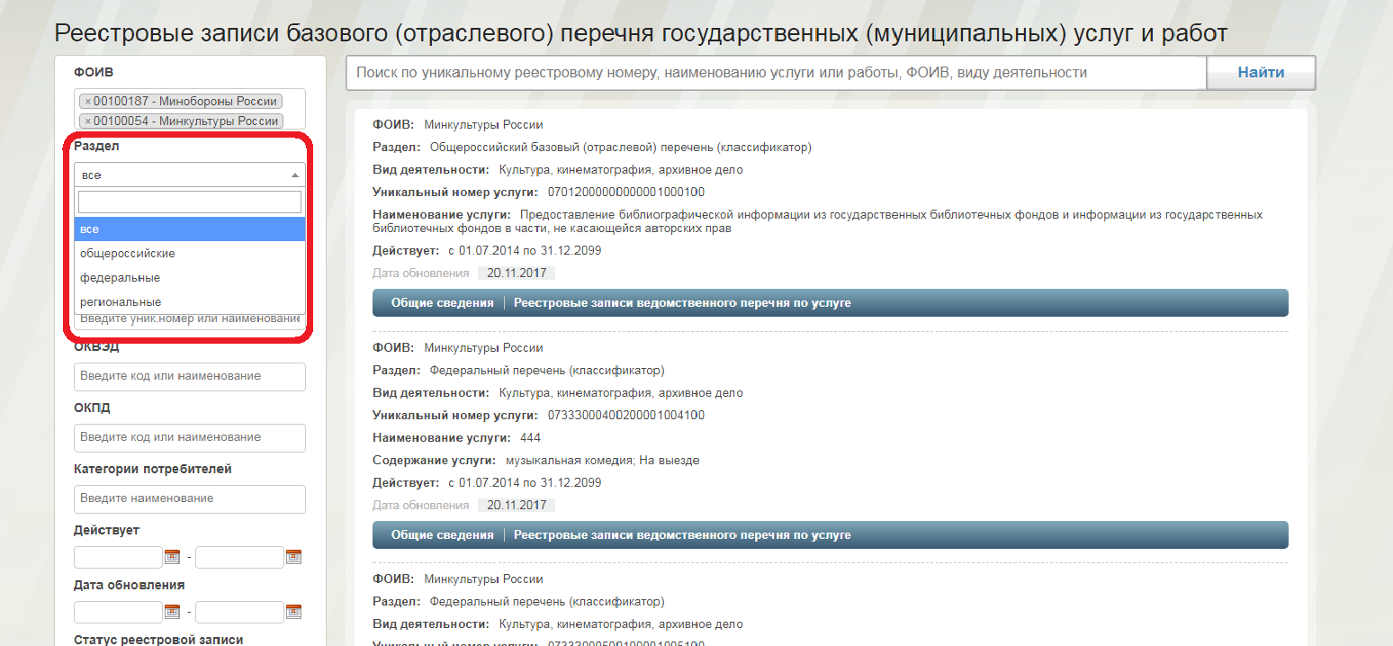
Рисунок 15. Реестр записи базового (отраслевого) перечня государственных муниципальных услуг и работ

Проведены предварительные приемочные испытания доработанного ППО единого портала, выполнена его опытная эксплуатация, проведены приемочные испытания, в том числе нагрузочное, интеграционное и регрессионное тестирование ППО единого портала.
Необходимо также отметить, что за 2017 г. количество:
- просмотров единого портала составило 5 083 648 человек;
- визитов составило 2 442 634 человек;
- посетителей составило 1 003 893 человек.
4.1.2. Создание централизованной подсистемы информационно-аналитического обеспечения государственной интегрированной информационной системы управления общественными финансами «Электронный бюджет»
В 2017 году в целях создания подсистемы информационно-аналитического обеспечения государственной интегрированной информационной системы управления общественными финансами «Электронный бюджет», проведены следующие мероприятия:
1) Разработаны Технические требования на создание подсистемы информационно-аналитического обеспечения ГИИС «Электронный бюджет»;
2) Заключен государственный контракт от 05.09.2017 № ФКУ0394/09/2017 на выполнение работ по созданию подсистемы информационно-аналитического обеспечения ГИИС «Электронный бюджет»;
3) Согласован комплект рабочей документации к подсистеме информационно-аналитического обеспечения ГИИС «Электронный бюджет».
4.1.3. Подсистема финансового контроля государственной интегрированной информационной системы управления общественными финансами «Электронный бюджет»
В соответствии с приказом Министерства финансов Российской Федерации от 07.07.2016 № 110н «Об утверждении перечня подсистем (компонентов, модулей) государственной интегрированной информационной системы управления общественными финансами «Электронный бюджет», оператором которых является Министерство финансов Российской Федерации, и перечня подсистем (компонентов, модулей) государственной интегрированной информационной системы управления общественными финансами «Электронный бюджет», оператором которых является Федеральное казначейство» Федеральное казначейство является оператором подсистемы финансового контроля ГИИС «Электронный бюджет».
В 2017 году Федеральным казначейством проведены мероприятия по актуализации нормативно-правовой базы в целях регулирования полномочий по контролю в финансово-бюджетной сфере, регулирующих отношения, подлежащие автоматизации в рамках подсистемы финансового контроля ГИИС «Электронный бюджет».
С учетом изменения существующих и принятия ряда новых нормативных правовых актов в декабре 2017 года обеспечена подготовка проекта функциональных требований на подсистему финансового контроля ГИИС «Электронный бюджет» в части автоматизации осуществления Федеральным казначейством полномочий по контролю в финансово-бюджетной сфере, предусматривающих создание единого информационного пространства для взаимодействия всех участников контроля в финансово-бюджетной сфере (Федеральное казначейство и его территориальные органы по субъектам Российской Федерации, в том числе их структурные подразделения (управления, отделы), ФКУ «ЦОКР», объекты контроля, иные органы исполнительной власти), реализацию сквозного юридически значимого электронного документооборота между вышеуказанными участниками в рамках всех бизнес-процессов (планирование контрольных мероприятий, планирование потребности в проведении экспертиз, подготовка, назначение и проведение контрольных мероприятий, оформление результатов контрольных мероприятий и реализация принятых решений, ведение административного производства, формирование регламентной отчетности и так далее), сквозного мониторинга осуществления контроля в финансово-бюджетной сфере на всех его этапах, а также тесную интеграцию с информационными системами Федерального казначейства и иными внешними информационными системами.
4.1.4. Проектирование подсистемы управления нефинансовыми активами государственной интегрированной информационной системы управления общественными финансами «Электронный бюджет»
В 2017 году разработаны требования на создание подсистемы управления нефинансовыми активами ГИИС «Электронный бюджет», в том числе:
- общие требования на создание подсистемы управления нефинансовыми активами ГИИС «Электронный бюджет»;
- требования к бизнес-процессам, реализуемым подсистемой управления нефинансовыми активами ГИИС «Электронный бюджет»;
- требования к информационному взаимодействию с подсистемами ГИИС «Электронный бюджет», а также внешними информационными системами;
- требования к разработке статусной модели формуляров подсистемы управления нефинансовыми активами ГИИС «Электронный бюджет».
4.1.5. Проектирование подсистемы управления кадрами государственной интегрированной информационной системы управления общественными финансами «Электронный бюджет»
В 2017 году разработаны требования на создание подсистемы управления кадрами ГИИС «Электронный бюджет», в том числе:
- общие требования на создание подсистемы управления кадрами ГИИС «Электронный бюджет»;
- требования к бизнес-процессам, реализуемым подсистемой управления кадрами ГИИС «Электронный бюджет»;
- требования к информационному взаимодействию с подсистемами ГИИС «Электронный бюджет», а также внешними информационными системами;
- требования к разработке статусной модели формуляров подсистемы управления кадрами ГИИС «Электронный бюджет».
4.1.6. Развитие подсистемы учета и отчетности интегрированной информационной системы управления общественными финансами «Электронный бюджет»
В 2017 году в целях развития функциональности представления и формирования консолидированной отчетности посредством подсистемы учета и отчетности ГИИС «Электронный бюджет» (далее – ПУИО ГИИС «Электронный бюджет»), обеспечения работы с отчетными данными, не содержащими государственную тайну, проведены следующие мероприятия:
- осуществлено технологическое обеспечение и доработка ПУИО ГИИС «Электронный бюджет» для процесса приема, формирования, свода и консолидации месячной, квартальной и годовой бюджетной (бухгалтерской) отчетности в соответствии и изменениями нормативно-правовых актов;
- обеспечена доработка ПУИО ГИИС «Электронный бюджет» в части оптимизации процесса согласования и утверждения отчетных форм, позволяющая вносить изменения в порядок и список согласующих и утверждающих лиц в процессе согласования отчетной формы.
На конец 2017 года в ПУИО ГИИС «Электронный бюджет» зарегистрировано 17 730 организаций, 55 782 пользователя, сформировано более 12,9 миллионов отчетных форм.
4.1.7. Развитие подсистемы ведения нормативной справочной информации государственной интегрированной информационной системы управления общественными финансами «Электронный бюджет»
В 2017 году с целью развития Модуля формирования базовых (отраслевых) и ведомственных перечней государственных и муниципальных услуг и работ подсистемы ведения нормативной справочной информации ГИИС «Электронный бюджет» (далее – Подсистема НСИ ГИИС «Электронный бюджет») были предусмотрены и выполнены следующие работы:
1) Реализована интеграция ГИИС «Электронный бюджет» с иными информационными системами управления общественными финансами в части формирования и согласования ведомственных перечней государственных (муниципальных) услуг и работ.
2) Оптимизирован процесс согласования реестровых записей перечней государственных (муниципальных) услуг и работ Минфином России.
3) Были разработаны и успешно применены алгоритмы автоматического обновления информации о государственных (муниципальных) услугах и работах в ГИИС «Электронный бюджет», учитывая новации нормативных правовых актов, в целях корректного формирования государственных (муниципальных) заданий:
– обновлена информация по ОКПД;
– дополнен и обновлен справочник категорий потребителей государственных (муниципальных) услуг и работ.
4) В целях формирования государственных (муниципальных) заданий на 2018 год была обеспечена поддержка федеральных органов власти при утверждении ими общероссийских базовых (отраслевых) классификаторов государственных и муниципальных услуг и работ и федеральных перечней (классификаторов) государственных услуг и работ в разрезе сфер деятельности в соответствии с приказом Минфина России от 18.10.2017 № 153н.
7) Федеральными органами исполнительной власти утверждено 33 общероссийских базовых (отраслевых) перечня (классификатора) государственных и муниципальных услуг и работ и 34 федеральных перечня (классификатора) государственных услуг и работ – это более 260 тысяч реестровых записей.
В 2017 году для обеспечения реализации положений Приказа Министерства финансов Российской Федерации от 03.11.2016 № 203н «О внесении изменений в приказ Министерства финансов Российской Федерации от 23 декабря 2014 года N 163н «О Порядке формирования и ведения реестра участников бюджетного процесса, а также юридических лиц, не являющихся участниками бюджетного процесса» (далее – Приказ № 203н) выполнялись доработки Модуля формирования и ведения реестра участников бюджетного процесса, а также юридических лиц, не являющихся участниками бюджетного процесса (далее – Модуль Сводного реестра) Подсистемы НСИ ГИИС «Электронный бюджет» в части возможности регистрации в Сводном реестре сведений:
1) о неучастниках бюджетного процесса, не являющихся государственными корпорациями и государственными компаниями, а также государственными (муниципальными) учреждениями и государственными (муниципальными) унитарными предприятиями, получающих субсидии, бюджетные инвестиции из бюджетов бюджетной системы Российской Федерации, являющихся исполнителями по государственным (муниципальным) контрактам и открывающих лицевые счета в территориальных органах Федерального казначейства, финансовых органах субъектов Российской Федерации (муниципальных образований) в соответствии с законодательством Российской Федерации (далее - иные неучастники бюджетного процесса);
2) об иных неучастниках бюджетного процесса, заключивших контракты, договоры, соглашения в рамках исполнения государственных (муниципальных) контрактов (договоров, соглашений) и открывающих лицевые счета в территориальных органах Федерального казначейства, финансовых органах субъектов Российской Федерации (муниципальных образований) в соответствии с законодательством Российской Федерации (далее - иные юридические лица).
Дополнительно были реализованы отдельные доработки Сводного реестра обеспечивающие:
- указание сведений о Главе по БК России в ручном режиме для организаций уровней бюджетов Субъектов Российской Федерации, Муниципальных образований, Территориальных государственных внебюджетных фондов;
- оптимизацию процессов согласования и утверждения решений по внесению изменений в Сводный реестр;
- точечную выгрузку данных в информационные системы получатели данных Сводного реестра.
С целью реализации задач по развитию Модуля централизованного ведения и распространения нормативно-справочной информации Подсистемы НСИ ГИИС «Электронный бюджет» были подготовлены проекты описаний автоматизированных функций в части формирования и ведения реестра бюджетов бюджетной системы Российской Федерации и в части функциональности открытия, переоформления, закрытия лицевых счетов.
Следует отметить, что данные Сводного реестра активно актуализируются. Информация о количестве актуализированных записей Сводного реестра в 2017 году представлена в таблице 23.
Таблица 23
Статистика по изменению данных Сводного реестра
Уровень бюджета | Тип организации | Количество измененных записей в 2017 году | Тип учреждения | Количество измененных записей в 2017 году в разрезе типов учреждений | Всего количество записей в Сводном реестре
Федеральный Бюджет | 01 - ОГВ | 110 |  |  | 22145
Федеральный Бюджет | 05 - унитарное предприятие | 251 |  |  | 22145
Федеральный Бюджет | 09 - государственная корпорация | 1 |  |  | 22145
Федеральный Бюджет | 02 – ОУГВФ | 1 |  |  | 22145
Федеральный Бюджет | 03 - учреждение | 311 | Казенные | 77 | 22145
Федеральный Бюджет | 03 - учреждение | 311 | Бюджетные | 182 | 22145
Федеральный Бюджет | 03 - учреждение | 311 | Автономные | 52 | 22145
Федеральный Бюджет | 20 - иные | 95 |  |  | 22145
Бюджет субъекта Российской Федерации | 20 - иные | 181 |  |  | 43369
Бюджет субъекта Российской Федерации | 01 - ОГВ | 315 |  |  | 43369
Бюджет субъекта Российской Федерации | 05 - унитарное предприятие | 212 |  |  | 43369
Бюджет субъекта Российской Федерации | 03 - учреждение | 3578 | Казенные | 764 | 43369
Бюджет субъекта Российской Федерации | 03 - учреждение | 3578 | Бюджетные | 2316 | 43369
Бюджет субъекта Российской Федерации | 03 - учреждение | 3578 | Автономные | 498 | 43369
Бюджеты Муниципальных образований | 01 - ОГВ | 743 |  |  | 179052
Бюджеты Муниципальных образований | 05 - унитарное предприятие | 1102 |  |  | 179052
Бюджеты Муниципальных образований | 20 - иные | 105 |  |  | 179052
Бюджеты Муниципальных образований | 03 - учреждение | 6129 | Казенные | 2901 | 179052
Бюджеты Муниципальных образований | 03 - учреждение | 6129 | Бюджетные | 2508 | 179052
Бюджеты Муниципальных образований | 03 - учреждение | 6129 | Автономные | 720 | 179052
Бюджеты Муниципальных образований | 02 – ОУГВФ | 2 |  |  | 179052
Внебюджетные фонды | 02 – ОУГВФ | 82 |  |  | 136
 | Всего | 13218 |  |  | 244702

4.1.8. Развитие подсистемы управления расходами государственной интегрированной информационной системы управления общественными финансами «Электронный бюджет»
В 2017 году в целях развития компонентов (модулей) подсистемы управления расходами ГИИС «Электронный бюджет» (далее – ПУР ГИИС «Электронный бюджет»), оператором которых является Федеральное казначейство, проведены следующие мероприятия:
- в части ведения реестра государственных заданий в ПУР ГИИС «Электронный бюджет» обеспечено автоматическое включение информации о выполнении государственного задания в реестровую запись Реестра государственных заданий на основании отчета о выполнении государственного задания, сформированного в компоненте формирования государственных заданий на оказание государственных услуг (выполнение работ) и отчетов об их исполнении (далее – компонент ФГЗ ПУР ГИИС «Электронный бюджет»), оператором которого является Минфин России; обеспечен переход на новые форматы информационного взаимодействия между компонентом ФГЗ, компонентом формирования и ведения реестра государственных заданий ПУР ГИИС «Электронный бюджет», единым порталом бюджетной системы Российской Федерации и официальным сайтом в сети «Интернет» для размещения информации о государственных и муниципальных учреждениях www.bus.gov.ru;
- в части ведения реестра соглашений (договоров) о предоставлении из федерального бюджета субсидий юридическим лицам, индивидуальным предпринимателям, физическим лицам - производителям товаров (услуг, работ), бюджетных инвестиций юридическим лицам, не являющимся федеральными государственными учреждениями и федеральными государственными унитарными предприятиями, субсидий, субвенций, иных межбюджетных трансфертов, имеющих целевое назначение, бюджетам субъектов Российской Федерации (далее – реестра соглашений) обеспечен перевод главных распорядителей средств федерального бюджета на работу с использованием интеграционного сервиса обмена информацией и документами, предназначенными для включения в реестр соглашений в соответствии с приказом Минфина России от 06 февраля 2017 г. № 20н, между компонентами по формированию соглашений ПУР ГИИС «Электронный бюджет», оператором которых является Минфин России (далее – компоненты по формированию соглашений), и компонентом формирования и ведения реестра соглашений ПУР ГИИС «Электронный бюджет», оператором которого является Федеральное казначейство (далее – компонент по ведению реестра соглашений). В результате при заключении в электронной форме соглашений, дополнительных соглашений из компонентов по формированию соглашений автоматически выгружаются вышеуказанные информации и документы, на основании которых в компоненте по ведению реестра соглашений в автоматизированном режиме формируются Сведения о соглашениях (договорах) и бюджетных обязательствах для включения в реестр соглашений и постановки на учет соответствующих бюджетных обязательств (либо внесения изменений в бюджетные обязательства).
В компоненте формирования и ведения реестра соглашений ПУР ГИИС «Электронный бюджет» реализован функционал личного кабинета сотрудника Федерального казначейства для осуществления контроля соглашений о предоставлении межбюджетных трансфертов в форме субсидии на соответствие требованиям постановления Правительства Российской Федерации от 30 сентября 2014 г. № 999 «О формировании, предоставлении и распределении субсидий из федерального бюджета бюджетам субъектов Российской Федерации» в целях включения сведений о таких соглашениях в реестр соглашений;
- в части учета бюджетных и денежных обязательств обеспечен перевод получателей средств федерального бюджета на формирование и представление открытых сведений о бюджетных и денежных обязательствах, обеспечена постановка на учет указанных обязательств в компонентах ведения бюджетных, денежных обязательств ПУР ГИИС «Электронный бюджет».
С 1 января 2017 г. 58 организаций формируют сведения о бюджетных обязательствах одновременно со сведениями о контрактах в подсистеме управления закупками ГИИС «Электронный бюджет» (далее – ПУЗ ГИИС «Электронный бюджет»), которые автоматически направляются для постановки на учет в ПУР ГИИС «Электронный бюджет».
Территориальными органами Федерального казначейства осуществляется загрузка сведений об операциях на лицевых счетах из Автоматизированной системы Федерального казначейства в ПУР ГИИС «Электронный бюджет».
В соответствии с пунктом 5 Протокола совещания у Первого заместителя Председателя Правительства Российской Федерации И.И. Шувалова от 14.09.2017 № ИШ-П13-63пр реализован в компоненте ведения бюджетных обязательств ПУР ЭБ функционал по автоматическому формированию в начале нового финансового года проектов сведений о бюджетном обязательстве с перекодированными кодами бюджетной классификации на основании таблицы перекодировки, направленной Минфином России;
- обеспечено проектирование компонента распределения и доведения бюджетных ассигнований, лимитов бюджетных обязательств и предельных объемов финансирования ПУР ГИИС «Электронный бюджет».
4.1.9. Эксплуатация подсистем, оператором которых является Федеральное казначейство
Процедуры создания и развития государственной интегрированной информационной системы управления общественными финансами «Электронный бюджет» осуществляются в соответствии с нормативными правовыми актами Российской Федерации, определяющими правовой статус данной информационной системы, а также с учетом требований, предъявляемых к порядку создания, развития, ввода в эксплуатацию, эксплуатации и вывода из эксплуатации государственных информационных систем и дальнейшего хранения содержащейся в их базах данных информации. Федеральным казначейством принято участие в актуализации нормативных правовых актов, регламентирующих правовой статус государственной интегрированной информационной системы управления общественными финансами «Электронный бюджет».
В целях развития подсистем государственной интегрированной информационной системы управления общественными финансами «Электронный бюджет» (далее – ГИИС «Электронный бюджет) на постоянной основе обеспечивается эксплуатация подсистемы «Обеспечение информационной безопасности» (ПОИБ) и подсистемы «Обеспечение юридически значимого документооборота» (ПОЮЗД) в государственных информационных системах, оператором которых является Федеральное казначейство.
В части обеспечения подключения пользователей к подсистемам (компонентам, модулям) ГИИС «Электронный бюджет», оператором которых является Федеральное казначейство, количество зарегистрированных в ГИИС «Электронный бюджет» пользователей за 2017 год увеличилось на 22 622 (общее кол-во составило 165 820 пользователей) по сравнению с аналогичным периодом 2016 года (143 198).
4.2. Развитие и эксплуатация единой информационной системы
в сфере закупок
В 2017 году Федеральным казначейством в рамках полномочий
по развитию единой информационной системы в сфере закупок, установленных постановлением Правительства Российской Федерации
от 13.04.2017 № 442 осуществлены доработки функциональных возможностей единой информационной системы в сфере закупок (ЕИС) и смежных информационных систем.
Произведены корректировки бизнес-процессов и функциональности ЕИС в части приведения их в соответствие с требованиями законодательства в сфере закупок, а также устранения недостатков, блокирующих размещение документов и информации для целей осуществления закупок:
- в соответствии с поручением Президента Российской Федерации
от 12 апреля 2017 г. № Пр-886 в ЕИС обеспечена в полном объеме возможность использования структурированных сведений о лекарственных препаратах (при описании объекта закупки в рамках планирования и осуществления закупок, а также при внесении сведений в реестр контрактов по результатам заключения контракта и сведений об исполнении контракта) в соответствии с данными, предоставляемыми в ЕИС посредством взаимодействия с информационными системами Минздрава России;
- в соответствии с требованиями вновь принятых нормативных правовых актов (в том числе постановлений Правительства Российской Федерации от 25.01.2017 № 73, от 01.12.2016 № 1285, от 13.04.2017 № 443) реализованы доработки функциональных возможностей ЕИС и смежных информационных систем, в том числе в части формирования и размещения планов закупок, планов-графиков закупок, сведений реестра контрактов
(в том числе в части возможности указания размера аванса в отношении цены контракта, информации о гарантии), реестра договоров и проч.;
- в соответствии с требованиями постановления Правительства Российской Федерации от 23.12.2015 № 1414 «О порядке функционирования единой информационной системы в сфере закупок» обеспечены возможность использования сайта ЕИС для слабовидящих пользователей с измененным отображением интерфейса, а также возможность формирования выписок из журнала учета действий пользователя ЕИС;
- сформирована концепция и план перехода ЕИС на свободное программное обеспечение (OpenSource);
- во исполнение поручения Правительства Российской Федерации от 6 апреля 2017 г. № ДМ-П12-20пр (пункт 1) сформирован временный раздел каталога товаров, работ, услуг, включающего коронарные стенты и катетеры, одноразовые медицинские изделия из ПВХ-пластикатов;
- реализована функциональность, обеспечивающая возможность формирования и ведения в ЕИС каталога товаров, работ, услуг для обеспечения государственных и муниципальных нужд.
- обеспечена в ЕИС оптимизация механизмов и процедур проведения контролирующими органами финансового контроля в соответствии с ч. 5 ст. 99 Федерального закона от 05.04.2013 № 44-ФЗ «О контрактной системе в сфере закупок товаров, работ, услуг для обеспечения государственных и муниципальных нужд»;
- разработан функционал ЕИС, обеспечивающий возможность проведения торгов направленных на привлечение специализированной некоммерческой организацией, осуществляющей деятельность, направленную на обеспечение проведения капитального ремонта общего имущества в многоквартирных домах, подрядных организаций для оказания услуг и (или) выполнения работ по капитальному ремонту общего имущества в многоквартирном доме.
Также Федеральным казначейством принято участие в совершенствовании законодательства о закупках:
- совместно с Минфином России подготовлены изменения в постановление Правительства Российской Федерации от 8 февраля 2017 г. № 145 «Об утверждении Правил формирования и ведения в единой информационной системе в сфере закупок каталога товаров, работ, услуг для обеспечения государственных и муниципальных нужд и Правил использования каталога товаров, работ, услуг для обеспечения государственных и муниципальных нужд», в том числе в части формирования кода каталога товаров, работ, услуг и проч. (принято постановление Правительства Российской Федерации № 1217 «О внесении изменений в постановление Правительства Российской Федерации
от 8 февраля 2017 г. № 145»);
- в рамках исполнения поручения Президента Российской Федерации
от 12 апреля 2017 г. № Пр-886 совместно с Минфином России подготовлены корректировки в проект федерального закона № 623906-6
«О внесении изменений в Федеральный закон «О контрактной системе в сфере закупок товаров, работ, услуг для обеспечения государственных и муниципальных нужд» (принят Федеральный закон от 31.12.2017
№ 504-ФЗ);
- представлены в Минфин России предложения по корректировке нормативных правовых актов в части уточнения Правил осуществления контроля, предусмотренного частью 5 статьи 99 Федерального закона
«О контрактной системе в сфере закупок товаров, работ, услуг для обеспечения государственных и муниципальных нужд», утвержденных постановлением Правительства Российской Федерации от 12.12.2015
№ 1367.
Статистические сведения ЕИС по состоянию на 01.01.2018 года представлены в таблице 24.

Таблица 24
 | В соответствии с Федеральным законом № 44-ФЗ | В соответствии с Федеральным законом № 223-ФЗ
Общее количество заключенных контрактов (договоров) в течение 2017 года | 3,5 млн шт. | 1,2 млн шт.
Общая сумма размещенных закупок | 6,3 трлн рублей | 18,6 трлн рублей

В течение 2017 года обеспечено бесперебойное функционирование и доступность ЕИС.
Доступность системы в течение всего 2017 года была на уровне 99,61. При этом допустимый уровень доступности составляет 95 % в соответствии с требованиями Министерства связи и массовых коммуникаций Российской Федерации. По сравнению с 2016 годом доступность системы выросла с 99,40 % до 99,61 %.
В 2017 году было зафиксировано 28 аварий, что по количеству сопоставимо с показателями 2016 года (25 аварий), но при этом общая длительность сбоев сократилась на 36 % с 53 часов в 2016 году до 34 часов в 2017 году.
В 4-м квартале 2017 года был зафиксирован абсолютный минимум по длительности сбоев за квартал за последние 4 года – всего 4 часа.
В начале 2017 года наблюдался всплеск по количеству инцидентов, связанный с выпуском версии 7.0. В течение января и февраля ситуация стабилизировалась.
Регламентные работы проводились в 2016 году – 1273 часа, в 2017 году – 1319 часов.
Статистика по размещениям в сравнении 2016 и 2017 годы представлена на рисунке 16.

Рисунок 16
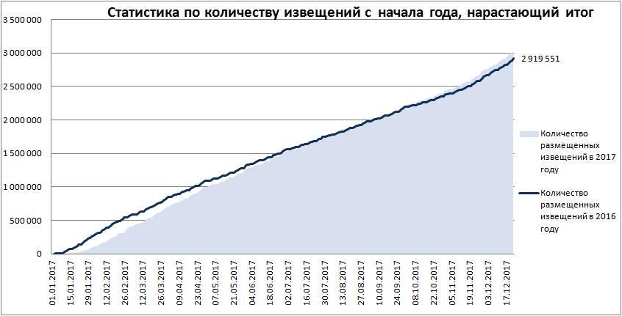

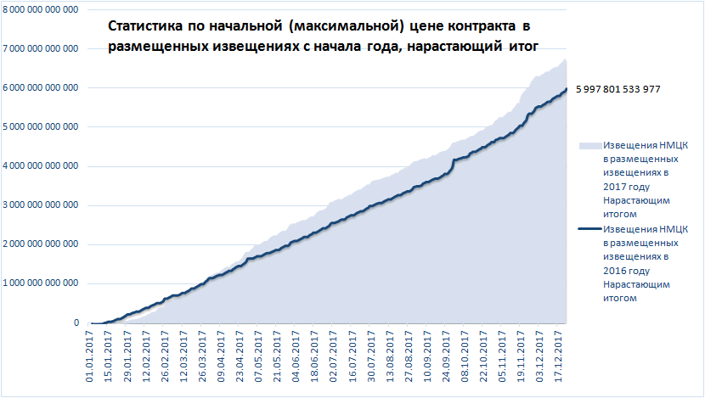

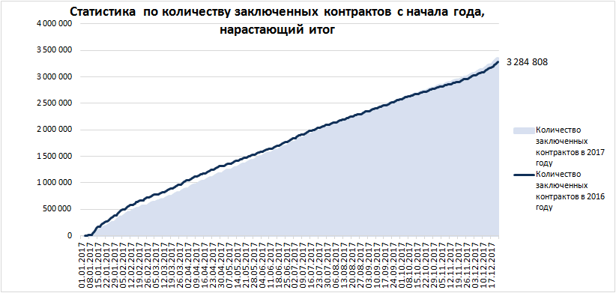

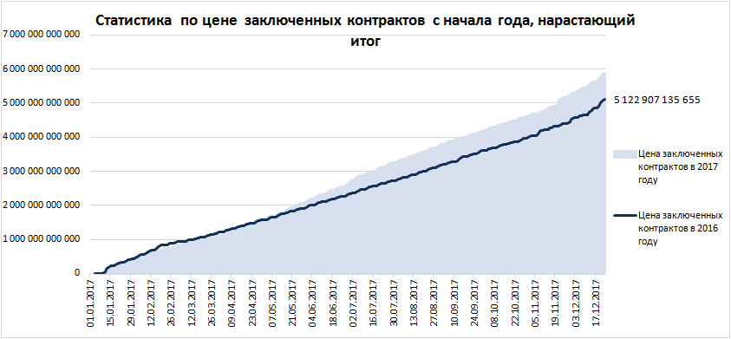
4.3. Развитие государственной автоматизированной информационной системы «Управление»
В рамках развития государственной автоматизированной информационной системы «Управление» (далее – ГАС «Управление»)
в 2017 году Федеральным казначейством реализованы новые функциональные задачи.
Создан отдельный модуль в целях мониторинга реализации проектов государственно-частного партнерства, муниципального-частного партнерства, включая концессионные соглашения, обеспечивший сбор сведений посредством автоматизированных форм ввода данных,
их верификацию, а также визуализацию в соответствующих отчетах
и интерфейсе навигации по представленным данным.
Разработан функционал по сбору сведений о структуре и численности подведомственных учреждений федеральных органов исполнительной власти (далее – подведомственные учреждения), о финансировании подведомственных учреждений, об осуществляемых подведомственными учреждениями основных и дополнительных видах деятельности,
о показателях эффективности деятельности подведомственных учреждений
в целях выполнения поручения заместителя Председателя Правительства Российской Федерации Д.Н. Козака от 10 мая 2016 г. № ДК-П36-2728. Созданы условия для предоставления указанных сведений
как самостоятельно подведомственным учреждением, так и непосредственно учредителем. Посредством специализированных форм осуществлен сбор указанных сведений за 2014, 2015 и 2016 годы.
Реализован функционал, обеспечивающий предоставление значений показателей оценки эффективности деятельности органов местного самоуправления, в том числе результатов оценки населением деятельности руководителей органов местного самоуправления, осуществляющих оказание услуг населению муниципальных образований, а также оценки динамики изменения показателей, характеризующих качество жизни, уровень социально-экономического развития муниципального образования, предусмотренных Постановлением Правительства Российской Федерации
от 17 декабря 2012 г. № 1317 «О мерах по реализации Указа Президента Российской Федерации от 28 апреля 2008 г. № 607 «Об оценке эффективности деятельности органов местного самоуправления городских округов и муниципальных районов» и подпункта «и» пункта 2 Указа Президента Российской Федерации от 7 мая 2012 г. № 601 «Об основных направлениях совершенствования системы государственного управления».
Разработан сводный паспорт субъекта Российской Федерации, представляющий собой навигационный инструмент ГАС «Управления» позволяющий пользователю закрытой части портала получить доступ
к обобщенным в ГАС «Управление» сведениям о социальном, экономическом положении соответствующего субъекта Российской Федерации.
Рисунок 17
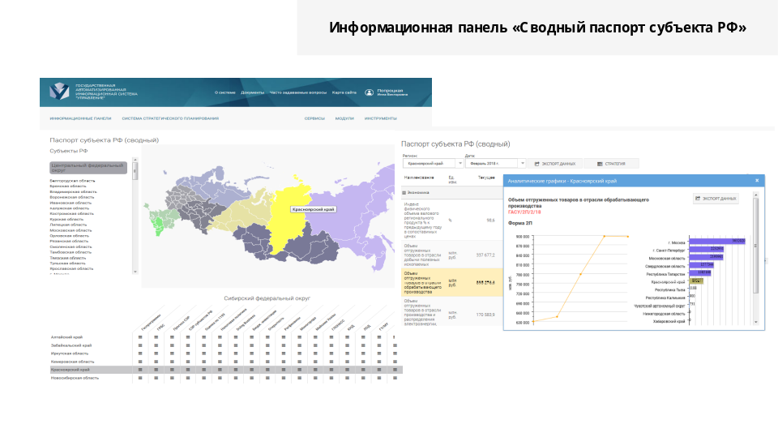
В части реализации функциональных задач федеральной информационной системы стратегического планирования обеспечена возможность проведения участником стратегического планирования общественного обсуждения проектов документов стратегического планирования, а также направления по итогам рассмотрения поступивших предложений доработанных проектов на согласование с размещением
в системе результатов согласования проекта документа стратегического планирования, реализован процесс внесения участником стратегического планирования изменений в документы стратегического планирования, зарегистрированные в федеральном государственном реестре документов стратегического планирования. По состоянию на 1 января 2018 года
в федеральном государственном реестре документов стратегического планирования зарегистрировано 57 763 документа стратегического планирования.
Рисунок 18
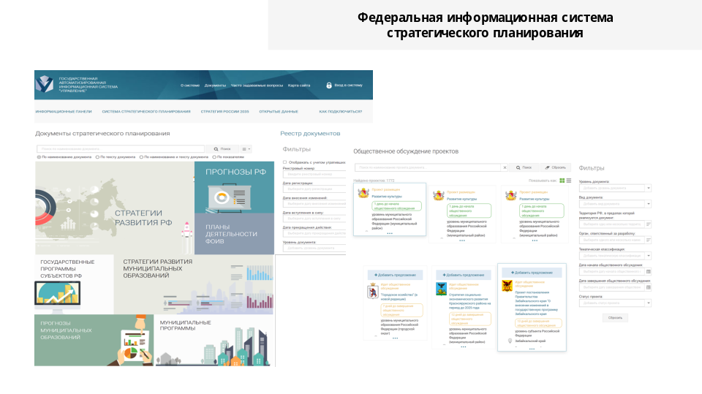
Также проводилась доработка ранее реализованного функционала
в целях его развития с учетом запросов пользователей, в связи с изменениями нормативных правовых актов, а также в целях повышения качества предоставляемых данных были ужесточены требования форматно-логических контролей.
Осуществлена доработка в целях мониторинга исполнения отдельных государственных контрактов (контрактов, договоров, соглашений), автоматизированного сбора, свода и визуализации сведений
об осуществленных операциях, в том числе по уровням кооперации
для комбинированного сопровождения (казначейского и банковского) путем организации взаимодействия ГАС «Управление» с информационными системами кредитных организаций посредством системы межведомственного электронного взаимодействия.
Разработана информационная панель «Мониторинг объектов незавершенного строительства» и во исполнение пункта 7 раздела I Поэтапного плана снижения объемов и количества объектов незавершенного строительства, утвержденного Первым заместителем Председателя Правительства Российской Федерации И.И. Шуваловым 31 января 2017 г. № 727п-П13, обеспечено размещение информации об объектах незавершенного строительства, в том числе не включенных в федеральную адресную инвестиционную программу, в объеме, представленном главными распорядителями средств федерального бюджета в составе годовой бюджетной отчетности за 2015 и 2016 годы, а также во исполнение поручения заместителя Председателя Правительства Российской Федерации Д.Н. Козака от 31 октября 2017 г. № ДК-П13-7304 об объектах незавершенного строительства и о финансовых вложениях, источником финансового обеспечения которых являются средства бюджетов бюджетной системы Российской Федерации.
В закрытой части портала создан личный кабинет пользователя ГАС «Управление», предоставляющий возможность на основании данных реестра показателей ГАС «Управление» формировать и сохранять индивидуальный набор сведений, статистические и аналитические отчеты. Автоматически в личный кабинет пользователя помещается наиболее часто используемая пользователем информация ГАС «Управление» (формы предоставления показателей, витрины данных, модули, реестр показателей, реестр документов), а также новости о вводе в эксплуатацию нового функционала, о проведенных доработках (настройках) текущего функционала ГАС «Управление», о проводимых регламентных (технических) работах, анонсы о планируемых к проведению совещаниях
по актуальным вопросам взаимодействия с ГАС «Управление», материалы проведенных совещаний, иная необходимая пользователю информация.
В личном кабинете пользователя реализован календарь контрольных сроков предоставления значений показателей, установленных нормативными правовыми актами и (или) технологическими картами межведомственного взаимодействия, создан сервис уведомления пользователя о наступлении определенных им событий, в том числе о достижении показателем предельного значения или отрицательного значения относительно предшествующего периода. По состоянию на 1 января 2018 года число пользователей закрытой части портала ГАС «Управление» по сравнению
с числом пользователей на 1 января 2017 года увеличилось более чем на 30 % и составило 47 776.
Вместе с тем, в целях обеспечения полноты предоставления сведений
в ГАС «Управление», Федеральным казначейством в течение года
на регулярной основе формировались рейтинги федеральных органов исполнительной власти, субъектов Российской Федерации, государственных корпораций и государственных внебюджетных фондов по полноте предоставления сведений в ГАС «Управление», которые рассматривались на заседаниях подкомиссий по использованию информационных технологий при предоставлении государственных и муниципальных услуг Правительственной комиссии по использованию информационных технологий для улучшения качества жизни и условий ведения предпринимательской деятельности. В 2017 году уровень полноты предоставления данных вырос на 12 % по сравнению с 2016 годом
и по состоянию на декабрь 2017 года среднее значение составило 96,10 %
и 67,19 % соответственно, в то время как за аналогичный период 2016 года уровень был 83,98 % и 54,91 %.
5. Иная деятельность Федерального казначейства
5.1. Повышение информационной открытости деятельности Федерального казначейства
В целях повышения прозрачности и подотчетности государственного управления и качественного изменения уровня информационной открытости Казначейством России продолжена работа по реализации принципов
и механизмов открытости, предусмотренных Концепцией открытости федеральных органов исполнительной власти (утверждена распоряжением Правительства Российской Федерации от 30 января 2014 г. № 93-р).
За 2017 год в Федеральном казначействе были реализованы следующие механизмы (инструменты) открытости:
- Ведомственный план Федерального казначейства по реализации Концепции открытости федеральных органов исполнительной власти на 2017 год;
- Отчет публичной декларации по реализации целей и задач Федерального казначейства за 2016 год;
- Итоговый доклад о результатах деятельности Федерального казначейства за 2016 год и основных направлениях деятельности на среднесрочную перспективу;
Итоговый годовой доклад (отчет) представлен на рассмотрение Общественному совету и размещен на официальном сайте Федерального казначейства в сети «Интернет» www.roskazna.ru.
Проведено заседание итоговой коллегии согласно требованиям Методических рекомендаций по проведению итоговых коллегий Федеральных органов исполнительной власти.
- Проект ежегодной публичной декларации целей и задач Федерального казначейства на 2017 год (далее – Проект публичной декларации).
Проект публичной декларации был вынесен на обсуждение Общественным советом при Федеральном казначействе и представлен на итоговой коллегии Федерального казначейства.
В целях открытости Проект публичной декларации был размещен на официальном сайте Федерального казначейства в сети «Интернет» в формате, доступном для широкого круга заинтересованных лиц. Подготовлен и размещен на официальном сайте Федерального казначейства Полугодовой отчет о реализации публичной декларации целей и задач Казначейства России на 2017 год;
- Отчет публичной декларации по реализации целей и задач Федерального казначейства за 1 полугодие 2017 год;
- Систематизированы и размещены на официальном сайте Федерального казначейства в сети «Интернет» стенограммы, тезисы выступлений, комментарии, пресс-релизы руководства Казначейства России, посвященные вопросам отчетной информации о деятельности Федерального казначейства.
5.1.1. Мониторинг территориальных органов Федерального казначейства
В целях повышения информационной открытости деятельности Федерального казначейства и его территориальных органов Управлением делами проведен Мониторинг информационной открытости официальных сайтов территориальных органов Федерального казначейства в сети «Интернет».
Основной целью Мониторинга являлось обеспечение соответствия официальных сайтов территориальных органов Федерального казначейства Методическим рекомендациям по реализации принципов открытости в территориальных органах Федерального казначейства, разработанным в 2017 году на основе Методических рекомендаций по реализации принципов открытости в федеральных органах исполнительной власти, утвержденных протоколом заочного голосования Правительственной комиссии по координации деятельности открытого правительства от 26 декабря 2013 г. № АМ-П36-89пр.
Результаты мониторинга продемонстрировали высокий уровень открытости ТОФК. По итогам анализа было выявлено, что более 50 % ТОФК полностью соответствуют критериям оценки реализации принципов открытости, 36,5 % соответствуют частично и только 13 % не соответствуют данным критериям.
5.1.2. Открытые данные
На конец 2017 года в реестре открытых данных Федерального казначейства опубликовано 3125 наборов открытых данных, из которых:
на официальном сайте Федерального казначейства опубликовано 47 наборов открытых данных;
в разделе открытые данные единой информационной системы в сфере закупок опубликовано 3026 наборов открытых данных;
в разделе открытые данные единого портала бюджетной системы опубликовано 69 наборов открытых данных;
в разделе открытые данные официального сайта для размещения информации о государственных (муниципальных) учреждениях опубликовано 16 наборов открытых данных.
Таким образом за 2017 год количество опубликованных открытых данных в реестре Федерального казначейства увеличилось на 29 наборов.
Открытые данные Федерального казначейства широко используются программистами и IT-специалистами разных областей. Так, на основе открытых данных Федерального казначейства за 2017 год было разработано
2 проекта в рамках III Всероссийского конкурса «Открытые данные Российской Федерации», а именно:
- Рейтинг регионов Российской Федерации по отдельным показателям исполнения бюджета на основе данных по исполнению бюджетов субъектов, размещенных на едином портале бюджетной системы, за 2016–2017 годы;
- Справочник территориальных органов Федерального казначейства в виде интерактивной карты.
Более того, открытые данные Федерального казначейства используются в реализации хакатонов, проводимых Министерством финансов Российской Федерации (в том числе в рамках конкурса BudgetApps).
Открытые данные выгружаются на официальном сайте Федерального казначейства в информационно-телекоммуникационной сети «Интернет» в разделе «Открытые данные», а также на Едином портале бюджетной системы Российской Федерации (http://www.budget.gov.ru/epbs/).
5.1.3. Социальные сети
Федеральное казначейство обеспечивает информационное освещение своей деятельности посредством официального сайта Федерального казначейства, а также официальных каналов Казначейства России
в социальных сетях в целях:
- информирования референтных групп Казначейства России
об основных направлениях деятельности Федерального казначейства
и территориальных органов Федерального казначейства;
- формирования положительного образа и благоприятного социально-политического и общественного мнения о деятельности Казначейства России у российской и зарубежной общественности;
- повышения финансовой грамотности граждан Российской Федерации;
- предоставления операционной информации и финансовой статистики за отчетные периоды.
Аккаунты Федерального казначейства в социальных сетях:
Twitter – https://twitter.com/federaltreasury - за последние 28 дней
(с 25 декабря 2017 по 23 января 2018 года) публикации Федерального казначейства были просмотрены 14 900 раз. Основная возрастная группа – 25-34, из них 45 % мужчин и 55 % женщин; количество подписчиков (читателей) – 655.
Facebook - https://www.facebook.com/FederalTreasury - охват аудитории за месяц (25 декабря 1017–21 января 2018 г.) – 697 чел.; просмотр страницы за месяц (25 декабря 1017–21 января 2018 г.) – 465; кол-во подписчиков – 1 675.
Instagram - https://www.instagram.com/roskazna/?hl=ru - с момента создания аккаунта в социально сети (8 сентября 2017 г.) охват аудитории составил 3 428 чел., из них 32 % мужчин и 68 % женщин; основная возрастная группа – 25-34; кол-во подписчиков – 3 068. Просмотр страницы (показы) – 43 296( +11 902 в последние 7 дней к 23 января 2018).
5.1.4. Организация работы пресс-службы
Федеральное казначейство обеспечивает взаимодействие со средствами массовой информации для оперативного информирования общественности о предпринимаемых действиях и объективного освещения его деятельности в печати, телевидении и в Интернете.
Цели и задачи пресс-службы:
- информационное обеспечение деятельности Казначейства России и его руководства;
- формирование положительного образа и благоприятного социально-политического и общественного мнения о деятельности Казначейства России у российской и зарубежной общественности;
- подготовка и распространение официальных сообщений, пресс-релизов, заявлений и иных информационных материалов, посвященных деятельности Казначейству России;
- организация и проведение пресс-конференций, «круглых столов», встреч и интервью руководства и сотрудников Казначейства России с представителями средств массовой информации;
- сбор, анализ и распространение официальной информации
о деятельности Казначейства России;
- размещение пресс-релизов, комментариев и других информационных материалов о деятельности Казначейства России на официальном сайте Федерального казначейства в сети «Интернет» www.roskazna.ru.
5.2. Формирование комплексной системы государственного менеджмента в Федеральном казначействе
В 2017 году контрольно-аудиторскими подразделениями Федерального казначейства, территориальными органами Федерального казначейства, федеральным казенным учреждением «Центр по обеспечению деятельности Казначейства России» организовано
и проведено 2 097 контрольных мероприятий, из них:

– 33 – Управлением совершенствования внутреннего государственного финансового контроля (далее – УСВГФК), из них
13 контрольных мероприятий в центральном аппарате Федерального казначейства) (в том числе 2 внеплановых контрольных мероприятия),
20 – в ТОФК, ФКУ «ЦОКР» (в том числе 8 комплексных комбинированных проверок, 12 тематических проверок, из них 10 внеплановых контрольных мероприятия);

– 2 064 – контрольно-аудиторскими подразделениями ТОФК, ФКУ «ЦОКР», в том числе 1 060 в структурных подразделениях ТОФК, ФКУ «ЦОКР» за исключением территориально обособленных отделов
(далее – структурные подразделения), 1 004 – в структурных подразделениях ТОФК, ФКУ «ЦОКР» – территориально обособленных отделах (далее – территориальные отделы).
По результатам контрольных мероприятий, проведенных УСВГФК
в ТОФК и ФКУ «ЦОКР», выявлено 676 нарушений.
Графическое отображение структуры нарушений (удельный вес), выявленных в 2017 году по результатам проверок УСВГФК
в ТОФК и ФКУ «ЦОКР», представлено на диаграмме 31.
Диаграмма 31
Диаграмма. 31. Структура нарушений, выявленных УСВГФК в ТОФК, ФКУ «ЦОКР», %
По итогам контрольно-аудиторских мероприятий, проведенных УСВГФК в 2017 году, наибольшее количество нарушений установлено
по следующим направлениям деятельности (далее – рискоемкие направления деятельности):
– организация работы в сфере закупок товаров, работ, услуг
для государственных нужд;
– административно-хозяйственное обеспечение деятельности;
– организация кадровой работы.
В 2017 году контрольно-аудиторскими подразделениями ТОФК, ФКУ «ЦОКР» организовано и проведено 1 060 контрольных мероприятий в структурных подразделениях, в ходе которых выявлено 3 196 нарушений.
Графическое отображение структуры нарушений (удельный вес), выявленных по результатам проверок, проведенных контрольно-аудиторскими подразделениями ТОФК, ФКУ «ЦОКР» в структурных подразделениях, представлено на диаграмме 32.

Диаграмма 32
Диаграмма 32. Структура нарушений, выявленных контрольно-аудиторскими подразделениями ТОФК, ФКУ «ЦОКР» в структурных подразделениях, %
По итогам контрольно-аудиторских мероприятий, проведенных отделами внутреннего контроля и аудита ТОФК, ФКУ «ЦОКР»
(далее – ОВКиА) в структурных подразделениях в 2017 году, наиболее рискоемкими направлениями деятельности являются:
– административно-хозяйственное обеспечение деятельности;
– осуществление контроля в сфере национальной безопасности, правоохранительной деятельности, судебной системе и оборонном комплексе, в социальной сфере, в сфере межбюджетных отношений
и социального страхования, в сфере развития экономики;
– осуществление и учет операций со средствами федерального бюджета, средствами дополнительного бюджетного финансирования, средствами, поступающими во временное распоряжение получателей средств федерального бюджета, средствами бюджета Союзного государства, средствами для финансирования мероприятий по оперативно-розыскной деятельности, средствами федеральных бюджетных (автономных) учреждений и иных неучастников бюджетного процесса, средствами обязательного медицинского страхования, поступающими федеральным бюджетным (автономным) учреждениям, обеспечение казначейского сопровождения.
В 2017 году контрольно-аудиторскими подразделениями ТОФК, ФКУ «ЦОКР» организовано и проведено 1 004 контрольных
и аудиторских мероприятий в территориальных отделах, в ходе которых выявлено 6 362 нарушения.
Графическое отображение структуры нарушений (удельный вес), выявленных по результатам проверок, проведенных контрольно-аудиторскими подразделениями ТОФК, ФКУ «ЦОКР» в территориальных отделах, представлено на диаграмме 33.
Диаграмма 33
Диаграмма 33. Структура нарушений, выявленных контрольно-аудиторскими подразделениями ТОФК, ФКУ «ЦОКР» в территориальных отделах, %
По итогам контрольно-аудиторских мероприятий, проведенных ОВКиА в территориальных отделах в 2017 году, установлены следующие наиболее рискоемкие направления деятельности:
– кассовое обслуживание исполнения бюджета субъекта Российской Федерации (местных бюджетов), бюджетов государственных внебюджетных фондов;
– осуществление и учет операций со средствами федерального бюджета, средствами дополнительного бюджетного финансирования, средствами, поступающими во временное распоряжение получателей средств федерального бюджета, средствами бюджета Союзного государства, средствами для финансирования мероприятий по оперативно-розыскной деятельности, средствами федеральных бюджетных (автономных) учреждений и иных неучастников бюджетного процесса, средствами обязательного медицинского страхования, поступающими федеральным бюджетным (автономным) учреждениям, обеспечение казначейского сопровождения;
– организация и осуществление электронных расчетов в системе банковских расчетов между ТОФК и подразделением Центрального банка Российской Федерации, кредитными организациями.
Материалы по результатам проведенных контрольно-аудиторских мероприятий рассмотрены на заседаниях контрольных советов органов Федерального казначейства.
В 2017 году в Федеральном казначействе проведено 9 заседаний Контрольного совета Федерального казначейства, на которых рассмотрены материалы:
– 21 контрольно-аудиторского мероприятия;
– 1 контрольно-аналитического мероприятия.
По итогам проведенных заседаний Контрольного совета Федерального казначейства подготовлены 22 протокола, направлено
и взято на контроль 80 поручений руководителя Федерального казначейства, из них 28 поручений в адрес структурных подразделений ЦАФК и 52 поручения в адрес ТОФК.
В ходе рассмотрения на заседаниях Контрольного совета Федерального казначейства материалов контрольных мероприятий вносятся предложения по внесению изменений в нормативные правовые акты Министерства финансов Российской Федерации и Федерального казначейства, инициируется необходимость подготовки и направления
в ТОФК системных рекомендательных писем по отдельным вопросам деятельности, доработки прикладного программного обеспечения.
Обеспечено проведение контрольных и аудиторских мероприятий деятельности ТОФК (ФКУ «ЦОКР») сотрудниками из состава пула контролеров и аудиторов не менее 75 процентов.
В 2017 году состав пула контролеров и аудиторов утвержден руководителем Федерального казначейства Р.Е. Артюхиным 3 апреля
2017 года. Осуществлялась ежеквартальная актуализация его состава, обновленный состав пула контролеров и аудиторов утвержден руководителем Федерального казначейства Р.Е. Артюхиным (30 июня
2017 года, 29 сентября 2017 года и 30 ноября 2017 года). В настоящее время численность пула контролеров и аудиторов составляет 437 человек.
Организовано проведение и подведены итоги конкурсов на звание «Лучший внутренний аудитор Казначейства России», «Лучшее контрольно-аудиторское подразделение Казначейства России», а также конкурс на лучшее освещение в средствах массовой информации деятельности по осуществлению внутреннего контроля и внутреннего аудита в Федеральном казначействе и его территориальных органах, награждение победителей состоялось на Всероссийском совещании ТОФК на тему: «Актуальные вопросы организации внутреннего контроля, аудита, бюджетного мониторинга, аналитической деятельности и внутреннего государственного финансового контроля в Федеральном казначействе», проведенного на базе Управления Федерального казначейства по Ставропольскому краю в г. Кисловодске 27–28 сентября 2017 года.
Обеспечено участие в пленарном заседании Казначейского сообщества PEMPAL по теме «Управление рисками», состоявшемся
в период с 30 мая по 1 июня 2017 года в г. Вена (Австрийская Республика), в пленарном заседании сообщества по внутреннему аудиту PEMPAL
по теме «Эффективная реализация реформ внутреннего аудита»
и совещании Рабочей группы по аудиту на практике, состоявшихся
в период с 24 по 27 октября 2017 года в г. Ташкент (Республика Узбекистан).
В соответствии с приказом Федерального казначейства от 1 сентября 2015 г. № 227 «Об утверждении Схемы рассмотрения Управлением внутреннего контроля (аудита) и оценки эффективности деятельности Федерального казначейства кандидатур на должность начальника отдела внутреннего контроля и аудита ТОФК, ФКУ «ЦОКР» рассмотрены
и согласованы кандидатуры на должности начальников отделов внутреннего контроля и аудита УФК по Республике Дагестан,
УФК по Республике Хакасия, УФК по Хабаровскому краю,
УФК по Астраханской, Липецкой, Тюменской областям,
УФК по г. Москве, ФКУ «ЦОКР».
Собеседования с кандидатами проведены в формате видеоконференции.
В течение 2017 года осуществлялись мониторинг, анализ
и систематизация результатов контрольных мероприятий, проведенных органами государственного контроля (надзора) в ТОФК.
В 2017 году произведена актуализация модели
риск-ориентированного внутреннего контроля и внутреннего аудита.
В Федеральном казначействе традиционно повышенное внимание уделялось доступности и открытости информации о результатах проводимых контрольных мероприятий, в связи с чем, постоянно актуализировалась информация на Официальном сайте www.roskazna.ru.
5.2.1. Совершенствование нормативной правовой базы в области внутреннего контроля и внутреннего аудита
В целях совершенствования механизмов осуществления внутреннего финансового контроля и внутреннего финансового аудита, установленных Правилами осуществления главными распорядителями (распорядителями) средств федерального бюджета (бюджета государственного внебюджетного фонда Российской Федерации), главными администраторами (администраторами) доходов федерального бюджета (бюджета государственного внебюджетного фонда Российской Федерации), главными администраторами (администраторами) источников финансирования дефицита федерального бюджета (бюджета государственного внебюджетного фонда Российской Федерации) внутреннего финансового контроля и внутреннего финансового аудита, утвержденными постановлением Правительства от 17 марта 2014 г. № 193, Федеральным казначейством рассмотрены, представленные Министерством финансов Российской Федерации, проекты постановления Правительства Российской Федерации «О внесении изменений в постановление Правительства Российской Федерации от 17 марта 2014 г. № 193» и письмами от 26 января 2017 г. № 06-03-02/1 и от 31 марта 2017 г. № 06-03-02/2 в адрес Министерства финансов Российской Федерации направлены предложения Федерального казначейства.
Кроме того, Федеральным казначейством по итогам рассмотрения доработанного Министерством финансов Российской Федерации, в том числе с учетом замечаний Федерального казначейства, проекта постановления Правительства Российской Федерации «О внесении изменений в постановление Правительства Российской Федерации
от 17 марта 2014 г. № 193 и о внесении изменений в Положение о представлении в Правительство Российской Федерации ежеквартальной и годовой отчетности об исполнении федерального бюджета, утвержденное постановлением Правительства Российской Федерации от 11 мая 2006 г. № 281 «Об утверждении Положения о представлении в Правительство Российской Федерации ежеквартальной и годовой отчетности
об исполнении федерального бюджета», в Министерство финансов Российской Федерации направлено письмо Федерального казначейства
от 22 мая 2017 г. № 07-04-04/06-755 с информацией о готовности согласования указанного проекта документа.
5.2.2. Совершенствование ведомственных правовых актов
в области внутреннего контроля и внутреннего аудита
В 2017 году продолжались работы по совершенствованию ведомственной правовой базы, регламентирующей вопросы осуществления внутреннего контроля и внутреннего аудита в Федеральном казначействе, ТОФК и ФКУ «ЦОКР».
В соответствии с Планом деятельности Федерального казначейства на 2017 год, а также Планом нормотворческой работы Федерального казначейства по подготовке проектов и изменению нормативных правовых (правовых) актов Федерального казначейства в части обеспечения деятельности Федерального казначейства в 2017 году обеспечена актуализация:
Стандартов внутреннего контроля и внутреннего аудита Федерального казначейства, применяемых контрольно-аудиторскими подразделениями Федерального казначейства при осуществлении
ими контрольной и аудиторской деятельности (далее – Стандарты)
(приказ Федерального казначейства от 29 ноября 2017 г. № 330) с учетом практики применения в 2016 году Стандартов, утвержденных приказом Федерального казначейства от 31 марта 2016 г. № 73, а также в части дополнения Стандартов положениями, регламентирующими вопросы организации и проведения в Федеральном казначействе экспертно-аналитических мероприятий;
Регламента проведения Федеральным казначейством ведомственного контроля в сфере закупок для обеспечения федеральных нужд, утвержденного приказом Федерального казначейства от 29 мая 2014 г. № 106 (приказ Федерального казначейства от 3 апреля 2017 г. № 70),
в связи с передачей полномочий Федерального казначейства
и ТОФК (за исключением Управления Федерального казначейства
по г. Москве) по планированию и осуществлению закупок ФКУ «ЦОКР».
Также в целях приведения показателей последующего мониторинга операционного дня (далее – Перечень показателей ПОВАК)
и их содержания, реализованных в информационной системе «Автоматизированная система Федерального казначейства»
(далее – ИС «АС ФК»), в соответствие с требованиями законодательных
и иных нормативных правовых актов Российской Федерации в сфере бюджетных правоотношений 24 августа 2017 года утвержден актуализированный Перечень показателей ПОВАК.
Одновременно в целях повышения оперативности принятия мер
для устранения или минимизации выявленных нарушений в деятельности ТОФК, оптимизации действующих процессов в ИС «АС ФК» в части осуществления последующего внутреннего автоматизированного контроля, обеспечена инициация мероприятий по развитию функционала ИС «АС ФК», направленных на совершенствование механизмов осуществления внутреннего автоматизированного контроля в ТОФК, в соответствии со Стандартом осуществления последующего оперативного внутреннего автоматизированного контроля, утвержденного приказом Федерального казначейства от 25 декабря 2015 г. № 368.
Также в связи с передачей ФКУ «ЦОКР» в 2017 году функций структурных подразделений ЦАФК по ведению бюджетного учета
и составлению бюджетной отчетности актуализирован Перечень структурных подразделений центрального аппарата Федерального казначейства, выполняющих внутренние процедуры составления
и исполнения федерального бюджета, ведения бюджетного учета
и составления бюджетной отчетности по главе 100 «Федеральное казначейство», утвержденный приказом Федерального казначейства
от 15 июня 2017 г. № 137.
В Федеральном казначействе в 2017 году также усовершенствованы типовые документы, необходимые для организации проверок
и формирования отчетности по их итогам.
Так, в соответствии с изменениями законодательных и иных нормативных правовых актов Российской Федерации, регламентирующих деятельность органов Федерального казначейства, актуализированы:
Классификатор внутренних (операционных) казначейских рисков
по направлениям деятельности управления Федерального казначейства
по субъекту Российской Федерации (субъектам Российской Федерации, находящимся в границах федерального округа) (приказ Федерального казначейства от 29 декабря 2017 г. № 387);
Классификатор внутренних (операционных) казначейских рисков
по направлениям деятельности Межрегионального операционного управления Федерального казначейства (приказ Федерального казначейства от 29 декабря 2017 г. № 388);
Перечень вопросов типовой программы проверки Межрегионального операционного управления Федерального казначейства (приказ Федерального казначейства от 29 декабря 2017 г. № 389);
Перечень вопросов типовой программы проверки управления Федерального казначейства по субъекту Российской Федерации (субъектам Российской Федерации, находящимся в границах федерального округа) (приказ Федерального казначейства от 29 декабря 2017 г. № 390).
Кроме того, в 2017 году в соответствии с Дорожной картой
по организации и проведению в Федеральном казначействе мониторинга закупок в сфере информационных технологий, утвержденной руководителем Федерального казначейства Р.Е. Артюхиным
6 июля 2015 года, разработана и утверждена Методика проведения мониторинга закупок программного обеспечения для нужд Федерального казначейства.
Также в 2017 году в целях минимизации трудозатрат
на осуществление внутреннего контроля в Федеральном казначействе
и подведомственном учреждении обеспечена автоматизация осуществления процедур внутреннего контроля, предусмотренных Стандартом внутреннего контроля Федерального казначейства, утвержденным приказом Федерального казначейства от 16 декабря 2016 г. № 475, посредством использования автоматизированной системы электронного документооборота Федерального казначейства.
5.2.3. Совершенствование ведомственных правовых актов
в области управления внутренними (операционными) казначейскими рисками в Федеральном казначействе
В целях реализации Концепции управления казначейскими рисками в Федеральном казначействе, утвержденной руководителем Федерального казначейства Р.Е. Артюхиным 3 июня 2015 года, в рамках совершенствования ведомственной правовой базы по вопросам управления внутренними (операционными) казначейскими рисками (далее – внутренние риски) приказом Федерального казначейства от 29 сентября 2017 г. № 259 утвержден Стандарт управления внутренними (операционными) казначейскими рисками в Федеральном казначействе (далее – Стандарт управления внутренними рисками).
Положения Стандарта управления внутренними рисками регламентируют осуществление комплексного процесса управления внутренними рисками в органах Федерального казначейства,
ФКУ «ЦОКР» посредством реализации следующих мероприятий:
идентификации, анализа и оценки внутренних рисков
при осуществлении внутреннего контроля в соответствии со Стандартом внутреннего контроля Федерального казначейства, утвержденным приказом Федерального казначейства от 16 декабря 2016 г. № 475, а также при формировании (актуализации) классификаторов внутренних рисков ТОФК, утверждаемых приказами Федерального казначейства;
выбора способов реагирования на внутренние риски
и их мониторинг;
оценки и контроля эффективности функционирования системы управления внутренними рисками;
формирования отчетности по результатам управления внутренними рисками.
5.3. Обеспечение функционирования и развитие информационных систем и технологий Федерального казначейства
В 2017 году обеспечено функционирование введенных в эксплуатацию информационных систем и технологий Федерального казначейства (далее − ИС ФК).
Все пользователи ИС ФК обслуживаются согласно разработанной типовой модели обслуживания.
Рисунок 19
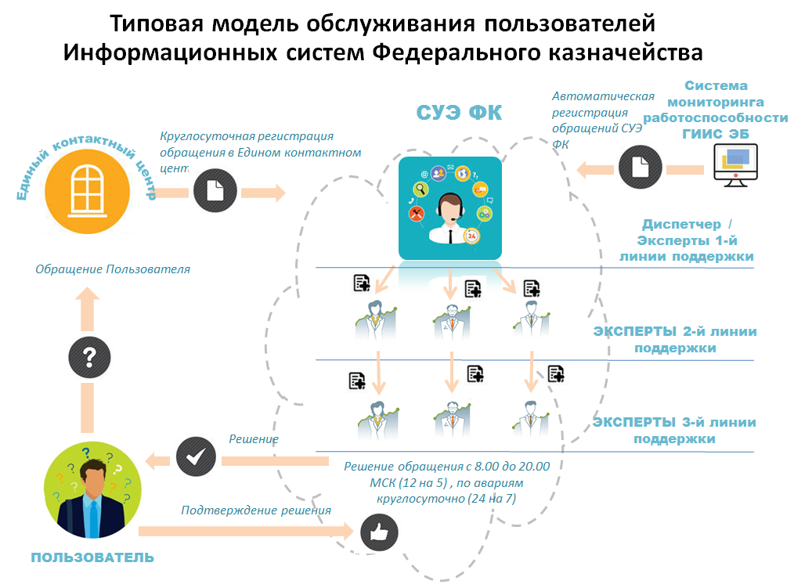
По всем информационным системам Федерального казначейства заключены государственные контракты с типовым перечнем мероприятий по обеспечению эксплуатации информационных систем, включающих в себя:
- восстановительное обслуживание;
- проактивное управление;
- регламентное обслуживание;
- администрирование;
- обеспечение тестирования;
- информационно-справочное обслуживание.
В рамках контрактов осуществляется:
- обеспечение бесперебойного функционирования и доступности ИС ФК;
- минимизация числа неисправностей и ошибок при функционировании ИС ФК;
- минимизация временных затрат на восстановление работоспособности ИС ФК в случае сбоев и обеспечение значений показателей функционирования ИС ФК в пределах штатных значений;
- обеспечение непрерывности и доступности ИС ФК в условиях создания и развития ИС ФК.
Обеспечено бесперебойное функционирование ГИИС «Электронный бюджет» и ЕИС, оператором которых является Федеральное казначейство. Обеспечена доступность ГИИС «Электронный бюджет» и ГИС ЕИС на уровне 95 % в соответствии с требованиями Министерства связи и массовых коммуникаций Российской Федерации.
С 01.01.2017 в ГИИС «Электронный бюджет» зарегистрировано 19 063 новых организаций и 93 945 пользователей. Всего в ГИИС «Электронный бюджет» на 31.12.2017г. работает 87 785 организаций и 266 632 пользователей.
Проведены мероприятия по увеличению производительности аппаратно-программных комплексов ИТ-систем Федерального казначейства (ГИИС «Электронный бюджет», АСФК, ЕИС, ГИС ГМП, ГАСУ, ГМУ).
В связи с вводом нового функционала в информационных системах Федерального казначейства в конце 2016 и 2017 году выросло количество зарегистрированных заявок в Подсистеме управления процессами эксплуатации системы управления эксплуатацией Федерального казначейства при сопровождении пользователей следующих портальных систем Федерального казначейства в Едином контакт-центре и Диспетчерской службе Федерального казначейства (далее – ДС ФК). В 2016 году зарегистрировано 774 750 заявок от пользователей ИС ФК, в 2017 году 1 616 210 заявок.

Диаграмма 34

Основной прирост заявок показали:
1. Государственная интегрированная информационная система управления общественными финансами «Электронный бюджет» - в 2016 году зарегистрировано 139 553 заявок, в 2017 году 250 590 заявок.
2. Единая информационная система в сфере закупок. В 2016 году зарегистрировано 194 474 заявок, в 2017 году 751 347 заявок.
В течение 2017 года в рамках стабилизации работоспособности портальных систем Федерального казначейства в Ситуационном центре Федерального казначейства сотрудники с ролью «менеджер инцидентов» обеспечивали контроль и качественную отработку инцидентов Исполнителями по государственным контрактам, а также осуществляли координацию и контроль за устранением аварийных ситуаций.
Средствами мониторинга СУЭ осуществлялся инфраструктурный мониторинг компонентов ГИИС «Электронный бюджет» по следующим подсистемам:
- Единый портал бюджетных средств;
- Подсистема обеспечения информационной безопасности ГИИС «Электронный бюджет»;
- Подсистема обеспечения юридической значимости документов ГИИС «Электронный бюджет»;
- Подсистема управления закупками;
- Подсистема управления расходами;
- Подсистема обеспечения интеграции, ведения реестров и формуляров;
- Подсистема учета и отчетности;
- Подсистема НСИ ФК.
А так же функциональный мониторинг в Подсистемах ГИИС «Электронный бюджет», согласно операциям из Каталога сервисов ФК, так в:
1. Подсистеме обеспечения интеграции, ведения реестров и формуляров:
- Личный кабинет;
- Управление формулярами.
2. Подсистеме НСИ ЭБ ФК:
- Сводный реестр УНБП;
- Формирование и ведение Базовых перечней ГМУиР;
- Формирование и ведение Ведомственных перечней ГМУиР.
3. В Едином портале бюджетных средств:
- Открытая часть. Обеспечение доступа к контенту;
- Закрытая часть. Обеспечение доступа к контенту;
4. Подсистеме управления расходами:
- Подсистема управления расходами в части ведения реестра соглашений (договоров) о предоставлении субсидий;
- Подсистема управления расходами в части ведения реестра государственных заданий на оказание государственных услуг (выполнение работ);
- Подсистема управления расходами в части централизация сведений об операциях на лицевых счетах;
- Подсистема управления расходами в части учета бюджетных обязательств.
5. Подсистеме обеспечения юридической значимости:
- Прохождение процедуры идентификация и аутентификации;
- Согласование и управление доступом.
Осуществлялся проактивный технологический мониторинг работоспособности ИТ-сервисов Федерального казначейства во всех территориальных органах Федерального казначейства в контуре ЗКВС.
Произведена оптимизация параметров мониторинга сервисов Аксиок, Ландокс, АСФК/СУФД, СЭД в СУЭ ЗКВС.
Поставлены на функциональный и инфраструктурный мониторинг сервисы ГИС ГМП, ГАСУ, ИТС ФК в СУЭ ФК.
Стандартная отчетность по ПЭиТО, в рамках Государственных контрактов по эксплуатации контролируется с использованием средств ПИО СУЭ ФК.
5.3.1. Автоматизированная система Федерального казначейства
В 2017 год выполнена разработка и апробация электронных сервисов информационного взаимодействия государственных информационных систем, оператором которых является Федеральное казначейство с целью обеспечения использования реестра участников бюджетного процесса, а также юридических лиц, не являющихся участниками бюджетного процесса системы «Электронный бюджет» в качестве основного источника сведений об организациях и их полномочиях.
В рамках подготовки к переводу функциональных процессов Автоматизированной системы Федерального казначейства в систему «Электронный бюджет» в подсистеме ведения нормативной справочной информации были разработаны структуры и процессы:
- ведения информации о счетах, открытых Федеральному казначейству и территориальным органам Федерального казначейства в подразделениях Центрального банка Российской Федерации (кредитных организациях (филиалах)), в том числе информации о соответствии балансовых счетов № 40116 «Средства для выдачи и внесения наличных денег и осуществления расчетов по отдельным операциям» организациям, включенным в Сводный реестр.
- ведения справочной информации о счетах, открытых Федеральному казначейству и территориальным органам Федерального казначейства в подразделениях Центрального банка Российской Федерации (кредитных организациях (филиалах)).
- ведения вспомогательной таблицы соответствия информации о счетах, открытых Федеральному казначейству и территориальным органам Федерального казначейства в подразделениях Центрального банка Российской Федерации (кредитных организациях (филиалах)) лицевым счетам организации
- ведения вспомогательной таблицы соответствия балансовых счетов № 40116 «Средства для выдачи и внесения наличных денег и осуществления расчетов по отдельным операциям» организациям, включенным в Сводный реестр.
Для поддержки эксплуатации были разработаны дополнительные средства управления обработкой нормативной информации и информационным обменом:
- Выборочного распространения записей нормативно справочной информации
- Формирование отчетов по загрузке и выгрузке данных справочников, результатам обработки ответных квитков, поступающих из внешних систем-получателей.
- Возможность сверки данных реестра участников бюджетного процесса, а также юридических лиц, не являющихся участниками бюджетного процесса с данными из внешних систем.
Введен в эксплуатацию функционал АСФК в части обеспечения учета территориальными органами Федерального казначейства денежных обязательств, принимаемых бюджетных обязательств по извещениям об осуществлении закупки/приглашениям принять участие в определении поставщика (подрядчика, исполнителя).
Кроме того, в АСФК обеспечено внедрение функционала для отражения операций с бюджетными и денежными обязательствами получателей средств федерального бюджета в бюджетном учете органов Федерального казначейства.
Проводилась апробация сервисов автоматизированного контроля на соответствие требованиям части 5 статьи 99 Закона № 44-ФЗ открытых Сведений о плане закупок, загружаемых в АСФК из ПУЗ ГИИС «Электронный бюджет» по сервису, с участием заказчиков, обслуживаемых в 53 территориальных органах Федерального казначейства по субъектам Российской Федерации, включая Межрегиональное операционное управление Федерального казначейства.
Введен в эксплуатацию функционал в АСФК в части возможности обеспечения наличными денежными средствами отдельных юридических лиц по лицевым счетам с кодом 41.
В АСФК реализованы доработки, обеспечивающие выполнение требований приказа Министерства финансов Российской Федерации
от 28 декабря 2016 г. № 244н «О порядке проведения территориальными органами Федерального казначейства санкционирования операций при казначейском сопровождении средств в валюте Российской Федерации в случаях, предусмотренных Федеральным законом «О федеральном бюджете на 2017 год и на плановый период 2018 и 2019 годов».
В АСФК обеспечено распределение акцизов на алкогольную продукцию с объемной долей этилового спирта свыше 9 процентов, за исключением пива, вин, фруктовых вин, игристых вин (шампанских), винных напитков, изготовляемых без добавления ректификованного этилового спирта, произведенного из пищевого сырья, и (или) спиртованных виноградного или иного фруктового сусла, и (или) винного дистиллята, и (или) фруктового дистиллята, подлежащих зачислению в бюджеты субъектов Российской Федерации» в соответствии со схемой, установленной Федеральным законом от 05.12.2017 № 362-ФЗ
«О федеральном бюджете на 2018 год и плановый период 2019 и 2020 годов» (далее – Федеральный закон № 362-ФЗ).
5.3.2. Технологическое обеспечение контроля и надзора в финансово-бюджетной сфере
В целях обеспечения автоматизации деятельности Федерального казначейства при осуществлении полномочий по контролю в финансово-бюджетной сфере, переданных в связи с упразднением Федеральной службы финансово-бюджетного надзора, с 20.12.2016 приказом Федерального казначейства от 12.12.2016 № 460 введен в эксплуатацию прикладной программный продукт «Автоматизированная система планирования контрольной и надзорной деятельности Федеральной службы финансово-бюджетного надзора в исполняемых модулях» (далее – АСП), в том числе модуль АСП по сопровождению формирования и консолидации отчетности «Свод-Смарт» (далее – Свод-Смарт).
На момент принятия на баланс Федерального казначейства вышеуказанных программных продуктов АСП представляла собой децентрализованную систему, на основе разнородных локальных баз данных, применяемых отдельно каждым субъектом Российской Федерации, а функциональные возможности Свод-Смарт допускали только ручной ввод итоговых отчетных показателей, что с учетом человеческого фактора не в полной мере обеспечивало прозрачность и достоверность консолидируемой отчетности.
В целях обеспечения централизации АСП в Федеральном казначействе был разработан План мероприятий Федерального казначейства по централизованному внедрению АСП.
В соответствии с Планом мероприятий по централизованному внедрению АСП в период с 27.06.2017 по 28.07.2017 Федеральным казначейством обеспечено успешное проведение опытной эксплуатации доработанной централизованной версии АСП с привлечением 9 пилотных управлений Федерального казначейства по субъектам Российской Федерации (управления Федерального казначейства по Республике Татарстан, Красноярскому краю, Оренбургской, Брянской, Саратовской, Нижегородской, Томской, Иркутской, Ивановской областям) и 2 пилотных управлений ЦАФК (Управление планирования и отчетности контрольно-надзорной деятельности и Контрольно-ревизионное управление в социальной сфере, сфере межбюджетных отношений и социального страхования).
В рамках исполнения комплекса мероприятий, в результате которых в Федеральном казначействе и УФК внедрена централизованная версия АСП, действующая на основе единой базы данных и централизованных справочников, а в Свод-Смарте реализовано автоматизированное формирование отчетности на основе первичных данных из АСП, что позволило значительно уменьшить влияние человеческого фактора и обеспечить прозрачность и достоверность представляемой органами Федерального казначейства отчетности.
В 2017 году была проведена работа по применению в АСП единых решений и типизации разнородных данных, позволившая выявить и исправить неточности в планах на 2017 год, а также заложить в АСП механизмы, позволяющие исключить их при формировании планов контрольных мероприятий на 2018 год. Так, приведены к единообразию перечень тем контрольных мероприятий и варианты указания проверяемых периодов при ведении УФК планов контрольных мероприятий и изменений к ним.
Дополнительно обеспечена актуализация справочной информации, используемой в АСП, на основании данных о сотрудниках из штатного расписания ФК и УФК из ППО «Аксиок.Net», а так же об объектах контроля, включенных в Сводный реестр, порядок ведения которого утвержден приказом Минфина России от 23.12.2014 № 163н «О Порядке формирования и ведения реестра участников бюджетного процесса, а также юридических лиц, не являющихся участниками бюджетного процесса» и о сегментах цепочек кодов бюджетной классификации Российской Федерации из подсистемы ведения нормативно-справочной информации Государственной интегрированной информационной системы управления общественными финансами «Электронный бюджет».
В целях нормативного закрепления применения АСП разработан и утвержден приказ Федерального казначейства от 18.08.2017 № 206
«Об организации работ в прикладном программном продукте «Автоматизированная система планирования контрольной и надзорной деятельности Федеральной службы финансово-бюджетного надзора в исполняемых модулях» (далее – Приказ № 206). В соответствии с требованиями Приказа № 206 контрольно-ревизионными структурными подразделениями центрального аппарата Федерального казначейства и УФК в АСП были осуществлены следующие мероприятия:
- введена информация по планам контрольных мероприятий в финансово-бюджетной сфере на 2017 год;
- введена информация, сведения и документы по результатам плановых и внеплановых контрольных мероприятий, проведенных в 2017 году, а также в прошлых периодах;
- сформирована в автоматизированном режиме отчетность по результатам контрольных мероприятий в финансово-бюджетной сфере за 9 месяцев 2017 года будут на основании первичных учетных сведений, введенных в АСП;
- осуществлен учет нового цикла планирования контрольных мероприятий в финансово-бюджетной сфере на 2018 год.
5.3.3. Обеспечение безопасности информации в Федеральном казначействе
Проведены аттестационные испытания объекта информатизации ЕОИ и информационных систем ЕИС, ГИС ГМУ, ИС УЦ ФК. На аттестованные, по требованиям безопасности информации объекты информатизации, получены Аттестаты соответствия по требованиям безопасности информации
Проведены аттестационные испытания объектов информатизации центрального аппарата Федерального казначейства, предназначенных для обработки информации, содержащей сведения, составляющие государственную тайну, по результатам которых на объекты информатизации ЗК ЦАФК, ЛВС РСО получены Аттестаты соответствия требованиям по безопасности информации.
Проведен внутренний контроль организации защиты информации ГИИС «Электронный бюджет», по результатам которого подготовлен отчет.
Разработана и утверждена 30.04.2017 заместителем руководителя Федерального казначейства С.Б. Гуральниковым Дорожная карта по интеграции ИС АКСИОК с Компонентом разграничения доступа и Компонентом юридической значимости с системы обеспечения безопасности информации Федерального казначейства (далее – СОБИ).
Обеспечено проведение работ по проверке сопротивлений заземлителей и заземляющих устройств в здании Федерального казначейства по адресу Миусская пл., д.3, стр.1, получен Протокол проверки сопротивлений заземлителей и заземляющих устройств от 20.04.2017 № 1.
Организованы работы по монтажу охранно-пожарной сигнализации в режимных помещениях здания Федерального казначейства по адресу Миусская площадь, д.3, стр. 1.
Разработана и утверждена заместителем руководителя Федерального казначейства С.Б. Гуральниковым и заместителем директора ФКУ «ЦОКР» А.В. Мунтяну 04.04.2017 Инструкция по порядку приема-сдачи под охрану режимных помещений центрального аппарата Федерального, расположенных по адресу: г. Москва, Миусская площадь, д.3, стр.1.
Разработана и утверждена руководителем Федерального казначейства Р.Е. Артюхиным 20.04.2017 Инструкция по обеспечению режима секретности при обработке секретной информации (по обеспечению безопасности информации) с использованием средств вычислительной техники в центральном аппарате Федерального казначейства.
Утвержден приказ Федерального казначейства от 27.06.2017 № 147
«О назначении администраторов безопасности автоматизированных систем на объектах информатизации центрального аппарата Федерального казначейства».
Утвержден приказ Федерального казначейства от 27.12.2017
№ 47-дсп «О назначении ответственных за выделенные помещения центрального аппарата Федерального казначейства».
Разработана и утверждена руководителем Федерального казначейства Р.Е. Артюхиным 28.11.2017 Инструкция по эксплуатации средств защиты информации, установленных в выделенных помещениях центрального аппарата Федерального казначейства.
Разработана и утверждена заместителем руководителя Федерального казначейства А.С. Албычевым 27.09.2017 документация на ПОИБ и ПОЮЗД ГИИС «Электронный бюджет» в соответствии с приказом Минфина России от 27.04.2017 № 67н для рассмотрения на межведомственной комиссии и ввода в эксплуатацию.
Организовано оказание услуг по проведению специальных проверок и специальных исследований технических средств, установленных в выделенных помещениях Федерального казначейства в соответствии с ГК № ФКУ0494/09/2017 от 29.09.2017.
Организована поставка (включая установку и наладку) оборудования для выделенных помещений Федерального казначейства в целях модернизации информационно-технологической инфраструктуры обеспечения безопасности центрального аппарата Федерального казначейства в соответствии с ГК № ФКУ0534/10/2017 от 10.10.2017.
Проведены аттестационные испытания объектов информатизации (выделенных помещений) центрального аппарата Федерального казначейства, предназначенных для обработки информатизации, содержащей сведения, составляющие государственную тайну.
Разработан и утвержден руководителем Федерального казначейства Р.Е. Артюхиным 21.11.2017 Перечень выделенных помещений центрального аппарата Федерального казначейства.
Разработан и утвержден руководителем Федерального казначейства Р.Е. Артюхиным 21.11.2017 Перечень объектов вычислительной техники центрального аппарата Федерального казначейства, предназначенных для обработки информации, содержащей сведения, составляющие государственную тайну.
Проведена оптимизация системы защиты объектов информатизации ЦАФК, предназначенных для обработки информатизации, содержащей сведения, составляющие государственную тайну, путем объединения 3 объектов информатизации в 1 объект информатизации с централизованным управлением.
Разработана и утверждена 03.03.2017 заместителем руководителя Федерального казначейства С.Б. Гуральниковым документация по защите информации ЗК ЦАФК и ЛВС РСО.
Обеспечено штатное функционирование информационных систем, обрабатывающих государственную тайну в центральном аппарате Федерального казначейства, в том числе и в ЗК ЦАФК после неоднократных сбоев при функционировании серверов ППО АСФК.
Обеспечено рассмотрение 422 запросов на предмет согласования Технических требований, в части защиты информации, на создание, развитие, эксплуатацию (определение требований в части наличия Лицензий ФСБ и ФСТЭК у Исполнителя, согласование финансово-экономических обоснований) информационных систем, оператором которых является Федеральное казначейство.
Обеспечено создание условий для обработки сведений, составляющих государственную тайну, в здании Федерального казначейства по адресу: Миусская пл., д. 3, стр. 4.
С целью обеспечения антивирусной защиты на объектах информатизации ТОФК осуществлено доведение до ТОФК программных средств антивирусной защиты, приобретенных в соответствии с ГК от 28.02.2017 № ФКУ0081/03/2017 «На оказание услуг по передаче неисключительных (пользовательских) прав на антивирусное программное обеспечение для нужд Федерального казначейства».
Обеспечена защита рабочих мест ЦАФК средствами защиты информации от несанкционированного доступа – программно-аппаратным комплексом «Соболь».
Обеспечено штатное функционирование органов специальной документальной связи Федерального казначейства, в том числе, обеспечен обмен сведениями, составляющими государственную тайну, между Федеральным казначейством и ТОФК по техническим каналам связи.
По состоянию на 01.01.2018 обработано 4367 входящих и 10464 исходящих телеграммы, обеспечены прохождение и доставка адресатам (МОУ ФК, УФК) более 68957 транзитных телеграмм.
В рамках взаимодействия с Федеральной службой безопасности подготовлены и направлены в ФСБ России Отчет об организации специальной документальной связи в Федеральном казначействе, доклады по использованию Федеральным казначейством средств (документов) специальной документальной связи.
В ходе совершенствования нормативной базы службы специальной документальной связи Федерального казначейства:
– с 01.01.2017 в ТОФК введены в действие «Указания по ведению делопроизводства в органах специальной документальной связи»;
– разработана и направлена в ТОФК Типовая программа проверки органов специальной документальной связи ТОФК;
– разработаны нормы положенности расходных материалов, необходимых для проведения регламентов технического обслуживания аппаратуры специальной связи, внесены необходимые изменения в приказы Федерального казначейства 2016 года №№ 299, 300, в ТОФК направлены необходимые указания;
– разработан и доведен до ТОФК Порядок учета осведомленности в сведениях, переданных через органы специальной документальной связи;
– разработан и доведен до ТОФК Порядок использования систем контроля и управления доступом (СКУД) в помещениях органов специальной документальной связи;
– подготовлены и направлены в ТОФК разъяснения по проведению мероприятий по противодействию технической разведке (ПДИТР) в помещениях органов специальной документальной связи;
– подготовлено и направлено в ТОФК 24 указания и разъяснения по различным вопросам их деятельности.
Проведен анализ результатов проверок организации, обеспечения функционирования и безопасности специальной документальной связи по линии государственного и ведомственного контроля. В ТОФК направлены обзоры по итогам проверок, а также необходимые для недопущения в дальнейшем отдельных недостатков указания и рекомендации.
Проведены, как предусмотренные Планом контрольной деятельности, так и внеплановые проверки организации, обеспечения функционирования и безопасности спецсвязи в ТОФК (всего 5 проверок: УФК по Ямало-Ненецкому АО, Астраханской и Томской областям, а также Республике Калмыкия и Чеченской Республике).
Результаты анализа проверок проведенных по линии государственного и ведомственного контроля доведены до ТОФК (от 23.01.2017 № 25c, от 04.09.2017 № 271c), осуществлен контроль устранения выявленных в ходе проверок нарушений и недостатков, а также выполнения рекомендаций.
В соответствии с Графиком проведения Всероссийских и межрегиональных совещаний территориальных органов Федерального казначейства на 2017 год проведено два Всероссийских совещания сотрудников органов Федерального казначейства, обеспечивающих защиту информации в Федеральном казначействе: «Совершенствование системы информационной безопасности в условиях централизации информационно-телекоммуникационной инфраструктуры и сервисов Федерального казначейства» на базе УФК по Республике Татарстан
(г. Казань) и «Развитие системы специальной связи Федерального казначейства» на базе УФК по Ставропольскому краю (г. Кисловодск). Результаты проведения и решения Всероссийских совещаний отражены в протоколах Всероссийских совещаний (от 07.06.2017 №11-04-03/20дсп и от 13.12.2017 № ш/371с соответственно).
Осуществляется работа по выполнению решений Всероссийских совещаний сотрудников органов специальной документальной связи, проведенных в 2013 – 2016 годах. На 01.01.2018 полностью выполнены Решения совещаний 2013, 2014 годов. Решения совещаний 2015 и 2016 годов выполняются, согласно отдельных планов.
Организована работа Постоянной действующей технической комиссии по защите информации ограниченного доступа (далее − ПДТК). Результаты ПДТК работы оформлены соответствующими протоколами заседаний указанной комиссии и Актами классификации государственных информационных систем, Актами классификации информационных систем персональных данных Федерального казначейства.
Информация по классификации информационных систем Федерального казначейства по принадлежности их к ключевым системам информационной инфраструктуры Федерального казначейства по состоянию на 1 января 2018 года актуализирована в соответствии с требованиями руководящих документов и направлена в Федеральную службу по техническому и экспортному контролю (письмо Федерального казначейства от 18 января 2018 г. № 11-04-02/559-дсп).
Актуализирована и направлена в ФСТЭК России информация
о включении ключевых систем информационной инфраструктуры Федерального казначейства в Реестр ключевых систем информационной инфраструктуры.
В части межсетевого экранирования в Федеральном казначействе проведена работа по обеспечению защиты информационных ресурсов защищенной вычислительной сети центрального аппарата Федерального казначейства на 85 межсетевых экранах территориальных органов Федерального казначейства путем применения типовых правил фильтрации на 85 межсетевых экранах ТОФК. С площадки ЦАФК осуществляется централизованное управление 85 межсетевыми экранами ТОФК.
В соответствии с запросом Министерства труда и социальной защиты Российской Федерации от 26.04.2017 №18-1/10/П-2588дсп обобщена и направлена в Минтруд России информация о количестве сотрудников, (по должностям и группам) обеспечивающих защиту информации в Федеральном казначействе.
В рамках исполнения требований письма Минтруда России разработаны типовые должностные регламенты для гражданских служащих, ответственных за обеспечение защиты информации в территориальных органах Федерального казначейства и направлены в ТОФК с целью их актуализации.
Разработано и согласовано с ФСБ России и ФСТЭК России Типовое руководство по ПДиТР. Документ разослан в ТОФК (исх. телеграмма от 25.12.2016№ 405). Инвентарный № 583.
С целью выполнения требований нормативных правовых актов в области защиты информации в ТОФК подготовлена и направлена информация о продлении до 03.12.2019 срока действия сертификата соответствия ФСТЭК России на средство защиты информации от несанкционированного доступа «SecretNet» версии 6 (от 12.01.2017
№07-04-05/11-30).
Проведены необходимые работы по продлению Сертификата соответствия ФСТЭК России на Средства защиты информации прикладного программного обеспечения Автоматизированной системы Федерального казначейства. Срок действия Сертификата соответствия № 3069/1 продлен до 24.01.2020 г. Информация о продлении срока действия Сертификата соответствия (скан-копия) направлена в ТОФК (от 22.02.2017
№07-04-05/11-192).
Подготовлен План по внедрению мер по технической защите информации в ТОФК в соответствии с новыми требованиями по технической защите информации (далее – План). План, утвержденный заместителем руководителя Федерального казначейства, направлен в ТОФК телеграммой от 30.03.2017. Запланированные мероприятия, согласно Плану, выполнены.
С целью продления сроков действия аттестатов соответствия объектов информатизации ТОФК до 2020 года подготовлена и доведена до ТОФК информация по корректировке Планов-графиков проведения аттестации и контроля защищенности объектов информатизации в 2017 году.
От ФСТЭК России получены Лицензии и Аттестат аккредитации для отдела – Межрегиональный центр по защите информации (далее – МЦЗИ) Управления Федерального казначейства по Краснодарскому краю и направлены в адрес УФК.
На основании отчетов МЦЗИ подготовлена сводная информация по аттестации испытаний и контролю защищенности на объектах информатизации в ТОФК.
В течение отчетного периода проведены рабочие встречи с сотрудниками центрального аппарата ФСТЭК России по возникающим вопросам применения требований новых НПА ФСТЭК России.
В соответствии с запросами МЦЗИ подготовлены и обсуждены с представителями центрального аппарата ФСТЭК России проблемные вопросы в рамках требований приказа ФСТЭК России № 025 по аттестации объектов информатизации. На основании полученных ответов подготовлены и направлены в адрес МЦЗИ разъяснения по проблемным вопросам выполнения требований приказа ФСТЭК России № 025, в части проведения аттестационных мероприятий объектов информатизации Федерального казначейства.
В части защиты информации с использованием средств криптографической защиты информации с ограниченным доступом, не содержащей сведений, составляющих государственную тайну Федеральным казначейством, проведены, в соответствии с Графиком переключения работы по переходу на эксплуатацию аппаратно-программных комплексов шифрования (далее – АПКШ) версии 3.7 (письмо Федерального казначейства от 21.03.2017 №07-04-05/11-246). Работы по переключению информационных потоков в 85 ТОФК с АПКШ версии 3.5 на версию 3.7 проведены.
С целью совершенствования учебного процесса повышения квалификации и обучения специалистов Федерального казначейства по вопросам обеспечения безопасности информации на базе отдела – Пилотный центр по защите информации Управления Федерального казначейства по Волгоградской области (далее – Пилотный центр):
– разработано Типовое положение об отделе – Пилотный центр по защите информации территориального органа Федерального казначейства;
– разработана дополнительная профессиональная программа повышения квалификации «Защита информации ограниченного доступа, не содержащей сведения, составляющие государственную тайну» (далее – Программа). Вышеуказанная Программа прошла согласование в ФСТЭК России.
В соответствии с Планом повышения квалификации руководителей и специалистов центрального аппарата и территориальных органов Федерального казначейства в отделе – Пилотный центр по защите информации на 2017 год, утвержденным заместителем руководителя Федерального казначейства 29.11.2016, повышение квалификации в 2017 году прошли 394 сотрудника Федерального казначейства по 7 программам повышения квалификации, что составляет 99,2 % от плановых показателей.
В соответствии с требованиями постановления Правительства Российской Федерации от 16.04.2012 № 313 обобщена потребность в выделении средств на повышении квалификации сотрудников отделов режима секретности и безопасности информации ТОФК. Информация о потребности в выделении денежных средств направлена в Управление делами.
20.08.2017 г. на внутреннем портале Федерального казначейства размещен базовый начальный курс обучения сотрудников органов Федерального казначейства по вопросам защиты информации с целью самостоятельной подготовки сотрудников территориальных органов Федерального казначейства по вопросам информационной безопасности.
В рамках совершенствования системы обеспечения безопасности информации Федерального казначейства в части компетенции Управления подготовлены предложения для издания следующих нормативных актов Федерального казначейства:
– приказ Федерального казначейства от 10.02.2017 № 29 «О вводе в эксплуатацию подсистемы оперативного управления информационной безопасностью Системы обеспечения безопасности информации»;
– приказ Федерального казначейства от 17.03.2017 № 51 «О внесении изменений в Перечень информационных систем персональных данных Федерального казначейства, утвержденный приказом Федерального казначейства от 10 октября 2016 г. № 365»;
– приказ Федерального казначейства от 19.12.2017 № 357 «О внесении изменений в нормативные затраты на обеспечение функций центрального аппарата Федерального казначейства, утвержденные приказом Федерального казначейства от 29 июля 2016 г. № 299»;
– приказ Федерального казначейства от 19.12.2017 № 356 «О внесении изменений в нормативные затраты на обеспечение функций территориальных органов Федерального казначейства и Федерального казенного учреждения «Центр по обеспечению деятельности Казначейства России», утвержденные приказом Федерального казначейства от 29 июля 2016 г. № 300»;
– приказ Федерального казначейства от 27.07.2017 № 189 «О вводе в эксплуатацию объектов информатизации центрального аппарата Федерального казначейства» (ЗК ЦАФК, ЛВС РСО).
Разработан и утвержден заместителем руководителя Федерального казначейства Д.С. Гришиным 04.08.2017 универсальный Порядок регистрации и предоставления доступа к информационным системам Федерального казначейства.
В рамках Государственного контракта от 01.12.2017
№ ФКУ0695/12/2017 осуществлена поставка товаров (средств защиты информации, в т.ч. криптографических), включая их установку и настройку в целях развития Единой облачной инфраструктуры Федерального казначейства;
В рамках Государственного контракта от 06.09.2017 № ФКУ0390/09/2017 на выполнение работ по разработке документации на СОБИ Федерального казначейства исполнителем работ проведено обследование систем и средств защиты информации Федерального казначейства. На основе анализа их текущего состояния осуществляется разработка технического проекта, а также рабочей документации СОБИ.
В рамках Государственного контракта от 30.11.2017
№ ФКУ0693/11/2017 проводятся работы по оценке влияния Автоматизированной системы Федерального казначейства на выполнение предъявленных к средствам криптографической защиты информации требований и сертификации Программного комплекса Средства защиты информации прикладного программного обеспечения Автоматизированной системы Федерального казначейства.
В Федеральном казначействе обеспечено своевременное и качественное ведение секретного делопроизводства.
Проведено обследование режимно-секретных помещений, по результатам которого 27.02.2017 Р.Е. Артюхиным утвержден Акт обследования помещения № 329Т ФК по адресу: ул. Ильинка, д.7, а также Акт обследования помещений №339, 341, 343 ФК по адресу: Миусская площадь, д.3, стр.6 на их пригодность для обработки сведений, составляющих государственную тайну.
В соответствии с требованиями Инструкции по обеспечению режима секретности в Российской Федерации и реализации государственной политики по мобилизационной подготовке проведен анализ секретных и совершенно секретных документов Федерального казначейства, по результатам которого составлены описи документов от 23.05.2017.
Разработан и утвержден 23.05.2017 заместителем руководителя Федерального казначейства Д.С. Гришиным Порядок проведения проверок наличия совершенно секретных и секретных документов, состоящих на учете в режимно-секретном отделе УРСиБИ и отделах РСиБИ ТОФК.
Проведены обследования помещений руководителей структурных подразделений Федерального казначейства на пригодность работы со сведениями, составляющими государственную тайну по адресам ул. Ильинка, д.7, Миусская площадь, д.3, по результатам которых составлен акт обследования, утвержденный исполняющим обязанности руководителя Федерального казначейства С.Е. Прокофьевым от 14 августа 2017 г.
Проведено обследование помещения № 137т, предназначенного для хранения пакетов с документами, содержащими сведения, составляющие государственную тайну, полученными во внерабочее время, расположенного по адресу ул. Ильинка, д. 7, по результатам которого подготовлен проект акта обследования.
В рамках исполнения постановления Правительства Российской Федерации от 3 февраля 2017 г. № 132-4 «О внесении изменений в Инструкцию по обеспечению режима секретности в Российской Федерации» разработаны и утверждены руководителем Федерального казначейства Р.Е. Артюхиным от 14 сентября 2017 г. границы режимных территорий (помещений), относительно границ контролируемой зоны административного здания Федерального казначейства, расположенного по адресу: г. Москва, ул. Ильинка, д.7.
В рамках исполнения поручения исполняющего обязанности руководителя Федерального казначейства С.Е. Прокофьева разработана и направлена в адрес руководителей структурных подразделений ЦА ФК Памятка по организации совещаний по секретным вопросам.
В целях совершенствования системы разграничения доступа при работе со сведениями, содержащими информацию, составляющую государственную тайну в территориальных органах Федерального казначейства, разработаны и утверждены руководителем Федерального казначейства Р.Е. Артюхиным 23 ноября 2017 года «Методические рекомендации территориальным органам Федерального казначейства по разработке Номенклатуры особой важности, совершенно секретных и секретных дел и журналов, формированию, учету, хранению дел, передаче их на архивное хранение» и направлены в адрес ТОФК 30 ноября 2017 года.
В рамках выполнения требований Инструкции по обеспечению режима секретности в Российской Федерации, утвержденной постановлением Правительства Российской Федерации от 05.01.2004 от № 3-1:
– разработана и направлена в ТОФК Примерная инструкция по обеспечению режима секретности при переводе территориальных органов Федерального казначейства на работу в условиях военного времени (от 29.12.2017 № 898с);
– разработана и направлена в ТОФК Примерная Инструкция о порядке эвакуации носителей сведений, составляющих государственную тайну, из режимных помещений территориальных органов Федерального казначейства в случае пожара, аварии, стихийного бедствия и возникновения иных чрезвычайных ситуаций (от 29.12.2017 № 899с);
– разработана Инструкция о порядке эвакуации носителей сведений, составляющих государственную тайну, из режимных помещений центрального аппарата Федерального казначейства в случае пожара, аварии, стихийного бедствия и возникновения иных чрезвычайных ситуаций. Инструкция утверждена Р.Е. Артюхиным 28.12.2017 инв.№ 897дсп;
Разработаны техническое задание на поставку специального программного обеспечения «Автоматизированная система секретного делопроизводства и документооборота» и оказания услуг по ее внедрению в ЦАФК и двух ТОФК.
В рамках исполнения постановления Правительства Российской Федерации от 06 февраля 2010 г. № 63 «О порядке допуска должностных лиц и граждан Российской Федерации к государственной тайне» обеспечена своевременная и качественная работа по оформлению, восстановлению, снижению, прекращению допусков к государственной тайне сотрудникам ЦАФК и заместителям руководителей ТОФК.
В рамках исполнения постановления Правительства Российской Федерации от 06 февраля 2010 г. № 63 «О порядке допуска должностных лиц и граждан Российской Федерации к государственной тайне» разработано, согласовано с ФСБ России и утверждено руководителем Федерального казначейства Р.Е. Артюхиным 12 декабря 2017 года Дополнение № 3 к Номенклатуре должностей работников Федерального казначейства, подлежащих оформлению на допуск к государственной тайне.
Разработана, в рамках исполнения постановления Правительства Российской Федерации от 6 февраля 2010 г. № 63 «О порядке допуска должностных лиц и граждан Российской Федерации к государственной тайне» и приказа Федерального казначейства № 315 от 20 ноября 2017 года «Об утверждении штатного расписания центрального аппарата Федерального казначейства» новая Номенклатура должностей работников Федерального казначейства, подлежащих оформлению на допуск к государственной тайне.
Осуществлено рассмотрение и анализ актов проверок в части обеспечения режима секретности, проведенных органами ФСБ России, ФСТЭК России и комиссиями Федерального казначейства по проведению комплексных комбинированных проверок деятельности ТОФК по исполнению государственных функций и полномочий. Обеспечен контроль за исполнением планом по устранению выявленных недостатков и нарушений.
В целях исключения случаев несанкционированного выезда сотрудников ЦА ФК и руководителей ТОФК проводится своевременная и качественная работа по подготовке проектов документов для принятия решений руководителем Федерального казначейства Р.Е. Артюхиным о возможности выезда в частные и служебные поездки сотрудников, имеющих допуск к государственной тайне.
5.3.4. Развитие информационной системы «Удостоверяющий центр Федерального казначейства»
Осуществлено бесперебойное обеспечение сертификатами ключей проверки электронных подписей Операторов региональных центров регистрации Удостоверяющего центра Федерального казначейства.
Осуществлен переход на использование нового оборудования и смена сертификата Удостоверяющего центра Федерального казначейства (письмо Федерального казначейства от 06.07.2017 № 07-04-05/11-550).
Разработан и доведен до территориальных органов Федерального казначейства от 27.02.2017 № 07-04-05/11-200 Порядок тиражирования программных средств криптографической защиты информации в территориальном органе Федерального казначейства.
В рамках перехода информационных систем, оператором или заказчиком которых является Федеральное казначейство, на использование алгоритма формирования электронной подписи по ГОСТ Р 34.10-2012 выполнены следующие мероприятия:
- в соответствии с Лицензионным соглашением к Государственному контракту от 05.10.2016 № УРСиБИ-52/2016 Федеральным казначейством получено неисключительное (пользовательское) право на использование средства криптографической защиты информации «КриптоПро CSP» версии 4.0, функционирующее в среде клиентских и серверных операционных систем (далее – СКЗИ «КриптоПро CSP» версии 4.0), без ограничения количества установок. Для осуществления перехода Федерального казначейства с «КриптоПро CSP» версии 3.6.1 на «КриптоПро CSP» версии 4.0, до ТОФК, письмом ФК от 10.02.2017 № 07-04-05/11-149, доведены дистрибутивы СКЗИ «КриптоПро CSP» версии 4.0, соответствующие формуляры и заверенные копии сертификатов соответствия ФСБ России.
- руководителем Федерального казначейства Р.Е. Артюхиным 04.10.2017 утверждена Дорожная карта по переводу информационных систем Федерального казначейства на использование алгоритма формирования и проверки электронной подписи ГОСТ Р 34.10-2012
Приказами Федерального казначейства от 12 декабря 2017 г. № 342 внесены изменения в Регламент Удостоверяющего центра Федерального казначейства, утвержденного приказом Федерального казначейства от 31 июля 2015 г. № 197», № 343 утвержден Порядок организации работы Удостоверяющего центра Федерального казначейства.
В качестве пилотного проекта проводится работа на получение Многофункциональными центрами в Красноярском крае сертификата ключа проверки электронной подписи, созданных Удостоверяющим центром Федерального казначейства, и вручению сертификатов ключей проверки электронных подписей, с целью установления личности и полномочий заявителей при осуществлении МФЦ функций по приему документов от заявителей.
В рамках создания и развития инфраструктуры Удостоверяющего центра Федерального казначейства разработан и утвержден приказ Федерального казначейства от 16.01.2017 № 4 «О вводе в эксплуатацию информационной системы «Удостоверяющий центр Федерального казначейства».
Закуплены аппаратно-программные комплексы средств криптографической защиты информации Удостоверяющего центра Федерального казначейства «Континент 3.М2».
Организован процесс по обеспечению уполномоченных должностных лиц контрольно-счетных органов субъектов Российской Федерации и контрольно-счетных органов муниципальных образований квалифицированными сертификатами ключей проверки электронных подписей для работы в государственной информационной системе «Официальный сайт Российской Федерации в информационно-коммуникационной сети «Интернет» для размещения информации об осуществлении государственного (муниципального) финансового аудита (контроля) в сфере бюджетных правоотношений». В территориальные органы Федерального казначейства и контрольно-счетные органы субъектов Российской Федерации направлено совместное письмо Федерального казначейства и Счетной палаты Российской Федерации от 11.05.2017 № 15-01-184/07-04-05/11-417 «О выдаче сертификатов контрольно-счетным органам».
Принято участие в разработке договора об информационно-технологическом взаимодействии между Федеральным казначейством и Акционерным обществом «Национальная система платежных карт» с последующим его согласованием.
Принято участие в разработке договора о предоставлении услуг с использованием системы дистанционного банковского обслуживания ПАО Сбербанк юридическим лицам, индивидуальным предпринимателям и физическим лицам, занимающимся частной практикой в порядке, установленном законодательством Российской Федерации (Сбербанк Бизнес Онлайн и/или Сбербанк Бизнес), с последующим его согласованием.
Принято участие в заседании Межведомственной рабочей группе по взаимному признанию электронной цифровой подписи, изготовленной в соответствии с законодательством одного государства-члена Евразийского экономического союза, другим государством членом в целях исполнения раздела XXII Договора о Евразийском экономическом союзе от 29.05.2014, подписан протокол № 23-31/пр от 26.10.2017.
С целью организации работ по обеспечению индивидуальных предпринимателей и крестьянских (фермерских) хозяйств сертификатами для работы в ППО СУФД, письмом Федерального казначейства от 12.09.2017 № 07-04-05/11-728 «О заключении Договора об обмене электронными документами и Договора присоединения (Соглашения) к Регламенту УЦ ФК» в территориальные органы Федерального казначейства направлены соответствующие разъяснения.
Обеспечен контроль и инвентаризация сертификатов ключей проверки электронных подписей (далее - сертификат) для оперативного предоставления полной истории выдачи сертификатов для заинтересованных лиц, так c 01.01.2017 по 31.12.2017 издано 653 512 сертификатов, количество действующих сертификатов на 31.12.2017 составляет 837 175.
12.12.2017 утвержден документ «Описание структуры и порядка использования полей квалифицированного сертификата ЭП, выданного Удостоверяющим центром Федерального казначейства».
5.4. Совершенствование деятельности Федерального казначейства
5.4.1. Финансовое обеспечение деятельности Федерального казначейства
Федеральному казначейству на 2017 год сводной бюджетной росписью федерального бюджета (далее – роспись) предусмотрены бюджетные ассигнования в сумме 45 223,9 млн рублей.
По Государственной программе Российской Федерации 39 «Управление государственными финансами и регулирование финансовых рынков» в 2017 году по главе 100 «Федеральное казначейство» предусмотрены бюджетные ассигнования в размере 45 036,5 млн рублей по следующим направлениям:
1. На выплаты персоналу в целях обеспечения выполнения функций 26 971,8 млн рублей, в том числе:
- расходы на выплаты по оплате труда работников центрального аппарата Федерального казначейства в размере 1 529,8 млн рублей;
- расходы на выплаты по оплате труда работников территориальных органов в размере 21 747,5 млн рублей;
- расходы на выплаты по оплате труда работников федерального казенного учреждения «Центр по обеспечению деятельности Казначейства России» в размере 3 268,1 млн рублей;
- иные выплаты работникам центрального аппарата и территориальных органов Федерального казначейства, в том числе на командировочные расходы и компенсационные выплаты при увольнении в размере 323,6 млн рублей;
- иные выплаты работникам федерального казенного учреждения «Центр по обеспечению деятельности Казначейства России» в размере 10,9 млн рублей;
- компенсацию расходов на оплату стоимости проезда и провоза багажа к месту использования отпуска и обратно работникам территориальных органов Федерального казначейства, расположенных в районах Крайнего Севера и приравненных к ним местностях предусмотрено 89,8 млн рублей;
- ежемесячные компенсационные выплаты матерям (или другим родственникам, фактически осуществляющим уход за ребенком), состоящим в трудовых отношениях на условиях найма с организациями, и женщинам - военнослужащим, находящимся в отпуске по уходу за ребенком предусмотрено 2,1 млн рублей.
2. На закупку товаров, работ и услуг для обеспечения государственных (муниципальных) нужд 17 479,1 млн рублей, в том числе:
- закупку товаров, работ, услуг в сфере информационно-коммуникационных технологий в размере 12 353,0 млн рублей (из них на создание и развитие государственной интегрированной информационной системы управления общественными финансами «Электронный бюджет» – 785,5 млн рублей);
- закупку товаров, работ, услуг в целях капитального ремонта государственного (муниципального) имущества в размере 2 267,9 млн рублей;
- прочую закупку товаров, работ и услуг для обеспечения государственных (муниципальных) нужд в размере 2 858,2 млн рублей, из них на профессиональную подготовку, переподготовку и повышение квалификации работников центрального аппарата и территориальных органов Федерального казначейства направлено 20,0 млн рублей.
3. На социальное обеспечение и иные выплаты населению 9,2 млн рублей;
4. На уплату налогов, сборов и иных платежей 573,1 млн рублей.
5. На исполнение судебных актов в размере 3,3 млн рублей.
По Государственной программе Российской Федерации 05 «Федеральная целевая программа «Жилище» на 2015 - 2020 годы» бюджетные ассигнования в 2017 году на обеспечение жильем федеральных государственных гражданских служащих предусмотрено 167,9 млн рублей.
По непрограммному направлению расходов по главе 100 «Федеральное казначейство» в 2017 году на содержание специальных объектов предусмотрены бюджетные ассигнования в размере 19,5 млн рублей.
Кроме того, сводной бюджетной росписью федерального бюджета на 2017 год с учетом изменений Федеральному казначейству предусмотрены бюджетные ассигнования на осуществление операций по компенсационным выплатам по вкладам (взносам) в организациях государственного страхования (публичном акционерном обществе «Российская государственная страховая компания» и обществах системы Росгосстраха)» на сумму 500,0 млн рублей. При этом кассовое исполнение за 2017 год составило 460,7 млн рублей или 92,1 % от предусмотренных росписью бюджетных ассигнований.
5.4.2. Профилактика коррупционных и иных правонарушений
В целях обеспечения соблюдения государственными гражданскими служащими центрального аппарата Федерального казначейства, руководителями и заместителями руководителей ТОФК, работниками ФКУ «ЦОКР» установленных ограничений и запретов, требований
о предотвращении или урегулировании конфликта интересов, исполнения ими своих обязанностей, а также с целью осуществления профилактики коррупционных и иных правонарушений в Федеральном казначействе
Отделом по профилактике коррупционных и иных правонарушений
в 2017 году проведены следующие мероприятия.
Обеспечены соблюдение государственными служащими центрального аппарата Федерального казначейства, руководителями
и заместителями руководителей ТОФК, работниками ФКУ «ЦОКР» установленных ограничений и запретов, требований о предотвращении
или урегулировании конфликта интересов, исполнения ими своих обязанностей, профилактика коррупционных и иных правонарушений
в Федеральном казначействе:
Осуществлен сбор сведений о доходах, расходах, об имуществе
и обязательствах имущественного характера, представленных государственными гражданскими служащими центрального аппарата Федерального казначейства, заместителями руководителей ТОФК, работниками ФКУ «ЦОКР». Принято и обработано 2 747 справок
от 1 247 государственных гражданских служащих и работников из них:
– 1 333 справки от 633 государственных гражданских служащих центрального аппарата Федерального казначейства;
– 792 справки от 347 государственных гражданских служащих ТОФК;
– 622 справок от 267 работников ФКУ «ЦОКР».
Выполнен мониторинг достоверности и полноты сведений
о доходах, расходах, об имуществе и обязательствах имущественного характера, представленных государственными гражданскими служащими центрального аппарата Федерального казначейства за отчетный период
и за два года, предшествующие отчетному периоду.
На основании мониторинга в отношении 12 государственных гражданских служащих центрального аппарата Федерального казначейства проведены проверки достоверности и полноты сведений о доходах,
об имуществе и обязательствах имущественного характера, соблюдения требований, установленных в целях противодействия коррупции,
в отношении 1 государственного гражданского служащего центрального аппарата Федерального казначейства осуществлен контроль
за расходами.
Выполнен мониторинг достоверности и полноты сведений
о доходах, об имуществе и обязательствах имущественного характера, представленных заместителями руководителей ТОФК.
Осуществлен прием сведений о доходах, об имуществе
и обязательствах имущественного характера, представляемых гражданами, претендующими на замещение должностей в Федеральном казначействе
и ФКУ «ЦОКР». Принято и обработано 1 104 справки от 506 граждан.
Обеспечена реализация гражданскими служащими обязанности уведомлять представителя нанимателя об иной оплачиваемой работе: принято 73 уведомления.
Рассмотрено 75 уведомлений о замещении гражданским служащим должности в коммерческой организации на условиях трудового договора.
Обеспечено проведение 6 заседаний Комиссии по соблюдению требований к служебному поведению и урегулированию конфликта интересов.
Согласно разработанному и утвержденному Плану противодействия коррупции Федерального казначейства на 2016–2017 годы, мероприятия, обозначенные в указанном плане, выполнены в срок.
В срок сформированы и представлены сведения в органы исполнительной власти Российской Федерации, из них:
– сведения о ходе реализации мер по противодействию коррупции
за 2016 год и три квартала 2017 года в Минтруд России;
– информация о ходе выполнения мероприятий, предусмотренных ведомственным Планом противодействия коррупции за 2016–2017 годы
за первый квартал, полугодие, 9 месяцев и годовая за 2017 год в Минтруд России;
– сведения о проведении мониторинга по исполнению установленного порядка сообщения отдельными категориями лиц о получении подарка в связи с их должностным положением или исполнением ими служебных (должностных) обязанностей за 2016 год и 5 месяцев 2017 года в Минтруд России;
– показатели оценки эффективности деятельности подразделений
по профилактике коррупционных и иных правонарушений за 2016 год
в Минтруд России;
– информация о рассмотрении коллегиями, иными совещательными органами вопросов, касающихся предотвращения или урегулирования конфликта интересов за первое полугодие 2017 года;
– информация о мерах по повышению эффективности противодействия коррупции в организациях, созданных для выполнения задач, поставленных перед Федеральным казначейством за 1 квартал 2017 года в Аппарат Правительства Российской Федерации (запросов о предоставлении информации за 2, 3 и 4 кварталы не поступало);
– информация о принятии Федеральным казначейством актов в целях реализации антикоррупционного законодательства в Контрольное управление Президента Российской Федерации во исполнение пункта 8 Национального плана противодействия коррупции на 2016–2017 годы, утвержденного Указом Президента Российской Федерации
от 1 апреля 2016 г. № 147;
– предложения перечня организационно-правовых мер
по повышению эффективности государственной антикоррупционной политики, рассчитанные на ближайшую перспективу в Аппарат Правительства Российской Федерации;
– информация во исполнение пункта 5 Национального плана противодействия коррупции на 2016-2017 годы, утвержденного Указом Президента Российской Федерации от 1 апреля 2016 г. № 147
в Правительство Российской Федерации.
Обеспечено приведение правовых актов и нормативных правовых актов Федерального казначейства о противодействии коррупции
в соответствие с антикоррупционным законодательством Российской Федерации:
– приказ Федерального казначейства от 24 августа 2017 г. № 19н
«Об утверждении Порядка уведомления представителя нанимателя федеральными государственными гражданскими служащими центрального аппарата Федерального казначейства и федеральными государственными гражданскими служащими территориальных органов Федерального казначейства о возникновении личной заинтересованности
при исполнении должностных обязанностей, которая приводит или может привести к конфликту интересов»;
– приказ Федерального казначейства от 8 ноября 2017 г. № 302
«О наделении руководителей территориальных органов Федерального казначейства полномочиями по направлению запросов в кредитные организации, налоговые органы Российской Федерации и органы, осуществляющие государственную регистрацию прав на недвижимое имущество и сделок с ним»;
– приказ Федерального казначейства от 20 ноября 2017 г. № 30н
«Об утверждении Порядка принятия решения об осуществлении контроля за расходами федеральных государственных гражданских служащих центрального аппарата Федерального казначейства, назначаемых
на должность руководителем Федерального казначейства, федеральных государственных гражданских служащих территориальных органов Федерального казначейства и работников федерального казенного учреждения «Центр по обеспечению деятельности Казначейства России»,
а также за расходами их супруг (супругов) и несовершеннолетних детей».
Приняты меры по профилактике коррупционных и иных правонарушений:
– направлено в ТОФК и ФКУ «ЦОКР» 16 писем информационного характера о применении норм антикоррупционного законодательства, писем-обзоров результатов проведенного мониторинга в рамках компетенции Отдела по профилактике коррупционных и иных правонарушений;
– организована работа по соблюдению гражданскими служащими после их ухода с гражданской службы ограничений, связанных
с трудоустройством в коммерческую или некоммерческую организацию (при увольнении сотрудниками получена памятка о порядке соблюдения указанных ограничений – 89 государственными гражданскими служащими);
– организована работа по наполнению подраздела о противодействии коррупции Официального сайта www.roskazna.ru;
– рассмотрены и даны разъяснения гражданам по 26 обращениям;
– проведено 9 занятий по антикоррупционному просвещению
с государственными гражданскими служащими центрального аппарата Федерального казначейства и работниками ФКУ «ЦОКР»;
– обновлены информационные стенды по противодействию коррупции;
– осуществлено консультирование должностных лиц кадровых служб ТОФК, ответственных за работу по профилактике коррупционных правонарушений, а также государственных служащих центрального аппарата, ФКУ «ЦОКР».
Рассмотрены обращения граждан, в том числе сообщения о фактах коррупционных и иных правонарушений, полученных посредством «телефона доверия» Федерального казначейства (принято 8 сообщений).

Рисунок 20
Рисунок 20. Структура исполнения мероприятий

5.4.3. Оптимизация организационно-штатной структуры территориальных органов Федерального казначейства
Согласно приказу Федерального казначейства от 14 июня 2017 г.
№ 130 «Об организационно-штатной структуре управлений Федерального казначейства по субъектам Российской Федерации» в организационно-штатной структуре территориальных органов Федерального казначейства произошли следующие изменения:
Административный отдел реорганизован в Административно-финансовый отдел;
Отдел кадров в Отдел государственной гражданской службы и кадров;
Отдел финансового обеспечения в Отдел централизованной бухгалтерии;
Отдел государственных закупок (контрактная служба) в Отдел функционирования контрактной системы;
предусмотрено создание Отдела казначейского сопровождения
(по согласованию с руководителем Федерального казначейства).
55 УФК по субъектам Российской Федерации в 2017 году согласовано создание Отдела казначейского сопровождения.
В течение 2017 года в рамках Программы Федерального казначейства
по повышению эффективности бюджетных расходов до 2018 года, утвержденной приказом Федерального казначейства от 17 сентября 2015 г. № 11-ДСП, проведена оптимизация размещения территориальных отделов УФК по субъектам Российской Федерации. Количество территориальных отделов сокращено на 290 ед. (15,6 %) с 1851 ед. на 1 января 2017 г. до 1561 ед. на 1 января 2018 года (Схема 15).

Схема 15
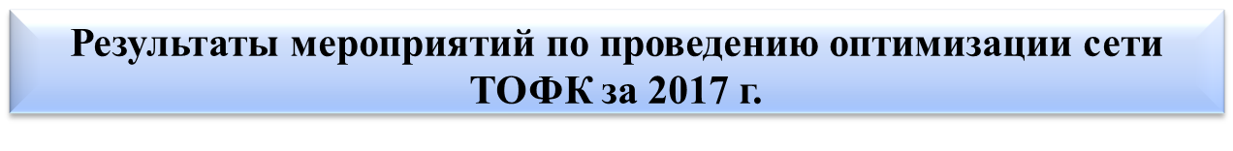
Количество территориальных отделов ТОФК

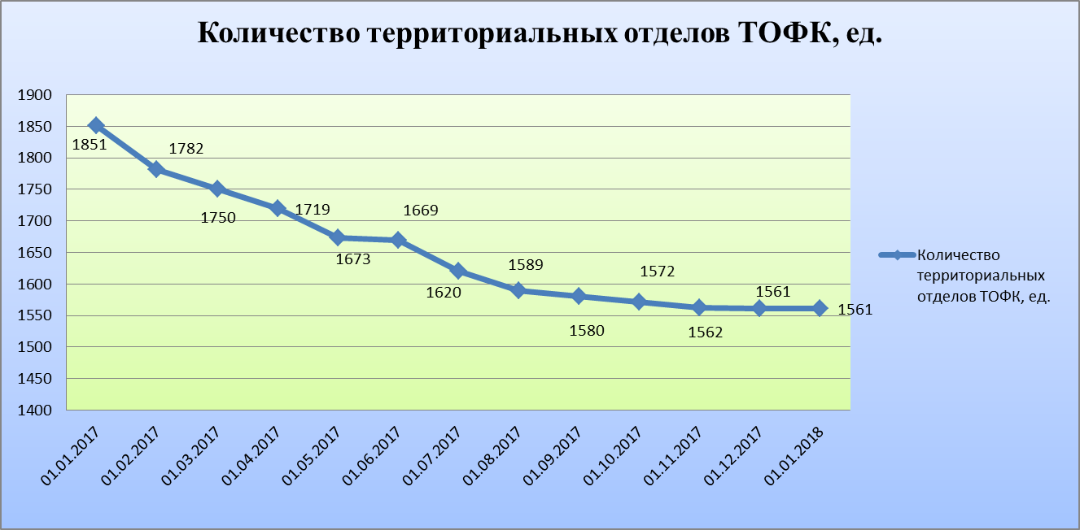

Сокращение и оптимизация размещения территориальных отделов ТОФК были основаны на следующих принципах:
– сбалансированной нагрузки, приходящейся на одного сотрудника;
– экономической и операционной эффективности;
– исключения расположения территориальных отделов вблизи управлений Федерального казначейства по субъектам Российской Федерации и (или) от другого территориального отдела.
При этом высвобождаемая численность территориальных отделов использовалась для исполнения функций по казначейскому сопровождению, кассовому обслуживанию исполнения федерального, областного, местных бюджетов и бюджетов государственных внебюджетных фондов соответственно в отделах расходов, отделах кассового обслуживания исполнения бюджетов, операционных отделах и отделах ведения федеральных реестров ТОФК в связи с увеличением нагрузки в данных отделах при передаче на обслуживание клиентов территориальных отделов.
Проведение указанных организационно-штатных мероприятий позволило создать условия для высвобождения имущества, находящегося в оперативном управлении, и, соответственно, снижения затрат на его содержание, выровнять операционную нагрузку между структурными подразделениями ТОФК, а также повысить качество выполняемых функций в связи с централизацией обслуживания федеральных, областных, муниципальных учреждений и учреждений государственных внебюджетных фондов.
5.4.4. Международное сотрудничество
1. В соответствии со Сводным планом международного сотрудничества по Федеральному казначейству за 2017 год проведены следующие мероприятия:
– осуществлено 18 визитов сотрудников Федерального казначейства за пределы Российской Федерации в следующие государства: Соединенные Штаты Америки – 1 человек, Австрийская Республика – 4 человека, Венгерская республика – 4 человека, Япония – 2 человека, Королевство Дания – 1 человек, Республика Казахстан – 2 человека, Республика
Абхазия – 2 человека, Республика Сингапур – 1 человек, Республика Индонезия – 2 человека, Республика Беларусь – 3 человека, Китайская Народная Республика – 8 человек, Социалистическая Республика Вьетнам – 5 человек, Республика Узбекистан – 9 человек, Республика Молдова –
3 человека, Федеративная Республика Бразилия – 2 человека, Республика Южная Осетия – 3 человека, Швейцарская Конфедерация – 1 человек, Республика Корея – 3 человека;
– проведены 10 встреч сотрудников Федерального казначейства
с иностранными коллегами на территории Российской Федерации:
принята делегация Республики Узбекистан с целью обсуждения вопросов взаимодействия казначейских систем Республики Узбекистан
и Российской Федерации с последующим подписанием Меморандума
о техническом сотрудничестве между Федеральным казначейством
и Министерством финансов Республики Узбекистан;
принята делегация Республики Абхазия с целью получения информационно-методологической и практической помощи
по обеспечению казначейского исполнения государственного бюджета Республики Абхазия;
принята делегация Королевства Таиланд с целью обсуждения вопросов взаимодействия казначейских систем Российской Федерации
и Королевства Таиланд;
принята делегация Республики Беларусь в рамках исполнения Меморандума о техническом сотрудничестве между Федеральным казначейством и Главным государственным казначейством Министерства Финансов Республики Беларусь;
принята делегация Киргизской республики с целью обсуждения вопросов взаимодействия казначейских систем Киргизской республики
и Российской Федерации с последующим подписанием Меморандума
о техническом сотрудничестве между Федеральным казначейством
и Министерством финансов Киргизской республики;
принята делегация участников контрольного мероприятия «Совместная проверка Контрольной палатой Республики Армения, Комитетом государственного контроля Республики Беларусь, Счетным комитетом по контролю за исполнением республиканского бюджета Республики Казахстан, Счетной палатой Кыргызской Республики, Счетной палатой Российской Федерации соблюдения в 2016 году уполномоченными органами Республики Армения, Республики Беларусь, Республики Казахстан, Кыргызской Республики и Российской Федерации Протокола о порядке зачисления и распределения сумм ввозных таможенных пошлин (иных пошлин, налогов и сборов, имеющих эквивалентное действие), их перечисления в доход бюджетов государств-членов Евразийского экономического союза (приложение № 5 к Договору о Евразийском экономическом союзе)»;
принята делегация сотрудников компании ЗАО «Делойт и Туш СНГ» и международной сети «Делойт» с целью обсуждения вопросов аудиторской деятельности;
принята делегация Социалистической Республики Вьетнам с целью обсуждения вопросов взаимодействия казначейских систем Социалистической Республики Вьетнам и Российской Федерации
с последующим подписанием Меморандума о техническом сотрудничестве между Федеральным казначейством и Государственным казначейством Вьетнама;
принята делегация Министерства финансов Республики Узбекистан в рамках реализации Меморандума о техническом сотрудничестве на 2017 год;
принята делегация Социалистической Республики Вьетнам с целью повышения квалификации вьетнамских коллег по программе «Электронный документооборот и электронные архивы финансовых организаций»;
– приняты иностранные студенты Высшей школы экономики, обучающиеся по Магистерской программе «Финансовое, налоговое и таможенное право»;
– принята делегация сотрудников ПАО «Банк ВТБ» с целью обсуждения расходов на пассивы крупнейших банков Российской Федерации в конце года;
– в период с 4 по 6 апреля 2017 года в г. Москва проведены подготовительные мероприятия к Семинару членов казначейского сообщества PEMPAL по вопросу управления ликвидностью, с участием представителей из 11 стран;
– 8 сентября 2017 года проведен Московский финансовый форум;
– подготовлены проекты 4 меморандумов: Социалистическая Республика Вьетнам, Кыргызская Республика, Республика Индонезия, Республика Македония о техническом взаимодействии с казначейскими органами зарубежных государств;
– 31 марта 2017 года подписан Меморандум о техническом сотрудничестве между Федеральным казначейством и Министерством финансов Республики Узбекистан;
– 21 июня 2017 года подписан Меморандум о техническом сотрудничестве между Федеральным казначейством и Министерством финансов Киргизской Республики;
– 29 июня 2017 года подписан Меморандум о техническом сотрудничестве между Федеральным казначейством и Государственным казначейством Вьетнама.
2. Принято участие в заседании рабочей группы «Аудит на практике» Практикующего сообщества по внутреннему аудиту (СВА) PEMPAL,
в период с 28 марта по 1 апреля 2017 года в г. Будапешт (Венгерская Республика).
Принято участие в пленарном заседании Казначейского сообщества PEMPAL по теме «Управление рисками», состоявшемся
в период с 30 мая по 1 июня 2017 года в г. Вена (Австрийская Республика).
Принято участие в пленарном заседании Казначейского сообщества PEMPAL по теме «Управление ликвидностью», состоявшемся
в период с 10 по 14 октября 2017 года в г. Кишинев (Республика Молдова).

Принято участие в пленарном заседании Казначейского сообщества PEMPAL по внутреннему аудиту, состоявшемся в период с 24 по 27 октября 2017 года в г. Ташкент (Республика Узбекистан).
5.4.5. Обеспечение организации исполнения судебных актов, решений налоговых органов и обеспечение опытного внедрения организации исполнения электронного исполнительного документа
Разработан и принят приказ Федерального казначейства от 16.03.2017 № 8н «Об утверждении формы уведомления о неисполнении решения о взыскании налога, сбора, страховых взносов, пени, штрафа, процентов за счет денежных средств, отраженных на лицевых счетах налогоплательщика (плательщика сбора, плательщика страховых взносов, налогового агента)». Осуществлена доработка информационной системы АСФК в части формирования документа «Уведомление о неисполнении решения о взыскании налога, сбора, страховых взносов, пеней, штрафа, процентов за счет денежных средств, отраженных на лицевых счетах налогоплательщика (плательщика сбора, плательщика страховых взносов, налогового агента».
Осуществлена доработка информационной системы АСФК в части
ведения учета и осуществление хранения документов по исполнению судебных актов и решений налоговых органов в электронном виде.
Принят приказ Федерального казначейства от 30.11.2017 № 331
«О внесении изменений в Порядок предоставления информации об исполнительных документах и решениях налоговых органов, утвержденный приказом Федерального казначейства от 31 июля 2015 г. № 198», позволяющий формировать отчетность по исполнению решений налоговых органов по категориям взыскания (сумма взыскания налогов, сумма взыскания пеней и штрафов).
В результате опытной организации исполнения ЭИД (далее - ЭИД): 1. Разработана структура ЭИД по форматам, утвержденным постановлением Правительства Российской Федерации;
2. В ППО суда сформирован ЭИД по утвержденным форматам;
3. ЭИД импортирован из ППО суда в ППО Федерального казначейства.
Осуществлен мониторинг проведенного опыта по организации исполнения электронных исполнительных документов по форматам, утвержденным постановлением Правительства Российской Федерации, с целью выявления необходимых изменений в законодательные акты и нормативные правовые акты Российской Федерации.
Перечень законодательных актов Российской Федерации и нормативных правовых актов, подлежащих изменению (принятию) в части организации исполнения электронного исполнительного документа, направлен в Министерство финансов Российской Федерации письмом от 30.11.2017 № 07-04-04/09-2235.
5.4.6. Производство по делам об административных правонарушениях
В целях совершенствования своей деятельности Федеральным казначейством изданы приказы:
от 28.11.2017 № 327 «Об утверждении Порядка учета дел об административных правонарушениях в центральном аппарате Федерального казначейства»;
от 28.11.2017 № 328 «Об утверждении Порядка осуществления территориальными органами Федерального казначейства производства по делам об административных правонарушениях».
Также, с целью оказания методологической помощи в сфере применения бюджетного законодательства ведется работа по обобщению практики рассмотрения дел об административных правонарушениях.
Так в 2017 году подготовлены обзоры по результатам рассмотрения Федеральным казначейством дел об административных правонарушениях. Обзоры направлены в территориальные органы Федерального казначейства письмами Федерального казначейства от 04.07.2017 № 07-04-05/09-542,
от 22.12.2017 07-04-05/09-1008.
Кроме того, подготовлены следующие обзоры по результатам рассмотрения территориальными органами Федеральным казначейством дел об административных правонарушениях:
- Обзор по результатам рассмотрения территориальными органами Федерального казначейства дел об административных правонарушениях на основании постановлений о возбуждении дел об административных правонарушениях, вынесенных прокурором, за 9 месяцев 2017 года.
- Обзор по результатам рассмотрения территориальными органами Федерального казначейства дел об административных правонарушениях, возбужденных по статье 15.14 КоАП за 2016 год и I-III квартал 2017 года.
По результатам рассмотрения территориальными органами Федерального казначейства дел об административных правонарушениях по статье 15.14 КоАП письмом Федерального казначейства от 08.11.2017
№ 16-00-07/162 указанный Обзор направлен заместителю Генерального прокурора Российской Федерации В.В. Малиновскому с информацией о выявленных критериях отнесения фактов расходования бюджетных средств к нецелевому использованию.
- Обзор по результатам рассмотрения территориальными органами Федерального казначейства дел об административных правонарушениях, возбужденных по статье 7.29.3, частям 8-10 статьи 7.32 и части 1
статьи 19.7.2 КоАП за 2016 год и I-III квартал 2017 года.
- Обзор по результатам рассмотрения территориальными органами Федерального казначейства дел об административных правонарушениях, возбужденных по статье 15.15.5 КоАП за 2016 год и I-III квартал 2017 года.
5.4.7. Рассмотрение жалоб на решения территориальных органов Федерального казначейства, принимаемые по результатам контрольных мероприятий в финансово-бюджетной сфере, и действия (бездействие) должностных лиц Федерального казначейства
В целях совершенствования своей деятельности Федеральным казначейством изданы приказы:
от 27.11.2017 № 326 «Об утверждении Порядка досудебного (внесудебного) рассмотрения руководителями территориальных органов Федерального казначейства жалоб на действия (бездействие) должностных лиц территориальных органов Федерального казначейства при осуществлении контрольных мероприятий в финансово-бюджетной сфере»;
от 23.11.2017 № 321 «Об утверждении Порядка учета дел по жалобам на решения территориальных органов Федерального казначейства, принимаемые по результатам контрольных мероприятий в финансово-бюджетной сфере, и действия (бездействие) должностных лиц Федерального казначейства в центральном аппарате Федерального казначейства».
С целью оказания методологической помощи в сфере применения бюджетного законодательства ведется работа по обобщению практики рассмотрения жалоб по оспариванию актов территориальных органов Федерального казначейства. Так в 2017 году подготовлены обзоры по результатам рассмотрения жалоб на представления, предписания территориальных органов Федерального казначейства и на действия (бездействие) должностных лиц Федерального казначейства, а также по результатам пересмотра постановлений по делам об административных правонарушениях, вынесенных территориальными органами Федерального казначейства. Обзоры направлены в территориальные органы Федерального казначейства письмами Федерального казначейства от 04.07.2017
№ 07-04-05/09-542, от 22.12.2017 № 07-04-05/09-1008.
5.4.8. Обеспечение судебной защиты
Указанная работа складывается из деятельности по двум направлениям:
- защита интересов Министерства финансов Российской Федерации, а также Правительства Российской Федерации в случаях, когда представление его интересов поручено Минфину России;
- защита интересов Федерального казначейства, ТОФК и
ФКУ «ЦОКР» путем обращения в суды с требованиями к третьим лицам, защита интересов в судах по требованиям, предъявленным третьими лицами к Федеральному казначейству, ТОФК и ФКУ «ЦОКР», а также по делам, в которых Федеральное казначейство, его территориальные органы и ФКУ «ЦОКР» выступают в качестве 3-х лиц.
5.4.9. Представление в судах интересов Министерства финансов
Российской Федерации, а также Правительства Российской Федерации в случаях, когда представление его интересов поручено Министерству финансов Российской Федерации
Всего за 2017 год в арбитражные суды, суды общей юрисдикции, а также мировым судьям с участием органов Федерального казначейства в качестве представителей Минфина России предъявлено 17 160 требований на общую сумму 75 659 120 440,01 рублей.
Общее количество судебных заседаний, прошедших с фактическим участием сотрудников территориальных органов Федерального казначейства, составило 36 573 судебных заседания.
По результатам рассмотрения указанных дел вынесены решения:
- об отказе в удовлетворении требований к Минфину России по 7 620 делам на общую сумму 60 592 570 441,24 рублей;
- об удовлетворении требований к Минфину России по 5636 делам на общую сумму 787 972 616,36 рублей;
- об удовлетворении требований о взыскании денежных средств за счет казны Российской Федерации с других государственных органов по 2 372 делам на общую сумму 158 100 389,28 рублей.
Вместе с этим в 2017 году ТОФК от имени Минфина России было подано 421 исковое заявление о взыскании денежных средств в порядке регресса на общую сумму 89 010 917,57 рублей.
По результатам рассмотрения указанных заявлений были вынесены решения об удовлетворении требований Минфина России по 271 делу, сумма удовлетворенных требований по ним составила 50 543 151,31 рублей.
5.4.10. Представление в судах интересов Федерального казначейства
Всего за 2017 год в арбитражных судах, судах общей юрисдикции, а также у мировых судей с участием Федерального казначейства, его территориальных органов и ФКУ «ЦОКР» было рассмотрено 1267 дел не связанных с представлением интересов Минфина России, в которых органы Федерального казначейства выступали в качестве истца (94 дела) или ответчика (1173 дела), а также 1478 дел, в которых органы Федерального казначейства выступали в качестве третьего лица.
Общее количество назначенных судебных заседаний по всем делам составило 8345 судебных заседаний, из которых 5656 судебных заседаний прошли с фактическим участием сотрудников Юридического управления Федерального казначейства, юридических отделов ТОФК и ФКУ «ЦОКР».
5.4.11. Информация о результатах рассмотрения исков, предъявленных к органам Федерального казначейства
По результатам рассмотрения 1173 исков (заявлений), предъявленных к органам Федерального казначейства, вынесены решения об удовлетворении заявленных требований (полностью или частично) по 267 делам. Из них:
- по обжалованию действий (бездействия) связанных (ого) с организацией исполнения судебных актов, исполнительных документов и решений налоговых органов о взыскании налогов, сборов, пеней, штрафов и страховых взносов – по 10 делам из 110 рассмотренных;
- по обжалованию постановлений о привлечении к административной ответственности – по 155 делам из 509 рассмотренных;
- по обжалованию представлений – по 33 делам из 90 рассмотренных;
- по обжалованию предписаний – по 20 делам из 53 рассмотренных;
- по обжалованию уведомлений о применении бюджетных мер принуждения – по 1 делу из 1 рассмотренного;
- о взыскании денежных средств, связанных с неисполнением обязательств по договорам, государственным контрактам – по 15 делам из 87 рассмотренных;
- о взыскании денежных средств, в связи с прохождением государственной гражданской службы, а также осуществлением трудовой деятельности (трудовые споры) – по 9 делам из 22 рассмотренных;
- по обжалованию действий (бездействия) связанных (ого) с осуществлением кассового обслуживания исполнения бюджетов бюджетной системы – по 2 делам из 6 рассмотренных;
- по иной категории – по 22 делам из 269 рассмотренных.
Общая сумма взысканных по судебным актам денежных средств с органов Федерального казначейства, а также ФКУ «ЦОКР» составила 3 859 650,49 рублей.
Основными видами взысканий по всем категориям дел, из которых складывается общая сумма взыскания, являются:
- выплата за неосновательное обогащение при реализации банковской гарантии, а также в связи с неоплатой услуг по содержанию общего имущества здания;
- выплаты по договорам/государственным контрактам, включая суммы неустоек и штрафов по ним;
- возмещение вреда, причиненного в результате ДТП, причинения ущерба;
- возмещение судебных расходов и издержек;
- выплаты, связанные с прохождением государственной гражданской службы (трудовой деятельности).
Соотношение взысканных сумм представлено в таблице 25.
Таблица 25
Вид взыскания | Размер взыскания (руб.)
Неосновательное обогащение при реализации банковской гарантии, а также в связи с неоплатой услуг по содержанию общего имущества здания | 2 105 659,16
Выплаты по договорам/государственным контрактам, включая суммы неустоек и штрафов по ним | 773 355,82
Возмещение вреда, причиненного в результате ДТП, причинения ущерба | 438 631,75
Выплаты в счет возмещения судебных расходов | 374 394,49
Выплаты, связанные с прохождением государственной гражданской службы (трудовой деятельности) | 167 609,27
5.4.12. Информация о результатах рассмотрения исков, предъявленных органами Федерального казначейства
По результатам рассмотрения 94 требований, предъявленных органами Федерального казначейства, вынесены решения об удовлетворении заявленных требований (полностью или частично) по 66 делам.
Требования имущественного характера были заявлены по 57 делам. По результатам рассмотрения указанных требований были вынесены решения об удовлетворении заявленных требований по 50 делам, сумма взысканных денежных средств по решению судов в доход федерального бюджета составила 139 272 550,97 рублей.
Основными видами взысканий по всем категориям дел, из которых складывается общая сумма взыскания, являются:
- возмещение ущерба при неисполнении предписаний;
- выплаты за неисполнение или ненадлежащее исполнение обязательств по договорам и государственным контрактам, включая штрафы, пени;
- возмещение вреда, причиненного в результате ДТП;
- возмещение судебных расходов и издержек.
Соотношение взысканных сумм по органам Федерального казначейства представлено в таблице 26.

Таблица 26
Вид взыскания | Размер взыскания (руб.)
Возмещение ущерба при неисполнении предписаний | 124 552 593,45
Выплаты за неисполнение или ненадлежащее исполнение обязательств по договорам и государственным контрактам, включая штрафы, пени и т.д. | 14 569 396,84
Возмещение вреда, причиненного в результате ДТП | 89 469,28
Судебные расходы и издержки | 61 091,40
Кроме этого, за отчетный период рассмотрено 37 дел по требованиям органов Федерального казначейства, носивших неимущественный характер, в результате рассмотрения которых вынесены решения об удовлетворении заявленных требований по 16 делам.
Основными категориями дел, по которым вынесены решения об удовлетворении заявленных требований, являются требования:
- о признании права собственности на автомобиль, переданный из Росфиннадзора;
- об обязании подрядчика по государственному контракту выполнить работы, либо устранить недостатки;
- о защите земельных прав и о выселении арендаторов из занимаемых помещений;
- о признании незаконными решения Пенсионного фонда России, предписания Федеральной антимонопольной службы и представления Прокуратуры Российской Федерации.

III Основные направления деятельности Федерального казначейства на среднесрочную перспективу
- Исполнение платежных функций, управление ликвидностью
1.1. Кассовое обслуживание исполнения бюджетов бюджетной системы Российской Федерации, учет операций со средствами неучастников бюджетного процесса
Основные задачи на 2018 год:
– провести эксперимент по применению клиентами территориальных органов Федерального казначейства универсального передаточного документа для подтверждения возникновения и постановки на учет денежных обязательств;
– обеспечить возможность применения казначейского аккредитива при перечислении любых платежей из бюджетов бюджетной системы.
В целях реализации данных задач запланированы следующие мероприятия:
- Заключение в первом полугодии 2018 года Соглашения
об использовании форматов универсального передаточного документа между Федеральным казначейством и Федеральной налоговой службой;
- Утверждение в первом полугодии 2018 года Федеральной налоговой службой проекта нормативного правового акта о новом формате универсального передаточного документа;
- Распространение применения казначейского аккредитива на средства, предоставляемые юридическим лицам на основании государственных контрактов, предметом которых является строительство (реконструкция) объектов государственной собственности Российской Федерации, включенных в федеральную адресную инвестиционную программу на 2018 год, а также контрактов (договоров), заключаемых в рамках их исполнения (часть 9 статьи 5 Федерального закона № 362-ФЗ).
- Центральным банком Российской Федерации в первом полугодии 2018 года планируется утверждение форматов специализированных электронных сообщений, применяемых при осуществления операций по казначейскому обеспечению обязательств при банковском сопровождении государственных контрактов, для их использования при передаче финансовых сообщений через систему передачи финансовых сообщений Центрального банка Российской Федерации.
- Федеральным казначейством подготовлены и направлены письмом Федерального казначейства от 11 декабря 2017 г. № 05-03-09/102 в Минфин России предложения в проект распоряжения Правительства Российской Федерации «Об утверждении перечня субсидий юридическим лицам, в том числе государственным корпорациям, на договоры (соглашения) о предоставлении которых распространяются положения части 9 статьи 5 Федерального закона «О федеральном бюджете на 2018 год и на плановый период 2019 и 2020 годов».
- Федеральное казначейство планирует провести эксперимент по применению казначейского аккредитива (проект Плана мероприятий («Дорожная карта») по повышению качества управления дебиторской задолженностью по расходам федерального бюджета на 2018 год):
при предоставлении Министерству промышленности и торговли Российской Федерации межбюджетного трансферта из федерального бюджета бюджету Чукотского автономного округа в форме субсидии на мероприятия по организации (обеспечению) ресурсоснабжения добычи и переработки многокомпонентных комплексных руд, в том числе содержащих цветные и благородные металлы, на территории Чукотского автономного округа;
при перечислении субсидий бюджетным и автономным учреждениям, федеральным государственным унитарным предприятиям.
Также Федеральным казначейством в 2018 году планируется завершить реализацию мероприятий, направленных на централизацию операций клиентов закрытого контура территориальных органов Федерального казначейства на базе Межрегионального операционного УФК.
В рамках проведения указанных мероприятий на 2018 год запланировано утверждение приказа Федерального казначейства, регламентирующего проведение операций клиентов закрытого контура территориальных органов Федерального казначейства при их централизации на базе Межрегионального операционного УФК, а также поэтапный переход к централизованному осуществлению операций всех клиентов Федерального казначейства, проводимых в закрытом контуре.
1.1.1.Совершенствование проведения валютных операций
На 2018 год Федеральным казначейством запланировано масштабирование проведения валютных операций клиентов Федерального казначейства федерального уровня, предусматривающее перевод на обслуживание в Федеральное казначейство неторговых валютных операций клиентов Федерального казначейства, а также пилотирование механизма осуществления торговых валютных операций клиентов Федерального казначейства.
В целях обеспечения проведения с 1 января 2019 года торговых валютных операций клиентов Федерального казначейства федерального уровня будет продолжена работа по разработке нормативной правовой базы, регламентирующей функционирование Федерального казначейства как агента валютного контроля, а также обеспечено создание необходимой информационно-технологической инфраструктуры.
1.2. Обеспечение казначейского сопровождения средств, интеграция казначейского и банковского сопровождения средств, бюджетный мониторинг
1. В 2018 году порядок казначейского сопровождения целевых субсидий будет сохранен, соответствующая норма включена в часть 8 статьи 5 Федерального закона № 362-ФЗ.
Также пунктом 8 части 2 статьи 5 Федерального закона № 362-ФЗ предусмотрено казначейское сопровождение авансовых платежей по государственным (муниципальным) контрактам о поставке товаров, выполнении работ, оказании услуг, заключаемым на сумму 100 000,0 тыс. рублей и более государственными заказчиками для обеспечения государственных нужд субъекта Российской Федерации (муниципальными заказчиками для обеспечения муниципальных нужд), субсидий юридическим лицам, предоставляемых из бюджета субъекта Российской Федерации (местного бюджета), если источником финансового обеспечения расходных обязательств субъекта Российской Федерации (муниципального образования) являются субсидии, предоставляемые из федерального бюджета бюджету субъекта Российской Федерации на софинансирование капитальных вложений в объекты государственной собственности субъектов Российской Федерации (муниципальной собственности).
В целях предупреждения (недопущения) нарушений законодательства Российской Федерации при использовании отдельных целевых средств, предоставленных из федерального бюджета планируется:
− организация и методологическое обеспечение бюджетного мониторинга использования таких средств;
− организация проведения экспериментов (пилотных проектов) по бюджетному мониторингу использования средств по отдельным поручениям Правительства Российской Федерации;
− определение перечня показателей, находящихся в ведении Федерального казначейства и иных органов контроля (надзора) в целях реализации риск-ориентированного подхода при осуществлении бюджетного мониторинга и казначейского сопровождения целевых средств.
Кроме того, в целях реализации статьи 5 Федерального закона
от 5 декабря 2017 г. № 362-ФЗ «О федеральном бюджете на 2018 год и на плановый период 2019 и 2020 годов» подготовлены и направлены в территориальные органы Федерального казначейства совместные разъяснения Минфина России и Федерального казначейства об открытии лицевых счетов для учета операций по переданным полномочиям получателя бюджетных средств в целях осуществления территориальными органами Федерального казначейства полномочий получателя средств федерального бюджета по перечислению межбюджетных трансфертов, предоставляемых из федерального бюджета бюджету субъекта Российской Федерации в форме субсидий, субвенций и иных межбюджетных трансфертов, имеющих целевое назначение, а также операций по перечислению субсидий юридическим лицам (за исключением субсидий федеральным бюджетным и автономным учреждениям, а также субсидий государственным корпорациям, определенным решениями Правительства Российской Федерации) от имени получателя средств федерального бюджета (письмо Минфина России и Федерального казначейства от 27 декабря 2017 г. № 09-02-08/87610/ 07-04-05/05-1023).
2. В целях обеспечения казначейского сопровождения средств и интеграции казначейского и банковского сопровождения средств на 2018 год запланировано следующее:
- подготовка и направление в Министерство финансов Российской Федерации предложений по внесению изменений в законодательство Российской Федерации в целях реализации норм казначейского сопровождения средств в валюте Российской Федерации, предоставленных юридическим лицам на основании государственных контрактов, договоров (соглашений), в части вопросов, находящихся в компетенции Федерального казначейства;
- разработка проектов нормативных правовых актов Федерального казначейства, регулирующих казначейское сопровождение средств в валюте Российской Федерации, предоставляемых юридическим лицам на основании государственных контрактов, договоров (соглашений);
- осуществление мероприятий, предусмотренных Планом мероприятий Федерального казначейства по реализации Плана мероприятий («Дорожной карты») по обеспечению поэтапного перехода к казначейскому сопровождению бюджетных средств;
- оптимизация закрытого контура прикладного программного обеспечения «Автоматизированная система Федерального казначейства» на уровне Управления Федерального казначейства по г. Москве;
- централизация проведения операций при казначейском сопровождении средств посредством Модуля казначейского сопровождения и ведения операций со средствами неучастника бюджетного процесса государственной интегрированной информационной системы управления общественными финансами «Электронный бюджет».
1.3 Повышение эффективности процессов управления финансовыми ресурсами Российской Федерации
1.3.1. Прогнозирование и кассовое планирование средств на едином казначейском счете (на среднесрочную перспективу)
В целях повышения эффективности использования ресурсов единого казначейского счета Федеральному казначейству в 2018 году предстоит развитие механизмов таргетирования остатков средств федерального бюджета на длительные периоды, усовершенствование механизма доведения и контроля предельных объемов финансирования, утвержденных главным распорядителям средств федерального бюджета, а также механизма мониторинга непревышения кассовыми выплатами предельных объемов финансирования, доведенных до главного распорядителя средств федерального бюджета.
В 2018 году Федеральному казначейству предстоит создание и развитие модуля кассового планирования подсистемы управления денежными средствами ГИИС «Электронный бюджет».
1.3.2. Перенос остатка неисполненной части бюджетного обязательства на следующий год без участия клиента
Одной из новаций 2018 года является перенос ТОФК остатка неисполненной части бюджетного обязательства на следующий год без участия клиента.
В соответствии с положениями приказа Минфина России от 27 ноября 2017 г. № 206н «О внесении изменений в Порядок учета территориальными органами Федерального казначейства бюджетных и денежных обязательств получателей средств федерального бюджета, утвержденный приказом Министерства финансов Российской Федерации от 30 декабря 2015 г. № 221н» ТОФК осуществляют в учетной системе Федерального казначейства перенос остатка неисполненной части бюджетных и денежных обязательств на следующий год без участия клиента первым рабочим днем. При необходимости, клиенты вносят изменения в перерегистрированные ТОФК обязательства.
При этом, в случае превышения перерегистрированными бюджетными обязательствами сумм лимитов бюджетных обязательств, положениями Порядка учета территориальными органами Федерального казначейства бюджетных и денежных обязательств получателей средств федерального бюджета, утвержденного приказом Министерства финансов Российской Федерации от 30 декабря 2015 г. № 221н, предусмотрено время (до 1 апреля) для приведения клиентами в соответствие состояния лицевого счета.
1.3.3. Модель риск-ориентированного санкционирования платежей получателей средств федерального бюджета
Федеральным казначейством разрабатывается и предполагается к апробации в 2018 году модель риск-ориентированного санкционирования платежей получателей средств федерального бюджета, призванная обеспечить:
внедрение дифференцированных подходов к осуществлению контрольных мероприятий (в зависимости от степени рискоемкости платежа);
создание единого формуляра «паспорт расходного обязательства», включающего в себя исчерпывающий перечень показателей и реквизитов, содержащихся в финансовых документах, формируемых на различных этапах закупочного процесса и используемых территориальными органами Федерального казначейства при санкционировании расходов;
развитие гибкости инструментов управления исполнением федерального бюджета по расходам, в том числе казначейского сопровождения;
повышение качества кеш-менеджмента;
переход к перечислению средств федерального бюджета в соответствии с платежным календарем Федерального казначейства.
1.4. Обеспечение функционирования системы казначейских платежей
В продолжение мероприятий по обеспечению функционирования системы казначейских платежей планируются к утверждению Правила организации и функционирования системы казначейских платежей, Порядок открытия казначейских счетов, особенности приема бюджетных платежей с использованием платежных карт и эмиссии платежных карт национальной системы платежных карт для участников системы казначейских платежей, а также особенности взаимодействия системы казначейских платежей с платежными системами, план счетов казначейского учета, порядок отражения операций в казначейском учете.
В среднесрочной перспективе предполагается разработать прототип модуля осуществления бюджетных платежей и управления единым счетом федерального бюджета (соответствующих бюджетов бюджетной системы Российской Федерации) подсистемы управления денежными средствами государственной интегрированной информационной системы управления общественными финансами «Электронный бюджет», а также определить расчетные центры системы казначейских платежей, центры специализации по доходам, расходам, учету и отчетности в перспективной организационно-функциональной модели Федерального казначейства.
Рисунок 21
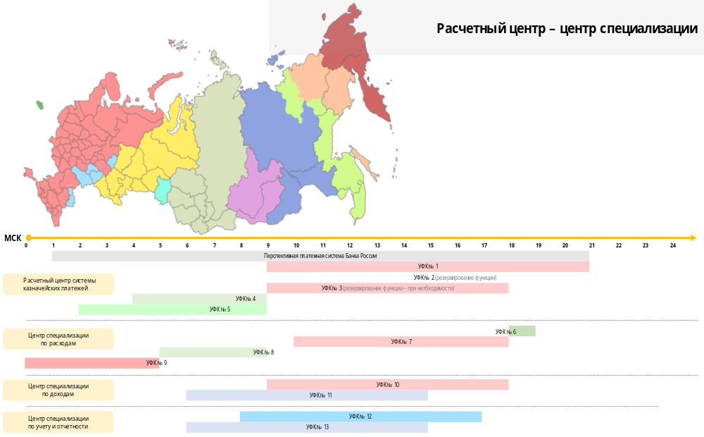
В рамках реализации мероприятий, связанных с переходом Федерального казначейства на перспективную платежную систему Банка России, в 2018 году планируется проведение мероприятий по разработке
и принятию необходимых нормативных правовых актов, внесению изменений в договоры банковского счета, заключенные между территориальными органами Федерального казначейства и подразделениями Банка России, определению перечня пилотных территориальных органов Федерального казначейства и подразделений Банка России в целях проведения апробации, доработке информационных систем Федерального казначейства, а также иные мероприятия.
Указанные мероприятия позволят в 2018 году осуществить переход Федерального казначейства на использование перспективной платежной системы Банка России.
1.5. Создание платежных сервисов и развитие Государственной информационной системы о государственных и муниципальных платежах
1.5.1. Развитие технологии прямых выплат на национальные платежные карты «Мир»
Успешное внедрение технологии прямых выплат на платежные карты «Мир» физических лиц на примере отдельных выплат Фонда социального страхования Российской Федерации позволит в 2018 году провести мероприятия по распространению технологии на выплаты по оплате труда гражданских служащих и работников отдельных участников бюджетного процесса.
1.5.2. Развитие Государственной информационной системы
о государственных и муниципальных платежах
В целях обеспечения использования ГИС ГМП для подтверждения факта уплаты соответствующих платежей Федеральным казначейством будут подготовлены предложения к нормативным правовым актам, устанавливающие обязанность по использованию информации, содержащейся в ГИС ГМП.
В целях оперативного доведения до участников поступающей
в ГИС ГМП информации, необходимой для уплаты, и информации об уплате будет реализован сервис автоматической рассылки уведомлений
на изменения видов сведений ГИС ГМП, что в свою очередь повысит оперативность предоставления, содержащейся в ГИС ГМП информации, и как следствие востребованность системы.
В целях круглосуточной доступности системы и ее бесперебойного функционирования будет проведена технологическая модернизация базы данных ГИС ГМП, в том числе перевод ГИС ГМП на использование компонент облачной ИТ-инфраструктуры Федерального казначейства,
а также создание механизма мониторинга активности участников
при осуществлении взаимодействия с ГИС ГМП.
Федеральное казначейство в 2018 году будет проводить мероприятия направленные на обеспечение взаимодействия участников с ГИС ГМП
с использованием единого электронного сервиса системы межведомственного электронного взаимодействия, функционирующего
в соответствии с Методическими рекомендациями по работе с системой межведомственного электронного взаимодействия версии 3.ХХ.
1.6 Обеспечение организации исполнения судебных актов, решений налоговых органов и обеспечение внедрения организации исполнения электронного исполнительного документа
В целях совершенствование организации исполнения решений налоговых органов о взыскании налога, сбора, пеней и штрафов, технического сопровождения организации исполнения решений налоговых органов о взыскании налога, сбора, пеней и штрафов, в том числе формирование отчетности по поступившим в органы Федерального казначейства решениям налоговых органов в ППО АСФК будет внедрен порядка формирования отчетности по решениям налоговых органов в соответствии с приказом Федерального казначейства от 30.11.2017 № 331 «О внесении изменений в Порядок предоставления информации об исполнительных документах и решениях налоговых органов, утвержденный приказом Федерального казначейства от 31 июля 2015 г. № 198».
Будет продолжена работа по направлению судом в УФК для организации исполнения электронных исполнительных документов по форматам, утвержденным постановлением Правительства Российской Федерации, а также работа по внедрению порядка формирования дела по исполнительному документу и решению налоговому органу в электронном виде.
2. Исполнение учетных функций, обеспечение информационной открытости
2.1. Обеспечение прозрачности и доступности информации
о государственном секторе и общественных финансах
2.1.1. Официальный сайт для размещения информации
о государственных и муниципальных учреждениях в сети Интернет
В рамках развития Официального сайта ГМУ в начале 2018 года Федеральным казначейством планируется выполнение работ (оказание услуг) по развитию ППО Официального сайта ГМУ.
В рамках развития Официального сайта ГМУ в 2018 году запланировано, в том числе осуществление следующих работ:
- Обеспечение реализации требований новой редакции приказа Министерства финансов Российской Федерации от 21 июля 2011 г. № 86н «Об утверждении порядка предоставления информации государственным (муниципальным) учреждением, ее размещения на официальном сайте
в сети Интернет и ведения указанного сайта»;
- Реализация требований Постановления Правительства Российской Федерации от 30.08.2017 № 1043 «О формировании, ведении и утверждении общероссийских базовых (отраслевых) перечней (классификаторов) государственных и муниципальных услуг, оказываемых физическим лицам, и федеральных перечней (классификаторов) государственных услуг, не включенных в общероссийские базовые (отраслевые) перечни (классификаторы) государственных и муниципальных услуг, оказываемых физическим лицам, и работ, оказание и выполнение которых предусмотрено нормативными правовыми актами Российской Федерации» в части получения и размещения информации о базовых (отраслевых) перечнях (классификаторов) государственных и муниципальных услуг, оказываемых физическим лицам на Официальном сайте ГМУ;
- Приведение форм бухгалтерской отчетности в соответствие Приказам Министерства финансов Российской Федерации:
– от 29.08.2016 № 142н «О внесении изменений в Требования к плану финансово-хозяйственной деятельности государственного (муниципального) учреждения, утвержденные приказом Министерства финансов Российской Федерации от 28 июля 2010 г. № 81н»;
– от 16.11.2016 № 209н «О внесении изменений в некоторые приказы Министерства финансов Российской Федерации в целях совершенствования бюджетного (бухгалтерского) учета и отчетности»;
- Реализация на Официальном сайте ГМУ единого рейтинга субъектов Российской Федерации на странице «Топ рейтинг субъектов Российской федерации (муниципальных образований)».
- Обеспечение адаптации версии Официального сайта ГМУ для слабовидящих пользователей;
- Обеспечение перевода Официального сайта ГМУ на использование алгоритма формирования и проверки электронной подписи ГОСТ Р 34.10-2012;
- Обеспечение с целью повышения адресности обратной связи и качества отработки обращений, расширенных возможностей регистрации отзывов на Официальном сайте ГМУ гражданам, зарегистрированным в Единой системе идентификации и аутентификации (ЕСИА).
2.2. Информация о создании условий по обеспечению централизации ведения учета по исполнению бюджетов публично-правовых образований в органах Федерального казначейства в отчетном 2017 году, а также на текущий 2018 год и плановый период 2019-2020 годов
С 9 января 2018 г. Федеральное казначейство приступило к исполнению полномочий по ведению бюджетного учета и формированию бюджетной отчетности, начислению и оплате труда, иных выплат и связанных с ними обязательных платежей в бюджеты сотрудникам Федеральной службы по аккредитации и ее территориальных органов.
3. Исполнение контрольных функций
3.1. Осуществление функций по контролю в финансово-бюджетной сфере
В 2018 году планируется продолжить работу по совершенствованию нормативной правовой и правовой базы, регламентирующей осуществление контрольной деятельности в финансово-бюджетной сфере, а также ее методического обеспечения.
Федеральным казначейством будут осуществлены мероприятия, связанные с обеспечением согласования изменений в Бюджетный кодекс Российской Федерации, в том числе в части вопросов осуществления внутреннего государственного бюджетного контроля.
Одним из важнейших направлений деятельности Федерального казначейства в 2018 году будет являться разработка предложений в проекты нормативных правовых документов, регламентирующих организацию и осуществление контрольной деятельности в финансово-бюджетной сфере, в частности:
предложений по внесению изменений в Правила осуществления Федеральным казначейством полномочий по контролю в финансово-бюджетной сфере, утвержденных постановлением Правительства Российской Федерации от 28 ноября 2013 г. № 1092, в части обеспечения использования новых подходов и инструментов, предложенных в новой редакции Бюджетного кодекса Российской Федерации, при осуществлении контроля в финансово-бюджетной сфере;
предложений по разработке стандартов осуществления внутреннего государственного финансового контроля, утверждение которых предусмотрено пунктом 3 статьи 269.2 Бюджетного кодекса Российской Федерации;
предложений по актуализации формы и Порядка представления Отчета о результатах проведения Федеральным казначейством контрольных мероприятий в финансово-бюджетной сфере, утвержденных приказом Минфина России от 18 мая 2016 г. № 67н;
актуализации форм и требований к содержанию документов, составляемых должностными лицами Федерального казначейства при реализации полномочий по контролю в финансово-бюджетной сфере, утвержденных приказом Федерального казначейства от 29 июля 2016 г. № 12н.
В целях систематизации подходов к осуществлению контрольных мероприятий и совершенствования методического обеспечения контроля в финансово-бюджетной сфере будет продолжена работа по стандартизации внутренней организации деятельности Федерального казначейства в указанной сфере. Так, на 2018 год запланирована разработка Стандарта внутренней организации контрольного мероприятия по обеспечению комплексной проверки финансово-хозяйственной деятельности отдельных видов юридических лиц, а также актуализация Стандарта внутренней организации контрольного мероприятия «Общие требования к внутренней организации контрольного мероприятия», утвержденного приказом Федерального казначейства от 1 марта 2017 г. № 39, по результатам анализа практики его применения контрольно-ревизионными подразделениями Федерального казначейства и его территориальных органов.
Также в 2018 году будет продолжена работа по классификации и систематизации нарушений, выявляемых в ходе контрольно-ревизионной деятельности Федерального казначейства, в том числе, будут осуществляться мероприятия по развитию классификатора нарушений (рисков), выявляемых Федеральным казначейством в ходе осуществления контроля в финансово-бюджетной сфере, утвержденного руководителем Федерального казначейства Р.Е. Артюхиным 19 декабря 2017 года. Для повышения эффективности реализации данных мероприятий запланирована разработка и внедрение в деятельность Федерального казначейства Порядка ведения единого классификатора нарушений (рисков), выявляемых Федеральным казначейством в ходе осуществления контроля в финансово-бюджетной сфере.
В развитие Стандарта внутренней организации контрольного мероприятия «Общие требования к внутренней организации контрольного мероприятия», утвержденного приказом Федерального казначейства
от 1 марта 2017 г. № 39, в 2018 году запланировано издание Порядка внутренней организации работ по привлечению Федеральным казначейством и управлениями Федерального казначейства по субъектам Российской Федерации независимых экспертов, специалистов при осуществлении полномочий по контролю в финансово-бюджетной сфере. Указанный документ будет направлен на регламентацию процедур внутренней организации привлечения Федеральным казначейством, УФК к проведению контрольного мероприятия независимых экспертов, специалистов ФКУ «ЦОКР» и использования результатов их работы при проведении контрольного мероприятия, оформлении и рассмотрении его результатов.
В целях оказания практической помощи при осуществлении деятельности Федерального казначейства, управлений Федерального казначейства по субъектам Российской Федерации по контролю в финансово-бюджетной сфере в 2018 году будут продолжены мероприятия по разработке методических рекомендации по вопросам исполнения Федеральным казначейством отдельных процедур при осуществлении полномочий по внутреннему государственному финансовому контролю. Так, запланирована разработка методических рекомендаций по контролю за достоверностью отчетности о реализации государственных программ Российской Федерации.
В рамках совершенствования процедур планирования с учетом риск-ориентированного подхода запланировано внесение изменений в приказ Федерального казначейства от 30 сентября 2016 г. № 356 «Об утверждении порядка планирования контрольных мероприятий в финансово-бюджетной сфере, проводимых Федеральным казначейством и его территориальными органами», осуществление актуализации Методики отбора контрольных мероприятий при формировании планов контрольных мероприятий Федерального казначейства и территориальных органов Федерального казначейства в финансово-бюджетной сфере, утвержденной приказом Федерального казначейства от 30 декабря 2016 г. № 532
(при необходимости), а также разработка перечня типовых формулировок тем плановых контрольных мероприятий в финансово-бюджетной сфере.
Кроме того, запланировано осуществление мероприятий по внедрению инструментов предупреждения нарушений путем обобщения практики осуществления Федеральным казначейством контрольной деятельности в финансово-бюджетной сфере, а именно:
обеспечение сбора и анализа информации по вопросам устранения неточностей и дублирующих положений нормативных правовых актов в финансово-бюджетной сфере и (или) нормативных правовых (правовых) актов, регламентирующих осуществление Федеральным казначейством контроля в финансово-бюджетной сфере;
утверждение обзора правоприменительной практики при осуществлении контроля в финансово-бюджетной сфере.
В целях обеспечения прозрачности и открытости деятельности Федерального казначейства по контролю в финансово-бюджетной сфере, предупреждения, выявления и пресечения нарушений юридическими лицами, их руководителями и иными должностными лицами, объектов контроля требований, установленных законодательными и иными нормативными правовыми актами Российской Федерации, будет продолжена работа по ежеквартальной актуализации перечня актов, содержащих обязательные требования, соблюдение которых оценивается при проведении Федеральным казначейством мероприятий по контролю в финансово-бюджетной сфере.
В целях выработки подходов к дальнейшему совершенствованию контрольно-надзорной деятельности в финансово-бюджетной сфере будет продолжена работа по обеспечению деятельности Совета по вопросам внутреннего государственного финансового контроля, образованного
в соответствии с приказом Федерального казначейства от 11 октября 2016 г. № 368 «О создании Совета по вопросам внутреннего государственного финансового контроля».
В рамках деятельности Совета по вопросам внутреннего государственного финансового контроля, запланирована подготовка предложений по совершенствованию внутреннего государственного финансового контроля.
В 2018 году Федеральным казначейством запланировано осуществление ряда мероприятий по разработке и внедрению риск-ориентированных подходов к организации и осуществлению контроля в финансово-бюджетной сфере:
разработка перечня показателей для выявления рискоемких направлений деятельности объектов контроля в финансово-бюджетной сфере;
разработка структуры и методики построения карты рисков в финансово-бюджетной сфере по направлениям деятельности объектов;
разработка структуры системы рейтингования (ранжирования) объектов контроля в финансово-бюджетной сфере.
По результатам проведения указанных мероприятий Федеральным казначейством планируется разработка системы анализа и оценки рисков по направлениям деятельности объектов контроля в финансово-бюджетной сфере для построения системы рейтингования (ранжирования) объектов контроля и определение принципов формирования и источников получения информации для нее.
3.1.1. Контроль в сфере контрактных отношений
В соответствии с пунктами 25 и 70 Плана контрольных мероприятий в финансово-бюджетной сфере Федерального казначейства на 2018 год, утвержденного 7 ноября 2017 г. руководителем Федерального казначейства Р.Е. Артюхиным (далее – План контрольных мероприятий на 2018 год), Федеральным казначейством запланировано проведение 41 планового контрольного мероприятия в отношении главных распорядителей средств федерального бюджета в части соблюдения требований к обоснованию и обоснованности закупок, правил нормирования в сфере закупок, обоснования НМЦК, цены контракта, заключаемого с единственным поставщиком (подрядчиком, исполнителем), включенной в план-график закупок товаров, работ, услуг для обеспечения федеральных нужд.
В соответствии с пунктом 71 Плана контрольных мероприятий
на 2018 год Федеральным казначейством запланировано проведение силами УФК проверок осуществления Органами контроля субъектов Российской Федерации контроля за соблюдением Закона о контрактной системе в 2017 году (с момента окончания проверки, проведенной УФК
в 2017 году) и за период с 1 января 2018 года по дату проведения проверки.
В соответствии с пунктом 72 Плана контрольных мероприятий на 2018 год Федеральным казначейством запланировано проведение силами УФК проверок осуществления органами муниципального финансового контроля, являющимися органами (должностными лицами) местных администраций, контроля за соблюдением Закона о контрактной системе в 2017 году и за период с 1 января 2018 года по дату проведения проверки.
В целях повышения эффективности контроля за планированием закупок товаров, работ, услуг для обеспечения федеральных нужд
в 2018 году планируется осуществлять работу по оптимизации процедуры контроля путем автоматизации контрольных функций в ЕИС в сфере закупок, разработке рискориентированного подхода в сфере закупок, переходу на отраслевой подход при проведении контрольных мероприятий.
По проверкам Органов контроля субъектов Российской Федерации (местных администраций) Федеральным казначейством планируется проведение совместной работы с представителями Министерства финансов Российской Федерации и Генеральной прокуратуры Российской Федерации в целях выработки единого подхода к проведению таких проверок.
3.2. Организация и проведение анализа исполнения бюджетных полномочий органов государственного (муниципального) финансового контроля, являющихся органами (должностными лицами) исполнительной власти субъектов Российской Федерации (местных администраций), анализа осуществления главными администраторами средств федерального бюджета внутреннего финансового контроля и внутреннего финансового аудита
В рамках совершенствования анализа исполнения бюджетных полномочий органов государственного (муниципального) финансового контроля, являющихся органами (должностными лицами) исполнительной власти субъектов Российской Федерации (местных администраций), в 2018 году планируется:
подготовить и направить в Министерство финансов Российской Федерации доклад о результатах проведения анализа исполнения бюджетных полномочий органов государственного (муниципального) финансового контроля, являющихся органами (должностными лицами) исполнительной власти субъектов Российской Федерации (местных администраций), в 2017 году;
организовать работу Федерального казначейства и его территориальных органов по проведению в 2018 году анализа исполнения бюджетных полномочий органов государственного (муниципального) финансового контроля, являющихся органами (должностными лицами) исполнительной власти субъектов Российской Федерации (местных администраций) в соответствии с Порядком № 17н (проведение анализа исполнения бюджетных полномочий органов государственного (муниципального) финансового контроля, являющихся органами (должностными лицами) исполнительной власти субъектов Российской Федерации (местных администраций) в 2018 году запланировано в отношении 1 748 Органов контроля, что составило 27 % от общего количества созданных Органов контроля);
осуществить ежеквартальный мониторинг проведения управлениями Федерального казначейства по субъектам Российской Федерации анализа исполнения бюджетных полномочий органов государственного (муниципального) финансового контроля, являющихся органами (должностными лицами) исполнительной власти субъектов Российской Федерации (местных администраций) (за 2017 год, I квартал, I полугодие,
9 месяцев 2018 года);
утвердить План Федерального казначейства по проведению анализа исполнения бюджетных полномочий органов государственного (муниципального) финансового контроля, являющихся органами (должностными лицами) исполнительной власти субъектов Российской Федерации (местных администраций), на 2019 год;
разработать и направить в управления Федерального казначейства
по субъектам Российской Федерации указания по порядку рассмотрения результатов анализа исполнения бюджетных полномочий органов государственного финансового контроля, являющихся органами (должностными лицами) исполнительной власти субъектов Российской Федерации, на контрольных комиссиях управлений Федерального казначейства по субъектам Российской Федерации;
разработать и направить в управления Федерального казначейства
по субъектам Российской Федерации перечень возможных (основных) недостатков, выявляемых управлениями Федерального казначейства
по субъектам Российской Федерации при проведении анализа исполнения бюджетных полномочий органов государственного (муниципального) финансового контроля, являющихся органами (должностными лицами) исполнительной власти субъектов Российской Федерации (местных администраций).
В рамках совершенствования анализа деятельности главных администраторов средств федерального бюджета по осуществлению внутреннего финансового контроля и внутреннего финансового аудита
в 2018 году планируется:
организовать работу Федерального казначейства по проведению анализа осуществления главными администраторами средств федерального бюджета в 2017 году внутреннего финансового контроля и внутреннего финансового аудита в соответствии с Порядком № 16н;
направить рекомендации по совершенствованию деятельности главных администраторов средств федерального бюджета по организации
и осуществлению ими внутреннего финансового контроля и внутреннего финансового аудита в рамках заключений по результатам анализа осуществления в 2017 году главными администраторами средств федерального бюджета внутреннего финансового контроля и внутреннего финансового аудита;
подготовить и направить в Министерство финансов Российской Федерации доклад о результатах осуществления в 2017 году главными администраторами средств федерального бюджета внутреннего финансового контроля и внутреннего финансового аудита;
утвердить План проведения Федеральным казначейством анализа осуществления в 2018 году главными администраторами средств федерального бюджета внутреннего финансового контроля и внутреннего финансового аудита;
принять участие в разработке и согласовании проектов нормативных правовых актов по вопросам организации и осуществления внутреннего финансового контроля и внутреннего финансового аудита.
3.3. Осуществление и совершенствование функции по внешнему контролю качества работы аудиторских организаций
В рамках подготовки к осуществлению в 2018 году внешнего контроля качества работы аудиторских организаций была проведена работа по планированию контрольных мероприятий.

Разработка планов проведения плановых проверок внешнего контроля качества работы аудиторских организаций Федеральным казначейством и его территориальными органами на 2018 год осуществлялась в соответствии с Положением по организации планирования проверок и согласования проведения внеплановых проверок в Федеральном казначействе при осуществлении внешнего контроля качества работы аудиторских организаций, проводящих обязательный аудит бухгалтерской (финансовой) отчетности организаций, указанных в части 3 статьи 5 Федерального закона от 30 декабря 2008 г. № 307-ФЗ «Об аудиторской деятельности», утвержденным приказом Федерального казначейства от 30 июня 2016 г. № 237, с использованием риск-ориентированного и циклического подходов, с учетом информации, полученной от Банка России, Минфина России, Росимущества, Агентства по страхованию вкладов и саморегулируемых организаций аудиторов.
План проведения плановых проверок внешнего контроля качества работы аудиторских организаций Федерального казначейства на 2018 год включает 262 проверки.
Информация о Планах проверок Федерального казначейства и его территориальных органов по проведению внешних проверок качества работы аудиторских организаций на 2018 год размещена на официальном сайте Федерального казначейства в информационно-телекоммуникационной сети «Интернет».
Стратегия осуществления функции по ВККР АО на 2018 год предусматривает продолжение аналитической работы, направленной
на повышение эффективности исполнения государственной функции, развития межведомственного и институционального взаимодействия
и последовательную адаптацию успешного мирового опыта повышения качества аудиторских услуг.
3.4. Производство по делам об административных правонарушениях
В 2018 году Федеральным казначейством планируется совершенствование порядка организации осуществления производства по делам об административных правонарушениях, главной задачей которого является обеспечение развития в Федеральном казначействе эффективной системы рассмотрения дел об административных правонарушениях.
Продолжится работа по рассмотрению дел об административных правонарушениях, по осуществлению мониторинга исполнения постановлений о назначении административных наказаний в виде штрафов, вынесенных Федеральным казначейством, в том числе, составление протоколов об административных правонарушениях, предусмотренных частью 1 статьи 20.25 КоАП, а также взаимодействие с Федеральной службой судебных приставов по вопросам, связанным с исполнением постановлений, вынесенных Федеральным казначейством.
В целях совершенствование деятельности Федерального казначейства на 2018 год запланировано:
- Обеспечение методического сопровождения осуществления производства по делам об административных правонарушениях в Федеральном казначействе и его территориальных органах.
- Внесение изменений в Соглашение о порядке взаимодействия Федерального казначейства и Генеральной прокуратуры Российской Федерации от 29.11.2016 № 07-04-30/12 в части закрепления мероприятий по разработке критериев возбуждения дел об административных правонарушениях в финансово-бюджетной сфере.
- Разработка Порядка учета дел об административных правонарушениях в территориальных органах Федерального казначейства.
- Подготовка обзоров по результатам рассмотрения дел об административных правонарушениях.
- Направление в Министерство финансов Российской Федерации предложений по внесению изменений в Кодекс Российской Федерации об административных правонарушениях.
3.5. Осуществление досудебного рассмотрения жалоб
Осуществление пересмотра постановлений по делам об административных правонарушениях, вынесенных территориальными органами Федерального казначейства, рассмотрение жалоб на вынесенные территориальными органами Федерального казначейства представлений и предписаний, будет способствовать повышению качества работы территориальных органов Федерального казначейства, исполнению требований законодательства и нормативных правовых актов в установленной сфере соответствующими лицами, в отношении которых будут выноситься правовые акты, соблюдению их прав и законных интересов в случае отмены незаконных актов, а также к сокращению обращений в судебные органы по их пересмотру.
В целях совершенствование деятельности Федерального казначейства на 2018 год запланировано разработка следующих приказов:
«О внесении изменений в Порядок досудебного рассмотрения жалоб на решения территориальных органов Федерального казначейства, принимаемые по результатам контрольных мероприятий в финансово-бюджетной сфере, и действия (бездействия) должностных лиц Федерального казначейства, утвержденный приказом Федерального казначейства от 26 декабря 2016 г. № 495»;
«Об утверждении Порядка учета дел по жалобам на действия (бездействие) должностных лиц территориальных органов Федерального казначейства при осуществлении контрольных мероприятий в финансово-бюджетной сфере».
Также исходя из реализации полномочий по пересмотру постановлений об административных правонарушениях и рассмотрению жалоб на представления и предписания, вынесенные территориальными органами Федерального казначейства, в целях оказания методологической помощи в сфере применения бюджетного законодательства планируется ведения работы по обобщению практики рассмотрения жалоб по оспариванию актов территориальных органов Федерального казначейства и подготовка соответствующих обзоров.
4. Информационные системы
4.1. Создание и развитие подсистем государственной интегрированной информационной системы управления общественными финансами «Электронный бюджет», оператором которых является Федеральное казначейство
4.1.1. Создание централизованной подсистемы информационно-аналитического обеспечения государственной интегрированной информационной системы управления общественными финансами «Электронный бюджет»
В 2018 году Федеральное казначейство планирует:
- завершить создание подсистемы информационно-аналитического обеспечения ГИИС «Электронный бюджет» (далее – ПИАО ГИИС «Электронный бюджет»);
- использовать ПИАО ГИИС «Электронный бюджет» при проведении совещаний у уполномоченного должностного лица Федерального казначейства;
- создать личный кабинет уполномоченного должностного лица Федерального казначейства, главного администратора (администратора) бюджетных средств для мониторинга и анализа информации, содержащейся в информационных системах Федерального казначейства (АСФК, ГИИС «Электронный бюджет», ГИС ГМП, ЕИС ФКС).
Рисунок 22
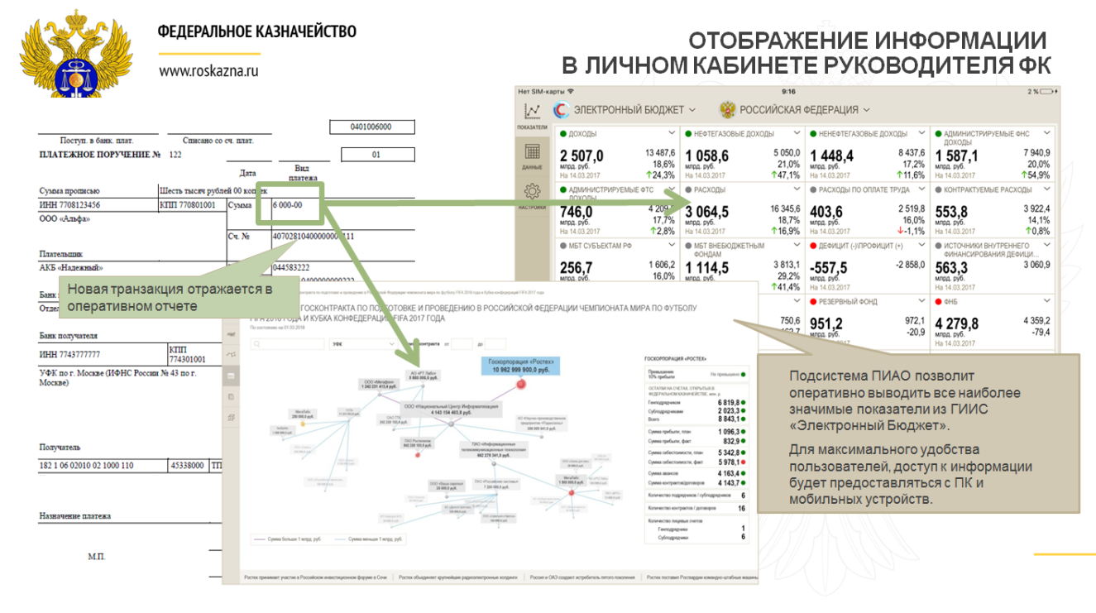
4.1.2. Подсистема финансового контроля государственной интегрированной информационной системы управления общественными финансами «Электронный бюджет»
В 2018 году предусматривается согласование требований, утверждение плана поэтапной реализации Подсистемы финансового контроля ГИИС «Электронный бюджет» в соответствии с согласованными требованиями и реализация мероприятий в соответствии с утвержденным планом.
План поэтапной реализации в 2018-2019 годах Подсистемы финансового контроля ГИИС «Электронный бюджет» будет предусматривать создание следующих компонентов:
– планирование контрольных мероприятий;
– подготовка и назначение контрольных мероприятий;
– проведение и оформление результатов контрольных мероприятий;
– решения по результатам контрольных мероприятий и их реализация;
– анализ нагрузки;
– административное производство;
– мониторинг контроля в финансово-бюджетной сфере;
– отчетность по контролю в финансово-бюджетной сфере;
– нормативно-справочная информация;
– интеграция с внешними системами.
4.1.3. Создание подсистемы управления нефинансовыми активами государственной интегрированной информационной системы управления общественными финансами «Электронный бюджет»
В соответствии с разработанными в рамках проектирования в 2017 году требованиями в 2018 году планируется выполнить мероприятия по:
- созданию прикладного программного обеспечения подсистемы управления нефинансовыми активами ГИИС «Электронный бюджет», в том числе механизмов интеграции с подсистемами ГИИС «Электронный бюджет» и внешними информационными системами;
- проведению предварительных испытаний и опытной эксплуатации подсистемы управления нефинансовыми активами ГИИС «Электронный бюджет»;
- подготовке к приемке и вводу подсистемы управления нефинансовыми активами ГИИС «Электронный бюджет» в эксплуатацию.
4.1.4. Создание подсистемы управления кадрами государственной интегрированной информационной системы управления общественными финансами «Электронный бюджет»
В соответствии с разработанными в рамках проектирования в 2017 году требованиями в 2018 году планируется выполнить мероприятия по:
- созданию прикладного программного обеспечения подсистемы управления кадрами ГИИС «Электронный бюджет», в том числе механизмов интеграции с подсистемами ГИИС «Электронный бюджет» и внешними информационными системами;
- проведению предварительных испытаний и опытной эксплуатации подсистемы управления кадрами ГИИС «Электронный бюджет»;
- подготовке к приемке и вводу подсистемы управления кадрами ГИИС «Электронный бюджет» в эксплуатацию.
4.1.5. Развитие подсистемы учета и отчетности интегрированной информационной системы управления общественными финансами «Электронный бюджет»
В 2018 году планируется продолжить развитие ПУИО ГИИС «Электронный бюджет» в части:
- доработки функционала ПУИО ГИИС «Электронный бюджет» в части обеспечения централизованного составления и представления месячной, квартальной, годовой бюджетной отчетности ГРБС, ГВФ России, ФО, ТОФК и бухгалтерской отчетности федеральных бюджетных и автономных учреждений, свод и консолидацию отчетности об исполнении федерального бюджета за 2017 год в соответствии с требованиями нормативных правовых;
- доработки статусной модели ПУИО ГИИС «Электронный бюджет», в части добавления нового статуса формуляра «Подлежит замене»;
- реализации функционала передачи данных;
- доработки личного кабинета пользователя;
- реализации в ПУИО ГИИС «Электронный бюджет» мониторинга в соответствии с требованиями нормативных правовых;
- реализации функциональности автоматического формирования сводного отчета «Сведения о принятых обязательствах по объектам капитального строительства, включенным в федеральную адресную инвестиционную программу» (ф. 0503128 ФАИП) с возможностью вывода на печать.
4.1.6. Развитие подсистемы ведения нормативной справочной информации государственной интегрированной информационной системы управления общественными финансами «Электронный бюджет»
В 2018 году планируется продолжить развитие Подсистемы НСИ ГИИС «Электронный бюджет» в части:
- Реализации процессов ведения реестра участников бюджетного процесса, а также юридических лиц, не являющихся участниками бюджетного процесса в соответствии с положениями Приказа Минфина России №204н от 27 ноября 2017 г
- Обеспечения возможности ведения, актуализации и распространения справочника, содержащего информацию о бюджетах бюджетной системы Российской Федерации.
- Перехода на централизованное ведение справочника «Книга регистрации лицевых счетов» и обеспечения распространения сведений во внешние системы-получатели.
- Обеспечения возможности ведения, актуализации и распространения справочника «Идентификационные коды банков» в соответствии с Приказом Министерства финансов Российской Федерации от 18.12.2013 № 127н «О порядках присвоения, применения, а также изменения идентификационных кодов банков и заказчиков в целях ведения реестра контрактов, заключенных заказчиками, реестра контрактов, содержащего сведения, составляющие государственную тайну, и реестра банковских гарантий».
- Реализация отдельных требований к процессам формирования классификаторов государственных (муниципальных) услуг и работ: автоматизация контроля регламентных сроков, оптимизация направления предложений по внесению изменений в классификаторы государственных (муниципальных) услуг и работ, а также согласования поступающих записей в Минфин России.
4.1.7. Развитие подсистемы управления расходами государственной интегрированной информационной системы управления общественными финансами «Электронный бюджет»
В 2018 году планируется продолжить развитие ПУР ГИИС «Электронный бюджет» в части:
– учета бюджетных и денежных обязательств в соответствии с новыми требованиями нормативных правовых актов, развития сервисов взаимодействия с Автоматизированной системой Федерального казначейства, Единой информационной системой в сфере закупок, подсистемами ГИИС «Электронный бюджет»;
– реализации сервисов взаимодействия с Бюджетным планированием в целях предоставления информации о поставленных на учет бюджетных и денежных обязательствах и их исполнении;
– оптимизации технологических процессов учета бюджетных и денежных обязательств, в том числе реализации бизнес-процессов применения универсального передаточного документа в целях универсализации и стандартизации документов, являющихся основанием для проведения оплаты обязательств;
– создания компонента распределения и доведения бюджетных ассигнований, лимитов бюджетных обязательств и предельных объемов финансирования, включая развитие сервисов взаимодействия с Бюджетным планированием и Автоматизированной системой Федерального казначейства;
– развития сервисов взаимодействия с подсистемой учета и отчетности и подсистемой обеспечения интеграции, обеспечивающих учет и отражение операций на лицевых счетах клиентов;
– реализации сервисов, обеспечивающих взаимодействие с подсистемой управления денежными средствами;
– создания компонента санкционирования расходов;
- создания модуля казначейского сопровождения и ведения операций со средствами неучастников бюджетного процесса.
4.1.8. Создание подсистемы управления денежными средствами государственной интегрированной информационной системы управления общественными финансами «Электронный бюджет»
Подсистема управления денежными средствами предназначена для осуществления формализованных процедур управления ликвидностью единых счетов бюджетов бюджетной системы Российской Федерации.
Подсистема управления денежными средствами должна обеспечить:
ведение кассовых планов исполнения бюджетов бюджетной системы Российской Федерации;
проведение оценки потенциальных кассовых разрывов и возможности размещения временно свободных средств бюджетов;
предоставление краткосрочных бюджетных кредитов;
осуществление платежей и обработку банковских выписок по счетам бюджетов.
В 2018 году запланировано создание подсистемы управления денежными средствами государственной интегрированной информационной системы управления общественными финансами «Электронный бюджет» в части обеспечения исполнения функций по осуществлению бюджетных платежей и управлению единым счетом федерального бюджета (соответствующих бюджетов бюджетной системы Российской Федерации).
4.1.9. Развитие единого портала бюджетной системы Российской Федерации (www.budget.gov.ru)
С 1 января 2019 г. для всех участников единого портала бюджетной системы Российской Федерации будет обеспечена возможность размещения информации на страницах единого портала, в том числе для финансовых органов муниципальных образований Российской Федерации (в соответствии с требованиями Приказа от 28 декабря 2016 г. № 243н).

Рисунок 23
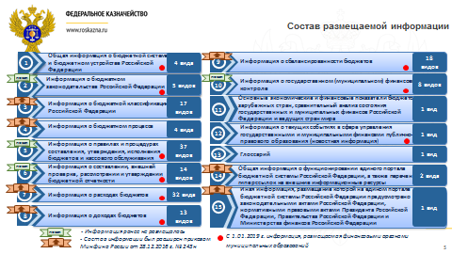

Создаются и развиваются дополнительные сервисы для участников единого портала по автоматическому размещению информации, содержащейся в информационных системах, оператором которых является Федеральное казначейство. К примеру, будут созданы сервисы, позволяющие автоматически размещать информацию о кассовом исполнении бюджетов субъектов и муниципальных образований Российской Федерации в ежедневном режиме.
Рисунок 24
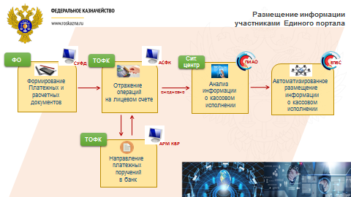
Также будет обеспечена возможность размещения информации о региональных перечнях (классификаторах) государственных (муниципальных) услуг и работ в форме структурной информации с использованием ГИИС «Электронный бюджет».
Для обеспечения оперативного и достоверного наполнения единого портала качественными и своевременными данными планируется реализация мониторинговых отчетов для полноты и своевременности размещения информации на едином портале.
Рисунок 25
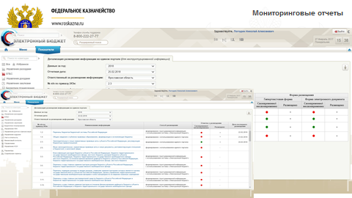
4.2. Развитие и эксплуатация единой информационной системы в сфере закупок
Стратегической задачей на 2018 год является формирование правовых, организационных и технологических основ для повышения эффективности в сфере государственных и муниципальных закупок, а также закупок товаров, работ, услуг отдельными видами юридических лиц.
В 2018 году планируется продолжить работу по развитию единой информационной системы в сфере закупок (ЕИС) и смежных информационных систем в соответствии с требованиями законодательства Российской Федерации.
31 декабря 2018 года были приняты законодательные акты, предусматривающие концептуальные изменения в сфере государственных и муниципальных закупок, а также закупок товаров, работ, услуг отдельными видами юридических лиц (Федеральные законы № 504-ФЗ «О внесении изменений в Федеральный закон «О контрактной системе в сфере закупок товаров, работ, услуг для обеспечения государственных и муниципальных нужд» и № 505-ФЗ «О внесении изменений в отдельные законодательные акты Российской Федерации»). Наиболее значительными нововведениями являются внедрение электронных процедур осуществления закупок, а также Единого реестра участников закупок, фиксации юридически значимых действий (бездействия) участников контрактной системы в сфере закупок, принятие типового положения о закупке и проч.
В целях реализации положений указанных федеральных законов, а также требований иных вновь принятых нормативных правовых актов Федеральным казначейством будет осуществляться работа по реализации нижеследующих стратегических задач по развитию ЕИС и иных смежных информационных систем.
1. Реализация в ЕИС электронных процедур определения поставщиков (подрядчиков, исполнителей) в соответствии с требованиями законодательства Российской Федерации о контрактной системе в сфере закупок товаров, работ, услуг для обеспечения государственных и муниципальных нужд (изменения, внесенные Федеральным законом
№ 504-ФЗ) и о закупках товаров, работ, услуг отдельными видами юридических лиц (изменения, внесенные Федеральным законом
№ 505-ФЗ).
2. Обеспечение возможности формирования и ведения в ЕИС Единых реестров участников закупок (изменения, внесенные Федеральным законом № 504-ФЗ) и заказчиков (изменения, внесенные Федеральным законом № 505-ФЗ).
3. Реализация в ЕИС механизмов электронного актирования.
4. Обеспечение возможности формирования в ЕИС документации о закупках в электронном виде.
5. Обеспечение возможности формирования и заключения в ЕИС электронных контрактов.
6. Развитие интеграции с электронными площадками и иными смежными информационными системами.
7. Обеспечение возможности фиксации юридически значимых действий участников закупки на ЕИС с использованием государственной информационной системы (ГИС).
8. Продолжение работы по развитию Каталога товаров, работ, услуг для обеспечения государственных и муниципальных нужд. Доработка функционала Каталога в связи с его наполнением отраслевым контентом. Увязка отраслевого контента Каталога со всеми закупочными процессами в ЕИС.
9. Развитие сервисных функций ЕИС (мобильное приложение открытой части ЕИС, повышение удобства работы пользователей ЕИС и прочие).
10. Совершенствование контрольных функций в ЕИС (финансовые, форматно-логические, бизнес-процессные контроли и пр.) в ЕИС. Доработка контрольных механизмов в ЕИС в соответствии с вновь принятыми нормативными правовыми актами.
Также планируется участие Федерального казначейства в работе по совершенствованию законодательства о контрактной системе в сфере закупок товаров, работ, услуг для обеспечения государственных и муниципальных нужд и о закупках товаров, работ, услуг отдельными видами юридических лиц, в том числе в части разработки подзаконных актов, направленных на реализацию изменений, внесенными Федеральными законами № 504-ФЗ и 505-ФЗ.
4.3. Развитие государственной автоматизированной информационной системы «Управление»
В продолжение реализации мероприятий по развитию государственной автоматизированной информационной системы «Управление» планируется расширение ее функциональных возможностей, а также проведение доработки ранее реализованного функционала с учетом изменений нормативных правовых актов, поручений Правительства Российской Федерации, запросов Аппарата Полномочного представителя Президента Российской Федерации в Центральном федеральном округе Администрации Президента Российской Федерации, в целях повышения качества предоставляемых данных. В соответствии с функциональными требованиями к развитию ГАС «Управление», представленными Минэкономразвития России в 2017 году, Федеральным казначейством на 2018 год запланировано проведение работ по следующим основным направлениям:
создание аналитического модуля комплексной оценки эффективности
и результативности деятельности контрольно-надзорных органов, доработки инструментов сбора данных, проектирования новых отчетов, разработка инструментов комплексной оценки эффективности и результативности деятельности контрольно-надзорных органов, а также обеспечение готовности к предоставлению в ГАС «Управление» сведений о контрольно-надзорных мероприятиях и отчетности по показателям результативности и эффективности деятельности контрольно-надзорных органов в электронном виде с использованием единой системы межведомственного электронного взаимодействия;
доработка личного кабинета участника стратегического планирования, осуществляющего мониторинг и контроль документов стратегического планирования, функционала по осуществлению государственной регистрации документов стратегического планирования, общественного обсуждения проектов документов стратегического планирования, функционала поддержки участников стратегического планирования на этапе разработки документов стратегического планирования при формировании целей, задач и показателей; реализация оценки результативности и эффективности документов стратегического планирования, разрабатываемых в рамках планирования и программирования отраслей экономики и сфер государственного и муниципального управления, создание условий по формированию отчета федеральных органов исполнительной власти и сводного отчета о реализации Стратегии социально-экономического развития Российской Федерации до 2035 года в рамках развития федеральной информационной системы стратегического планирования;
разработка модуля мониторинга ключевых показателей функционирования регионов федерального округа в целях повышения эффективности работы Аппарата полномочного представителя Президента Российской Федерации в федеральном округе, осуществления контроля за исполнением в федеральном округе решений федеральных органов исполнительной власти, а также проведения мониторинга социального и экономического положения входящих в состав федерального округа субъектов Российской Федерации. Данный модуль обеспечит отображение информации о федеральном округе в целом и о каждом отдельном субъекте Российской Федерации. Кроме того будут реализованы справочник функциональных сфер государственного управления, разработаны инструменты навигации внутри модуля мониторинга округа и с другими инструментами ГАС «Управление», аналитические отчеты;
разработка в ГАС «Управление» модуля «Импортозамещение в сфере ИТ», обеспечивающего сбор сведений посредством специализированных форм ввода о закупках программного обеспечения, о заключенных на закупку программного обеспечения контрактах с детализацией
по категориям (типам) офисного программного обеспечения, а также отражение аналитических отчетов в табличной форме в рамках соблюдения запрета на допуск программного обеспечения, происходящего из иностранных государств, предоставления сведений о мероприятиях по переходу на отечественное программное обеспечение;
разработка механизма формирования запросов структурированных показателей, представляющего собой пользовательский инструмент, позволяющий формировать структурированное описание показателя, автоматизированное формирование формы ввода значений показателей, а также отслеживать статус представления информации.
5. Иная деятельность Федерального казначейства
5.1. Повышение информационной открытости деятельности Федерального казначейства
В качестве приоритетных направлений реализации принципов открытости в рамках Ведомственного плана Федерального казначейства по реализации Концепции открытости федеральных органов исполнительной власти на 2018 год запланированы:
– обеспечение работы с открытыми данными;
– принятие плана деятельности и ежегодной публичной декларации целей и задач, их общественное обсуждение и экспертное сопровождение;
– организация работы с референтными группами;
– взаимодействие Федерального казначейства с Общественным советом.
5.2. Формирование комплексной системы государственного менеджмента в Федеральном казначействе
5.2.1. Совершенствование механизмов осуществления контрольных и аудиторских мероприятий в Федеральном казначействе
В рамках решения задачи совершенствования механизмов осуществления контрольных и аудиторских мероприятий в Федеральном казначействе на 2018 год запланировано следующее:
– снижение затрат на командировочные расходы при проведении проверок деятельности ТОФК и ФКУ «ЦОКР»;
– перевод проверок функциональных направлений деятельности ТОФК и ФКУ «ЦОКР» на камеральный этап;
– обеспечение проведения контрольных и аудиторских мероприятий деятельности ТОФК (ФКУ «ЦОКР») сотрудниками из состава пула контролеров и аудиторов более чем на 70 процентов;
– применение риск-ориентированного внутреннего контроля
и внутреннего аудита.
5.2.2. Совершенствование ведомственных правовых актов
в области внутреннего контроля и внутреннего аудита, управления внутренними (операционными) казначейскими рисками
В рамках решения задачи развития механизмов внутреннего контроля и внутреннего аудита Федерального казначейства и системы управления внутренними (операционными) казначейскими рисками, а также в целях предупреждения нарушений в деятельности органов Федерального казначейства и ФКУ «ЦОКР» в 2018 году будет продолжено совершенствование ведомственной правовой базы по вопросам осуществления внутреннего контроля, внутреннего аудита и управления внутренними (операционными) казначейскими рисками.
В частности, запланировано:
актуализация Стандарта осуществления последующего оперативного внутреннего автоматизированного контроля в ТОФК в связи
с совершенствованием механизмов осуществления внутреннего автоматизированного контроля в ТОФК;
регламентация процедур осуществления предварительного внутреннего контроля деятельности органов Федерального казначейства
и ФКУ «ЦОКР»;
актуализация перечней вопросов типовой программы проверки деятельности ТОФК, а также классификаторов внутренних (операционных) казначейских рисков, возникающих в системе Федерального казначейства, с учетом произошедших изменений документов, регламентирующих осуществление функций и выполнение полномочий ТОФК;
актуализация Схемы рассмотрения Управлением внутреннего контроля и аудита Федерального казначейства кандидатур на должность начальника ОВКиА ТОФК, ФКУ «ЦОКР».
Эффективная реализация предлагаемых подходов к осуществлению ТОФК последующего оперативного внутреннего автоматизированного контроля в целях повышения оперативности принятия мер для устранения или минимизации выявленных нарушений невозможна
без дополнительной автоматизации процедур и операций, предусмотренных Стандартом осуществления последующего оперативного внутреннего автоматизированного контроля в ТОФК, утвержденного приказом Федерального казначейства от 25 декабря 2015 г. № 368. В этой связи на 2018 год запланировано завершение комплекса мероприятий
по развитию функционала информационной системы «Автоматизированная система Федерального казначейства» в части автоматизации процедур, регламентированных указанным правовым актом.
В течение 2018 года будет обеспечено проведение анализа практики применения правовых актов по внутреннему контролю и внутреннему аудиту, управлению внутренними (операционными) казначейскими рисками в Федеральном казначействе и ТОФК, ФКУ «ЦОКР»,
по результатам которого при необходимости будут также подготовлены предложения по их дальнейшему совершенствованию. При этом в целях эффективной реализации в Федеральном казначействе, ТОФК,
ФКУ «ЦОКР» подходов к управлению внутренними (операционными) казначейскими рисками, осуществлению внутреннего контроля
и внутреннего аудита и соответствия их деятельности требованиям правовых актов Федерального казначейства в данной сфере будет обеспечено развитие соответствующих информационных систем Федерального казначейства.
5.2.3. Совершенствование и внедрение программно-целевой деятельности
В рамках обеспечения реализации государственных программ Российской Федерации, участником которых является Федеральное казначейство, в 2018 году планируется обеспечить внедрение риск-ориентированного подхода к управлению реализацией государственных программ Российской Федерации.
Кроме того, планируется обеспечить полномасштабное внедрение подсистемы «ППМД ФК» СУЭ ФК.
На периодической основе в пределах компетенции Федерального казначейства осуществляется подготовка предложений по доработке государственных программ Российской Федерации, участником которых является Федеральное казначейство, по разработке планов реализации
и детальных планов-графиков реализации государственных программ Российской Федерации, участником которых является Федеральное казначейство, а также внесению в них изменений.
Помимо этого на периодической основе обеспечивается подготовка отчетности по исполнению государственных программ Российской Федерации, участником которых является Федеральное казначейство,
а также ответов на запросы ответственных исполнителей по указанным государственным программам Российской Федерации.
Кроме того, на 2018 год запланированы следующие мероприятия:
– подготовка Итогового доклада о результатах деятельности Федерального казначейства за 2017 год и основных направлениях деятельности на среднесрочную перспективу;
– подготовка, согласование и издание Буклета «О результатах работы Федерального казначейства в 2017 году и основных направлениях деятельности на среднесрочную перспективу»;
– подготовка, согласование и утверждение Отчета о результатах выполнения Плана деятельности Федерального казначейства на 2017 год;
– подготовка и согласование Плана деятельности Федерального казначейства на 2019 год;
– подготовка и представление в Минфин России отчетов
о деятельности Казначейства России за 2017 год, I квартал, I полугодие
и 9 месяцев 2018 года, а также отчетов о результатах выполнения Плана деятельности Федерального казначейства на 2018 год;
– подготовка, согласование и утверждение Типового плана
по исполнению территориальным органом Федерального казначейства, подведомственным Федеральному казначейству учреждением Плана деятельности Федерального казначейства на 2018 год и Основных мероприятий на 2018 год по реализации Стратегической карты Казначейства России;
– подготовка, согласование и утверждение Реестра документов планирования деятельности Федерального казначейства на 2019 год;
– подготовка материалов в рамках компетенции Федерального казначейства для включения в проект отчета о результатах деятельности Правительства Российской Федерации за 2017 год.
5.3. Обеспечение функционирования и развитие информационных систем и технологий Федерального казначейства
5.3.1. Технологическое обеспечение контроля и надзора в финансово-бюджетной сфере
В 2018 году Федеральным казначейством планируется реализация ряда доработок функциональности АСП, которые позволят существенно оптимизировать бизнес-процессы в рамках осуществления Федеральным казначейством и его территориальными органами полномочий по контролю в финансово-бюджетной сфере.
Так, в целях снижения трудозатрат и обеспечения однократного ввода информации о проведенных контрольных мероприятиях, подлежащей в соответствии с законодательством Российской Федерации размещению в различных информационных системах, разрабатываются решения по интеграции АСП с Единой информационной системой в сфере закупок (ЕИС) и Официальным сайтом Российской Федерации в информационно-телекоммуникационной сети «Интернет» для размещения информации об осуществлении государственного (муниципального) финансового аудита (контроля) в сфере бюджетных правоотношений (ГИС ЕСГФК), оператором которого является Счетная палата Российской Федерации.
В рамках обеспечения исполнения требований проекта приказа Федерального казначейства «О предоставлении отчетности, информации, сведений, документов о проведении контрольных мероприятий в финансово-бюджетной сфере и осуществлении мониторинга контрольной деятельности» в 2018 году планируется работа по разработке решений по возможности учета в АСП Межрегиональным операционным управлением Федерального казначейства и УФК сведений об административных правонарушениях, выявляемых по результатам нарушений на основании информации из информационных систем (подсистем) Федерального казначейства, а также ФКУ «ЦОКР» сведений о затратах на проведение контрольных мероприятий.
Дополнительно в 2018 году запланированы работы по внедрению в АСП Классификатора нарушений (рисков), выявляемых Федеральным казначейством в ходе осуществления контроля в финансово-бюджетной сфере, утвержденный руководителем Федерального казначейства Р.Е. Артюхиным 19.12.2017, в части его применения при формировании информации, документов, а также формирования отчетности по контрольным мероприятиям, проводимым с 2018 года.
5.3.2. Автоматизированная система Федерального казначейства
В 2018 году планируется выполнить мероприятия по интеграции реестра участников бюджетного процесса, а также юридических лиц, не являющихся участниками бюджетного процесса, в процесс кассового обслуживания исполнения бюджетов субъектов Российской Федерации (муниципальных образований), территориальных государственных внебюджетных фондов.
В рамках данных мероприятий в 2018 году планируются следующие доработки АСФК, а также иные доработки, связанные с интеграцией АСФК и ГИИС «Электронный бюджет»:
- импорт данных Сводного реестра в соответствии с ТФФ версии 1.4, содержащих, в том числе информацию о переданных полномочиях финансовых органов поселений и администраторов доходов бюджетов;
- осуществление операций со средствами иных НУБП в соответствии с данными Сводного реестра;
- осуществление учета и распределения поступлений в первые пять рабочих дней нового финансового года за предыдущий финансовый год с использование данных Сводного реестра, актуальных по состоянию на последний рабочий день предыдущего финансового года.
По итогам предварительных испытаний в 2018 году планируется поэтапное внедрение интеграции реестра участников бюджетного процесса, а также юридических лиц, не являющихся участниками бюджетного процесса, в процессы АСФК, результатом которого будет являться полномасштабное использование данных сводного реестра в процессах кассового обслуживания исполнения бюджетов субъектов Российской Федерации (муниципальных образований), территориальных государственных внебюджетных фондов.
Дополнительно в 2018 году планируется развитие АСФК в части:
1. Интеграции АСФК с платежной системой Банка России в соответствии с требованиями Положения Банка России от 6 июля 2017 года № 595-П «О платежной системе Банка России».
2. Обеспечения возможности уточнения налоговыми органами налогов, сборов и иных поступлений на основании документа «Уведомление об уточнении вида и принадлежности платежа, решениях о зачете излишне уплаченных (взысканных) сумм налогов и сборов, пеней, штрафов, а также подлежащих возмещению сумм налогов и сборов» между различными субъектами Российской Федерации без направления соответствующих распоряжений в кредитные организации.
5.3.3. Обеспечение безопасности информации в Федеральном казначействе
В целях обеспечения функционирования объектов информатизации органов Федерального казначейства, предназначенных для обработки информации, содержащей сведения, составляющие государственную, служебную и иную охраняемую законом тайну в соответствии с требованиями законодательства и нормативных правовых актов органов государственной власти Российской Федерации, регулирующих вопросы защиты информации, в 2018 году планируется:
– актуализировать и утвердить типовые организационно-распорядительные документы Федерального казначейства по вопросам защиты информации;
– обеспечить координацию и методологическое руководство за деятельностью территориальных органов Федерального казначейства по вопросам защиты информации;
– обеспечить ведомственный контроль за деятельностью территориальных органов Федерального казначейства по вопросам защиты информации, в том числе защиты государственной тайны;
– осуществить централизацию и реализовать использование единых подходов и принципов обеспечения защиты информации в Федеральном казначействе;
– обеспечить взаимодействие с органами государственной власти, регулирующими деятельность по защите информации в Российской Федерации;
– обеспечить развитие подсистем Системы обеспечения информационной безопасности.
В целях выполнения требований по обеспечению информационной безопасности в государственных информационных системах, оператором которых является Федеральное казначейство, при централизации информационных систем Федерального казначейства в центрах обработки данных планируется обеспечить функционирование средств и систем защиты информации, выполнение требований нормативно-регулирующих документов по защите информации в информационных системах Федерального казначейства и государственных информационных системах, оператором которых является Федеральное казначейство.
В целях обеспечения гарантированной и бесперебойной доставки оперативной информации, составляющей государственную тайну, до адресатов (пользователей) в возможно короткие сроки планируется проведение организационных, технических и специальных мероприятий, направленных на развитие и модернизацию в Федеральном казначействе средств обмена информацией, содержащей сведения, составляющие государственную тайну по техническим каналам связи.
В 2018 году планируется продолжить работу по организации и обеспечению повышения квалификации сотрудников органов Федерального казначейства по вопросам защиты информации.
Вместе с тем, в 2018 году в части выполнения функций режимно-секретного подразделения в центральном аппарате Федерального казначейства и Федеральном казенном учреждении «Центр по обеспечению деятельности Казначейства России» планируется продолжить работы по:
– обеспечению соблюдения режима секретности в центральном аппарате Федерального казначейства;
– обеспечению ведения секретного делопроизводства в центральном аппарате Федерального казначейства и Федеральном казенном учреждении «Центр по обеспечению деятельности Казначейства России».
– соблюдению порядка допуска должностных лиц Федерального казначейства к государственной тайне;
– внедрению в ЦАФК и двух ТОФК автоматизированной системы секретного делопроизводства и документооборота.
5.3.4. Развитие информационной системы «Удостоверяющий центр Федерального казначейства»
В 2018 году в Федеральном казначействе в рамках развития Удостоверяющего центра Федерального казначейства планируется осуществить работы по:
– обеспечению выполнения функций аккредитованного Удостоверяющего центра Федерального казначейства;
– обеспечению соблюдения правовых условий признания юридической силы электронных документов, подписанных электронной подписью, в информационных системах, оператором/владельцем которых является Федеральное казначейство;
– проведению модернизации информационной системы «Удостоверяющий центр Федерального казначейства»;
– осуществлению автоматизации взаимодействия подсистем информационной системы «Удостоверяющий центр Федерального казначейства» с клиентами;
– оптимизации порядка реализации функций удостоверяющего центра и исполнения его обязанностей;
– обеспечению соблюдения правовых условий признания юридической силы электронных документов, подписанных электронной подписью, в информационных системах, оператором/владельцем которых является Федеральное казначейство;
– вводу в эксплуатацию клиентоориентированных сервисов информационной системы «Удостоверяющий центр Федерального казначейства»;
– осуществлению перехода в Удостоверяющего центра Федерального казначейства на выпуск квалифицированных сертификатов с использованием ГОСТ Р 34.10-2012;
– обеспечению возможности вручения сертификатов, созданных Удостоверяющим центром Федерального казначейства, через многофункциональные центры на основании заключенных между пилотными территориальными органами Федерального казначейства и многофункциональными центрами соглашений;
– организации электронного взаимодействия территориальных органов Федерального казначейства и юридических лиц, крестьянских (фермерских) хозяйств и индивидуальных предпринимателей, которые планируют стать клиентами Федерального казначейства;
– государственной аккредитации Удостоверяющего центра Федерального казначейства на соответствие требованиям Федерального закона от 06.04.2011 № 63-ФЗ «Об электронной подписи» (с связи с окончанием 28.06.2018 текущей аккредитации).
5.4. Совершенствование деятельности Федерального казначейства
5.4.1. Финансовое обеспечение деятельности Федерального казначейства
Федеральным законом от 05.12.2017 № 362-ФЗ «О федеральном бюджете на 2018 год и на плановый период 2019 и 2020 годов» Федеральному казначейству предусмотрены бюджетные ассигнования в размере:
на 2018 год – 37 582,4 млн рублей
на 2019 год – 36 615,9 млн рублей
на 2020 год – 36 448,2 млн рублей
По Государственной программе Российской Федерации 39 «Управление государственными финансами и регулирование финансовых рынков» по главе 100 «Федеральное казначейство» предусмотрены бюджетные ассигнования на 2018 год – 37 571,7 млн рублей, на 2019 год – 36 604,5 млн рублей, на 2020 год - 36 436,8 млн рублей, которые будут направлены на следующее:
- на выплаты персоналу в целях обеспечения выполнения функций на 2018 год - 22 130,5 млн рублей, на 2019 год – 22 334,5 млн рублей, на 2020 год – 23 218,8 млн рублей;
- на закупку товаров, работ и услуг для обеспечения государственных (муниципальных) нужд на 2018 год – 14 885,5 млн рублей, на 2019 год – 13 706,7 млн рублей; на 2020 год – 12 654,7 млн рублей;
- на уплату налогов, сборов и иных платежей на 2018 год – 555,7 млн рублей, на 2019 год - 563,2 млн рублей, на 2020 год – 563,2 млн рублей;
По непрограммному направлению расходов по главе 100 «Федеральное казначейство» бюджетные ассигнования предусмотрены на содержание специальных объектов на 2018 год - в размере 10,7 млн рублей, на 2019 год – 11,4 млн рублей, на 2020 год - 11,4 млн рублей.
Кроме того, сводной бюджетной росписью федерального бюджета на 2018 финансовый год и на плановый период 2019 и 2020 годов Федеральному казначейству предусмотрены бюджетные ассигнования на осуществление операций по компенсационным выплатам по вкладам (взносам) в организациях государственного страхования (публичном акционерном обществе «Российская государственная страховая компания» и обществах системы Росгосстраха)» на сумму 500,0 млн рублей ежегодно.
5.4.2. Профилактика коррупционных и иных правонарушений
С целью совершенствования деятельности Федерального казначейства в сфере профилактики коррупционных и иных правонарушений основными направлениями деятельности Федерального казначейства в данной сфере на среднесрочную перспективу являются:
– совершенствование механизмов предупреждения причин
и условий возникновения коррупционных нарушений;
– разработка модели риск-ориентированного внутреннего контроля с учетом внедрения механизмов предупреждения причин и условий возникновения коррупционных и иных правонарушений;
– обеспечение соблюдения государственными гражданскими служащими Федерального казначейства ограничений и запретов, требований о предотвращении или урегулировании конфликта интересов, исполнения ими обязанностей, установленных законодательством Российской Федерации о противодействии коррупции;
– расширение системы правового просвещения федеральных государственных гражданских служащих Федерального казначейства;
– дальнейшее развитие правовой основы Федерального казначейства в сфере противодействия коррупции в соответствии с законодательством Российской Федерации.
5.4.3. Оптимизация структуры территориальных органов Федерального казначейства
В 2018 году планируется продолжить мероприятия, направленные на оптимизацию штатной численности, структуры и имущественного комплекса ТОФК.
5.4.4. Информационная поддержка деятельности Федерального казначейства и взаимодействие со средствами массовой информации
Федеральное казначейство стремится к повышению доступности
и прозрачности информации о своей деятельности. Это определяет направленность ведомства на комплексное повышение качества официального сайта www.roskazna.ru, работа которого построена на принципе информационной открытости.
В 2018 году в части взаимодействия с представителями средств массовой информации запланировано проведения ряда мероприятий, способствующих формированию позитивного имиджа казначейской системы и ее сотрудников. Реализация указанных мероприятий будет способствовать формированию объективной оценки работы Федерального казначейства в области кредитования, ведения информационных систем, распространению достоверной информации о деятельности Казначейства России и его территориальных органов, а также разъяснений государственной политики в сфере исполнения государственных финансов.
Для реализации поставленных целей и задач планируется проведение следующих мероприятий:
1. Повышение эффективности взаимодействия работы со СМИ – организация пресс-конференций, проведение интервью и пресс-подходов, подготовка комментариев по наиболее актуальным темам, ответов на запросы о деятельности Федерального казначейства и его территориальных органов.
2. Осуществление пресс-мониторингов (подбор и анализ материалов
в СМИ о Федеральном казначействе), подготовка регулярных отчетов
о публикациях в СМИ, качество которых зависит от объема выборки
и оперативности предоставления материалов. Для этого Федеральное казначейство планирует продолжить сотрудничество с информационно-аналитической системой «Медиалогия».
3. Проведение корпоративных мероприятий с участием прессы.
4. Подготовка фото-, аудио- и видео-релизов, их распространение
и подготовка публикаций в СМИ.
5. Создание собственного пула представителей СМИ.
6. Изменение структуры Официального сайта www.roskazna.ru в целях упорядочивания и систематизации информации, а также улучшения позиции Федерального казначейства в рейтинге АИС «Мониторинг государственных сайтов».
5.4.5. Совершенствование организации деятельности Федерального казначейства
1. Обеспечение функционирования органов Федерального казначейства через ФКУ «ЦОКР».
1.1. Административно - хозяйственное обеспечение ФКУ «ЦОКР» деятельности Федерального казначейства, территориальных органов Федерального казначейства:
Формирование документации по обеспечению деятельности
ФКУ «ЦОКР» в качестве государственного заказчика, размещение заказов на поставку товаров, выполнение работ, оказание услуг и заключение государственных контрактов, их исполнение, в том числе приемку поставленных товаров, выполненных работ (их результатов), оказанных услуг, включая проведение экспертизы поставленного товара, результатов выполненной работы, оказанной услуги для обеспечения функций центрального аппарата Федерального казначейства, территориальных органов Федерального казначейства.
Осуществлена работа по проведению централизованных закупок нужд ЦАФК, ТОФК во всех субъектах Российской Федерации, ФКУ «ЦОКР» (филиалов) (горюче-смазочных материалов, полисов ОСАГО, услуг связи (ведомственная транспортная сеть, доступ в интернет, мобильная связь), услуг почтовой связи, телеграфной связи, обучения работников, услуг по медицинским осмотрам водителей).
Организована работа для обеспечения централизации с 01.01.2018 на региональном и межрегиональном уровне по оказанию услуг, связанных с направлением сотрудников в служебные командировки (места проживания, билеты).
Проведена работа по укрупнению контрактов с ресурсоснабжающими организациями. Результатом данной работы стало сокращение контрактов по Москве и Московскому региону с 145 до 110 и заключение двухгодичных контрактов. Начата работа по формированию трехлетних планов текущих и капитальных ремонтов зданий и помещений Казначейства России.
Обеспечено штатным персоналом филиалов (отделов филиалов) ФКУ «ЦОКР» ТОФК в субъектах Российской Федерации услуг по уборке, обслуживанию технической эксплуатации и обслуживанию водительским персоналом в соответствии с условиями соглашений об особенностях обеспечения, заключенных с ТОФК.
Обеспечена передача автотранспортных средств ТОФК на баланс ФКУ «ЦОКР».
В рамках реализации государственного заказа на дополнительное профессиональное образование федеральных государственных гражданских служащих на 2017 год, утвержденного распоряжением Правительства Российской Федерации от 17.02.2017 № 294-р, были заключены Государственные контракты по повышению квалификации государственных гражданских служащих по дополнительным образовательным программам, утвержденным Федеральным казначейством, на общую сумму свыше 10 млн руб. Всего прошли повышение квалификации свыше 12 тыс. государственных гражданских служащих.
Обеспечена защита (охрана) территориальных отделов и удаленных рабочих мест ТОФК:
защита 847 объектов – осуществляется вневедомственной охраной МВД России.
Рисунок 26
В ФКУ «ЦОКР» создан филиал по обеспечению услугами информационных технологий, а также центры компетенций по эксплуатации ведомственных информационных систем в межрегиональных филиалах в г. Новосибирске и г. Нижнем Новгороде.
В ФКУ «ЦОКР» приняты на сопровождение и эксплуатацию отдельные ИТ-сервисов и ИТ-инфраструктуры и 15 ведомственных информационных систем.
Обеспечен ввод в эксплуатацию выделенного номера телефонной связи для обеспечения технической поддержки ГРБС.
1.2. Составление проекта бюджетной сметы ФКУ «ЦОКР» на основании обобщенных расчетов расходов на 2018 год (2019 -2020 годы).
Утверждена бюджетная смета на основании лимитов бюджетных обязательств, доведенных Федеральным казначейством, в том числе по функциям, переданным ФКУ «ЦОКР» на 2017 год (2018 – 2019 годы).
Обеспечено ведение бюджетного учета и формирование бюджетной отчетности по исполнению бюджетной сметы ФКУ «ЦОКР», в том числе по функциям, переданным ФКУ «ЦОКР». Формирование сведений о бюджетном и денежном обязательствах, осуществлено в ГИИС «Электронный бюджет». Проведена параллельная эксплуатация подсистем «Зарплата и кадры», «Учет нефинансовых активов», «Учет и отчетность» централизованного прикладного программного обеспечения «Аксиок.Net».
Обеспечено формирование и предоставление главному распорядителю бюджетных средств бюджетной отчетности в подсистеме «Учет и отчетность» централизованного прикладного программного обеспечения «Аксиок.Net».
1.3. Обеспечение централизованного начисления оплаты труда и других выплат персоналу Федерального казначейства Федеральным казенным учреждением «Центр по обеспечению деятельности Казначейства России».
В рамках обеспечения исполнения приказа ФК от 15.12.2016 № 467 «Об обеспечении деятельности Федерального казначейства и его территориальных органов по планированию, начислению и перечислению оплаты труда и других выплат, расчетам с подотчетными лицами Федеральным казенным учреждением «Центр по обеспечению деятельности Казначейства России» с 01.01.2017 года:
обеспечено от имени ФК (на основании Доверенности и заключенных Соглашений об обеспечении деятельности) штатным персоналом ФКУ «ЦОКР» (филиалов ФКУ «ЦОКР») централизованное планирование, начисление и перечисление оплаты труда и других выплат, уплаты налогов, сборов и иных платежей в бюджет, формирование и представление отчетности в налоговые органы, внебюджетные фонды и органы статистики, расчеты с подотчетными лицами;
централизованно организован и обеспечен перевод банковских зарплатных проектов Федерального казначейства на использование банковских карт национальной платежной системы «МИР»;
организована работа по взаимодействию ФКУ «ЦОКР», филиалов ФКУ «ЦОКР» с Фондом социального страхования Российской Федерации, его региональными отделениями по возмещению расходов по выплате обеспечения по страхованию на случай временной нетрудоспособности и в связи с материнством сотрудникам ЦАФК, ТОФК, произведенных за счет бюджетной сметы ФКУ «ЦОКР»;
Обеспечен параллельный расчет заработной платы в двух программах Аксиок net: централизованном прикладном программном обеспечении и децентрализованном прикладном программном обеспечении.
1.4. Разработка и утверждение правовых актов по передаче функции административно-хозяйственного обеспечения, финансового обеспечения по главе 100 «Федеральное казначейство» в ФКУ «ЦОКР» и организации работы ФКУ «ЦОКР»:
ФКУ «ЦОКР» принято участие в разработке и утверждении документов Федерального казначейства:
Приказ от 18 января 2017 г. № 2н «О наделении Федерального казенного учреждения «Центр по обеспечению деятельности Казначейства России» полномочиями по планированию и осуществлению закупок товаров, работ, услуг для обеспечения функций центрального аппарата, территориальных органов Федерального казначейства и об утверждении Порядка взаимодействия центрального аппарата территориальных органов Федерального казначейства и Федерального казенного учреждения «Центр по обеспечению деятельности Казначейства России» при осуществлении Федеральным казенным учреждением «Центр по обеспечению деятельности Казначейства России» полномочий по планированию и осуществлению закупок товаров, работ, услуг для обеспечения функций центрального аппарата, территориальных органов Федерального казначейства»;
Приказ от 28 августа 2017 г. № 217 «Об организации работы территориальных органов Федерального казначейства и Федерального казенного учреждения «Центр по обеспечению деятельности Казначейства России» по исполнению Порядка взаимодействия центрального аппарата, территориальных органов Федерального казначейства и Федерального казенного учреждения «Центр по обеспечению деятельности Казначейства России» при осуществлении Федеральным казенным учреждением «Центр по обеспечению деятельности Казначейства России» полномочий по планированию и осуществлению закупок товаров, работ, услуг для обеспечения функций центрального аппарата, территориальных органов Федерального казначейства, утвержденного приказом Федерального казначейства от 18 января 2017 г. № 2н»;
Дорожная карта организации работы Федерального казначейства и федерального казенного учреждения «Центр по обеспечению деятельности Казначейства России» (утв. руководителем Федерального казначейства Р.Е. Артюхиным 17.07.2017 г.);
ФКУ «ЦОКР» обеспечена разработка и утверждение следующих документов:
Соглашение об уровне сервиса между Межрегиональным операционным управлением и ФКУ «ЦОКР». Степень удовлетворенности МОУ ФК по результатам работы ФКУ «ЦОКР» 78,8 % (утверждено руководителем Федерального казначейства Р.Е. Артюхиным 14.04.2017 г.);
Приказ ФКУ «ЦОКР» от 29.12.2017 г. № 631 «Об утверждении примерных требований к материальным ценностям (товарам), работам, услугам в целях обеспечения Федеральным казенным учреждением «Центр по обеспечению деятельности Казначейства России» деятельности центрального аппарата, территориальных органов Федерального казначейства» по согласованию с руководителем Федерального Казначейства;
Карта контроля ФКУ «ЦОКР» (филиалом) правильности начисления
и выплаты заработной платы государственным гражданским служащим Федерального Казначейства, ТОФК (утверждена 31.03.2017);
График формирования и представления отчетности филиалами
по начислению оплаты труда (разработан и направлен 14.02.2017 г.
№ 99-15-13/710 в филиалы ФКУ «ЦОКР»);
Планы мероприятий (Дорожных карт) по организации получения сотрудниками ФК, ТОФК и ФКУ «ЦОКР» платежных карт «МИР» (утверждены и реализованы);
Внесены изменения в Соглашения об обеспечении деятельности Федерального казначейства, территориального органа Федерального казначейства Федеральным казенным учреждением «Центр по обеспечению деятельности Казначейства России» и форму Доверенности для нотариального удостоверения в целях обеспечения взаимодействия ФКУ «ЦОКР», филиалов ФКУ «ЦОКР» с Фондом социального страхования Российской Федерации, его региональными отделениями при возмещении расходов по выплате обеспечения по страхованию на случай временной нетрудоспособности и в связи с материнством сотрудникам ЦАФК, ТОФК, произведенных за счет бюджетной сметы ФКУ «ЦОКР»;
Положение об организации работы Федерального казенного учреждения «Центр по обеспечению деятельности Казначейства России» (головного учреждения) с обращениями граждан, письмами Федерального казначейства и его территориальных органов, требующими ответа, приказом ФКУ «ЦОКР» (от 20.10.2017 г. № 407);
План мероприятий («Дорожная карта») организации работы ФКУ «ЦОКР» и межрегиональных филиалов ФКУ «ЦОКР» по исполнению обеспечивающих функций в 2017 – 2018 году;
План мероприятий по организации и формированию страхового запаса материальных ценностей (товаров) в ФКУ «ЦОКР» для своевременного обеспечения деятельности Федерального Казначейства
и ТОФК утвержден 04.12.2017 г;
Опросный лист по результатам деятельности Федерального казенного учреждения «Центр по обеспечению деятельности Казначейства России»
и филиалов ФКУ «ЦОКР» разработан и введен (Письмо Федерального казначейства 27.06.017 № 07-04-05/99-522). По результатам опросных листов ТОФК средняя оценка деятельности ФКУ «ЦОКР» за I полугодие = 4,2, за 3 квартал =4,6.
2. Внутренний контроль и аудит в ФКУ «ЦОКР».
Организован внутренний контроль «контроль по уровню подчиненности», «самоконтроль» и смежный контроль во всех структурных подразделениях ФКУ «ЦОКР» в соответствии с Положением о внутреннем контроле ФКУ «ЦОКР».
Обеспечен мониторинг и анализ оценки результативности деятельности структурных подразделений ФКУ «ЦОКР».
Осуществлен ежемесячный мониторинг оценки результативности деятельности директора ФКУ «ЦОКР» с последующим направлением результатов в Управление делами Федерального казначейства.
Осуществлен внутренний аудит деятельности структурных подразделений:
в соответствии с графиком проверок на 2017 год проведены десять проверок. По деятельности отделов и филиалов: менеджеров инцидентов ситуационного центра Федерального казначейства, методической подготовки в сфере информационных технологий, сопровождения аппаратного обеспечения, в Межрегиональном филиале ФКУ «ЦОКР»
в г. Ставрополе, в Межрегиональном филиале ФКУ «ЦОКР»
в г. Хабаровске, Отдел № 1 Межрегионального филиала ФКУ «ЦОКР»
в г. Архангельске, в Межрегиональном филиале ФКУ «ЦОКР»
в г. Екатеринбурге, в Филиале ФКУ «ЦОКР» по Крымскому федеральному округу, в Межрегиональном филиале ФКУ «ЦОКР» в г. Казани,
в Межрегиональном филиале ФКУ «ЦОКР» в г. Ростове-на-Дону;
утверждены Карты внутреннего контроля в Межрегиональных филиалах и отделах ФКУ «ЦОКР» на 2018 год;
обеспечено проведение мониторинга ценовой информации на стадии формирования НМЦК;
созданы отделы внутреннего контроля и аудита в Межрегиональных филиалах ФКУ «ЦОКР».

∗ В соответствии с указами Президента Российской Федерации: – от 28 декабря 2015 г. № 666 «Об упразднении Федерального космического агентства»; – от 5 апреля 2016 г. № 156 «О совершенствовании государственного управления в сфере контроля за оборотом наркотических средств, психотропных веществ и их прекурсоров и в сфере миграции» упразднены: - Федеральное космическое агентство (глава 259); - Федеральная миграционная служба (глава 192); - Федеральная служба Российской Федерации по контролю за оборотом наркотиков (глава 204).
Руководство СГФ является специализированной системой макроэкономической статистики и предназначена для описания той части национальной экономики, которая связана с деятельностью сектора государственного управления и государственного сектора.

